***1. Предмет механики. Механика классическая, релятивистская, квантовая: области***

***применимости. Разделы механики. Способы кинематического описания движения***

***материальной точки. Скорость и ускорение.***

**Механика** – это раздел физики, в котором изучаются закономерности механического движения и причины, вызывающие или изменяющие это движение.

**Классическая механика** изучает законы движения макроскопических тел, скорости которых малы по сравнению со скоростью света в вакууме. Основные законы классической механики установлены Галилео Галилеем и окончательно сформулированы Исааком Ньютоном.

**Релятивистская механика** изучает законы движения тел со скоростями, сравнимыми со скоростью света. механика основана на специальной теории относительности, сформулированной Альбертом Эйнштейном.

**Квантовая механика** описывает движение микроскопических тел (элементарных частиц, атомов и молекул), для которых законы классической механики неприменимы.

**Механика делится на три раздела:** 1) кинематику; 2) динамику; 3) статику.

Кинематика изучает движение тел, не рассматривая причины, вызывающие и изменяющее это движение. Динамика изучает законы движения тел во взаимосвязи с причинами, которые вызывают и изменяют это движение. Статика изучает законы равновесия системы тел.

**Материальная точка** – это материальное тело, размерами которого в данной задаче можно пренебречь. Как правило, тело может считаться материальной точкой, если его размеры малы по сравнению с размерами тех тел, которые оказывают воздействие на его движение.

**Способы кинематического описания движения материальной точки:**

1. **координатный:** положение материальной точки в данный момент времени характеризуется тремя координатами x, y и z, а перемещение материальной точки может быть представлено как результат трех независимых перемещений вдоль координатных осей**.**
2. **векторный:** положение материальной точки М в данный момент времени характеризуется радиус-вектором r , проведенным из начала координат в данную точку.
3. **естественный:** положение материальной точки характеризуется дуговой координатой s, которая представляет собой расстояние, измеряемое вдоль траектории движения материальной точки.

Быстрота изменения скорости со временем характеризуется  **ускорением.**

**Ско́рость** — векторная физическая величина, характеризующая быстроту перемещения и направление движения материальной точки относительно выбранной системы отсчёта;

***2. Поступательное и вращательное движение твердого тела. Угол поворота, угловая скорость, угловое ускорение. Период и частота вращения. Связь между векторами угловых и линейных кинематических величин.***

**Поступательное движение** – это движение, при котором любая прямая, жестко связанная с движущимся телом, остается параллельной своему первоначальному положению. **Вращательное движение** – это движение, при котором все точки тела движутся по окружностям, центры которых лежат на одной и той же прямой, называемой осью вращения. При вращательном движении скорости и ускорения различных точек тела неодинаковы. Поэтому в качестве общих кинематических характеристик движения тела при вращении вводятся угол поворота, угловая скорость и угловое ускорение тела.

**Углом поворота** называется угол, на который поворачивается прямая, жестко связанная с телом и перпендикулярная оси вращения. При вращении тела угол поворота изменяется со временем по некоторому закону, который называется уравнением вращательного движения тела.

**Угловой скоростью** тела называется вектор, численно равный первой производной по времени от угла поворота тела по времени и направленный вдоль оси вращения по правилу правого винта.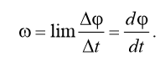

**Угловым ускорением** называется вектор, численно равный первой производной угловой скорости по времени 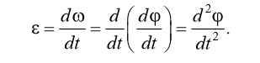

**Период вращения** – это время, за которое тело совершает один полный оборот, т. е. поворачивается на угол ϕ = 2π и на основании выражения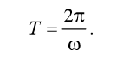

**Частота вращения** – это число полных оборотов, которое делает тело при равномерном вращении, за единицу времени: 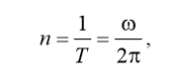

**Связь между векторами угловых и линейных кинематических величин.**

Для описания вращательного движения твердого тела используются угловые кинематические величины: угловая скорость ω и угловое ускорение ε . При этом материальные точки вращающегося тела движутся по окружностям, и их движение характеризуется линейными кинематическими величинами: линейной скоростью точки v , векторами тангенциального τ a и нормального an ускорений.

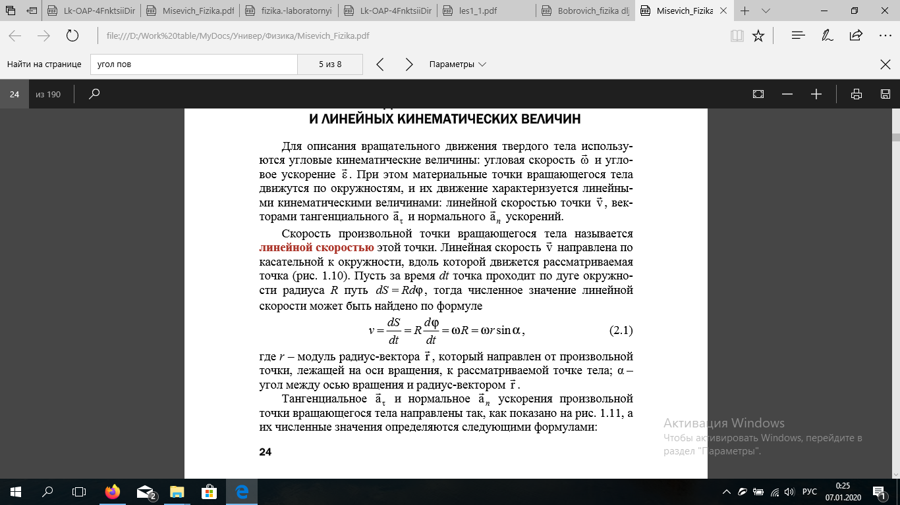где r – модуль радиус-вектора r , который направлен от произвольной точки, лежащей на оси вращения, к рассматриваемой точке тела; α – угол между осью вращения и радиус-вектором r

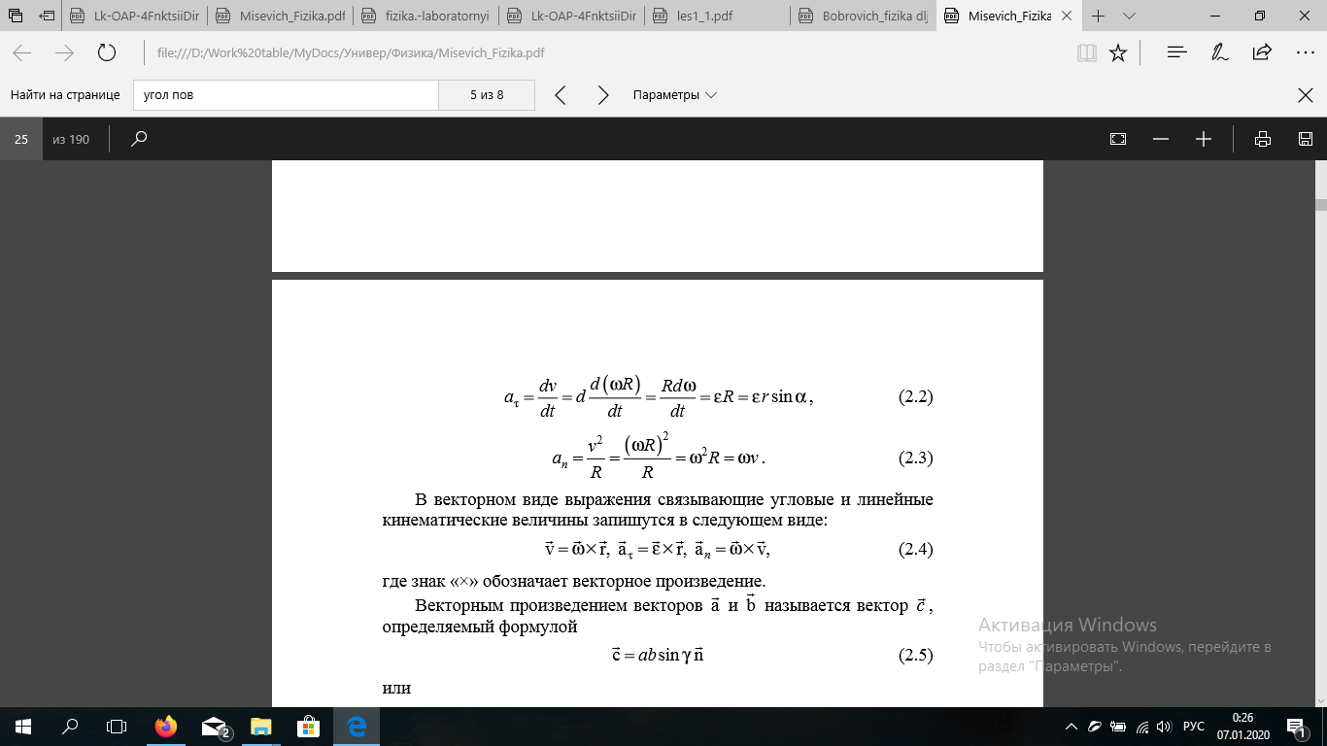

В векторном виде выражения связывающие угловые и линейные кинематические величины запишутся в следующем виде:

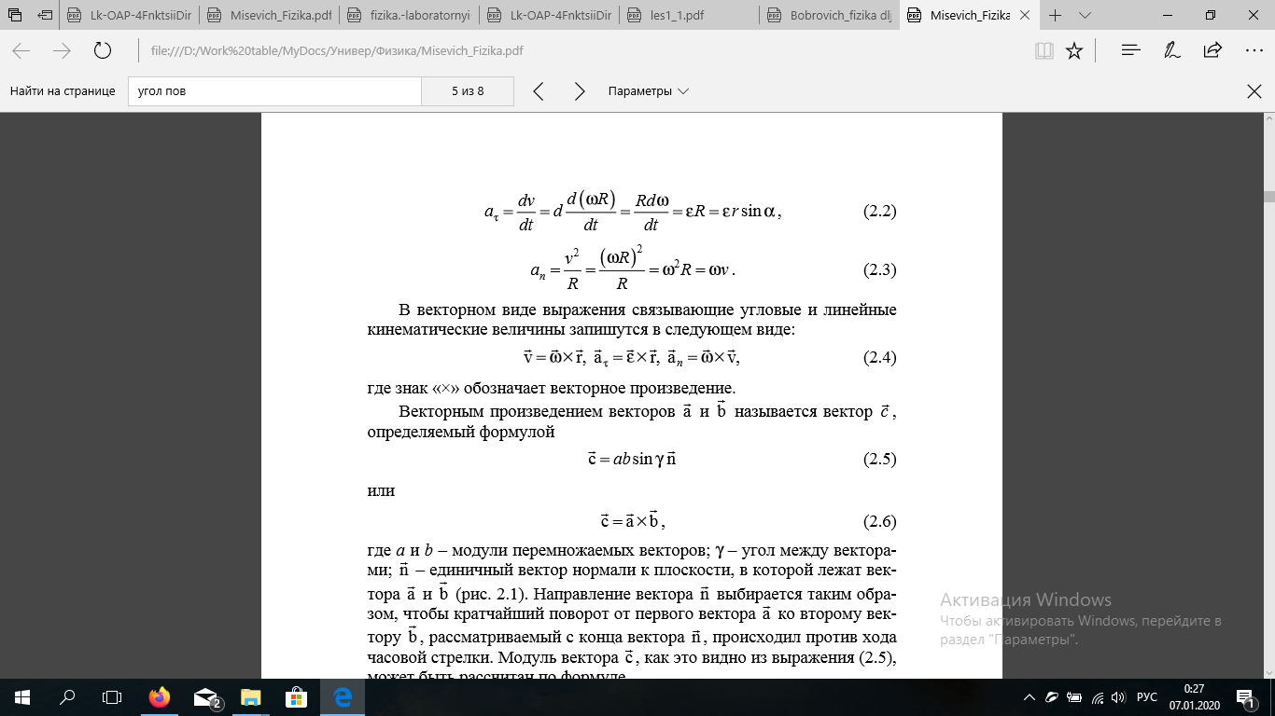

***3. Классификация видов движения материальной точки. Классификация***

***вращательных движении твердого тела.***

**Классификация видов движения материальной точки**

1. **равномерное -** движение материальной точки с нулевым тангенциальным ускорением **.** Скорость материальной точки в данном случае постоянна, т. е. не изменяется с течением времени: v = const .
2. **равнопеременное -** движение материальной точки с не изменяющимся с течением времени тангенциальным ускорением: . Если вектор тангенциального ускорения  совпадает по направлению с вектором мгновенной скорости v , то модуль скорости материальной точки с течением времени увеличивается, и движение называется **равноускоренным**. Если вектор  направлен противоположно вектору v , то численное значение скорости с течением времени уменьшается и движение называется **равнозамедленным**.
3. **переменное -** движение материальной точки с тангенциальным ускорением, которое изменяется с течением времени произвольным образом . **Криволинейным** называется движение по траектории, радиус кривизны которой изменяется с течением времени произвольным образом R = R(t). **Движением по окружности** называется движение по траектории, радиус кривизны которой не изменяется с течением времени R = const. **Прямолинейным** движением называется движение по траектории, радиус кривизны которой стремится к бесконечности R → ∞.

**Вращательное движение** – это движение, при котором все точки тела движутся по окружностям, центры которых лежат на одной и той же прямой, называемой осью вращения. При вращательном движении скорости и ускорения различных точек тела неодинаковы. Поэтому в качестве общих кинематических характеристик движения тела при вращении вводятся угол поворота, угловая скорость и угловое ускорение тела. При вращении тела угол поворота изменяется со временем по некоторому закону ϕ = ϕ(t), который называется уравнением вращательного движения тела.

**Угловой скоростью** тела называется вектор, численно равный первой производной по времени от угла поворота тела по времени и направленный вдоль оси вращения по правилу правого винта.

**Угловым ускорением** называется векторная величина, равная первой производной угловой скорости по времени.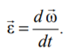

***4. Сила. Масса. Импульс. Законы движения Ньютона. Инерциальные системы***

***отсчета.***

**Масса –**  это физическая величина, являющаяся мерой инерционных и гравитационных свойств тела. Единица массы в СИ − килограмм: [m] = кг. Масса – величина аддитивная, т. е. масса тела равна сумме масс всех частей этого тела.

**Импульс тела (или количество движения) –** это векторная физическая величина, равная произведению массы тела на его скорость: p =m * υ . Единица измерения импульса в СИ – кг * м/с . .

**Сила –** это векторная физическая величина, являющаяся мерой механического воздействия на тело со стороны других тел или полей, в результате которого тело деформируется или приобретает ускорение.

**Первый закон Ньютона** (закон инерции), который формулируется следующим образом: существуют системы отсчета, называемые инерциальными, относительно которых поступательно движущиеся тела сохраняют свою скорость постоянной (или покоятся), если на них не действуют другие тела или их действие скомпенсировано. Система отсчета, в которой выполняется первый закон Ньютона, называется инерциальной.

**Второй закон Ньютона:** ускорение тела прямо пропорционально результирующей сил, приложенных к нему, и обратно пропорционально его массе (m = const): 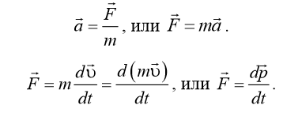

**Третий закон Ньютона:** силы, с которыми два тела действуют друг на друга, имеют одну и ту же природу, равны по модулю, противоположны по направлению и направлены вдоль одной прямой: 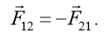

Системы отсчета, по отношению к которым первый закон Ньютона выполняется, называются **инерциальными системами отсчета**. Любая система отсчета, движущаяся относительно некоторой инерциальной системы прямолинейно и равномерно, т. е. с постоянной скоростью, будет также инерциальной.

Примеры: строго инерциальной системы отсчета нет. Реальная система отсчета всегда связана с каким-нибудь конкретным телом, по отношению к которому изучается движение различных объектов. Все реальные тела движутся с каким-либо ускорением, следовательно, любая реальная система отсчета может рассматриваться в качестве инерциальной лишь приближенно. Инерциальной системой с очень высокой степенью точности считается гелиоцентрическая система, связанная с центром Солнца и координатными осями, направленными на три далекие звезды.

***5. Преобразования Галилея. Классический закон сложения скоростей. Принцип***

***относительности в классической механике.***

В классической механике при переходе от описания движения в одной инерциальной системе отсчета к описанию движения в другой инерциальной системе отсчета пользуются преобразованиями координат и времени, которые называются **преобразованиями Галилея.**

K - неподвижная система, K′ - движется поступательно прямолинейно и равномерно. Оси x и x′ совпадают, а оси y и y′ , а также z и z′ параллельны друг другу.

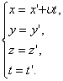- преобразования Галилея.

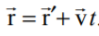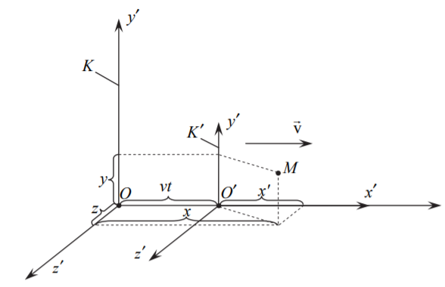

Классический закон сложения скоростей:

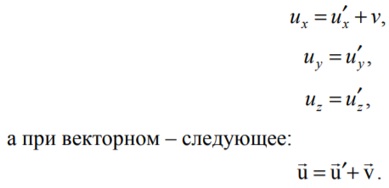

В классической механике справедлив механический **принцип относительности** (принцип относительности Галилея): законы механики одинаковы во всех инерциальных системах отсчета. Это означает, что никакими механическими опытами, проведенными в данной инерциальной системе отсчета, нельзя установить, покоится ли она или движется равномерно и прямолинейно. Все инерциальные системы отсчета эквивалентны между собой, и на основе законов механики нельзя выделить из множества инерциальных систем отсчета какую-то «главную» систему отсчета, которая обладала бы какими-то преимуществами перед другими, так что движение тел относительно нее можно было бы рассматривать как их «абсолютное движение», а покой как «абсолютный покой».

***6. Механическая система. Закон изменения импульса механической системы. Закон***

***сохранения импульса. Центр масс механической системы. Теорема о движении центра масс.***

Совокупность материальных точек, выделенная для решения некоторой задачи, называется **механической системой.** Силы взаимодействия между материальными точками механической системы называются **внутренними**. Силы, с которыми на материальные точки системы действуют внешние тела, называются **внешними**. Механическая система тел, на которую не действуют внешние силы, называется **замкнутой**.

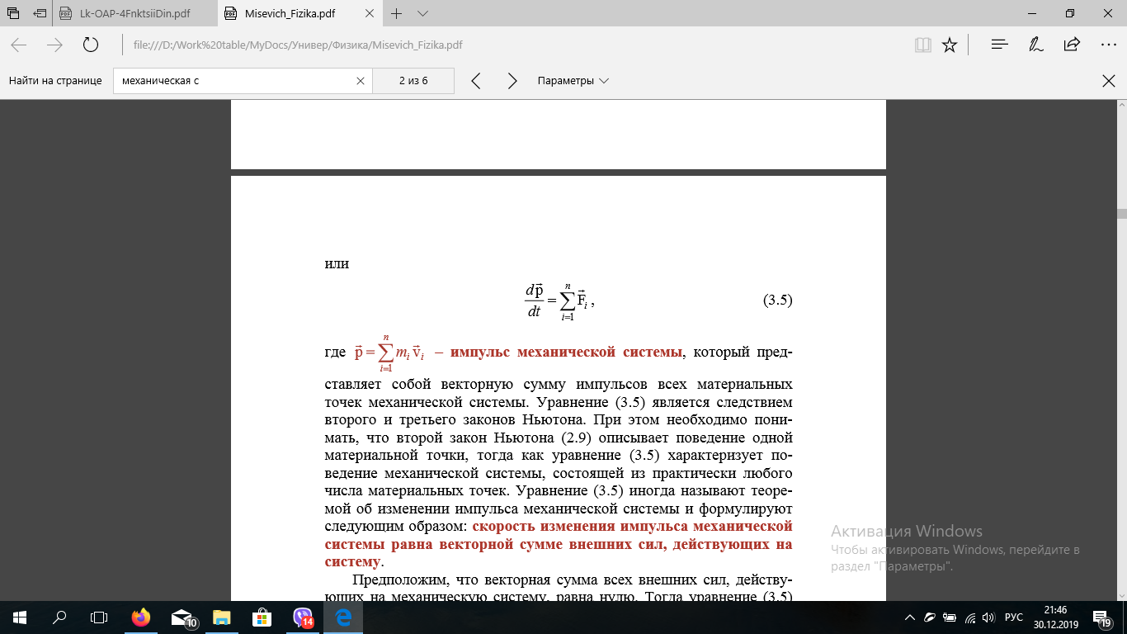 – **импульс механической системы**, который представляет собой векторную сумму импульсов всех материальных точек механической системы.

Это уравнение иногда называют **теоремой об изменении импульса механической системы** и формулируют следующим образом: скорость изменения импульса механической системы равна векторной сумме внешних сил, действующих на систему.

**Закон сохранения импульса**: импульс механической системы не изменяется с течением времени, если векторная сумма внешних сил, действующих на систему, равна нулю:

Этот закон выполняется в том числе и для замкнутых механических систем, тогда он формулируется следующим образом: импульс замкнутой механической системы не изменяется с течением времени.

Закон сохранения импульса справедлив не только в рамках классической механики, он носит универсальный характер и выполняется в релятивистской и квантовой механике.

**Центром масс** системы материальных точек называется воображаемая точка С, положение которой характеризует распределение массы этой системы, и радиус-вектор которой определяется выражением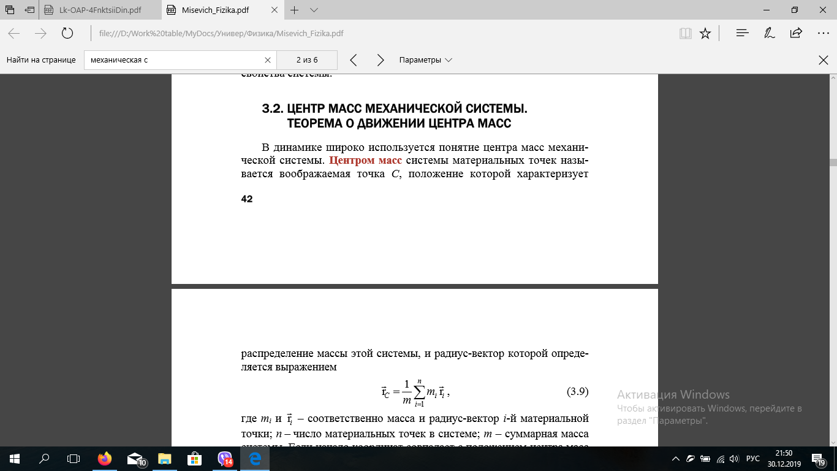, где mi и ri – соответственно масса и радиус-вектор i-й материальной точки; n – число материальных точек в системе; m – суммарная масса системы.

Центр масс – это геометрическая точка, для которой сумма произведений масс материальных точек, образующих механическую систему, на их радиус-векторы, проведенные из этой точки, равна нулю.

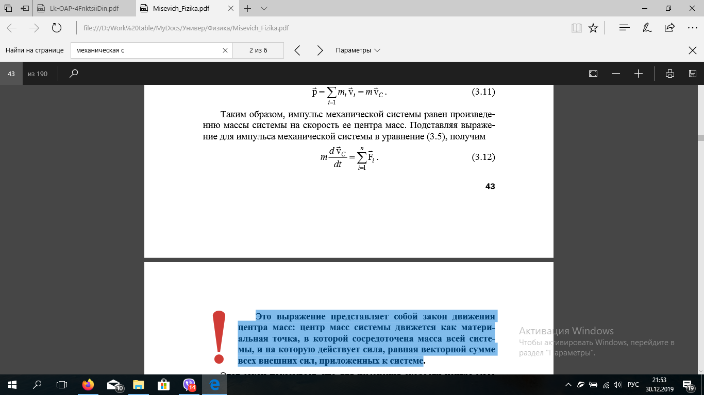Это выражение представляет собой **закон движения центра масс**: центр масс системы движется как материальная точка, в которой сосредоточена масса всей системы, и на которую действует сила, равная векторной сумме всех внешних сил, приложенных к системе

Из закона движения центра масс следует, что скорость центра масс замкнутой механической системы не изменяется с течением времени. Иными словами, центр масс замкнутой механической системы либо покоится, либо движется с постоянной скоростью относительно инерциальной системы отсчета.

**Импульс механической системы** равен произведению массы системы на скорость ее центра масс.

***7. Работа силы. Мощность силы. Работа силы при поступательном перемещении и вращении твердого тела. Кинетическая энергия. Теорема об изменении кинетической энергии. Кинетическая энергия твердого тела при его поступательном и вращательном движении.***

**Работой постоянной силы** на прямолинейном участке пути называется физическая величина, равная скалярному произведению вектора силы F на вектор перемещения s :

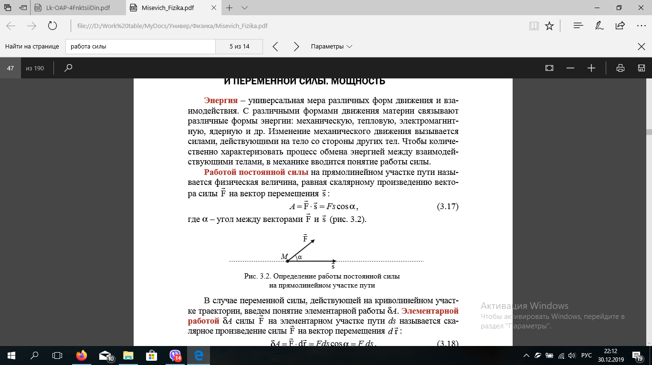

*где а – угол между векторами F и s*

В случае переменной силы, действующей на криволинейном участке траектории, введем понятие **элементарной работы** δA.

Элементарной работой δA силы F на элементарном участке пути ds называется скалярное произведение силы F на вектор перемещения dr :

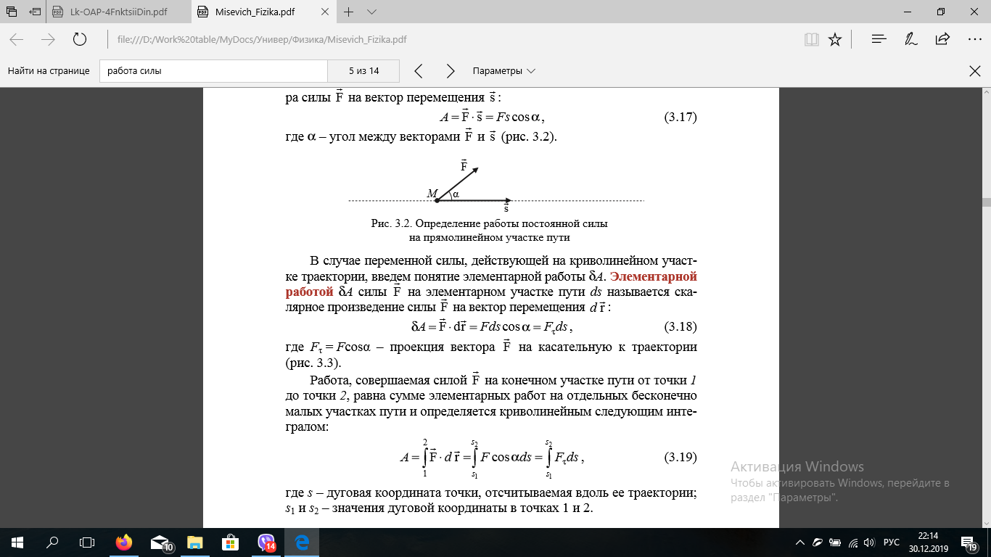

где Fτ = Fcosα – проекция вектора F на касательную к траектории.

Если угол α < 90°, то работа силы F положительна, тогда сила называется движущей. Если α > 90°, то работа силы F отрицательна, сила препятствует движению. Если α = 90°, то работа силы F равна нулю. Единицей измерения работы является джоуль (Дж).

**Мощностью** называется отношение элементарной работы δA, совершаемой силой F за малый промежуток времени dt, к величине этого промежутка:

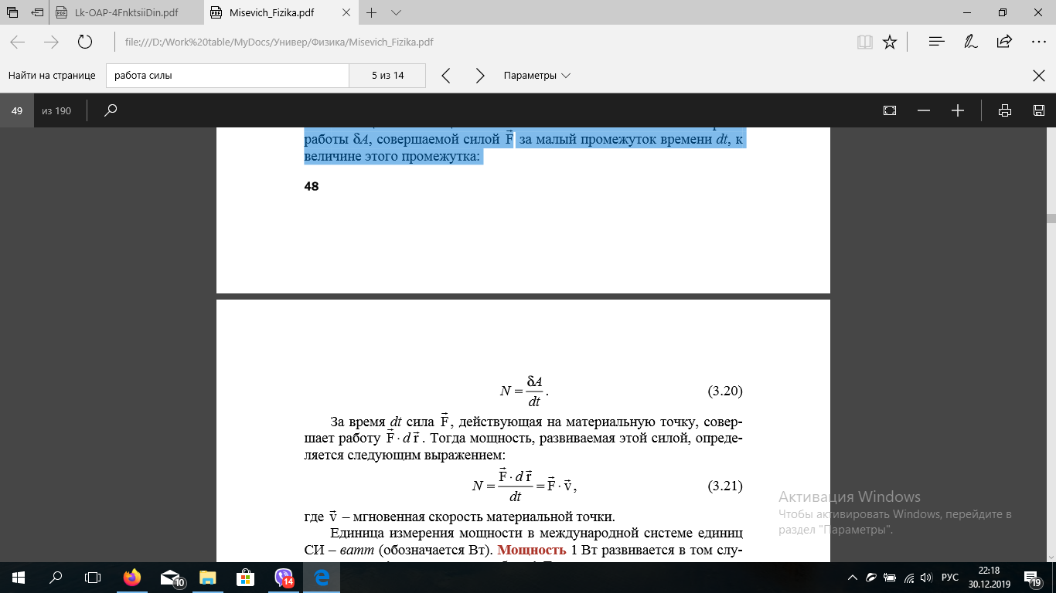

За время dt сила F , действующая на материальную точку, совершает работу Fdr. Тогда мощность, развиваемая этой силой, определяется следующим выражением:

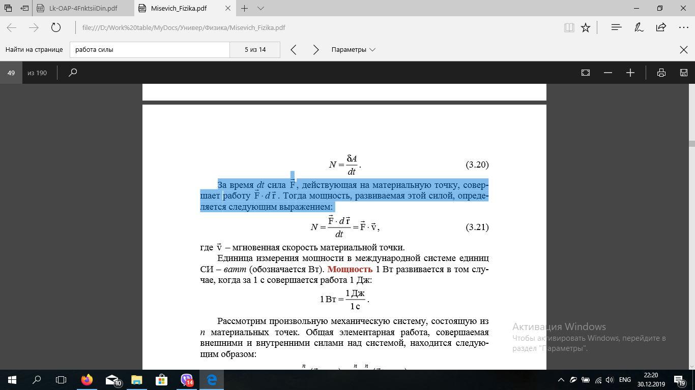

где v – мгновенная скорость материальной точки

Единица измерения мощности – ватт (Вт). Мощность 1 Вт развивается в том случае, когда за 1 с совершается работа 1 Дж.

Отсюда можно сделать вывод: при движении абсолютно твердого тела вся работа совершается только внешними силами:

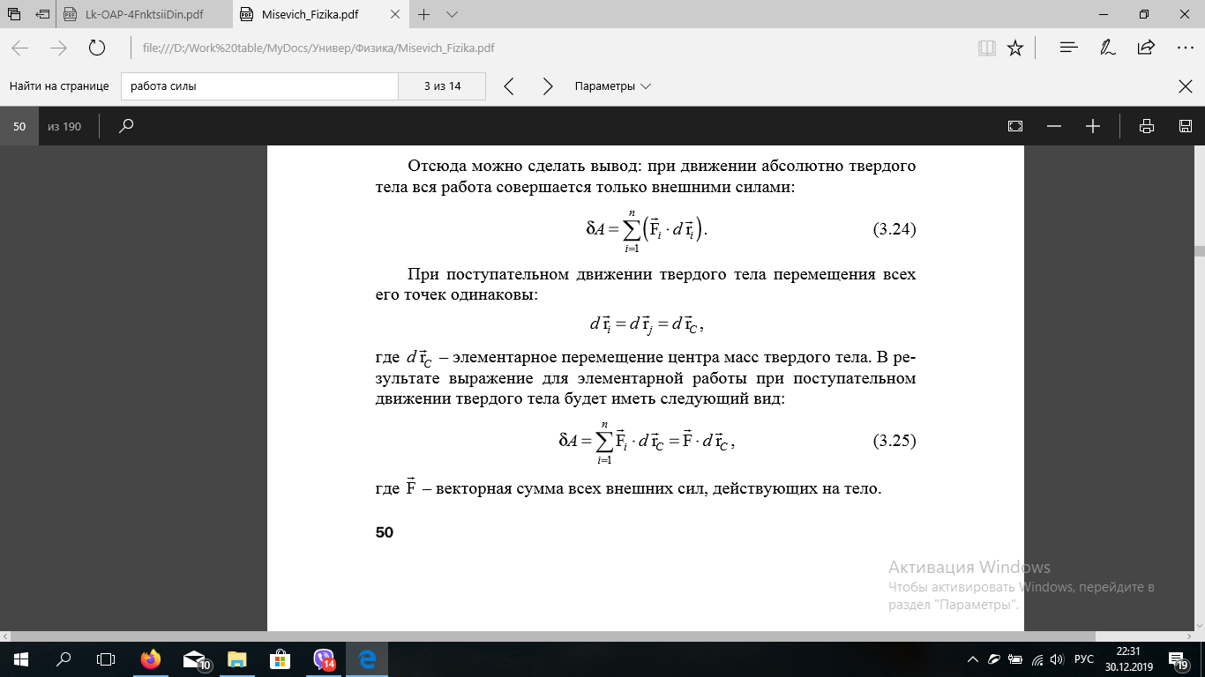

При поступательном движении твердого тела перемещения всех его точек одинаковы:



где drс – элементарное перемещение центра масс твердого тела. В результате выражение для элементарной работы при поступательном движении твердого тела будет иметь следующий вид:

где F– векторная сумма всех внешних сил, действующих на тело

**Кинетическая энергия механической системы** – это энергия механического движения этой системы, зависящая от скоростей материальных точек системы и не зависящая от их расположения в пространстве.

Кинетическая энергия механической системы равна сумме кинетических энергий всех материальных точек этой системы: 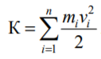

**Кинетическая энергия материальной точки**: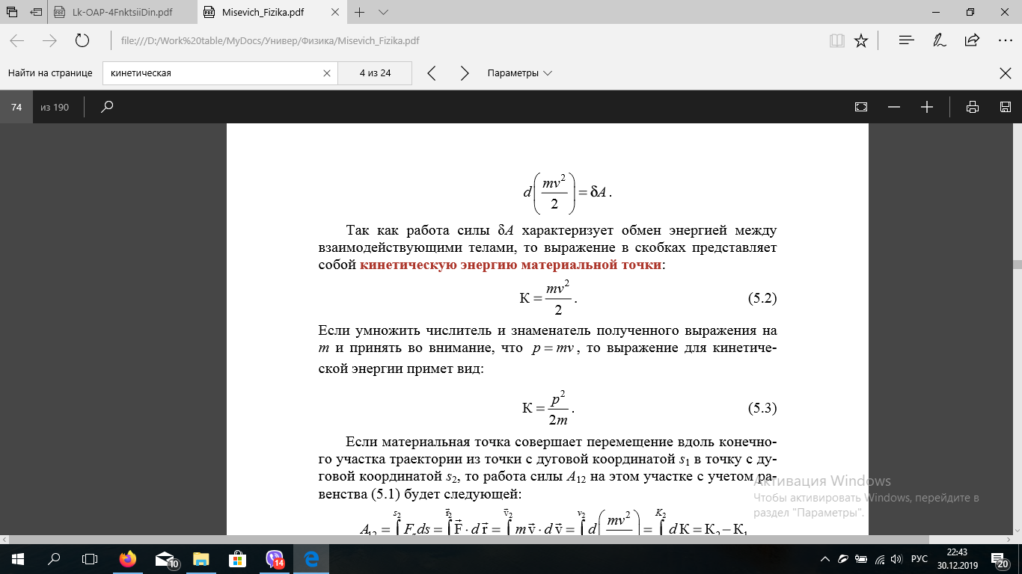

Если твердое тело движется поступательно, то скорости всех его материальных точек одинаковы и равны скорости движения центра масс тела. Тогда выражение для **кинетической энергии поступательного движения твердого тела** будет иметь следующий вид: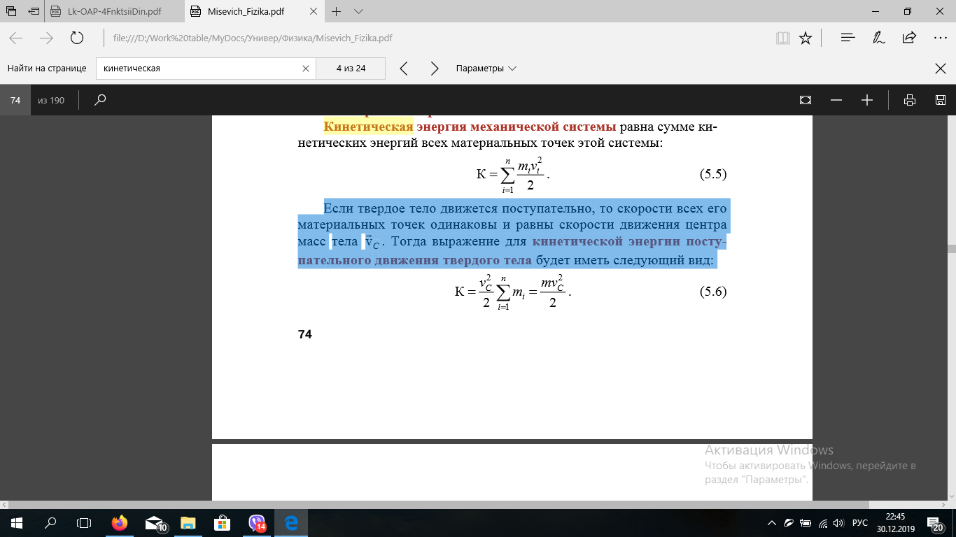

**Кинетическая энергия вращательного движения твердого тела:** 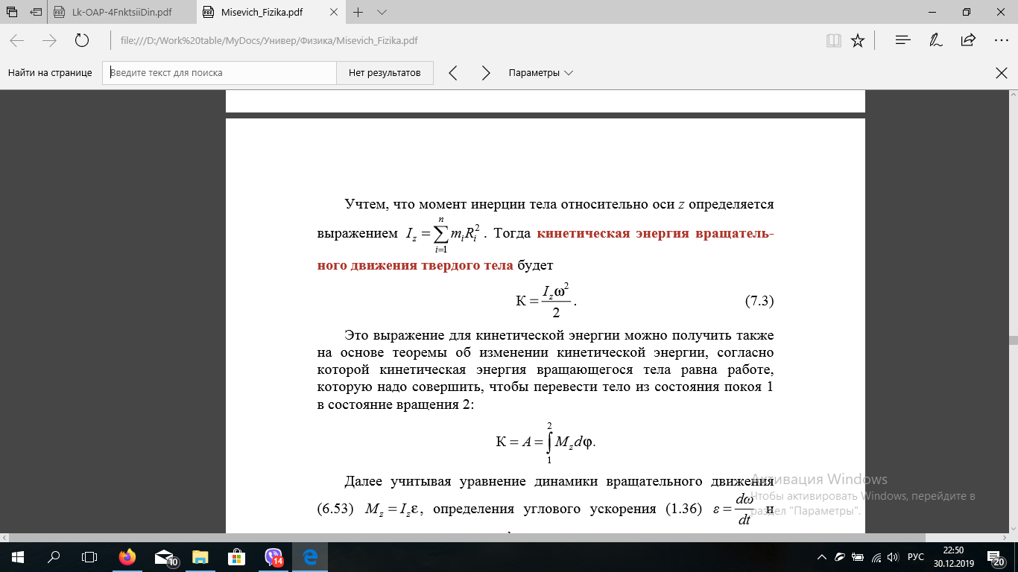

**Теорема об изменении кинетической энергии** - изменение кинетической энергии системы равно работе всех внутренних и внешних сил, действующих на тела системы.

**Теорема об изменении кинетической энергии материальной точки**

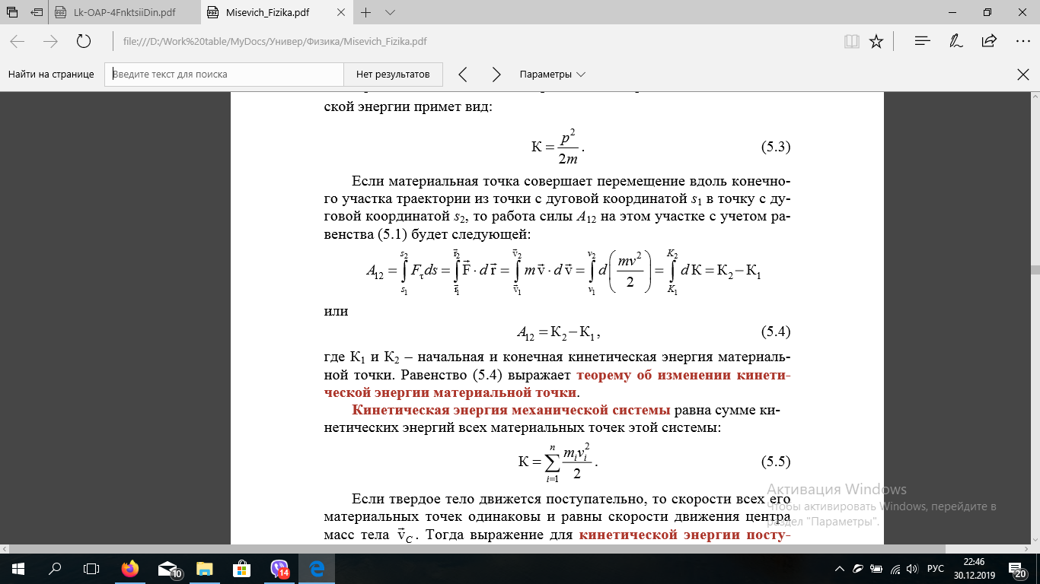

где К1 и К2 – начальная и конечная кинетическая энергия материальной точки. Равенство выражает теорему об изменении кинетической энергии материальной точки.

***8. Виды силовых взаимодействий. Потенциальная энергия. Консервативные и***

***диссипативные силы. Полная механическая энергия. Закон сохранения механической***

***энергии.***

Многообразие сил сводится к четырем фундаментальным взаимодействиям – сильному, слабому, электромагнитному и гравитационному. Они определяют характер взаимодействия между различными элементарными частицами, из которых построены все объекты окружающего нас материального мира.

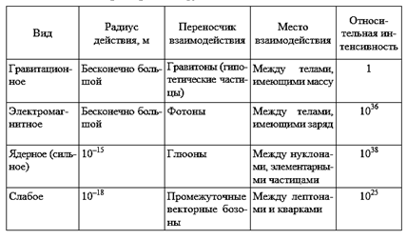

Сила, действующая на материальную точку, называется **консервативной (или потенциальной)**, если работа этой силы зависит лишь от начального и конечного положений точки и не зависит от вида траектории, по которой эта точка двигалась. Из независимости работы консервативных сил от вида траектории вытекает, что работа таких сил на замкнутом пути равна нулю:

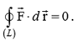

В этой формуле кружок на знаке интеграла показывает, что интегрирование производится по замкнутому контуру L. Такой интеграл называется циркуляцией.

Типичными примерами консервативных сил являются силы тяготения, силы упругости и силы электростатического взаимодействия.

Работа, совершаемая консервативными силами при перемещении материальных точек системы, определяется только их начальным и конечным расположением в пространстве.

Типичным примером неконсервативных сил являются **диссипативные силы**, к которым относятся сила трения скольжения, качения и сила сопротивления движению тел в жидкостях и газах. Работа этих сил всегда отрицательна, что приводит к уменьшению механической энергии замкнутой системы.

**Потенциальная энергия** – это часть общей механической энергии системы, зависящая от расположения материальных точек системы в пространстве и определяемая взаимодействием материальных точек системы между собой и с внешними силовыми полями. Понятие потенциальной энергии имеет смысл лишь только в том случае, когда на материальные точки системы действуют консервативные силы. Потенциальная энергия материальной точки изменяется в результате перемещения этой точки в пространстве.

Величина равная сумме кинетической и потенциальной энергий механической системы называется **полной механической энергией.**

**Закон сохранения энергии:** механическая энергия консервативной системы не изменяется с течением времени.

***14. Затухающие колебания. Дифференциальное уравнение затухающих колебаний.***

***Уравнение затухающих колебаний. Амплитуда затухающих колебаний. Коэффициент***

***затухания и время релаксации. Периодическое и апериодическое затухание.***

**Затухающие колебания** – это колебания, амплитуда которых из-за потерь энергии реальной колебательной системой с течением времени уменьшается.

**Дифференциальное уравнение затухающих колебаний:**

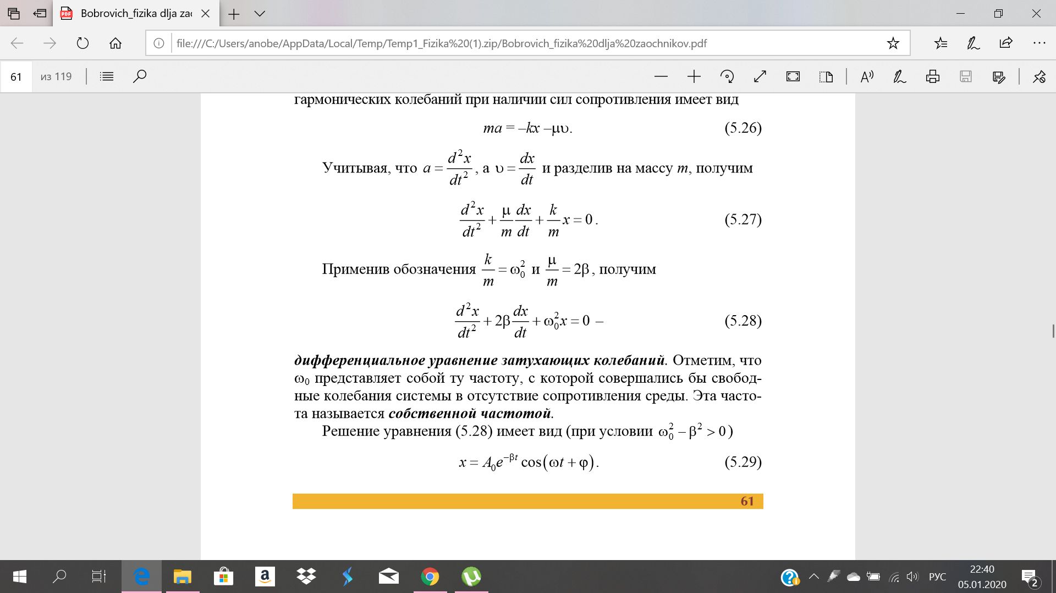

**Уравнение затухающих колебаний:**

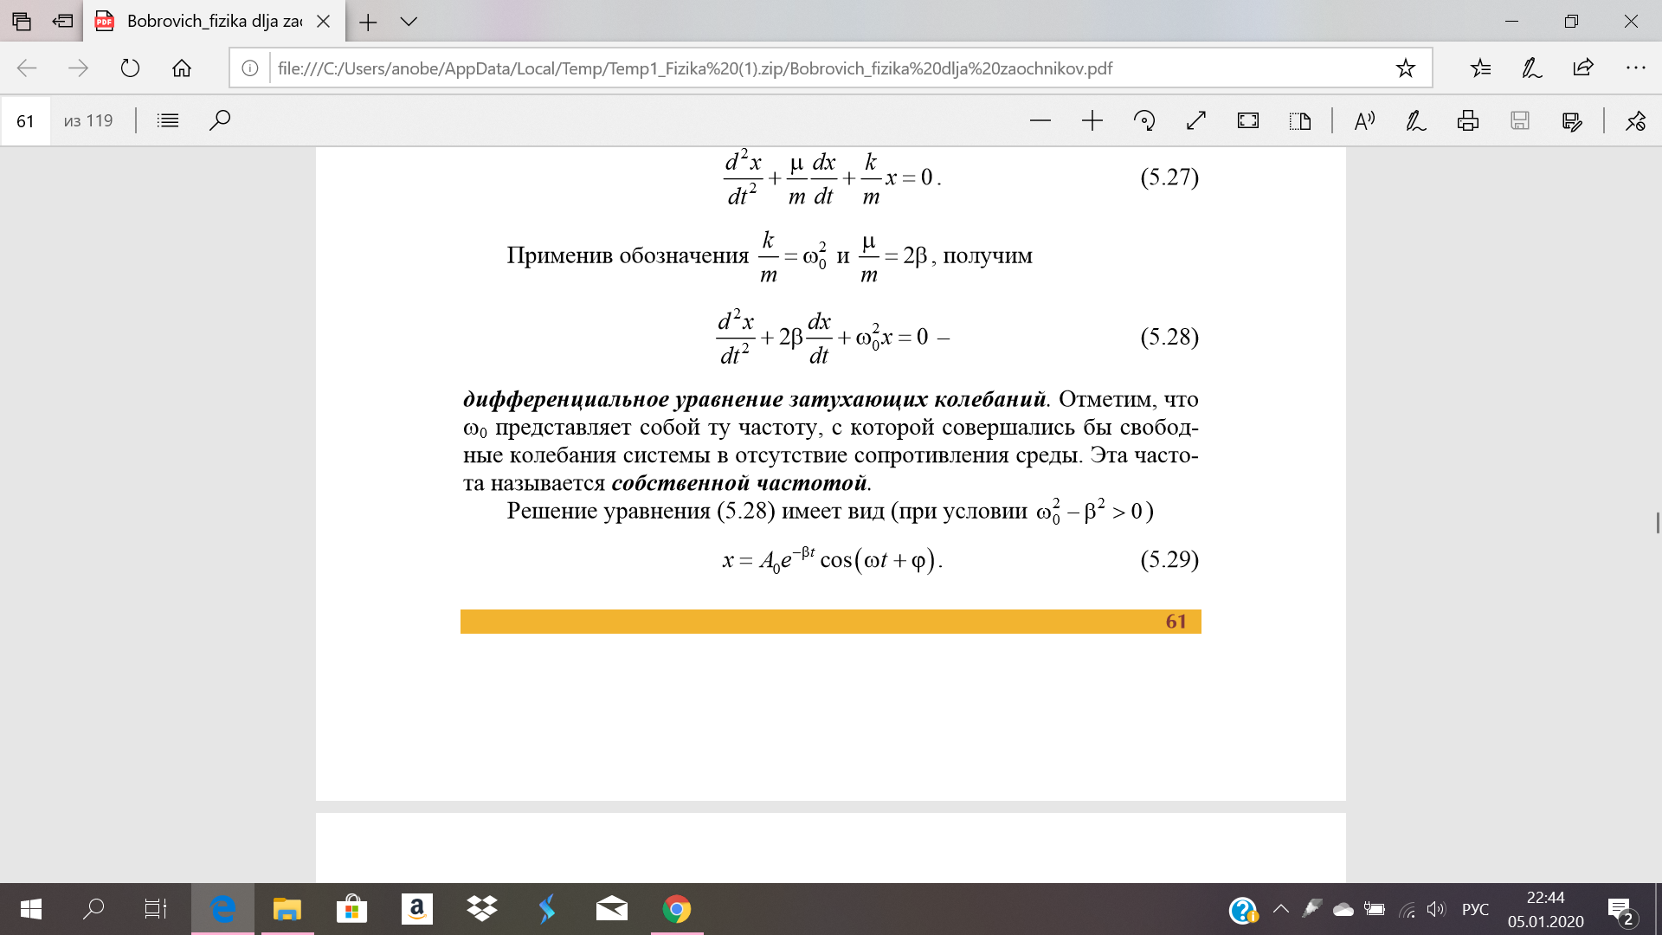

**Амплитуда изменяется по закону**

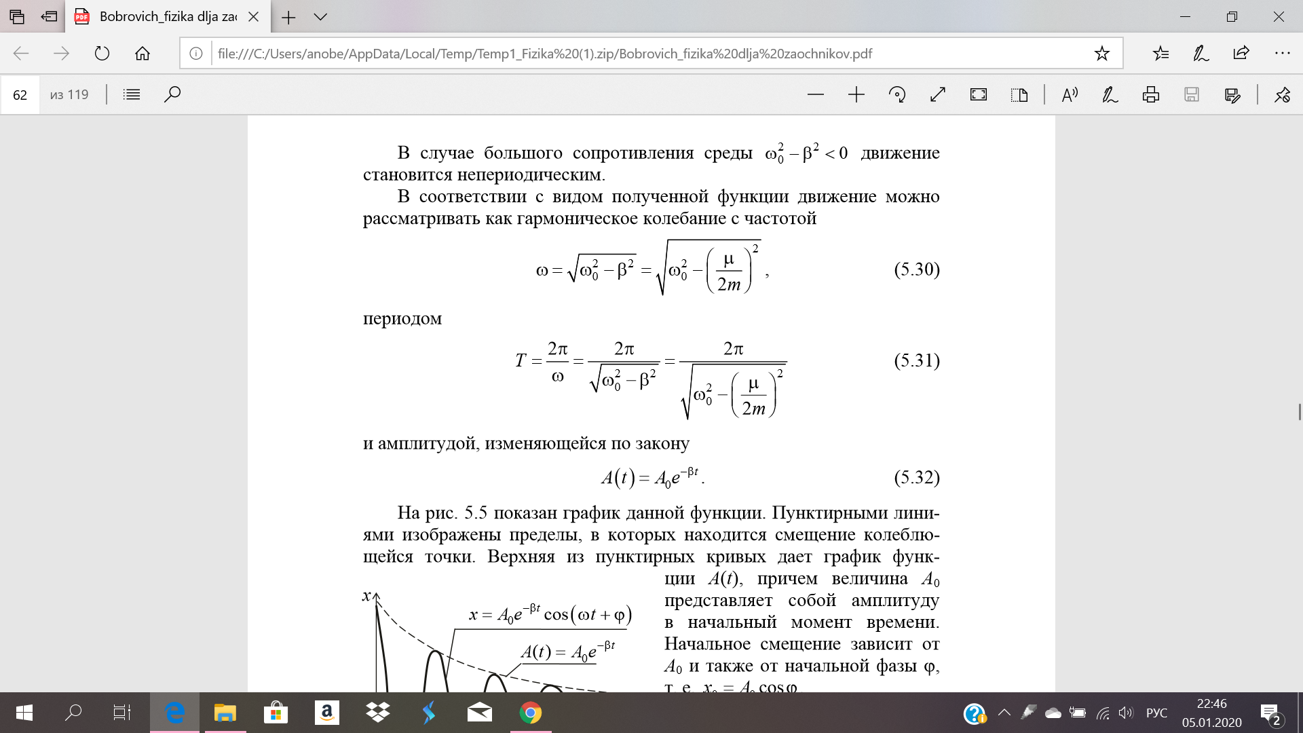

Скорость затухания колебаний определяется величиной, называемой **коэффициентом затухания**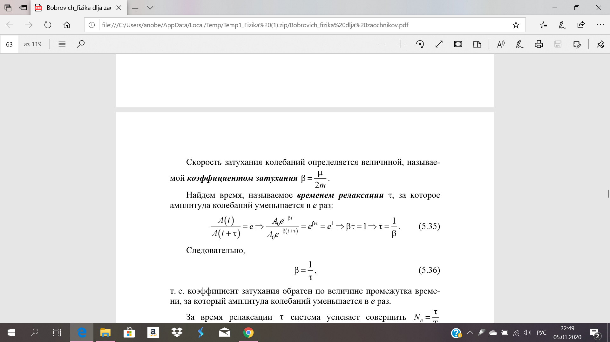

Найдем время, называемое **временем релаксации** τ, за которое амплитуда колебаний уменьшается в e раз:





***9. Момент силы. Момент импульса материальной точки и системы материальных***

***точек. Уравнение моментов. Закон сохранения момента импульса.***

**Моментом силы** относительно неподвижной точки О называется векторное произведение радиуса-вектора r , проведенного из точки О в точку приложения силы, на вектор силы F. Момент силы характеризует способность силы вызывать вращение тела относительно точки O. Единица измерения момента силы - ньютон на метр (Н ⋅ м).

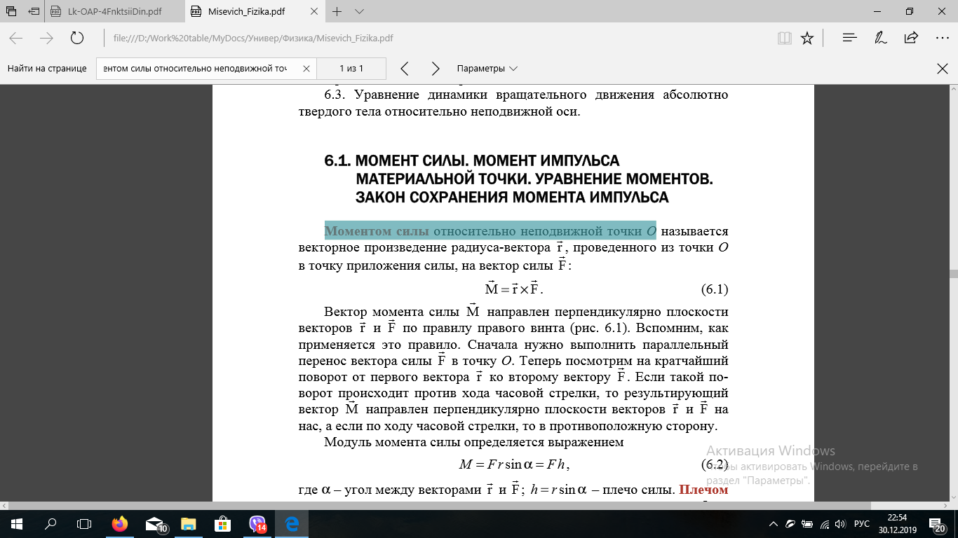

Вектор момента силы M направлен перпендикулярно плоскости векторов r и F по правилу правого винта.

Модуль момента силы определяется выражением rsina – плечо силы

Плечом силы называется длина перпендикуляра, опущенного из точки О на линию действия силы F.

**Моментом импульса материальной точки** относительно неподвижной точки О называется векторное произведение радиуса-вектора r материальной точки, проведенного из точки О, на импульс этой материальной точки p: 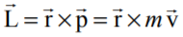

Вектор момента импульса L направлен перпендикулярно каждому из перемножаемых векторов r и p в соответствии с правилом правого винта. Единицей измерения является кг · м2/с.

**Моментом импульса механической системы** относительно неподвижной точки О называется вектор, равный векторной сумме моментов импульса всех материальных точек системы относительно той же точки О

**Уравнение моментов для материальной точки** или теорема об изменении момента импульса материальной точки.

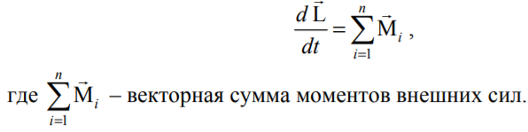где Mi – векторная сумма моментов внешних сил

**Теорема об изменении момента импульса механической системы:** производная по времени от момента импульса механической системы равна векторной сумме моментов внешних сил, действующих на систему (то же, что и уравнение моментов для механической системы).

**Закон сохранения момента импульса:** момент импульса механической системы не изменяется с течением времени, если суммарный момент внешних сил, действующих на систему, равен нулю.

Этот закон выполняется в том числе и для замкнутых механических систем, тогда он формулируется следующим образом: момент импульса замкнутой механической системы не изменяется с течением времени.

***10. Основное уравнение динамики вращательного движения твердого тела***

***относительно неподвижной оси.***

***Момент силы относительно оси. Момент импульса твердого тела относительно оси. Момент инерции материальной точки, системы материальных точек и тела относительно оси. Сопоставление закономерностей поступательного и вращательного движений.***

**Уравнение динамики вращательного движения твердого тела относительно неподвижной оси.**

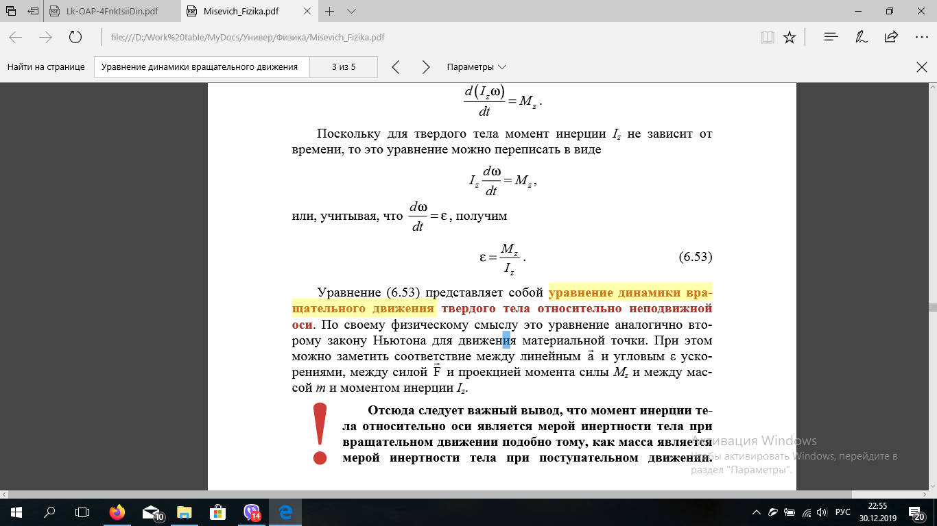

По своему физическому смыслу это уравнение аналогично второму закону Ньютона для движения материальной точки. При этом можно заметить соответствие между линейным a и угловым ε ускорениями, между силой F и проекцией момента силы Mz и между массой m и моментом инерции Iz.

Отсюда следует важный вывод, что момент инерции тела относительно оси является мерой инертности тела при вращательном движении подобно тому, как масса является мерой инертности тела при поступательном движении.

**Момент силы F относительно оси z** равен моменту ее перпендикулярной к оси составляющей F⊥ относительно точки О, находящейся на оси z

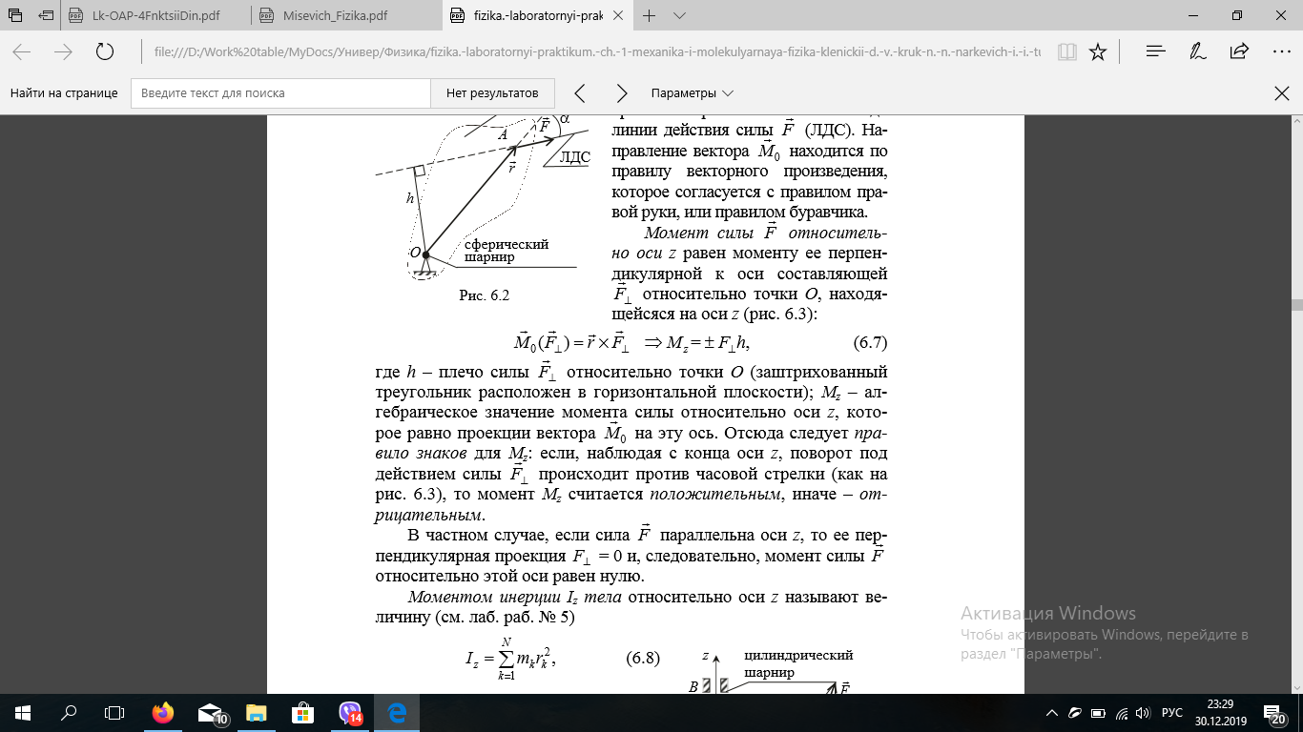

где h – плечо силы F⊥ относительно точки О (заштрихованный треугольник расположен в горизонтальной плоскости); Mz – алгебраическое значение момента силы относительно оси z, которое равно проекции вектора 0 M на эту ось.

Отсюда следует правило знаков для Mz: если, наблюдая с конца оси z, поворот под действием силы F⊥ происходит против часовой стрелки (как на рис. 6.3), то момент Mz считается положительным, иначе – отрицательным.

В частном случае, если сила F параллельна оси z, то ее перпендикулярная проекция F⊥ = 0 и, следовательно, момент силы F относительно этой оси равен нулю.

**Момент импульса твёрдого тела относительно оси вращения** равен произведению момента инерции тела относительно той же оси на его угловую скорость. Направление 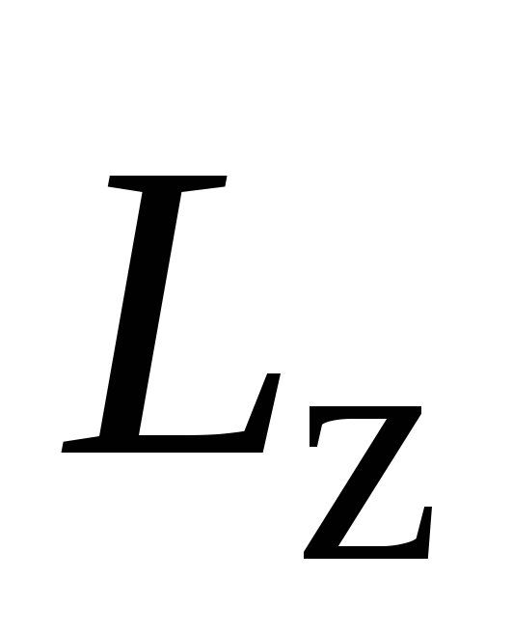, как и направление, находят по правилу правого винта.

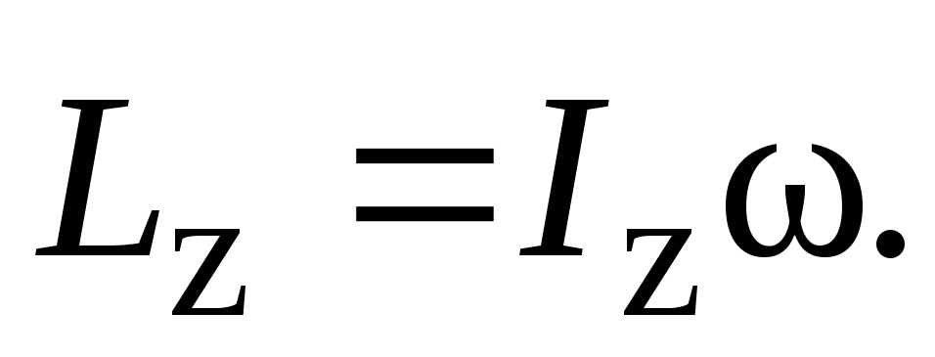

**Момент инерции системы** относительно некоторой оси равен сумме моментов инерции тел или всех частей системы относительно этой оси.

По теореме Штейнера **момент инерции Iz тела** относительно произвольной оси z равен сумме момента инерции IСz' относительно оси z', параллельной данной и проходящей через центр масс C тела, и произведения массы тела m на квадрат расстояния d между осями

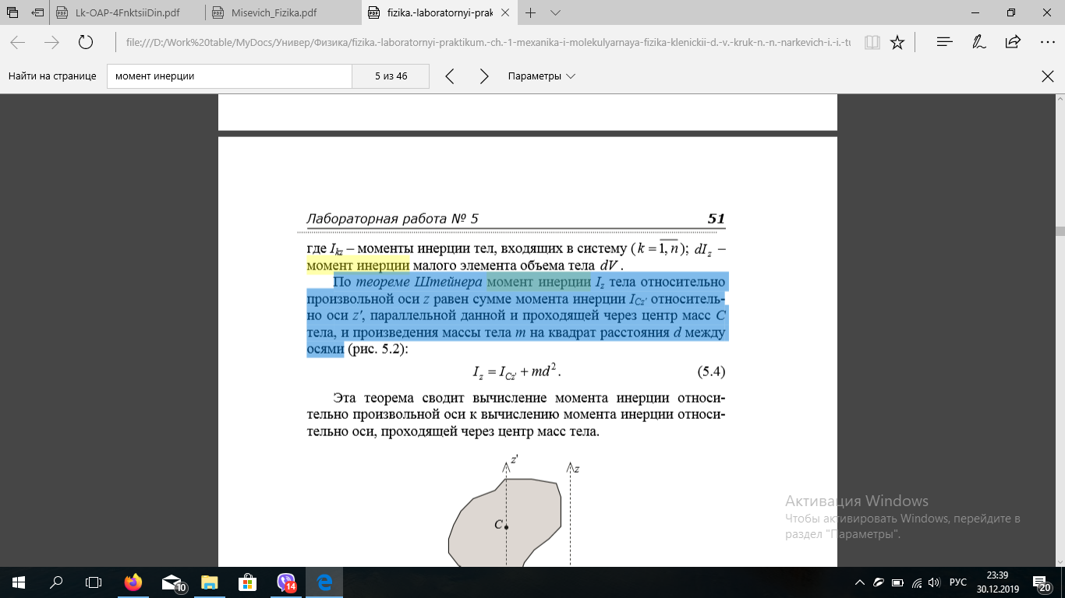

Эта теорема сводит вычисление момента инерции относительно произвольной оси к вычислению момента инерции относительно оси, проходящей через центр масс тела.

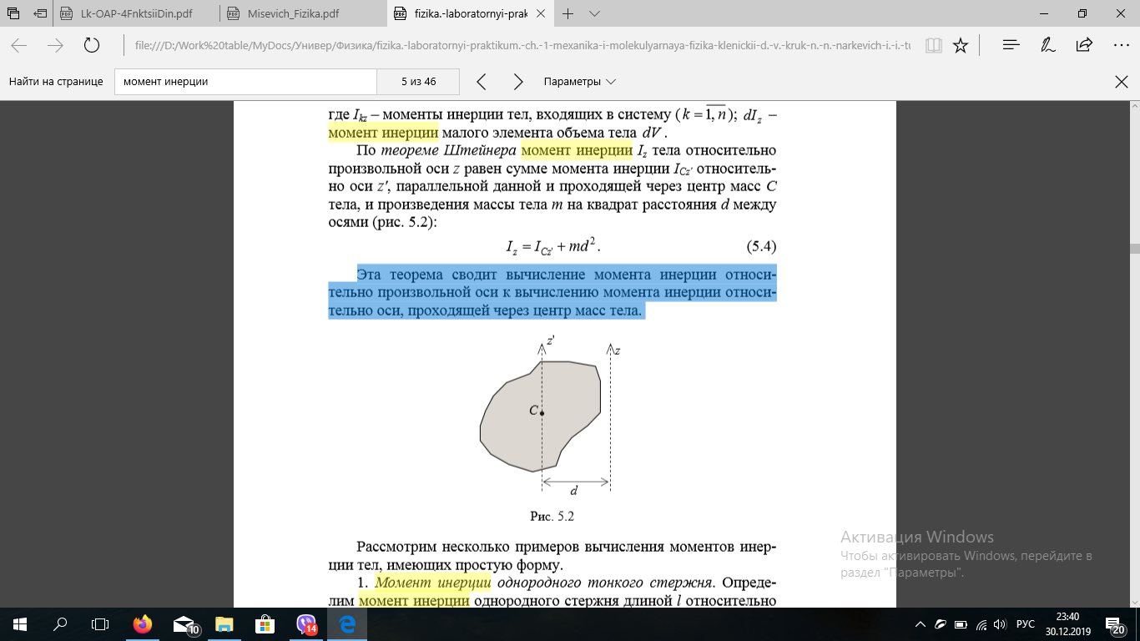

Чем больший момент инерции относительно некоторой оси имеет тело, тем труднее раскрутить это тело относительно данной оси.

**Моментом инерции материальной точки** относительно оси называется величина, равная произведению массы точки на квадрат расстояния до рассматриваемой оси: 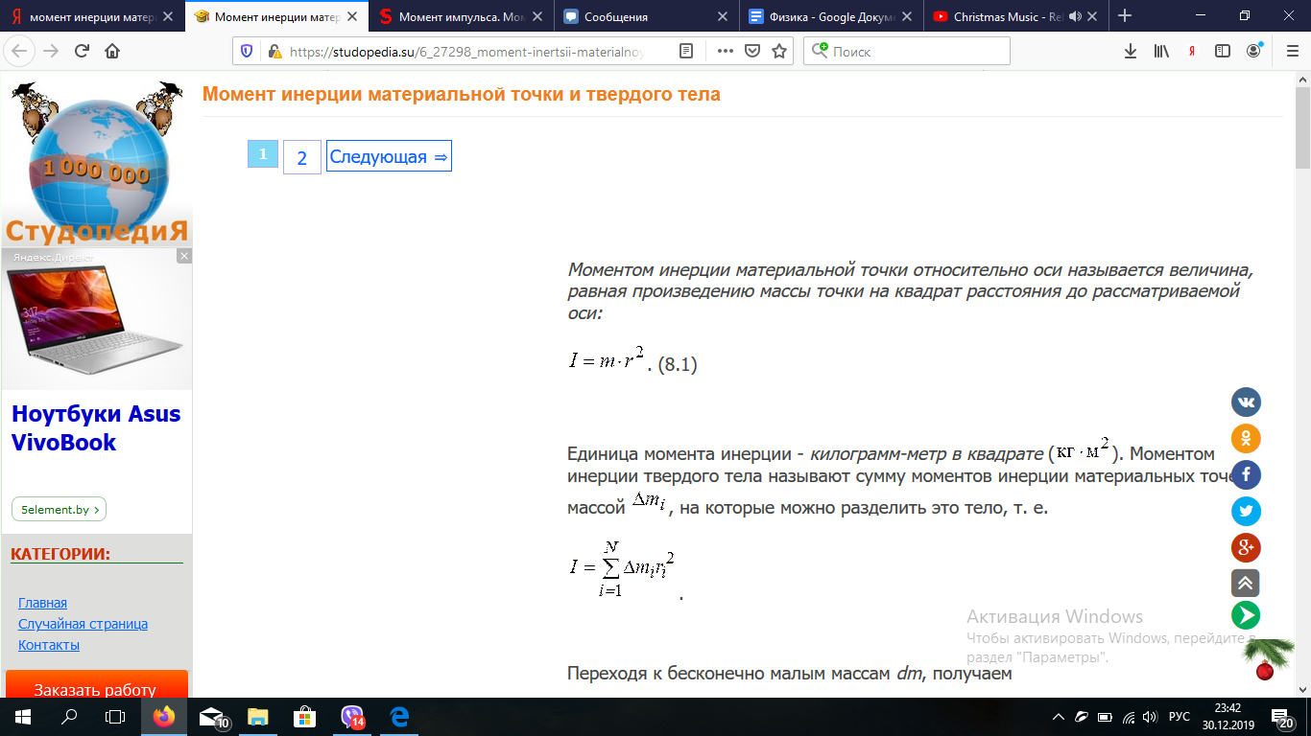

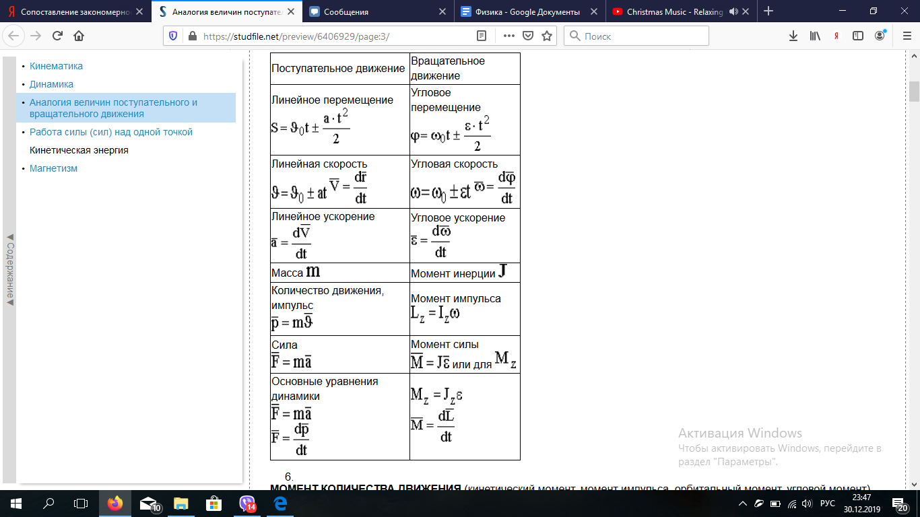

***15. Вынужденные колебания. Дифференциальное уравнение вынужденных***

***колебаний. Амплитуда и фаза вынужденных колебаний. Резонанс.***

Колебания, возникающие под действием внешней периодически изменяющейся силы, называются **вынужденными колебаниями**.

**Дифференциальное уравнение вынужденных колебаний:**

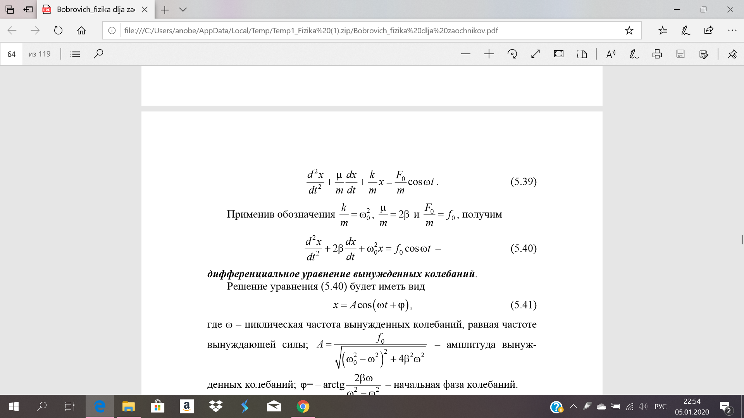

**Решение уравнения имеет вид**



**Амплитуда:**



**Начальная фаза колебаний:**

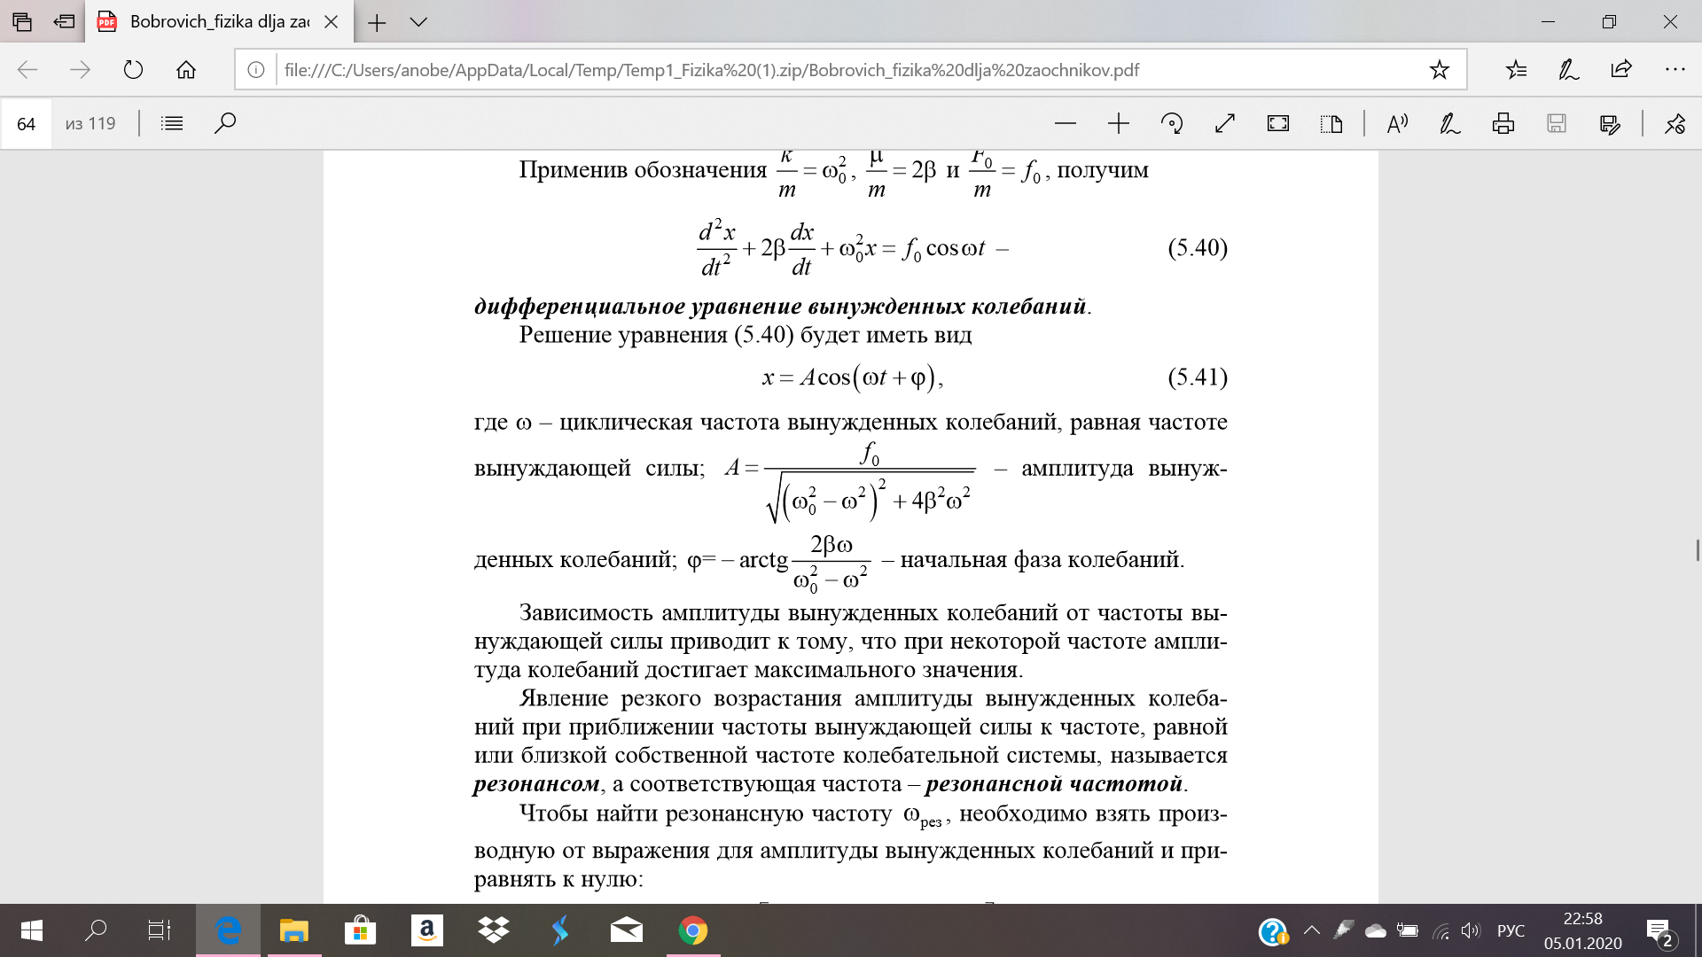

Явление резкого возрастания амплитуды вынужденных колебаний при приближении частоты вынуждающей силы к частоте, равной или близкой собственной частоте колебательной системы, называется **резонансом**, а соответствующая частота – **резонансной частотой**.

***11. Моменты инерции твердых тел. Аддитивность момента инерции. Теорема***

***Штейнера. Применение свойства аддштаности и теоремы Штейнера для расчета***

***моментов инерции твердых тел.***

**Моментом инерции** твердого тела относительно данной оси называется физическая величина, являющаяся мерой инертности тела во вращательном движении вокруг этой оси и равная сумме произведений масс всех частиц тела на квадраты их расстояний от той же оси:

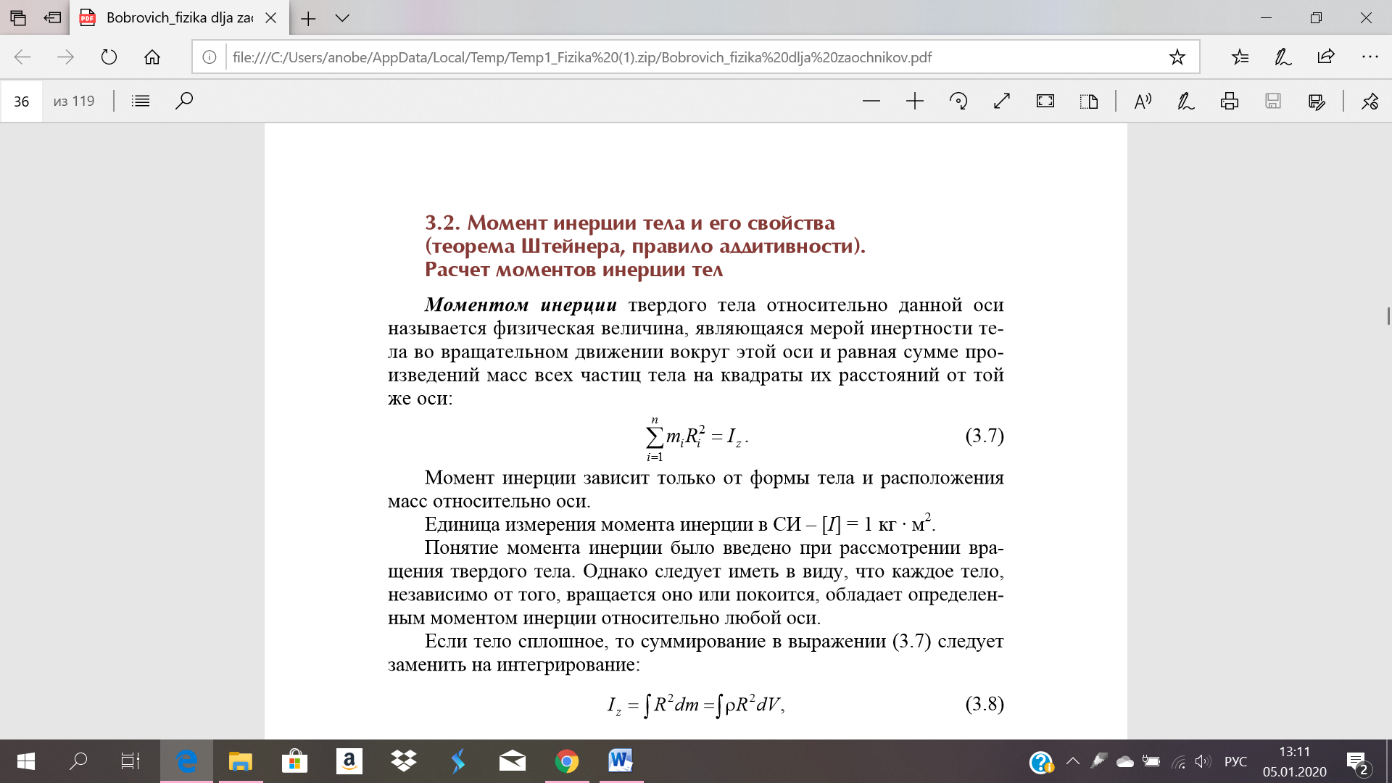

Момент инерции зависит только от формы тела и расположения масс относительно оси. Единица измерения момента инерции в СИ – [I] = 1 кг · м2

**Теорема Штейнера:** момент инерции тела Iz относительно произвольной оси равен сумме момента инерции Icz относительно оси, параллельной данной и проходящей через центр масс тела, и произведения массы тела m на квадрат расстояния d между осями:

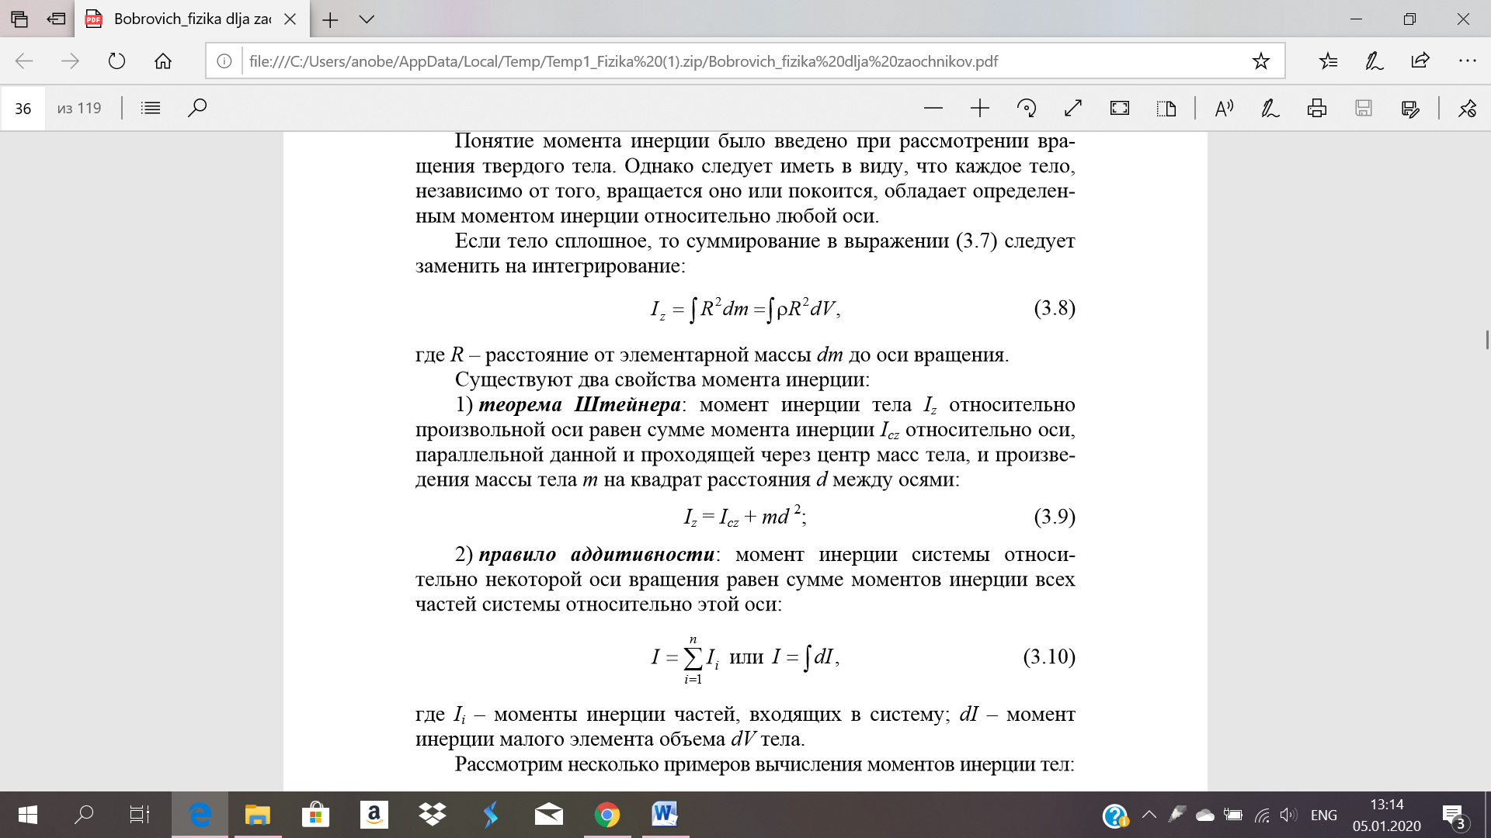

**Правило аддитивности:** момент инерции системы относительно некоторой оси вращения равен сумме моментов инерции всех частей системы относительно этой оси:

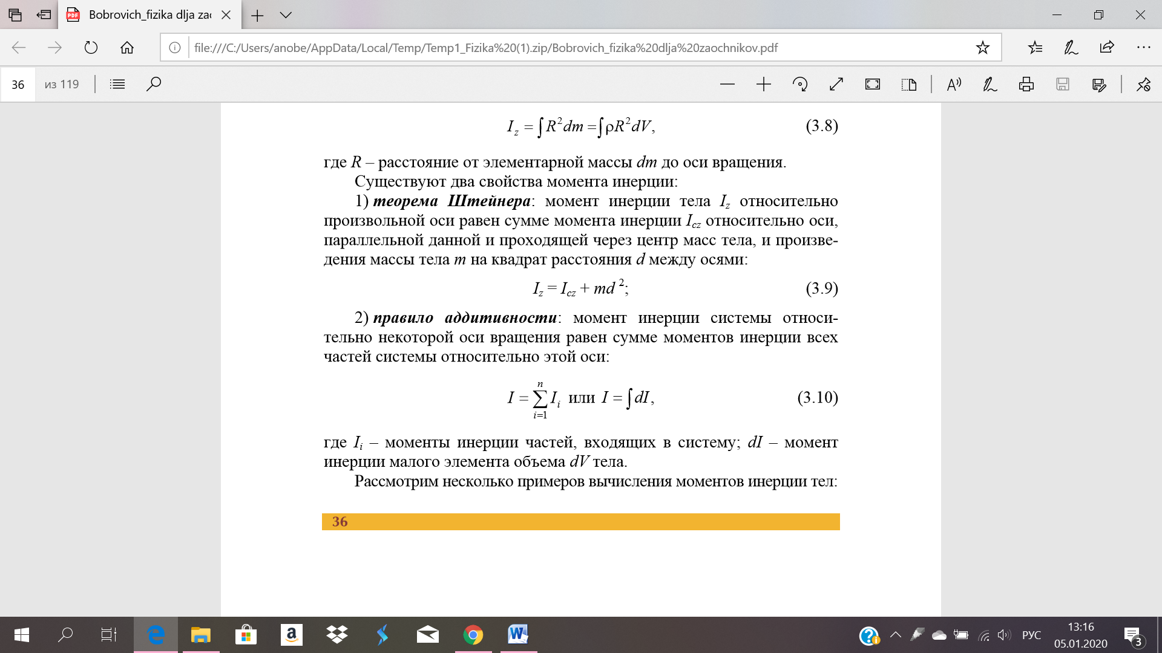где Ii – моменты инерции частей, входящих в систему; dI – момент инерции малого элемента объема dV тела.

1. Момент инерции однородного полого цилиндра.

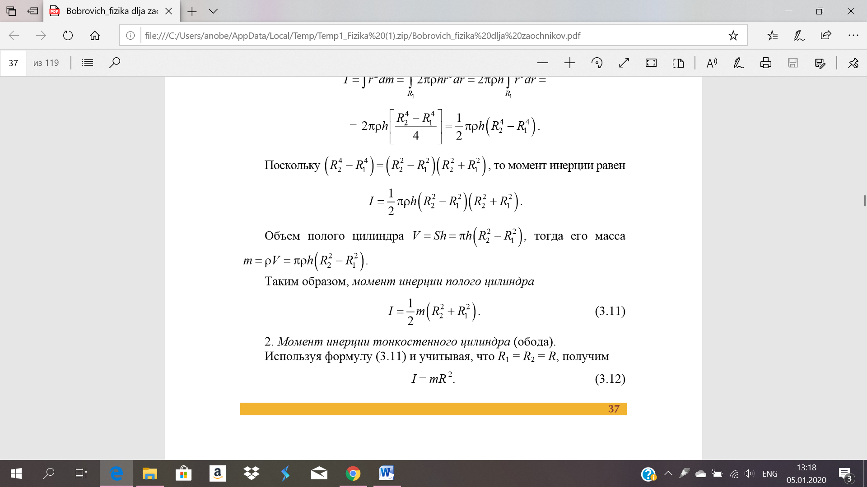

2. Момент инерции тонкостенного цилиндра (обода).

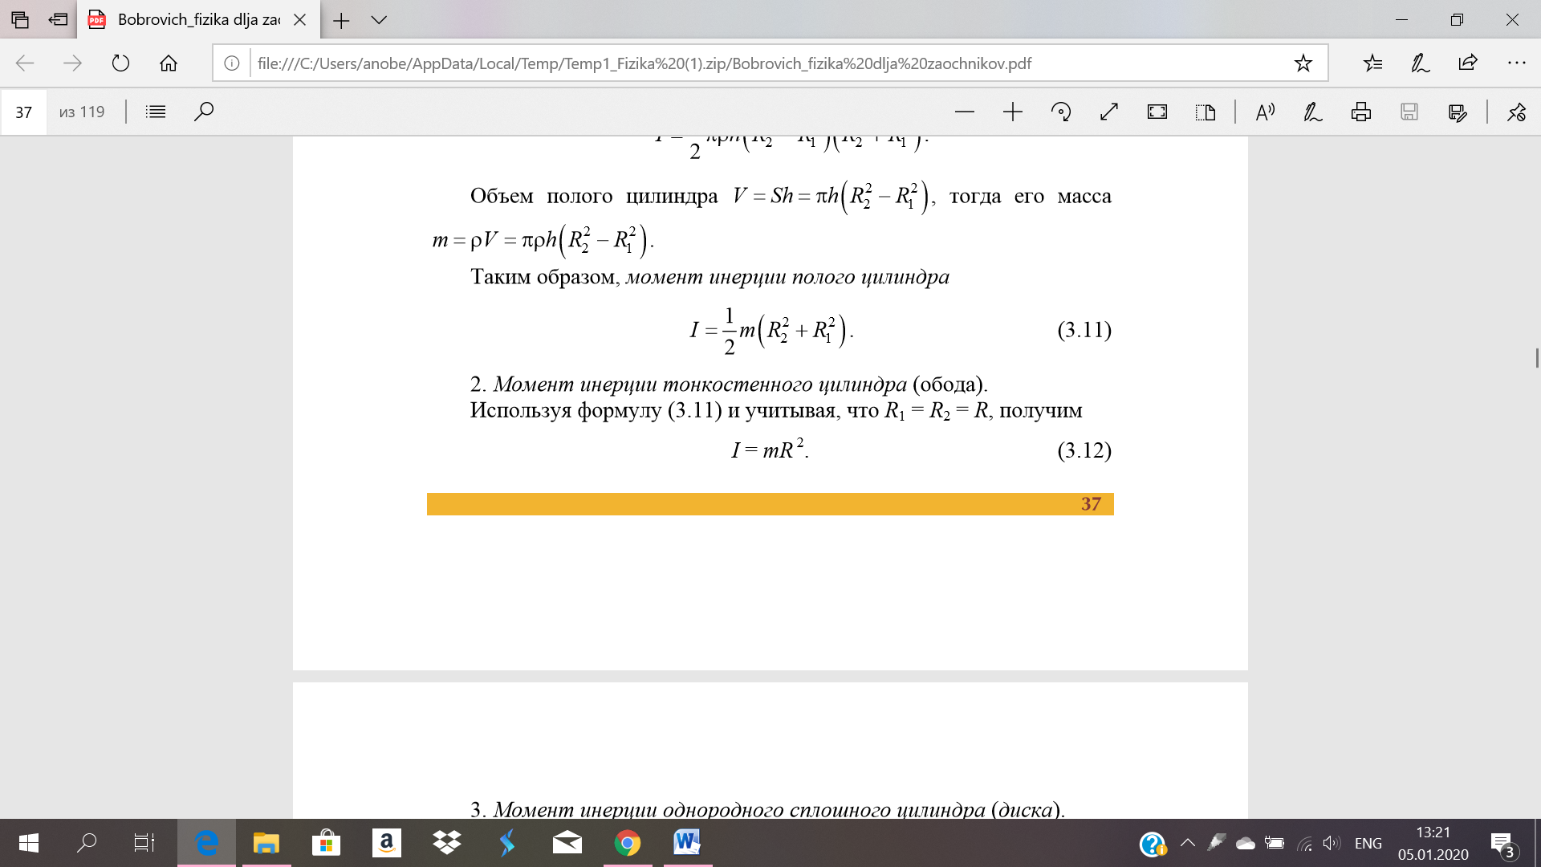

3. Момент инерции однородного сплошного цилиндра (диска).

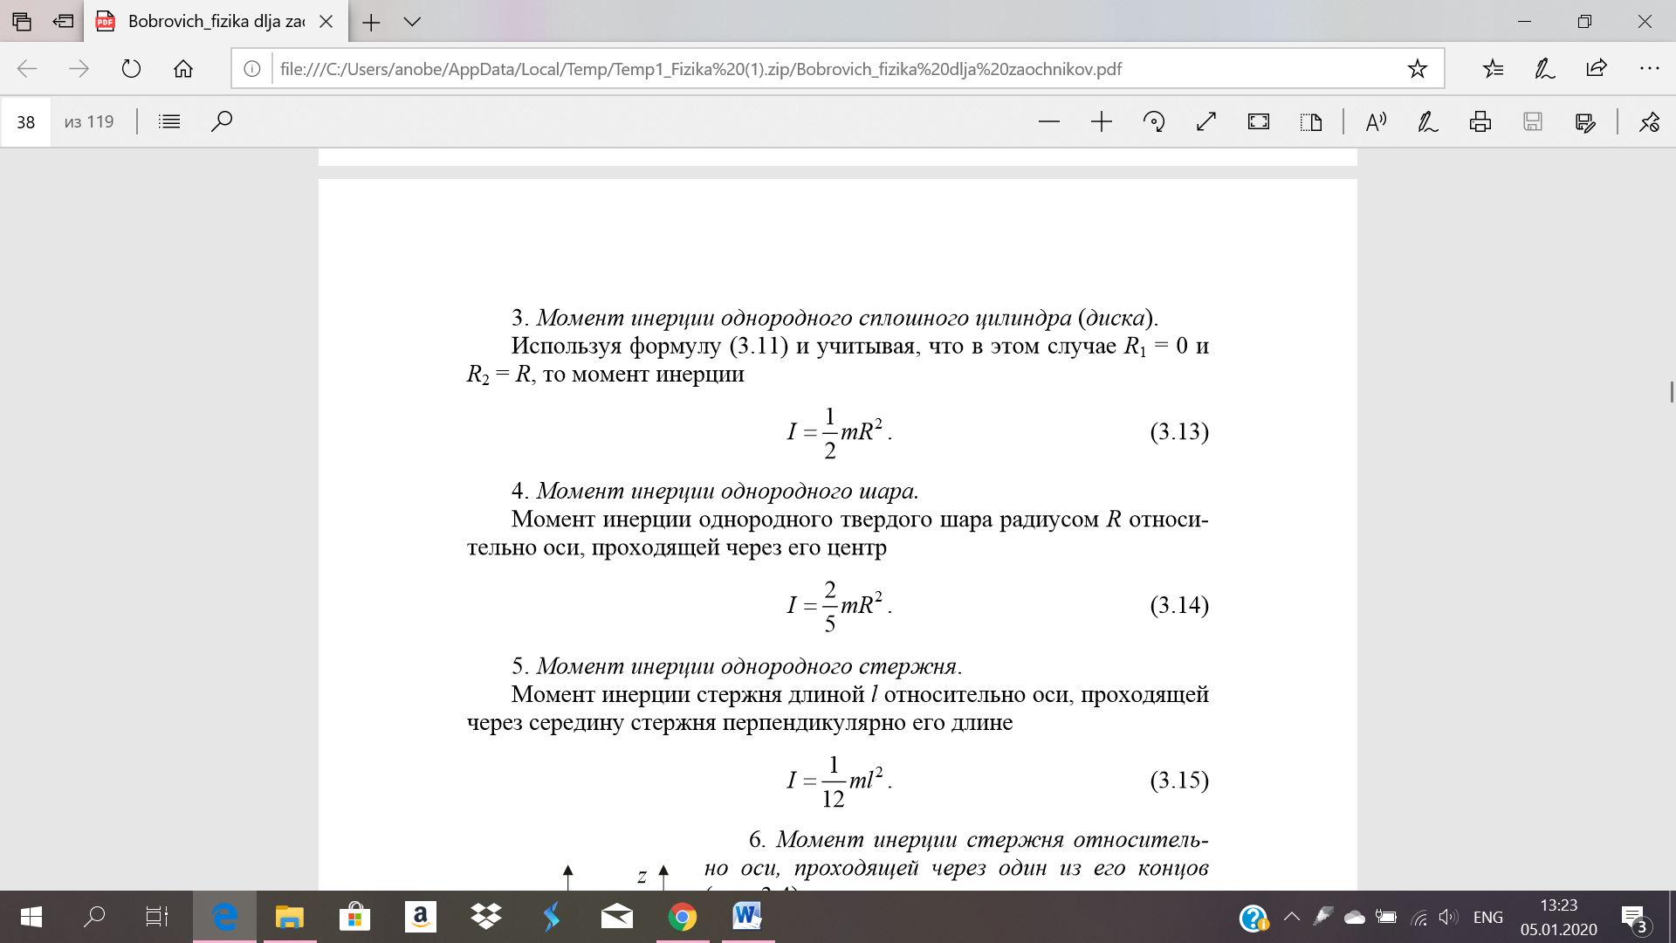

4. Момент инерции однородного шара.

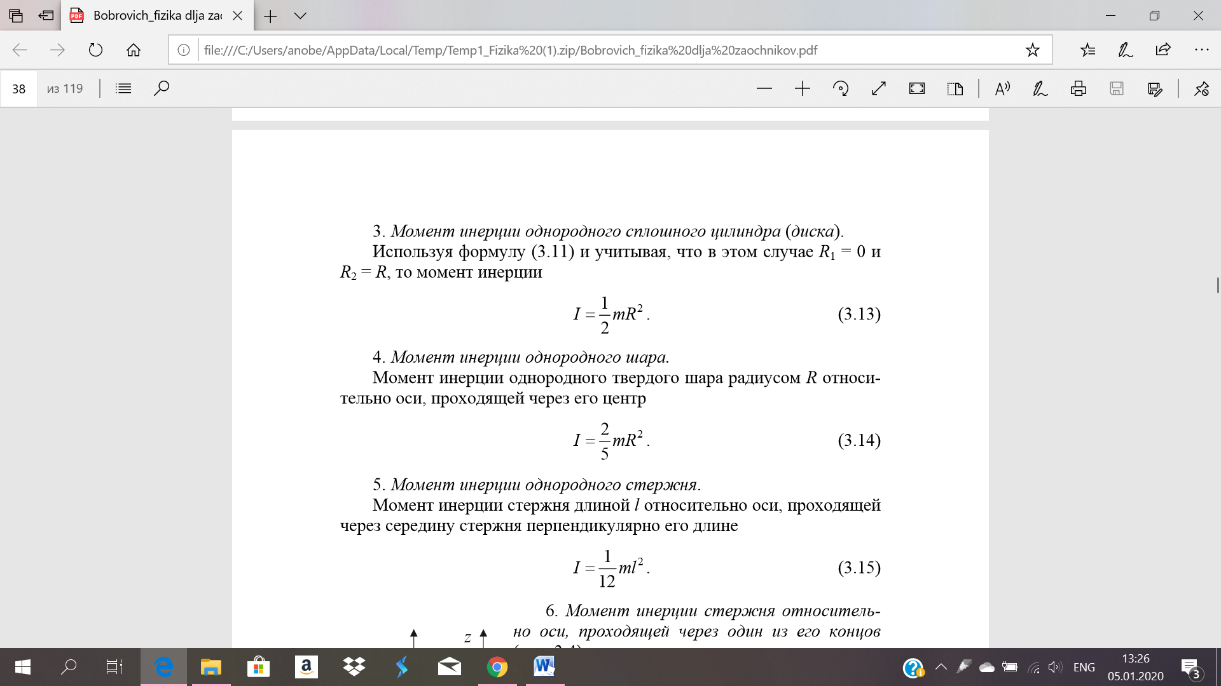

5. Момент инерции однородного стержня.



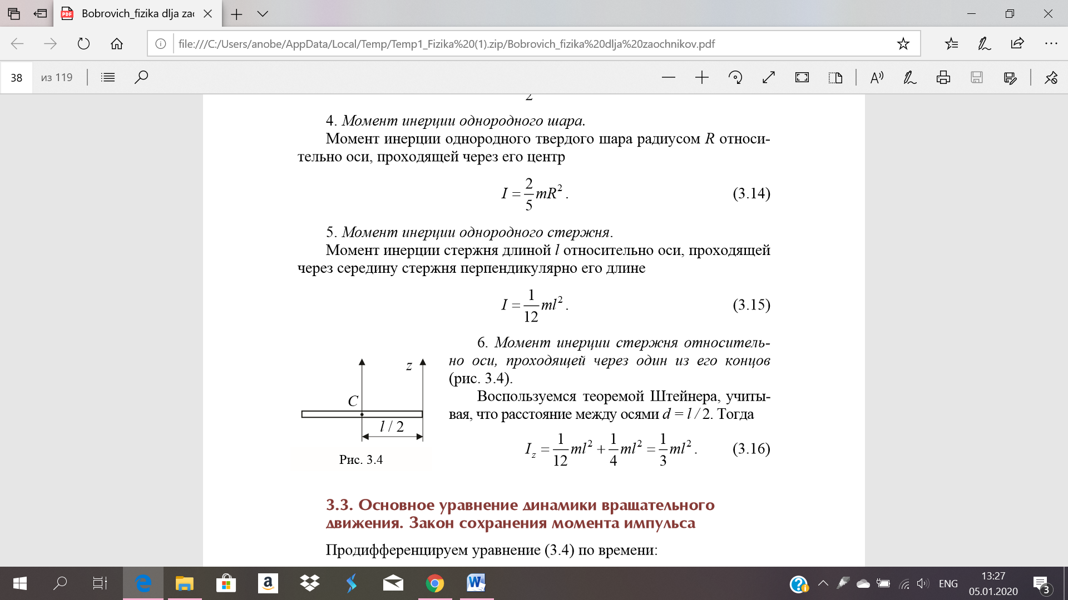



***12. Механические колебания и их характеристики. Уравнение гармонических***

***колебаний. Скорость, ускорение и энергия точки при гармонических колебаниях.***

**Механические колебания** – это повторяющееся движение, при котором тело многократно проходит одно и то же положение в пространстве. Различают периодические и непериодические колебания. Периодическими называют колебания, при которых координата и другие характеристики тела описываются периодическими функциями времени.

Наиболее важными **характеристиками** колебания являются: смещение, амплитуда, период, частота, циклическая частота, фаза.

Колебания можно классифицировать по условиям возникновения (свободные, вынужденные, автоколебания) и по характеру изменения во времени кинематических характеристик (пилообразные, гармонические, затухающие).

Простейший вид периодических колебаний – это ***гармонические колебания***. **Гармонические колебания** – это периодическое изменение во времени физической величины, происходящее по закону косинуса или синуса. Уравнение гармонических колебаний имеет вид

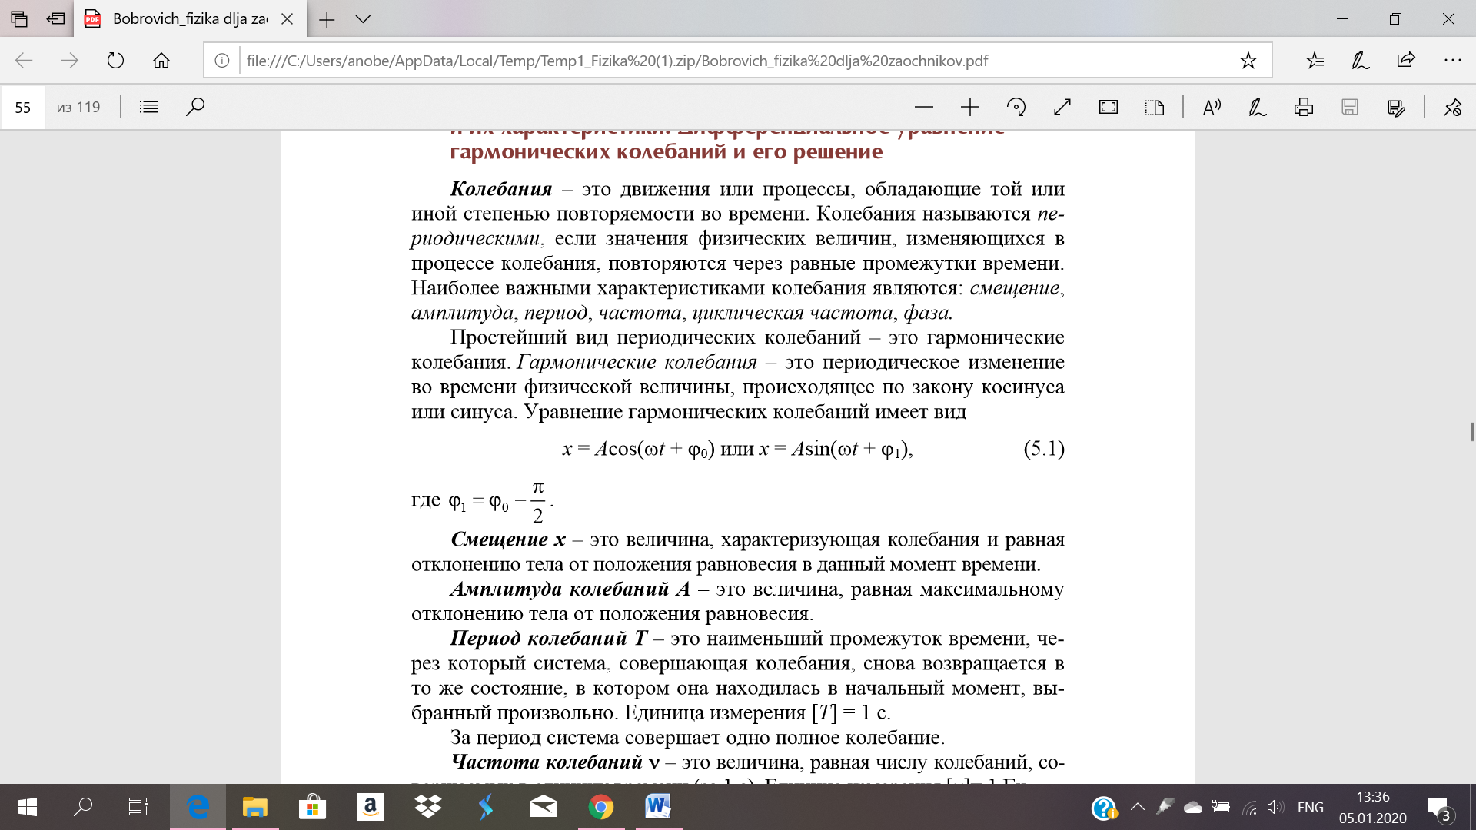

**Смещение x** – это величина, характеризующая колебания и равная отклонению тела от положения равновесия в данный момент времени.

**Амплитуда колебаний А** – это величина, равная максимальному отклонению тела от положения равновесия.

**Период колебаний T** – это наименьший промежуток времени, через который система, совершающая колебания, снова возвращается в то же состояние, в котором она находилась в начальный момент, выбранный произвольно. Единица измерения [T] = 1 с. За период система совершает одно полное колебание.

**Частота колебаний ν** – это величина, равная числу колебаний, совершаемых в единицу времени (за 1 с). Единица измерения [ν]= 1 Гц. Частота определяется по формуле

ν=1/T

**Циклическая частота ω** – это величина, равная числу полных колебаний, совершающихся за 2π секунд. За единицу циклической частоты принята угловая частота, при которой за время 1 с совершается 2π циклов колебаний, [ω]= с–1. Циклическая частота связана с периодом и частотой колебаний соотношением

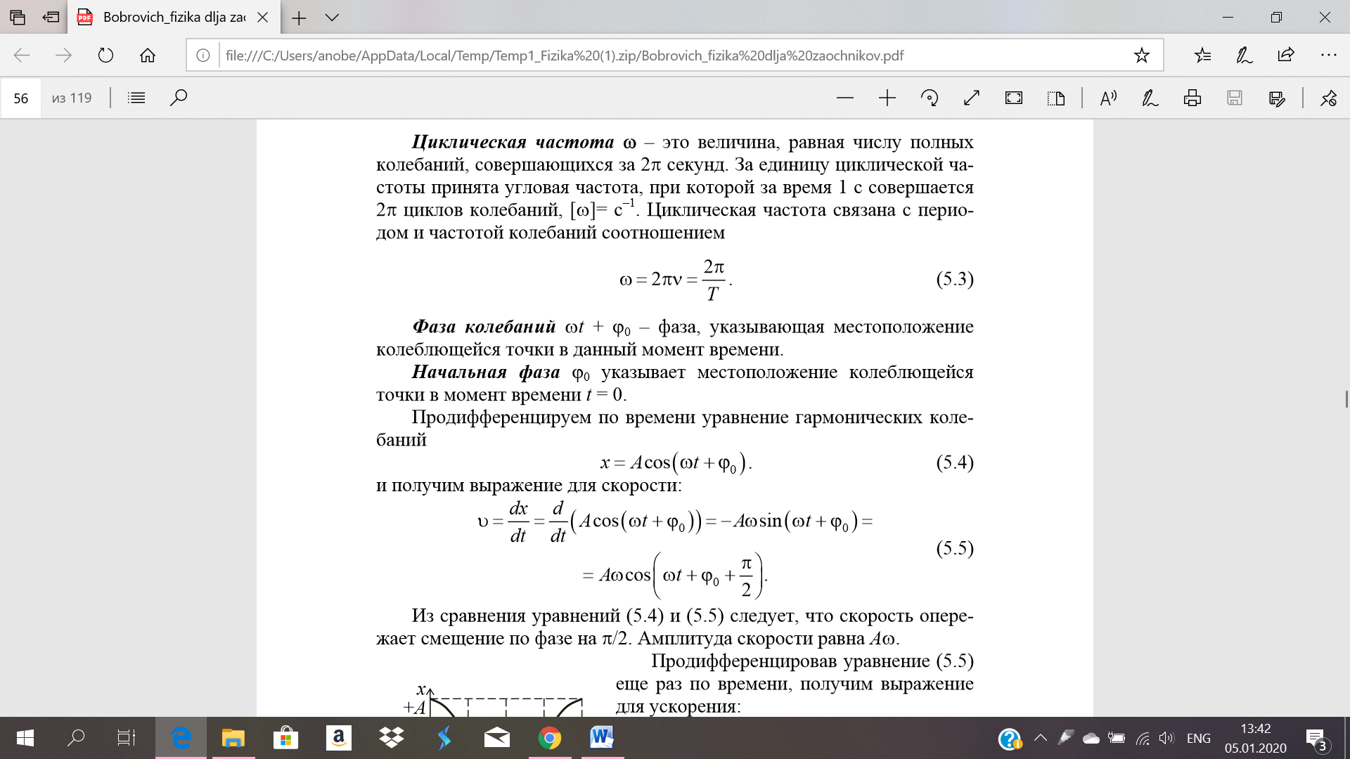

**Фаза колебаний** ωt + ϕ0 – фаза, указывающая местоположение колеблющейся точки в данный момент времени.

**Начальная фаза** ϕ0 указывает местоположение колеблющейся точки в момент времени t = 0.

**Скорость:**

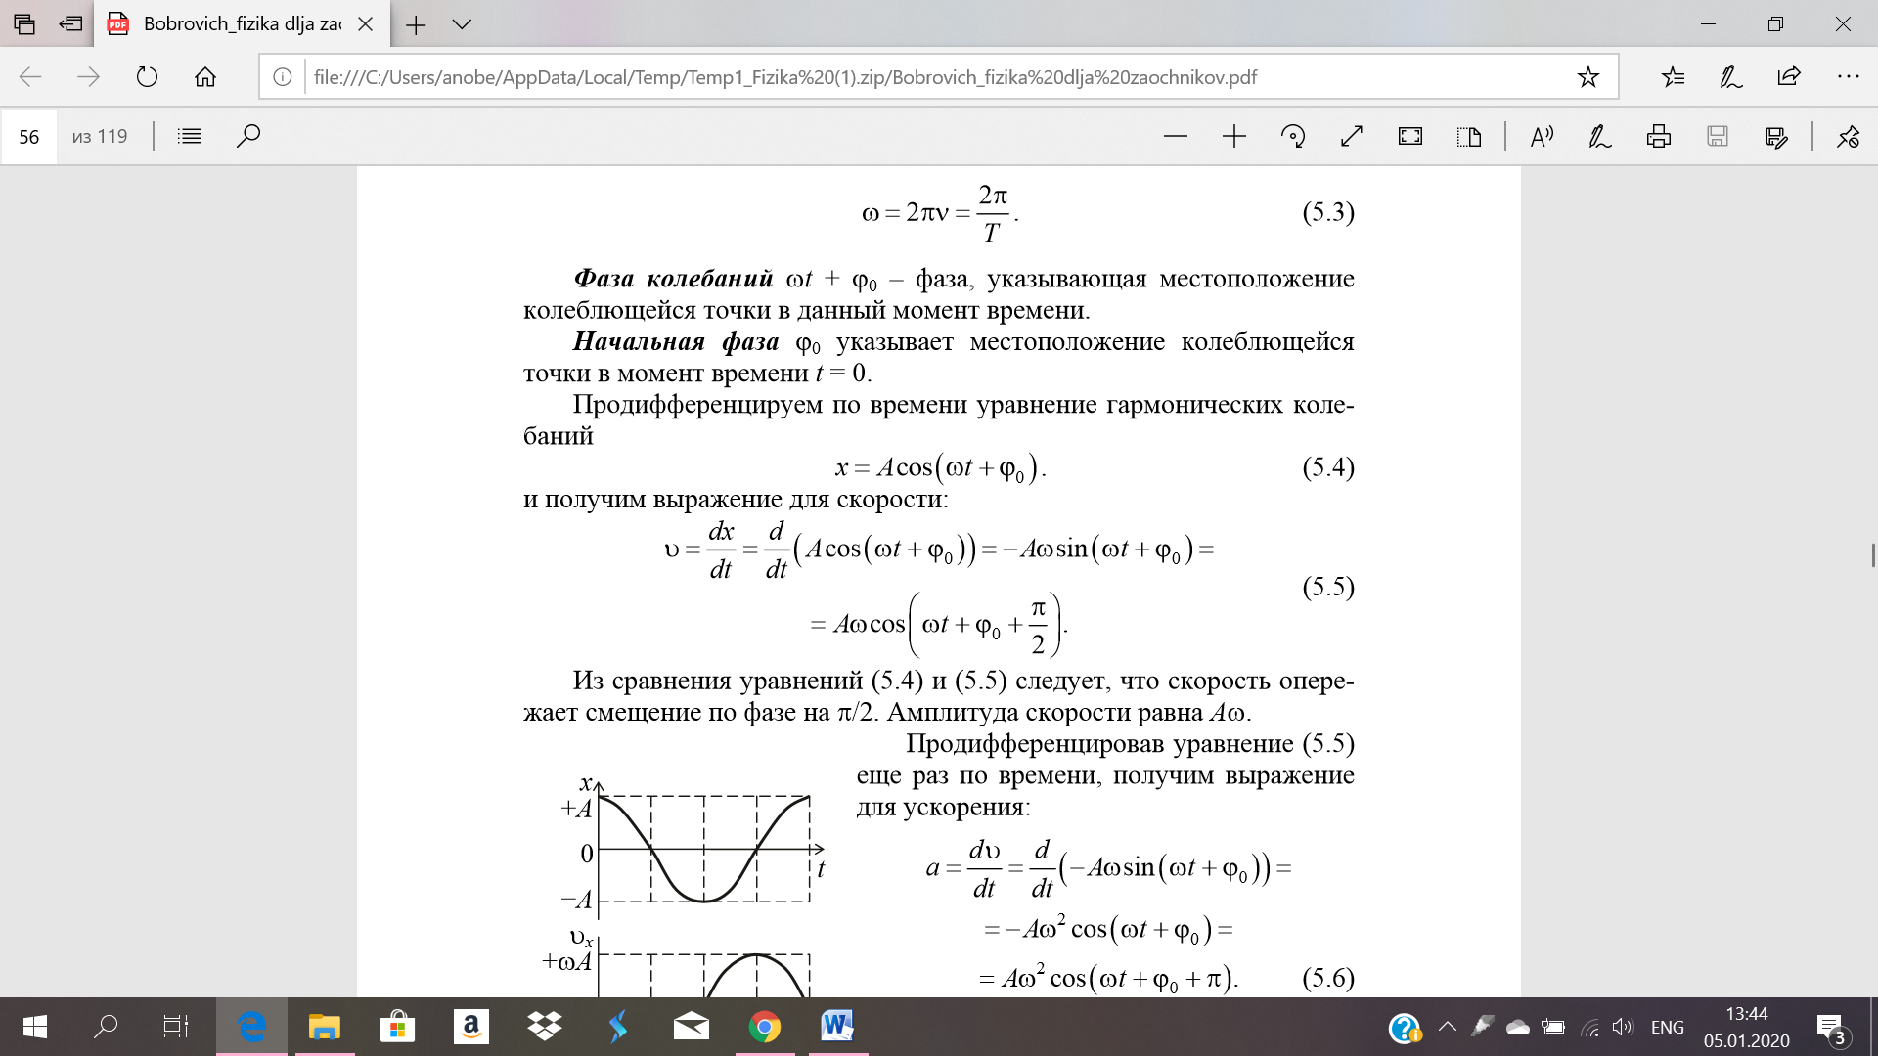

**Ускорение:**

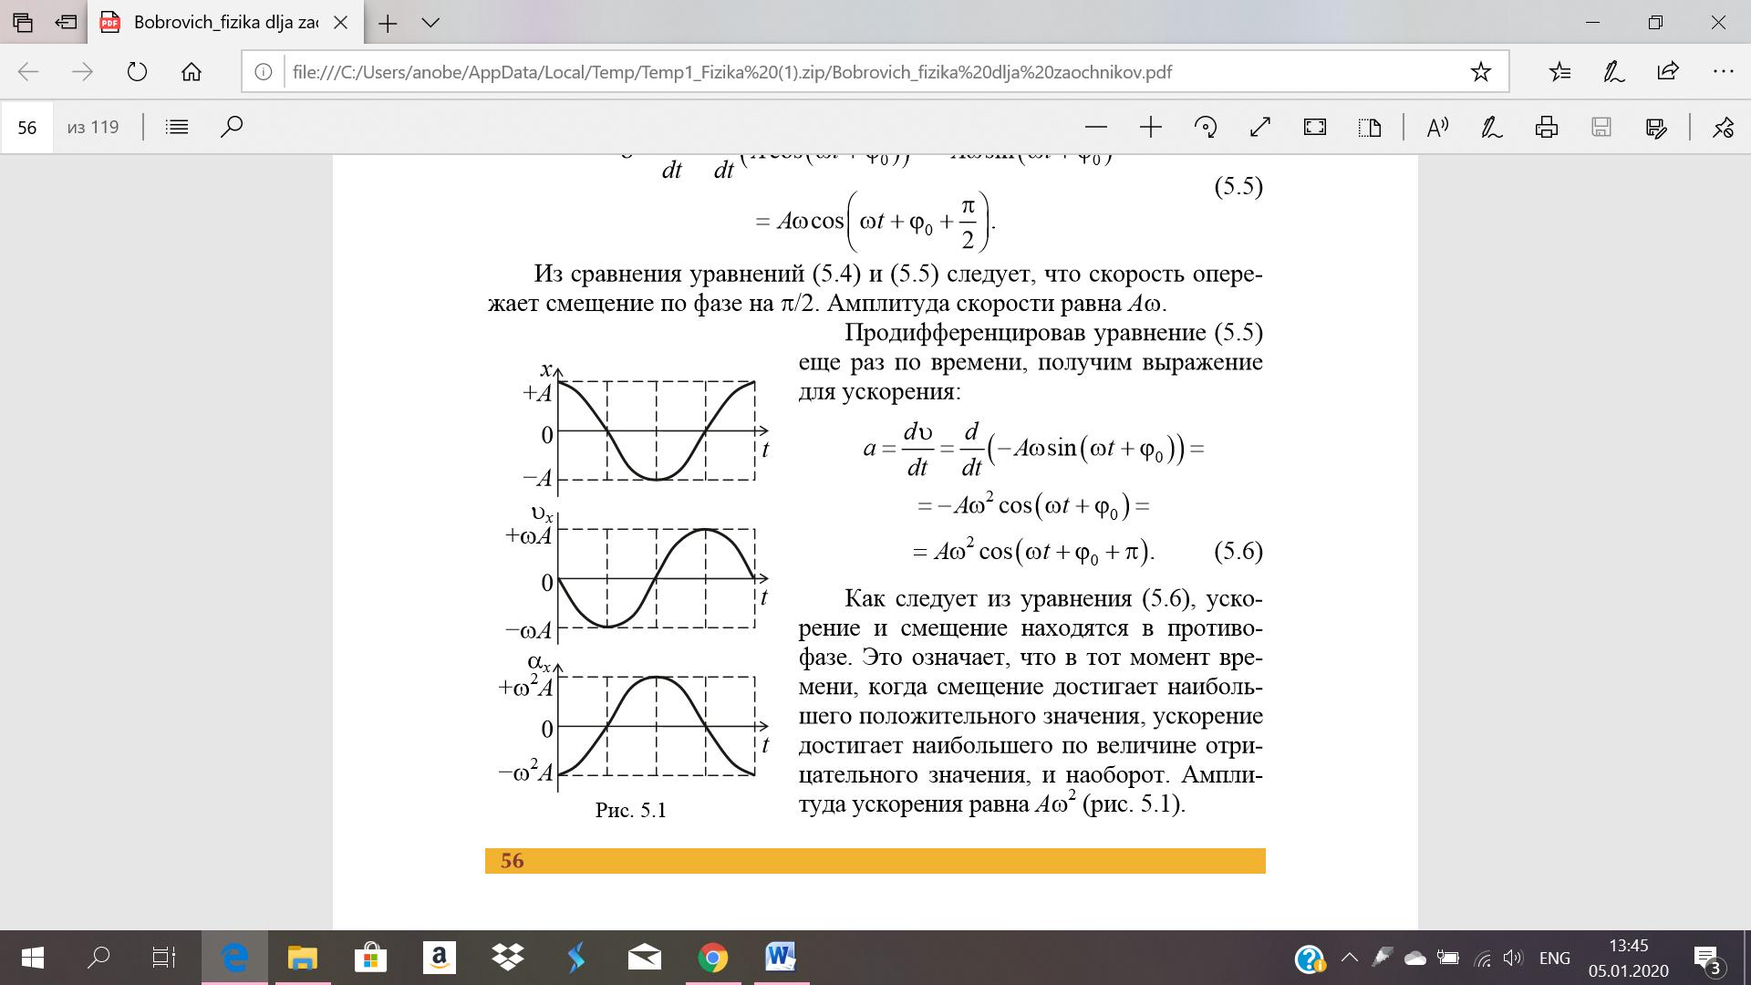

**Кинетическая и потенциальная энергии:**

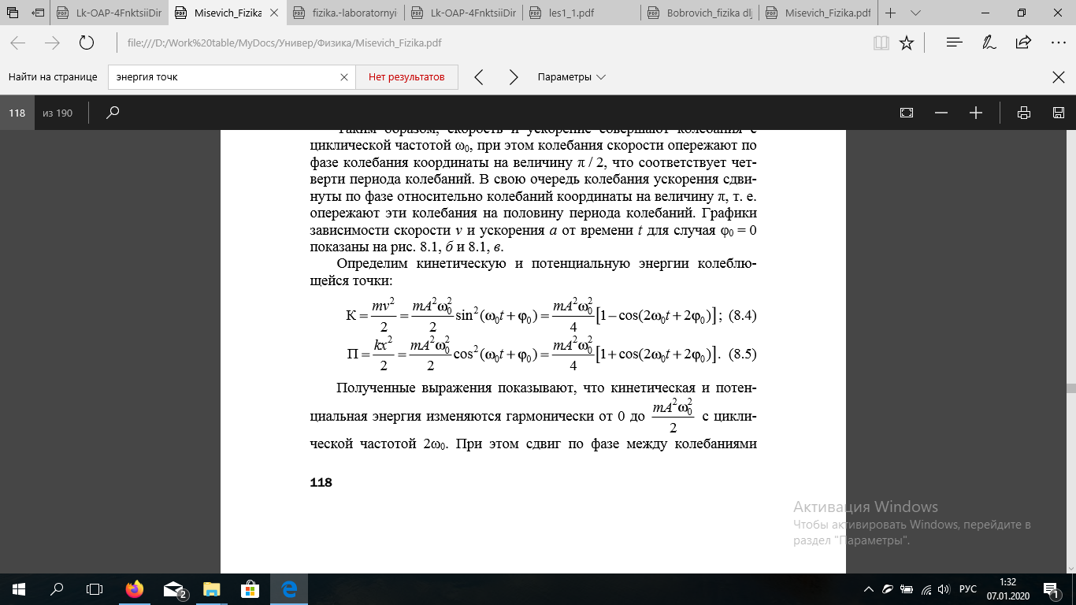



Полная механическая энергия колеблющейся точки не изменяется с течением времени:

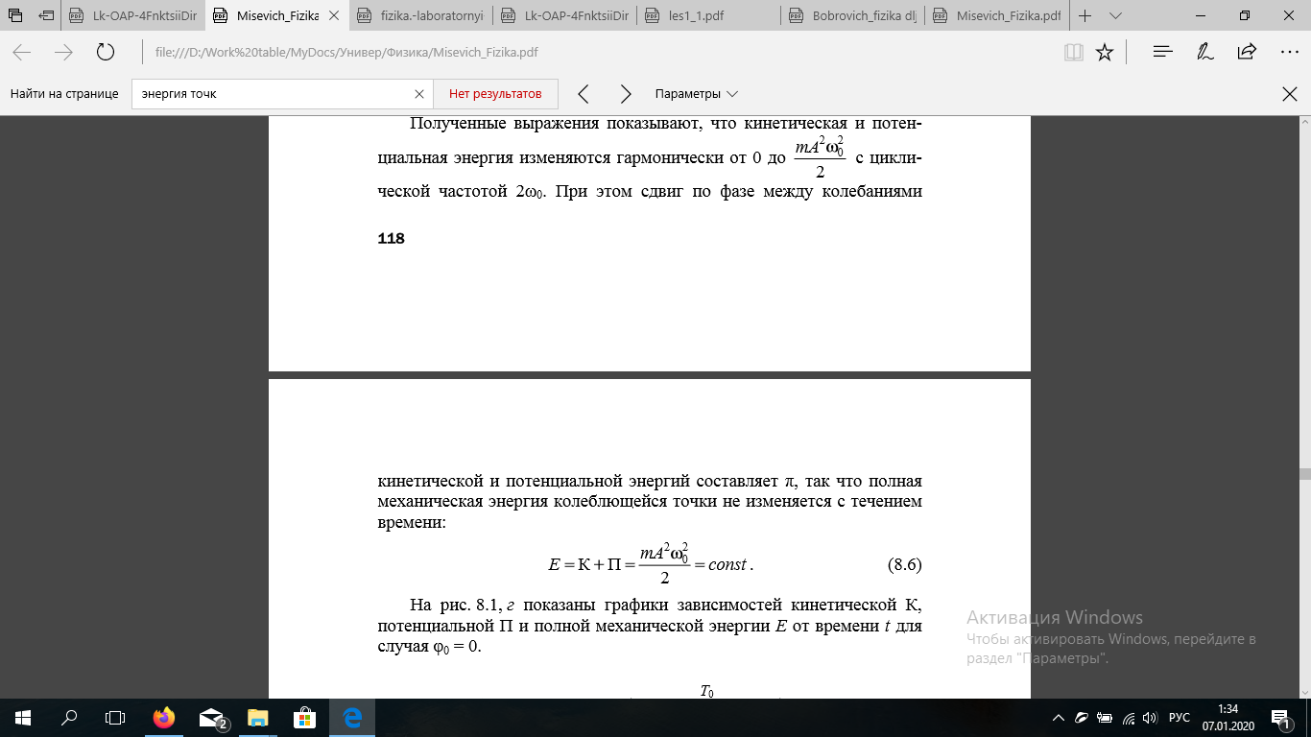

***13. Пружинный, физический и математический маятники. Дифференциальное***

***уравнение свободных гармонических колебаний.***

**Пружинный маятник** представляет собой груз, подвешенный на упругой пружине и совершающий колебания под действием силы упругости.

**Частота:**

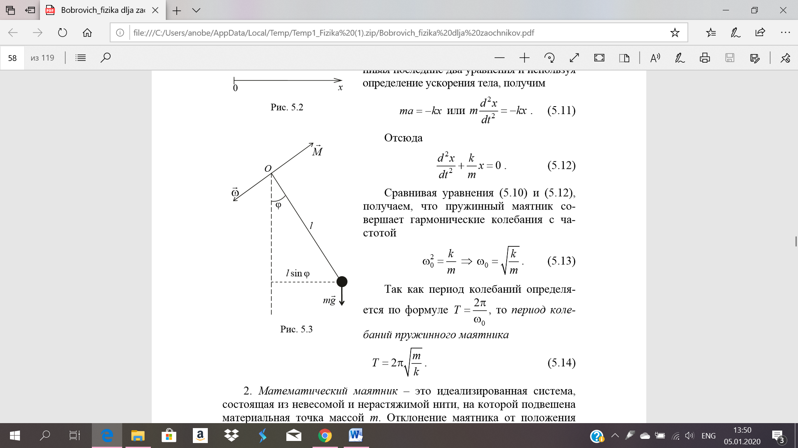

**Период колебаний:**



**Математический маятник** – материальная точка, подвешенная на невесомой нерастяжимой нити и совершающая колебания в вертикальной плоскости под действием силы тяжести. Математический маятник можно рассматривать как частный случай физического маятника, вся масса которого сосредоточена в одной точке.

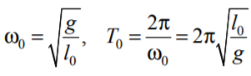

**Физический маятник** – твердое тело, совершающее под действием силы тяжести колебания вокруг неподвижной горизонтальной оси, которая не проходит через центр масс маятника.

Согласно основному уравнению динамики вращательного движения получаем

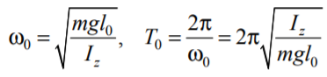

**Дифференциальное уравнение свободных гармонических колебаний:**

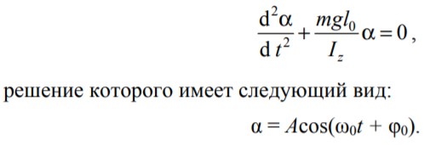

***16. Распространение колебаний в упругой среде. Уравнение волны. Фазовая***

***скорость, волновой вектор, длина волны. Звуковые волны.***

**Распространение колебаний в упругой среде**

Если в некоторой точке упругой среды (твердой, жидкой или газообразной) возбудить механические колебания, то эти колебания начнут передаваться соседним частицам среды, которые тоже станут совершать колебания и передавать их следующим частицам среды. Явление распространения колебаний в сплошной среде называется упругой волной. При распространении волны частицы среды не перемещаются вместе с волной, а колеблются около своих положений равновесия.

**Уравнение волны**

Если волна распространяется не вдоль оси x, а в произвольном направлении:***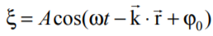,***

где k – волновой вектор, направленный по нормали к волновой поверхности, его модуль равен волновому числу *k*, т. е. k=*k*n ; r – радиус-вектор точки среды, для которой определяется смещение ξ.

Повторяя ход рассуждений можно получить уравнение бегущей сферической волны:

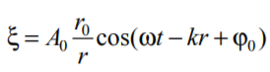

**Фазовая скорость, волновой вектор, длина волны.**

Выражение для фазовой скорости продольной упругой волны в твердом теле:

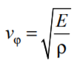

Если в твердом теле распространяется не продольная, а поперечная волна, то выражение для фазовой скорости имеет следующий вид:

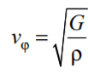

*где G – модуль сдвига упругой среды*

Если упругая волна распространяется в жидкой или газообразной среде, то фазовая скорость волны определяется выражением:

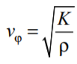

*где K – модуль всестороннего сжатия*

**Длиной волны λ** называется расстояние, на которое перемещается волновая поверхность по направлению собственной нормали за время, равное периоду колебаний частиц среды:

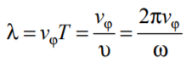где vφ – фазовая скорость волны вдоль нормали к волновой поверхности; T – период колебаний частиц среды; υ – частота волны.

**Звуковые волны**

Звуковыми (или акустическими волнами) называются распространяющиеся в среде упругие волны, обладающие частотами υ в пределах 16 – 20 000 Гц. Волны указанных частот, воздействуя на слуховой аппарат человека, вызывают ощущение звука. Волны с υ < 16 Гц (инфразвуковые) и υ > 20 кГц (ультразвуковые) органами слуха человека не воспринимаются.

***17. Постулаты специальной теории относительности. Преобразования Лоренца.***

***Релятивистский закон сложения скоростей. Относительность расстояний и промежутков времени.***

**Постулаты:**

1. **принцип относительности**

никакие опыты(механические, оптические), проведённые в данной инерциальной СО, не дают возможности обнаружить, покоится ли эта СО или движется прямолинейно и равномерно.

1. **принцип инвариантности скорости света**

скорость света в вакууме не зависит от скорости движения источника света или наблюдателя и одинакова во всех инерциальных системах отсчёта.

**Преобразования Лоренца:**

Показаны две инерциальные системы отсчета K и K′ . В начальный момент времени начала координат и координатные оси этих систем отсчета совпадают. Система K′ движется равномерно и прямолинейно со скоростью v в направлении оси x. Прямые и обратные преобразования Лоренца для этих систем отсчета имеют этот вид.

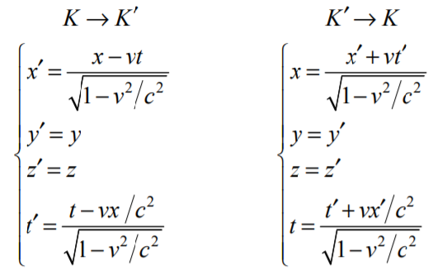

**Закон сложения скоростей:**

Можем записать следующие выражения, связывающие проекции скорости u ′ в системе отсчета K′ c проекциями скорости u в системе отсчета K:

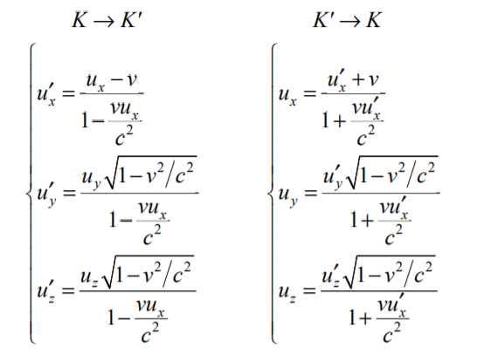

**Релятивистское замедление времени:**

- собственная длительность события.(длительность события, измеренная часами в СО, относительно которой точка, в которой происходит событие, неподвижна.

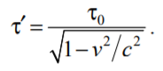

**Релятивистское сокращение длины** - изменение продольного размера тела при его движении.

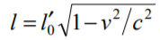- Таким образом, l < l0′ , т. е. длина стержня, измеренная в системе отсчета, относительно которой он движется, будет меньше длины стержня в его собственной системе отсчета, относительно которой он неподвижен. Собственная длина стержня максимальна.

***18. Релятивистский импульс. Релятивистская масса. Релятивистское уравнение***

***динамики. Релятивистские выражения для кинетической энергии. Энергия покоя и полная энергия в релятивистской механике. Соотношение между полной энергией и импульсом частицы.***

**Релятивистский импульс**

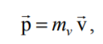импульс частицы должен быть направлен вдоль единственного физически выделенного направления, т. е. направления ее скорости.

**Релятивистская масса**

Величину 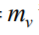, связывающую релятивистский импульс частицы с ее скоростью, называют релятивистской массой частицы, а ее значение m0 при v → 0 – **массой покоя.**

**Релятивистское уравнение динамики**

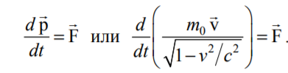



Это релятивистское уравнение динамики инвариантно относительно преобразований Лоренца. При этом для компонентов вектора силы F надо использовать специальные преобразования силы. При 186 скоростях намного меньших скорости света оно переходит в классический второй закон Ньютона.

**Релятивистские выражения для кинетической энергии**

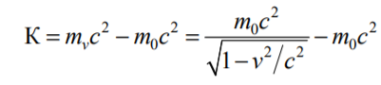

Первый член в формуле (12.17) называется полной энергией релятивистской частицы E, а второй член – ее энергией покоя E0, т. е.

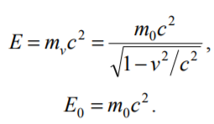

**Соотношение между полной энергией и импульсом частицы**

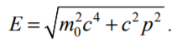

***19. Гипотеза Луи де Бройля. Соотношения неопределенностей Гейзенберга.***

***Волновая функция. Уравнение Шредингера. Решение уравнения Шредингера для***

***свободной частицы.***

**Гипотеза Луи де Бройля:**

Согласно гипотезе Луи де Бройля, не только фотоны обладают корпускулярно-волновой двойственностью, но и все частицы, из которых состоит вещество.

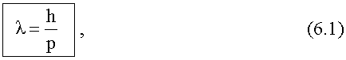- формула де Бройля для длины волны.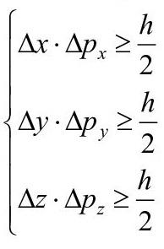

**Соотношения неопределенностей Гейзенберга**

Объект микромира невозможно с наивысшей точностью характеризовать и координатой, и импульсом.

Микрочастица не может иметь одновременно определенные координаты и соответственно определенные значения проекции импульса. Причем неопределенность таких величин удовлетворяет условиям:

**Волновая функция**

Волновая функция - величина, полностью описывающая состояние микрообъекта (например, электрона, протона, атома, молекулы) и вообще любой квантовой системы (например, кристалла).

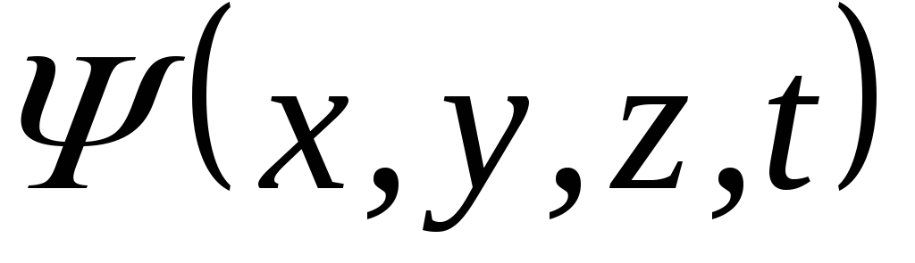

**Уравнение Шредингера** - основное уравнение нерелятивистской квантовой механики, описывающее динамику частиц.

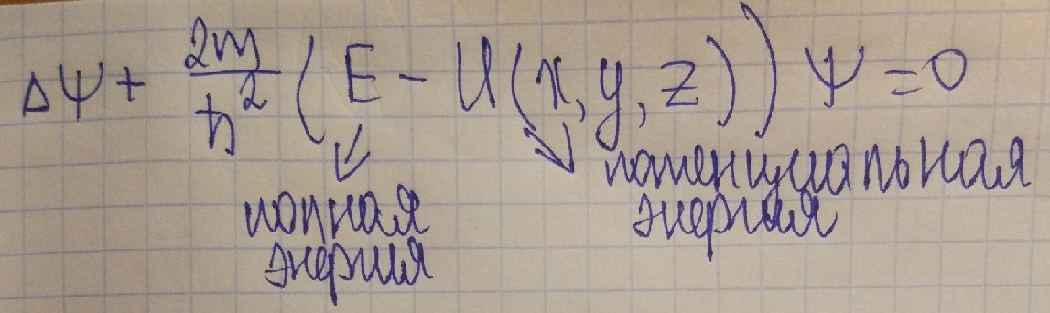

**Решение уравнения Шредингера для свободной частицы**

*Свободная частица* – это частица, движущаяся в отсутствии внешних полей.

Т.к. на свободную частицу (пусть она движется вдоль оси *x*) силы не действуют, то потенциальная энергия частицы  и ее можно принять равной нулю. Тогда полная энергия частицы совпадает с ее кинетической энергией.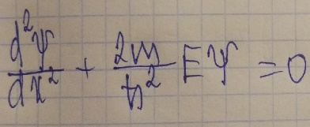

***20. Решение уравнения Шредингера для частицы в потенциальной яме с бесконечно***

***высокими стенками. Квантование энергии. Понятие о туннельном эффекте.***

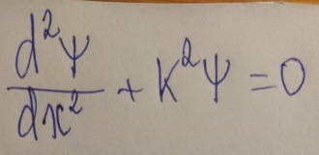

**Решение уравнения Шредингера для частицы**

**в потенциальной яме с бесконечно**

**высокими стенками**

**Квантование энергии**

Принцип квантования энергии гласит, что любая система взаимодействующих частиц, способная образовывать стабильное состояние — будь то кусок твердого тела, молекула, атом или атомное ядро, — может сделать это только при определенных значениях энергии.

**Понятие о туннельном эффекте**

Туннельный эффект – прохождение частицы (или системы) сквозь область пространства, пребывание в которой запрещено классической механикой. Наиболее известный пример такого процесса – прохождение частицы сквозь потенциальный барьер, когда её энергия Е меньше высоты барьера U0.

***21. Идеальный газ. Уравнение состояния идеального газа. Законы идеального газа.***

**Идеальным газом** называется газ, в котором собственным объемом молекул и межмолекулярным взаимодействием можно пренебречь. Другими словами, это большие совокупности невзаимодействующих материальных точек, которые при своем движении сталкиваются между собой и со стенками сосуда, в который они заключены, по законам соударения абсолютно упругих шаров.

Состояние заданной массы газа определяется значениями трех параметров: давления p, объема V и температуры T. Эти параметры связаны друг с другом, так что изменение одного из них влечет за собой изменение других.

**Уравнение состояния идеального газа** (уравнение Менделеева-Клапейрона) имеет вид:

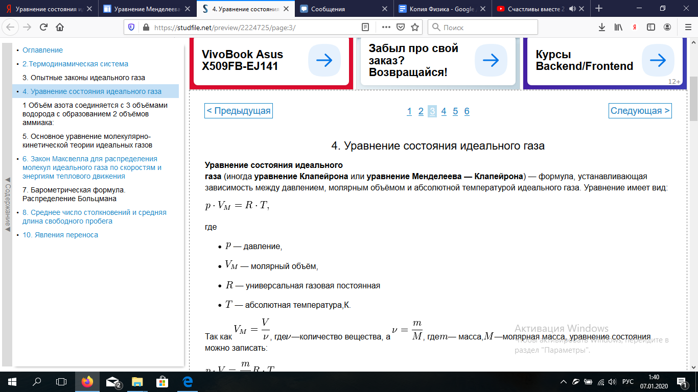 или 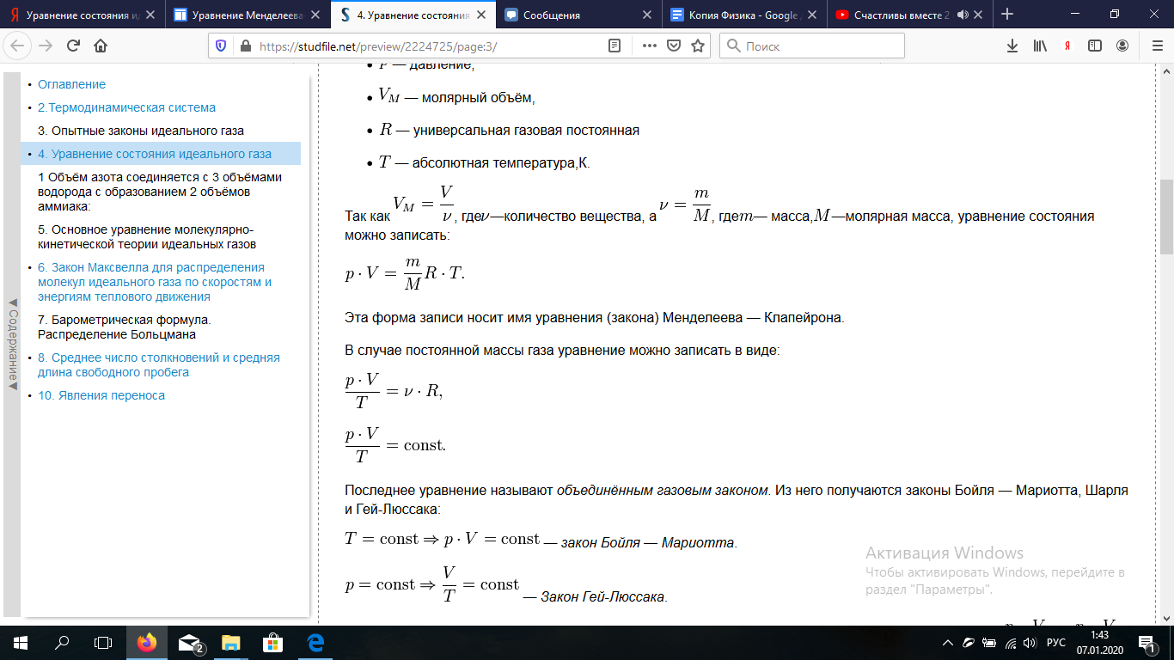

где Vм - молярный объем; m - масса, М - молярная масса, Т - абсолютная температура К; р - давление; R = 8,31 Дж/(моль*К) – универсальная газовая постоянная.

Также этому уравнению можно придать другой вид. Для этого введем величину:

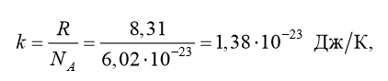

где Na – постоянная Авогадро. Эта величина называется постоянной Больцмана.

Учитывая, что v = N/Na и n = N/V есть концентрация молекул (число частиц в единице объема), придем к формуле:

**p=nkT**

**Законы идеального газа.**

1. Закон Бойля – Мариотта.

Для данной массы газа при постоянной температуре произведение давления газа на его объем есть величина постоянная:

pV = const.

Процесс, протекающий при постоянной температуре, называется изотермическим.

Кривая, изображающая зависимость между параметрами p и V, характеризующими состояние газа при постоянной температуре, называется изотермой.

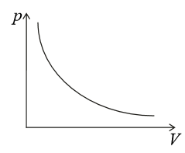

2. Закон Гей – Люссака.

Объем данной массы газа при постоянном давлении изменяется линейно с температурой:

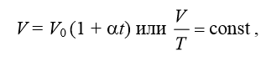

где Vo – объем при 0°С; t – температура по шкале Цельсия; α – коэффициент, равный

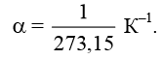

Процесс, протекающий при постоянном давлении, называется изобарическим.

На диаграмме в координатах V, Т этот процесс изображается прямой линией, называемой изобарой.

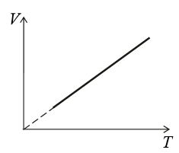

3. Закон Шарля.

Давление данной массы газа при постоянном объеме изменяется линейно с температурой:

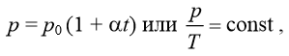

где p0 – давление при 0°С; t – температура по шкале Цельсия; α – коэффициент, равный

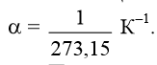

Процесс, протекающий при постоянном давлении, называется изохорическим.

На диаграмме в координатах p, Т этот процесс изображается прямой линией, называемой изохорой.

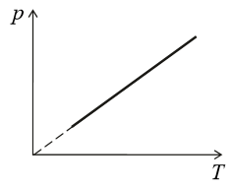

***22. Внутренняя энергия термодинамической системы. Работа и теплота.***

***Теплоемкость вещества. Первое начало термодинамики.***

**Внутренняя энергия**

Под внутренней энергией U понимают энергию, заключенную внутри макросистемы. Она включает в себя:

1) кинетическую энергию хаотического движения молекул;

2) потенциальную энергию взаимодействия между молекулами, принадлежащими данной системе;

3) внутреннюю энергию самих молекул, атомов, ядер.

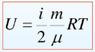

**Работа и теплота.**

Теплота и работа – энергетические характеристики термодинамического процесса, обусловливающего переход системы из одного состояния в другое.

Если объем макросистемы получает приращение **dV**, а давление, оказываемое ею на соседние тела, равно **p**, то элементарная работа сил, действующих со стороны системы на внешние тела:



Работа, совершаемая системой при конечных изменениях объема от **V1** до **V2**, будет равна сумме элементарных работ, т. е. представится в виде интеграла:

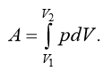

Полученное системой количество внутренней энергии называется теплотой **Q.**

**Теплоемкость вещества.**

Теплоемкостью тела называется количество теплоты, которое нужно сообщить телу, чтобы повысить его температуру на 1К

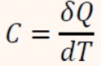Единица измерения этой величины: [Cтела] = Дж/К.

Молярной теплоемкостью вещества называется количество теплоты, которое нужно сообщить 1 моль вещества, чтобы изменить его температуру на 1К.

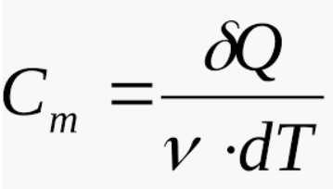Единица измерения молярной теплоемкости: [С] = Дж/(моль К).

Удельная теплоемкость вещества - количество теплоты, которое нужно сообщить 1 кг вещества, чтобы увеличить его температуру на 1К.

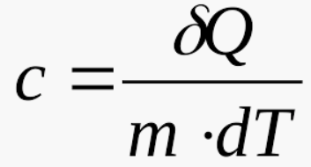Единица измерения удельной теплоемкости: [с] = Дж/(кг К).

**Первое начало термодинамики.**

Теплота, сообщаемая системе, расходуется на изменение ее внутренней энергии и на совершение ею работы против внешних сил.

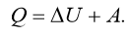

В дифференциальной форме первое начало термодинамики имеет вид:

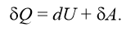

***23. Идеальный газ. Изохорный, изобарный, изотермический и адиабатический***

***процессы идеального газа.***

**Идеальным газом** называется газ, в котором собственным объемом молекул и межмолекулярным взаимодействием можно пренебречь. Другими словами, это большие совокупности невзаимодействующих материальных точек, которые при своем движении сталкиваются между собой и со стенками сосуда, в который они заключены, по законам соударения абсолютно упругих шаров.

**Изохорический процесс**

Изохорическим называется процесс, при котором объем газа не изменяется.

Если газ нагревается или охлаждается при постоянном объеме, то dV = 0 и работа внешних сил равна нулю: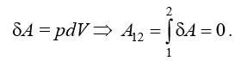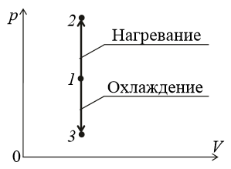

Сообщаемая газу извне теплота пойдет только на увеличение его внутренней энергии, т. е:

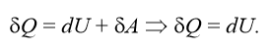

Теплоемкость при постоянном объеме:

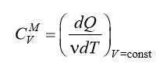

Отсюда:

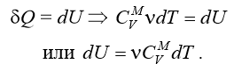Изменение внутренней энергии газа определяется соотношением:

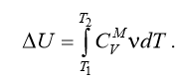

Если 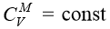 (что справедливо для идеального газа), то это соотношение можно записать в виде:

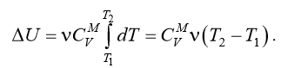

Для идеального газа изменение внутренней энергии определяется соотношением:

**Изобарический процесс**

Изобарическим называется процесс, проходящий при неизменном давлении.

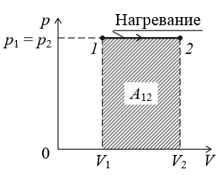

Работа, совершаемая газом при изобарическом процессе, равна:

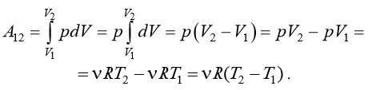

Сообщаемая газу извне теплота, согласно выражению, равна:

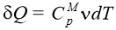

Первое начало термодинамики запишем в следующем в виде:

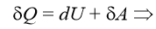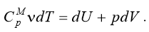

Продифференцировав уравнение Менделеева – Клапейрона при условии, что p = const, получим:

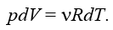

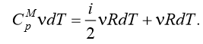

Молярная теплоемкость идеального газа при постоянном давлении равна:

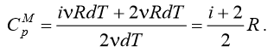

А удельная теплоемкость равна:

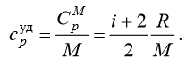

Формула Майера:

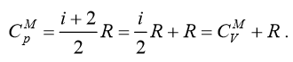

**Изотермический процесс**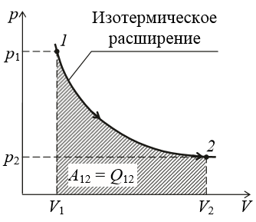

Изотермическим называется процесс, проходящий при постоянной температуре.

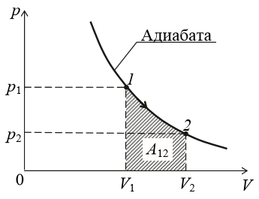Работа, совершаемая газом при изотермическом процессе, равна:

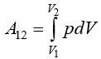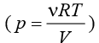

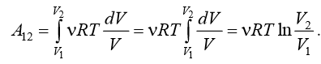

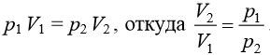(закон Бойля-Мариотта)

Тогда

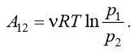

Так как для идеального газа при T = const (dU = 0), то первое начало термодинамики можно записать в следующем виде:

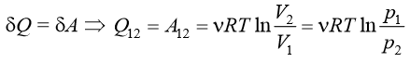



**Адиабатическим** называется процесс, протекающий без теплообмена с окружающей средой. Определим уравнение, связывающее параметры идеального газа при адиабатическом процессе. Так как по условию δQ = 0, то первое начало термодинамики можно записать в следующем виде:

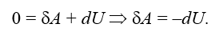

Работа газа при адиабатическом процессе происходит за счет убыли внутренней энергии.

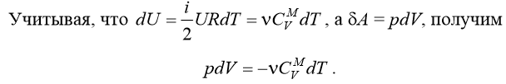

Выразим давление из уравнения Менделеева – Клапейрона и подставим в первое начало термодинамики:

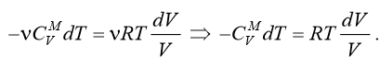



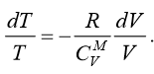

***24. Обратимые и необратимые термодинамические процессы. Приведенная теплота.***

***Энтропия. Второе начало термодинамики. Изменение энтропии идеального газа.***

Термодинамический процесс называется **обратимым**, если он может быть проведен как в прямом, так и в обратном направлении через одни и те же состояния. При этом в окружающих термодинамическую систему телах никаких изменений не должно произойти. В противном случае процесс называется **необратимым**.

**Приведенная теплота** - отношение теплоты в изотермическом процессе к температуре, при которой происходила передача теплоты:

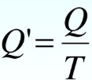

**Энтропия**

Функция состояния, полный дифференциал которой равен **δQ / T**, называется **энтропией** и обозначается S:

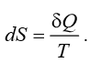

Энтропия обладает следующими свойствами:

– энтропия − величина аддитивная: энтропия системы равна сумме энтропии всех тел, входящих в эту систему;

– энтропия изолированной системы не уменьшается: она либо возрастает, либо остается постоянной.

Если в изолированной системе происходят обратимые процессы, то ее энтропия остается неизменной. Если в изолированной системе происходят необратимые процессы, то ее энтропия возрастает (закон возрастания энтропии).

Энтропия является функцией состояния. Поэтому она должна зависеть от параметров, определяющих состояние системы. Например, она может быть представлена как функция V и T, либо как функция p и T и т. д.

**Изменение энтропии идеального газа:**

При изотермическом процессе (T1 = T2):

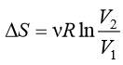

При изохорическом процессе (V1 = V2):

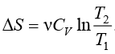

При изобарическом процессе (T2/T1 = V2/V1):

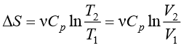

**Второе начало термодинамики:**

1. Невозможен процесс, единственным результатом которого является передача энергии в форме теплоты от менее нагретого тела более нагретому (формулировка Клаузиуса).

2. Невозможен процесс, единственным результатом которого является превращение всей теплоты, полученной от нагревателя, в эквивалентную работу (формулировка Кельвина).

Второе начало термодинамики, в отличие от первого, определяет условия, при которых могут произойти превращения одних видов энергии в другие, а также возможные направления протекания этих процессов.

***25. Основное уравнение молекулярно-кинетической теории газов. Молекулярно-***

***кинетический смысл температуры.***

Параметры идеального газа:

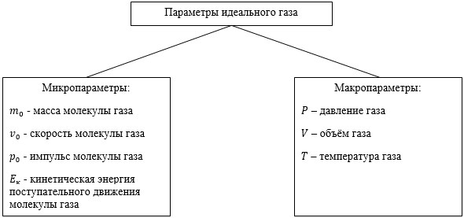

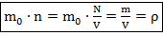 То есть микропараметры описывают состояние отдельно взятой частицы (микротела), а макропараметры – состояние всей порции газа (макротела). Запишем теперь соотношение, связывающее одни параметры с другими, или же основное уравнение МКТ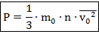

Здесь:  - средняя скорость движения частиц; Определение**.n** – концентрация частиц газа – количество частиц, приходящихся на единицу объёма; ; единица измерения – .

основное уравнение МКТ вводит нам прямо пропорциональную зависимость макропараметра давления от микропараметров массы молекулы и средней скорости движения в квадрате. То есть чем тяжелее частицы и чем больше их скорости, тем сильнее они врезаются в стенки сосуда и тем большее оказывают давление.

Возможны и другие формы записи этого уравнения, если вспомнить некоторые формулы из более ранних разделов физики:

- средняя кинетическая энергия поступательного движения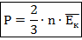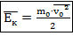

Или же: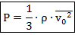– плотность газа

Опытным путем установлено, что давление разреженного газа в сосуде постоянного объема *V* изменяется прямо пропорционально его абсолютной температуре: *p ~ T*. С другой стороны, опыт показывает, что при неизменных объеме *V* и температуре *T* давление газа изменяется прямо пропорционально отношению количества вещества *ν* в данном сосуде к объему *V* сосуда

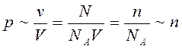

где *N* – число молекул в сосуде, *NA* – постоянная Авогадро, *n = N / V* – концентрация молекул (т. е. число молекул в единице объема сосуда). Объединяя эти соотношения пропорциональности, можно записать:

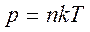

где *k* – некоторая универсальная для всех газов постоянная величина. Ее называют постоянной Больцмана, в честь австрийского физика Л. Больцмана (1844–1906 гг.), одного из создателей молекулярно-кинетической теории.

Сравнивая соотношения *p = nkT* с основным уравнением молекулярно-кинетической теории газов, можно получить: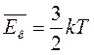

Средняя кинетическая энергия хаотического движения молекул газа прямо пропорциональна абсолютной температуре.

Таким образом, **температура есть мера средней кинетической энергии поступательного движения молекул.**

Понятие температуры тесно связано с понятием теплового равновесия. Тела, находящиеся в контакте друг с другом, могут обмениваться энергией. Энергия, передаваемая одним телом другому при тепловом контакте, называется количеством теплоты.

**Тепловое равновесие** – это такое состояние системы тел, находящихся в тепловом контакте, при котором не происходит теплопередачи от одного тела к другому, и все макроскопические параметры тел остаются неизменными.

**Температура** – это физический параметр, одинаковый для всех тел, находящихся в тепловом равновесии. Возможность введения понятия температуры следует из опыта и носит название нулевого закона термодинамики.

Для измерения температуры используются физические приборы – термометры, в которых о величине температуры судят по изменению какого-либо физического параметра. В различных конструкциях термометров используются разнообразные физические свойства вещества (например, изменение линейных размеров твердых тел или изменение электрического сопротивления проводников при нагревании).

По температурной шкале Цельсия точке плавления льда приписывается температура 0 °С, а точке кипения воды – 100 °С. Изменение длины столба жидкости в капиллярах термометра на одну сотую длины между отметками 0 °С и 100 °С принимается равным 1 °С. В ряде стран (США) широко используется шкала Фаренгейта (TF), в которой температура замерзающей воды принимается равной 32 °F, а температура кипения воды равной 212 °F. Следовательно,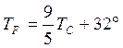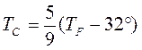

Английский физик У. Кельвин (Томсон) в 1848 г. предложил использовать точку нулевого давления газа для построения новой температурной шкалы (шкала Кельвина). В этой шкале единица измерения температуры такая же, как и в шкале Цельсия, но нулевая точка сдвинута:

*TК* = *TС* + 273,15.

В системе СИ принято единицу измерения температуры по шкале Кельвина называть кельвином и обозначать буквой *K*. Например, комнатная температура *TС* = 20 °С по шкале Кельвина равна *TК* = 293,15 К.

***26. Число степеней свободы молекул. Внутренняя энергия и теплоемкость***

***идеального газа.***

***Число степеней свободы*** – это число независимых координат (переменных), которые определяют положение системы в пространстве.

Молекулу одноатомного газа рассматривают как материальную точку, которой приписывают три степени свободы поступательного движения. Молекула двухатомного газа имеет пять степеней свободы. Трехатомная (и остальные многоатомные) молекула имеет шесть степеней свободы: три поступательные и три вращательные.

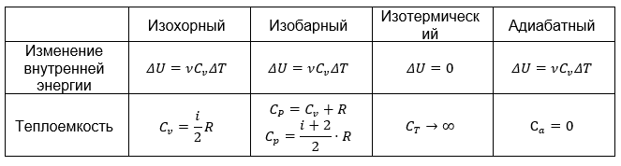

***27. Понятие макросостояния, микросостояния и термодинамической вероятности.***

***Статистический смысл второго начала термодинамики.***

**Макросостояние** системы, состоящей из большого числа частиц - такое её состояние, которому соответствует определенное значение параметров (температура, давление, объём, внутренняя энергия), которые характеризуют внутреннюю систему в целом.

**Микросостояние** системы - состояние макросистемы, охарактеризованное настолько детально, что оказываются заданными состояния всех молекул.

**Термодинамическая вероятность** (статистический вес) - Число различных микросостояний, соответствующих данному макросостоянию.

**Статистический смысл ВНТ:**

где k - постоянная Больцмана, W - вероятность данного состояния

Энтропия - количественная мера неупорядоченности термодинамической системы (мера хаоса в термодинамической системе).

***28. Понятие о фазовом пространстве и функциях распределения классических и***

***квантовых частиц. Распределение Максвелла - Больцмана, Бозе - Эйнштейна и Ферми - Дирака. Химический потенциал.***

Статистическая физика позволяет получить закономерность распределения частиц по координатам и энергиям. Для этого вводится понятие фазового пространства.

**Фазовое пространство** - воображаемое пространство, используемое в статистической физике, имеющее 6 измерений (x, y, z, px, py, pz). Каждая точка такого пространства соответствует определённому состоянию частицы.Частицы располагаются таким образом, что статистический вес получается максимальным, но расположение частиц зависит от их природы.

Частицы бывают:

1. классические (отличимы друг от друга);
2. квантовые (неотличимы друг от друга):

* фермионы (полуцелый спин): в одной точке только один фермион;
* бозоны (целый спин): в одной точке несколько фермионов.

Рассмотрим распределение двух частиц по трем ячейкам фазового пространства:

Классические частицы

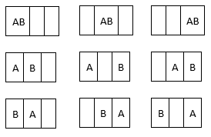

Квантовые частицы

* Бозоны А и А

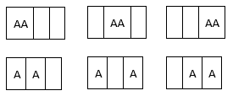

Фермионы А и А

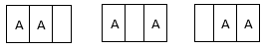

Функции распределения частиц показывает среднее число частиц в одной ячейке фазового пространства.

Функция Максвелла - Больцмана:

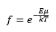

Функция Бозе - Эйнштейна:

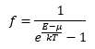

Функция Ферми - Дирака:

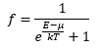

μ - химический потенциал. μ = δU/δN.

Определение химического потенциала можно записать в виде

где Е - энергия системы, S - энтропия, N - количество частиц, Р - давление, Т - температура.

***29. Функция распределения Максвелла по модулю скорости. Наиболее вероятная,***

***средняя арифметическая и средняя квадратичная скорости молекул.***

Функция распределения Максвелла численно равна вероятности того, что произвольно выбранная частица газа имеет скорость в единичном интервале скоростей [v; v+1].

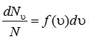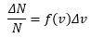 (dN/N - вероятность данной скорости)

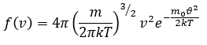

Условие нормировки функции распределения Максвелла:

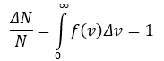

Наиболее вероятная скорость**:**

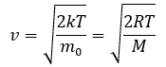

Средняя арифметическая скорость:

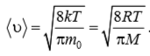

Средняя квадратичная скорость:

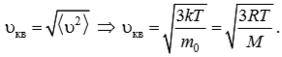

***30. Распределение Больцмана. Барометрическая формула.***

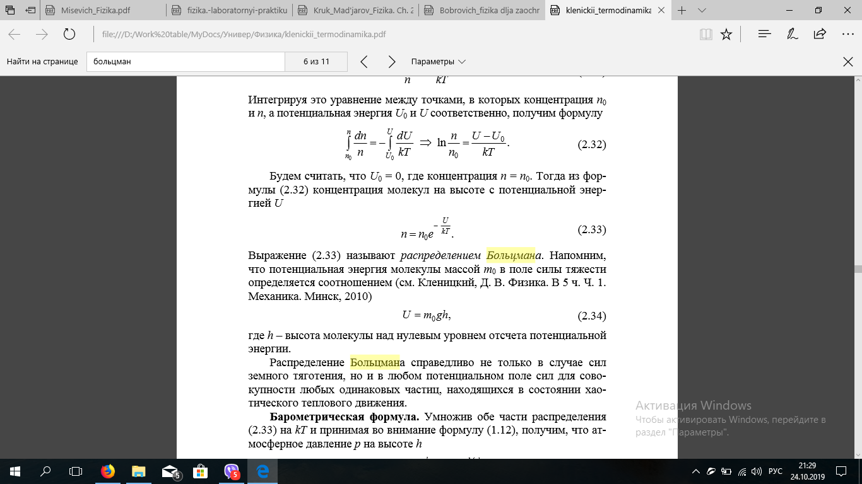- **распределение Больцмана**: n0 – концентрация молекул в том месте, где потенциальная энергия молекул равна нулю, U - потенциальная энергия молекул, Т - температура газа, е - число Эйлера (2,7), k - постоянная Больцмана (1,38 * 10^-23 Дж/К)

Больцман доказал, что распределение справедливо не только в случае поля тяготения Земли, но и в любом потенциальном поле сил для совокупности любых одинаковых частиц, находящихся в состоянии хаотического теплового движения.

Например, для частиц находящихся в поле центробежных сил 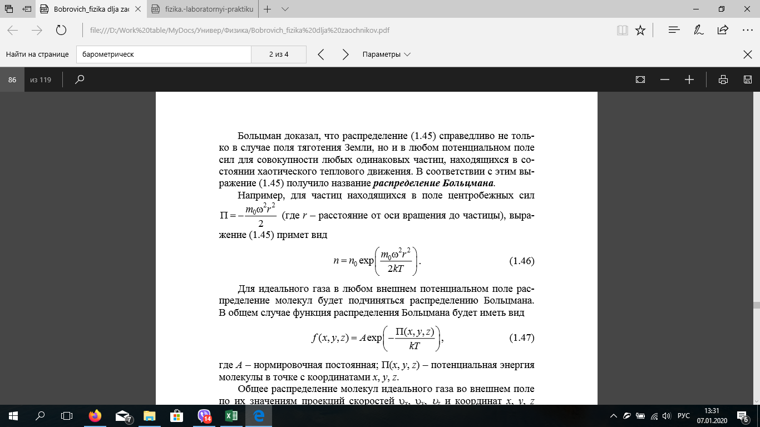(где r – расстояние от оси вращения до частицы), выражение примет вид 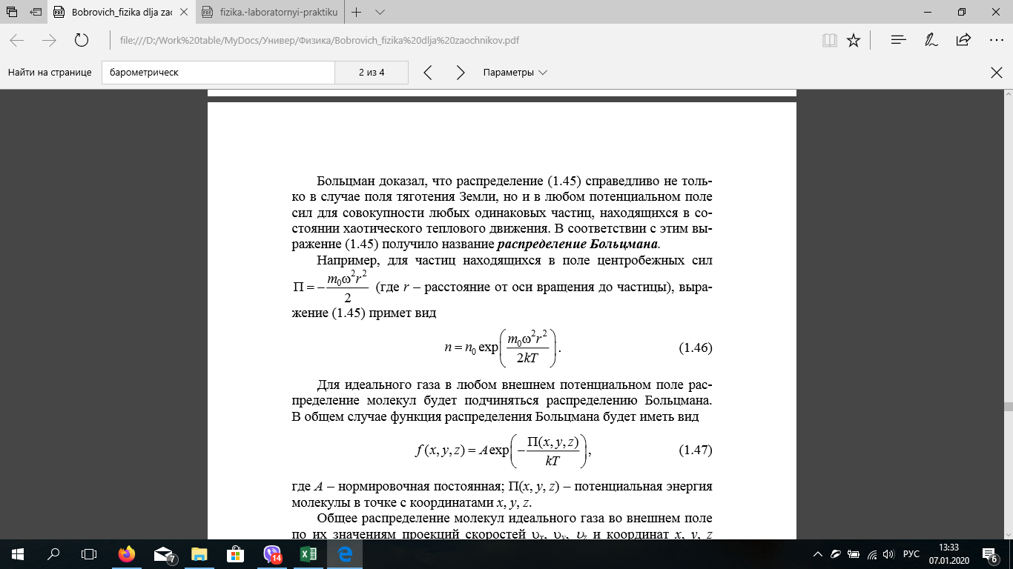

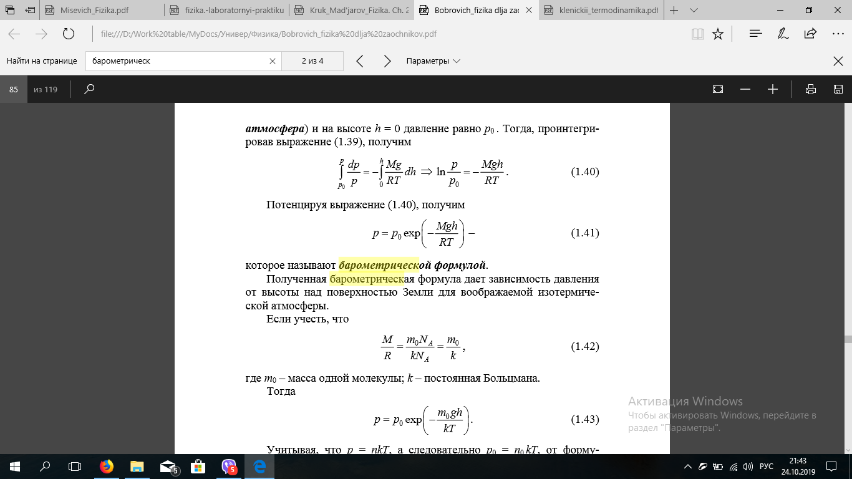- **барометрическая формула**: p0 - давление на высоте равной 0, h - высота, М - молярная масса газа, Т - температура газа, R - универсальная газовая постоянная(8,31 Дж/ моль*К)

***31. Изотермы реального газа. Уравнение Ван-дер-Ваальса. (самостоятельно)***

Изотермы газа Ван-дер-Ваальса кривые зависимости давления p от объема V при заданных температурах приведены на рис. 4.1, где показаны три наиболее характерные изотермы, соответствующие уравнению Ван-дер-Ваальса при температурах T1 > Tкр > T2.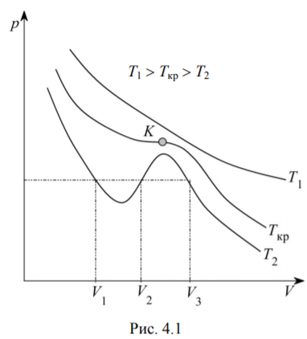

При температуре T1 изотерма близка к изотерме идеального газа. При температуре Tкр на изотерме появляется точка перегиба K. Точку K называют критической точкой. Соответствующие ей температуру и изотерму также называют критическими.

**Уравнение Ван-дер-Ваальса**

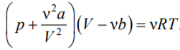

***32. Явления переноса. Стационарные уравнения диффузии (закон Фика),***

***теплопроводности (закон Фурье), вязкости (формула Ньютона). Коэффициенты переноса для идеального газа.***

***Явление переноса.***

Процесс перехода системы из неравновесного состояния в равновесное называется релаксацией, которая сопровождается появлением в термодинамической системе потоков вещества или молекул, потоков вещества теплоты, импульса, заряда.

Явления, связанные с этими потоками - явления переноса.

1. Диффузия - обусловлено тепловым движением молекул, самопроизвольным выравниванием плотности или концентрации вещества в смеси немольных веществ (наблюдается в твердых, жидких и газообразных телах). Движущей силой диффузии является разность в плотностях или концентрациях отдельных компонентов смеси в разных частях объема (распространение запаха).

Закон Фика

d $m_{1}$ =- $D_{i}\frac{dρ_{i}}{dx}$ dSdt

d $m_{1}$- масса i-того компонента смеси, которая переносится вдоль оси x перпендикулярно площадке площадью dS за время dt при градиенте плотности i-того компонента $\frac{dρ_{1}}{dx}$ кг/

- коэффициент диффузии i-того компонента.

1. Теплопроводность - процесс переноса теплоты от более нагретых частей вещества к менее нагретым.

Закон Фурье:

$δQ$ =- $æ\frac{dT}{dx}$ dSdt

[$æ$]=1 $\frac{Вт}{м к}$-коэффициент теплопроводности.

1. Внутреннее трение (вязкость)-это возникновение сил трения между слоями газа или жидкости, перемещающимися || друг к другу с различными скоростями.

Причиной возникновения внутреннего трения является процесс переноса импульса упорядоченного движения молекул от более быстрого слоя к более медленному (из-за хаотичного движения молекул) происходит обмен молекулами между соседними слоями, из-за чего импульс более быстрого слоя уменьшается, а более медленного увеличивается.

dp=- $η\frac{dV}{dx}$ dSdt

[$η$]-Па*с-коэффициент динамической вязкости

F= $\frac{dp}{dt}$

F=||S-формула Ньютона для силы внутреннего трения.

D=⅓*< $λ>$ <V>

$η=$ ⅓ *< $λ>$ <V> $ρ$

$æ$ =⅓*< $λ>$ <V> $ρc_{уд}$

< $λ$ >= $\frac{1}{\sqrt{2}πd_{эф}^{2}n}$-средняя длина свободного пробега молекул

$d_{эф}^{2}$-квадрат эффективного диаметра молекул

***33. Электрический заряд и его свойства. Закон Кулона. Напряженность***

***электрического поля. Силовые линии. Принцип суперпозиции.***

Электрический заряд - физическая величина, определяющая способность тел вступать в электростатическое взаимодействие с другими заряженными телами.

[q]=1 Кл

e=1,6*10^-19Кл

Алгебраическая сумма электрических зарядов в изолированной системе, остается постоянной при любых процессах, проходящих в этой системе.

$\sum_{i=1}^{n}{}q_{i}$ =const

Заряд-инвариантная величина.

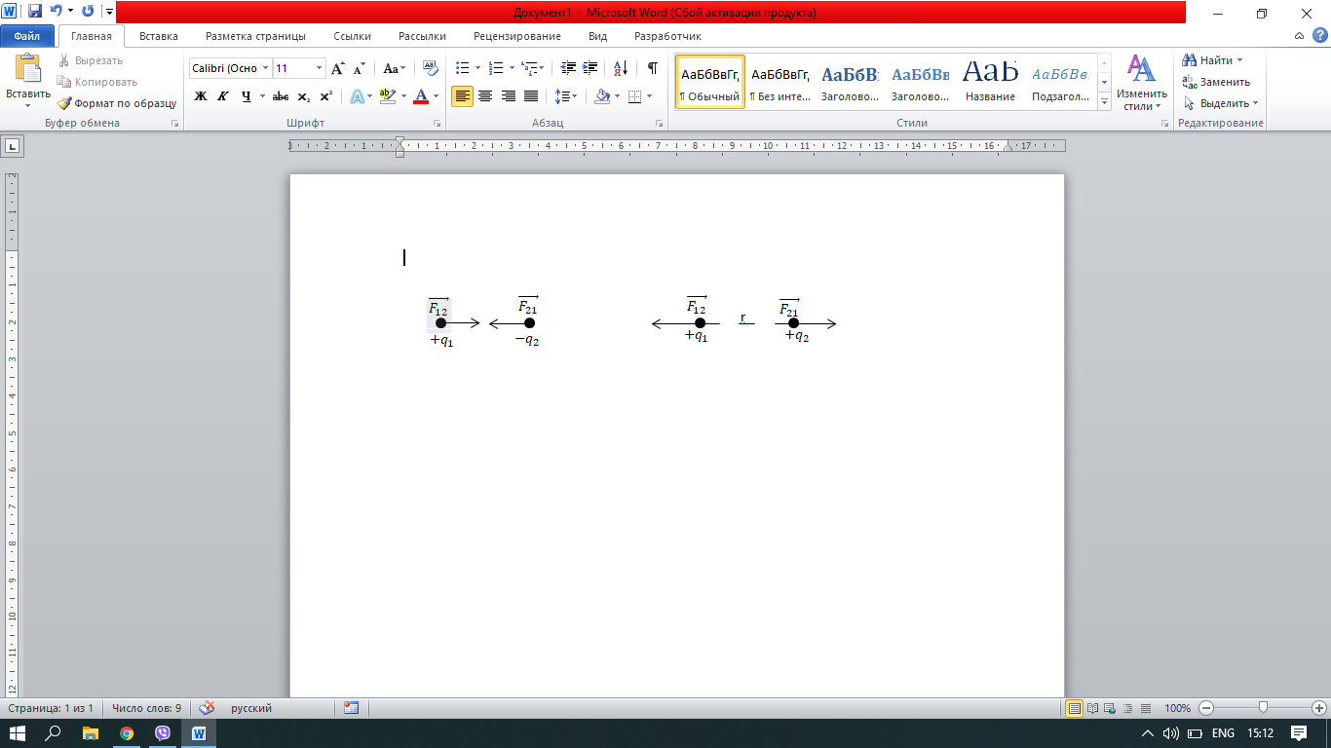



Закон Кулона:

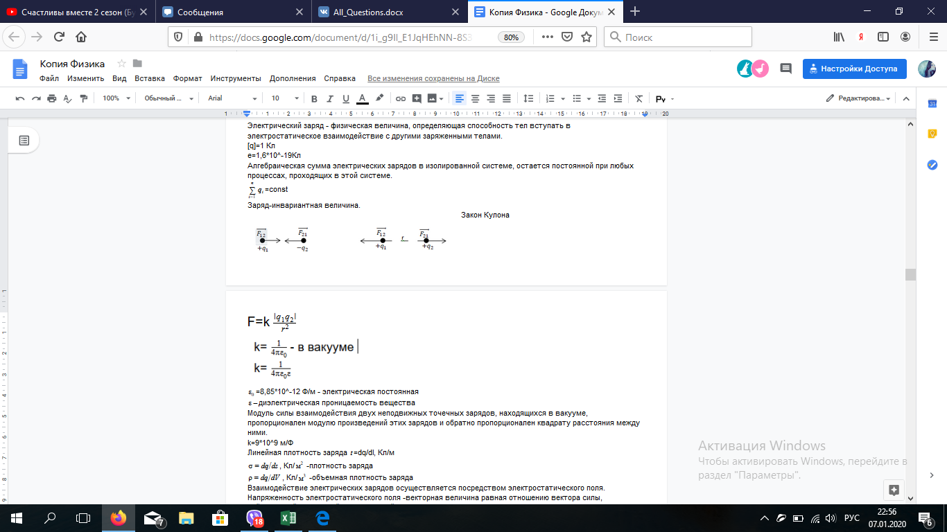

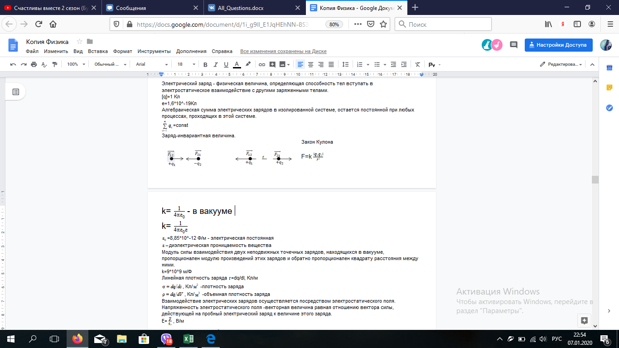

$ε_{0}$ =8,85*10^-12 Ф/м - электрическая постоянная

$ε-$ диэлектрическая проницаемость вещества

Модуль силы взаимодействия двух неподвижных точечных зарядов, находящихся в вакууме, пропорционален модулю произведений этих зарядов и обратно пропорционален квадрату расстояния между ними.

k=9*10^9 м/Ф

Линейная плотность заряда $t$ =dq/dl, Кл/м

$σ=dq/ds$, Кл/ ${м^{2}}^{}$-плотность заряда

$ρ=dq/dV$, Кл/ ${м^{3}}^{}$-объемная плотность заряда

Взаимодействие электрических зарядов осуществляется посредством электростатического поля.

Напряженность электростатического поля -векторная величина равная отношению вектора силы, действующей на пробный электрический заряд к величине этого заряда.

E= $\frac{\underline{F}}{q_{0}}$, В/м

Направление вектора направления электростатического поля совпадает по направлению с силой действующей на пробный положительный заряд и противоположно, если заряд отрицательный.

E= $\frac{k|q|}{r^{2}}$

Для изображения электростатического поля используют линии напряженности (или силовые линии)-линии, проведенные в пространстве таким образом, что вектор напряженности электростатического поля направлен по касательной к этим линиям.

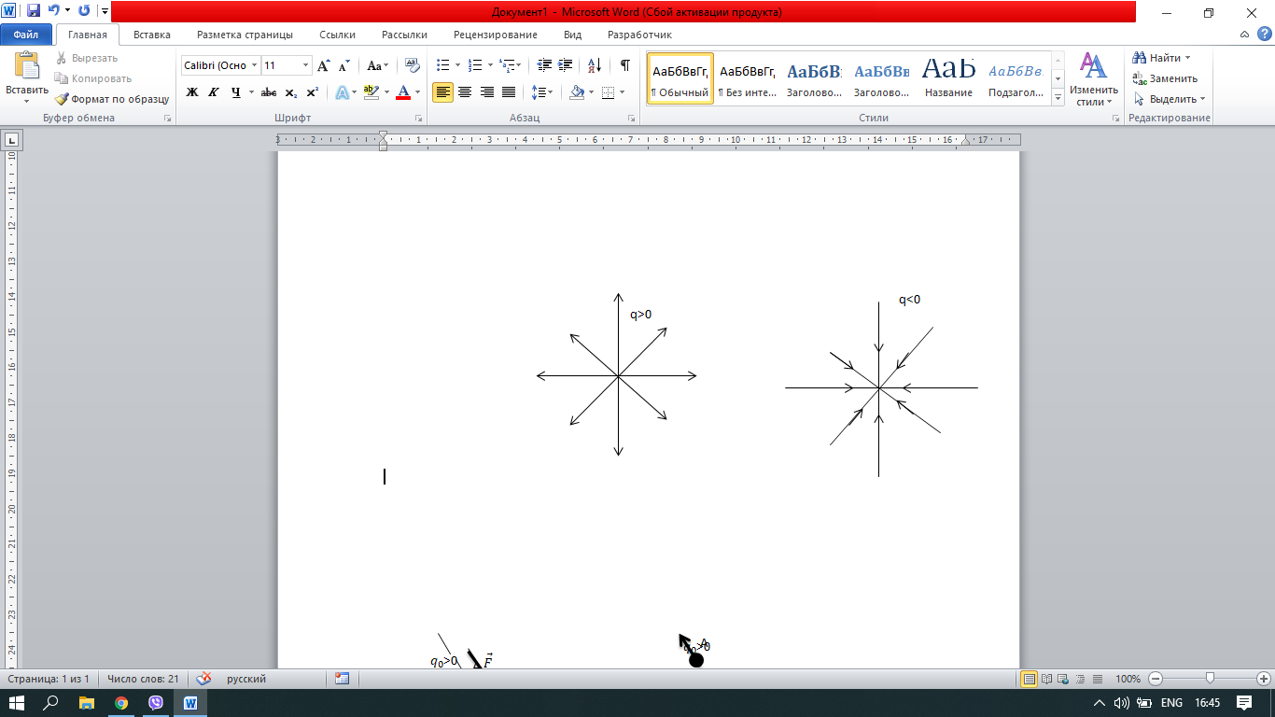

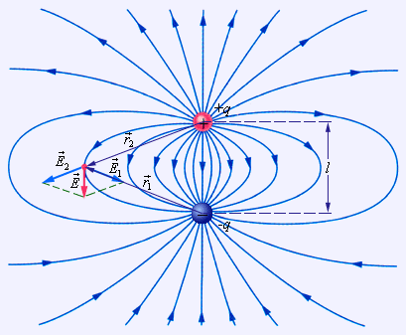-силовые линии диполя

Принцип суперпозиции

Напряженность электростатического поля, создаваемого множеством неподвижных точечных зарядов равен вектору сумм напряжений электростатического поля, создаваемого отдельными зарядами.

$\underline{E}$ = $\sum_{i=1}^{N}{}\underline{E_{i}}$

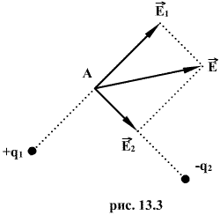

Если заряды распространяются непрерывно

dq=tdl

dq= $σS$

dq= $ρdV$

dE=k $\frac{|dq|}{r^{2}}$

$\underline{E}$ = $\int{}\underline{dE}$

dE=k $\frac{dq}{r^{2}}$

E= $\int_{(l)}{}dE=\int_{a}^{a+l}{}$ ktdr/ ${{r^{}}^{2}}^{}$ =kt(1/a-1/(a+l))

***34. Поток вектора напряженности электрического поля. Теорема Гаусса. Расчет поля заряженной сферы и бесконечно протяженной заряженной плоскости.***

Поток вектора напряженности: 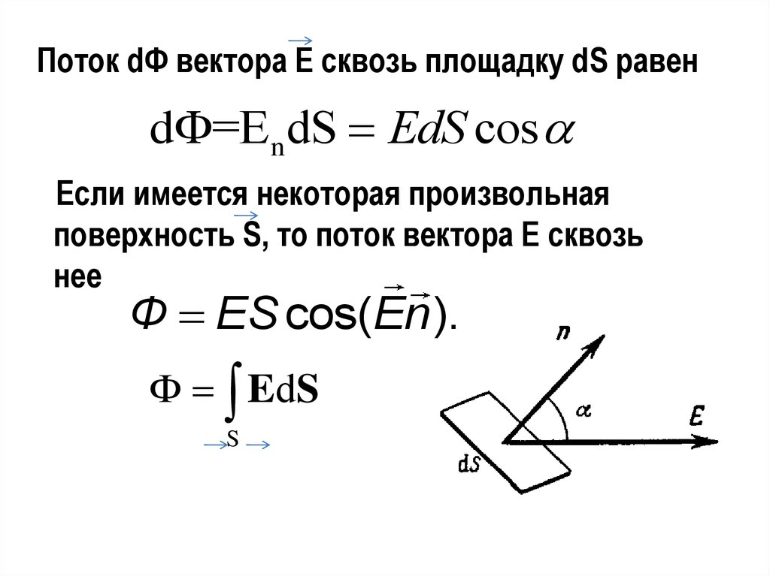

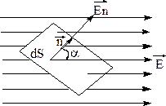

Число линий вектора 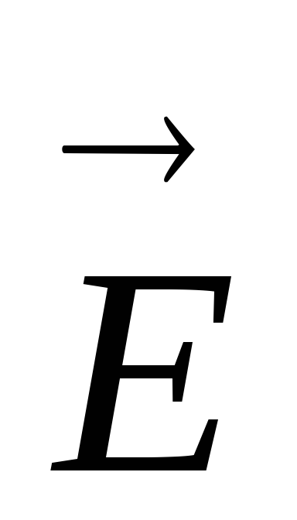, пронизывающих некоторую поверхность, называется потоком N вектора напряженностичерез эту поверхность. Если поверхность S плоская и перпендикулярна силовым линиям, а поле (Е) однородно, то очевидно (в этом случае угол равен pi/2 и Еn= 0.), что **N=ES**.

Если нормаль к плоской поверхности составляет угол α с силовыми линиями, то: **N=EScosα=En·S**

Наконец, в случае неоднородного поля и произвольной формы поверхности, разобьем ее на элементарные площадки dS. Поток dN через такую площадку dS равен: **dN=End**, где **En=E·cosα**– проекция векторана нормаль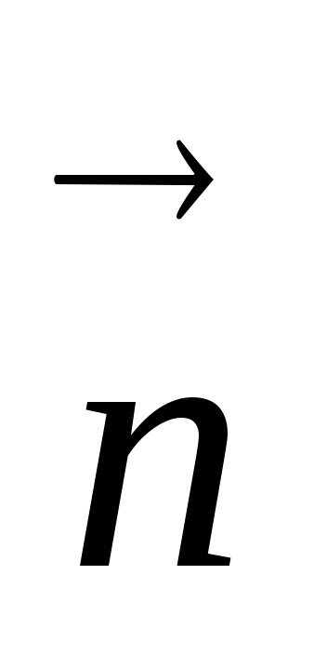, а поток через всю поверхность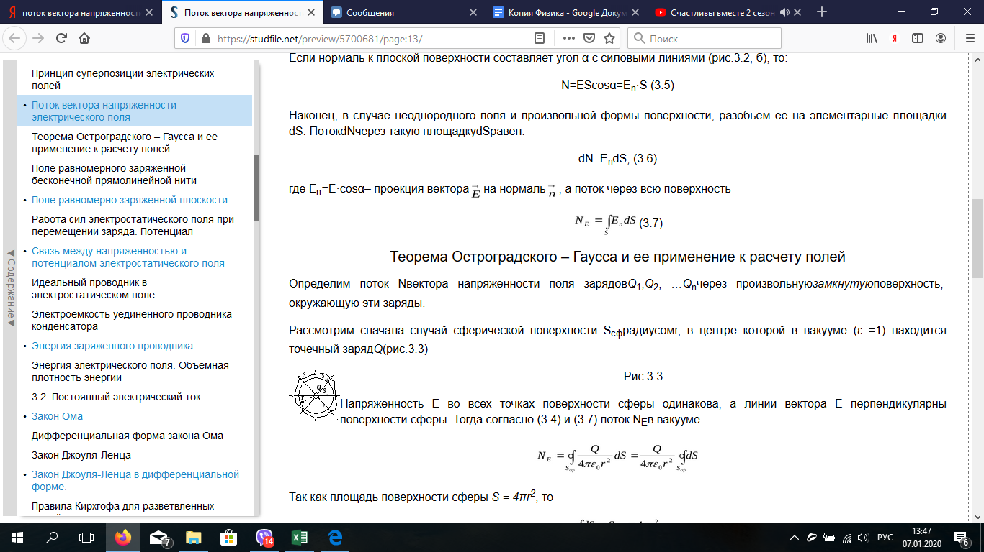

Поток вектора напряжённости сквозь сферическую поверхность радиуса r, в центре которой расположен точечный заряд +q: линии напряжённости перпендикулярны поверхности сферы, α =0, следовательно соsα = 1. Тогда

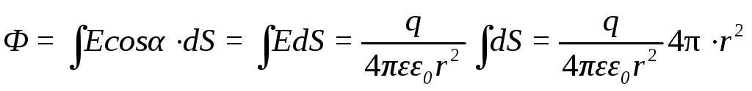



Теорема Гаусса:

поток вектора напряжённости электростатического поля в вакууме сквозь любую замкнутую поверхность равен алгебраической сумме зарядов, заключенных внутри этой поверхности, делённой на электрическую постоянную.

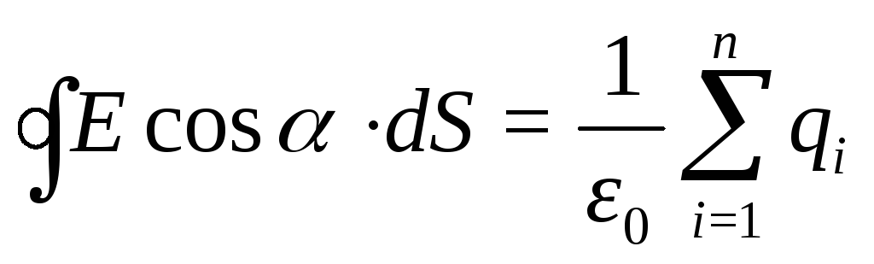

Если внутри сферы зарядов нет, то Ф = 0.

Теорема Гаусса позволяет сравнительно просто рассчитать электрические поля при симметрично распределённых зарядов.

Применение теоремы Гаусса: напряженность электрического поля равномерно заряженного по объему шара радиусом R с зарядом q:

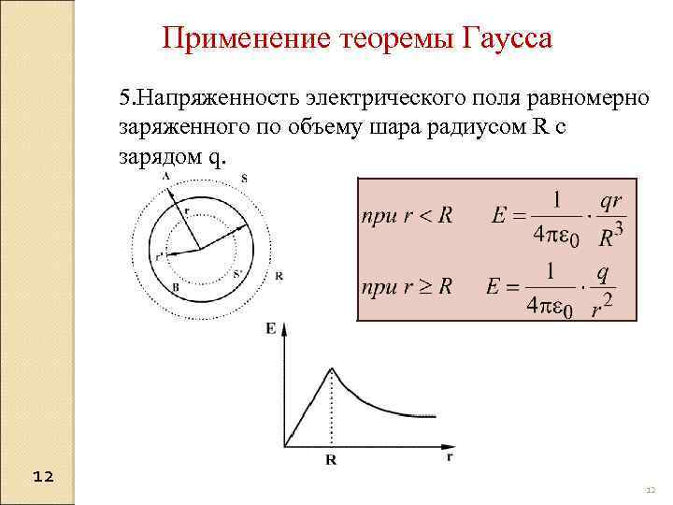

***35. Работа по перемещению заряда в электрическом поле. Электростатический***

***потенциал. Разность потенциалов. Эквипотенциальные поверхности. Связь между***

***напряженностью и потенциалом электростатического поля.***

На помещенный в электростатическое поле напряженностью E пробный заряд q(пр) действует сила F = q(пр)Е . Если заряд перемещается в поле из точки 1 в точку 2, сила F будет совершать работу. Поскольку любое заряженное тело, создающее поле, можно рассматривать как совокупность точечных зарядов, то для вычисления работы в любом электростатическом поле определим вначале работу по перемещению пробного заряда q(пр) в поле точечного неподвижного заряда q . Элементарная работа,

которая совершается силами поля над зарядом q(пр) при перемещении, будет равна

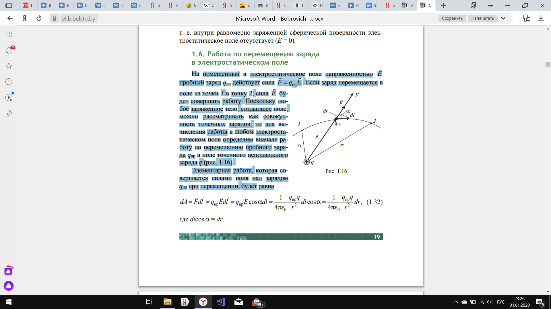



Работа сил консервативного поля может быть представлена как

изменение потенциальной энергии, взятой с обратным знаком:

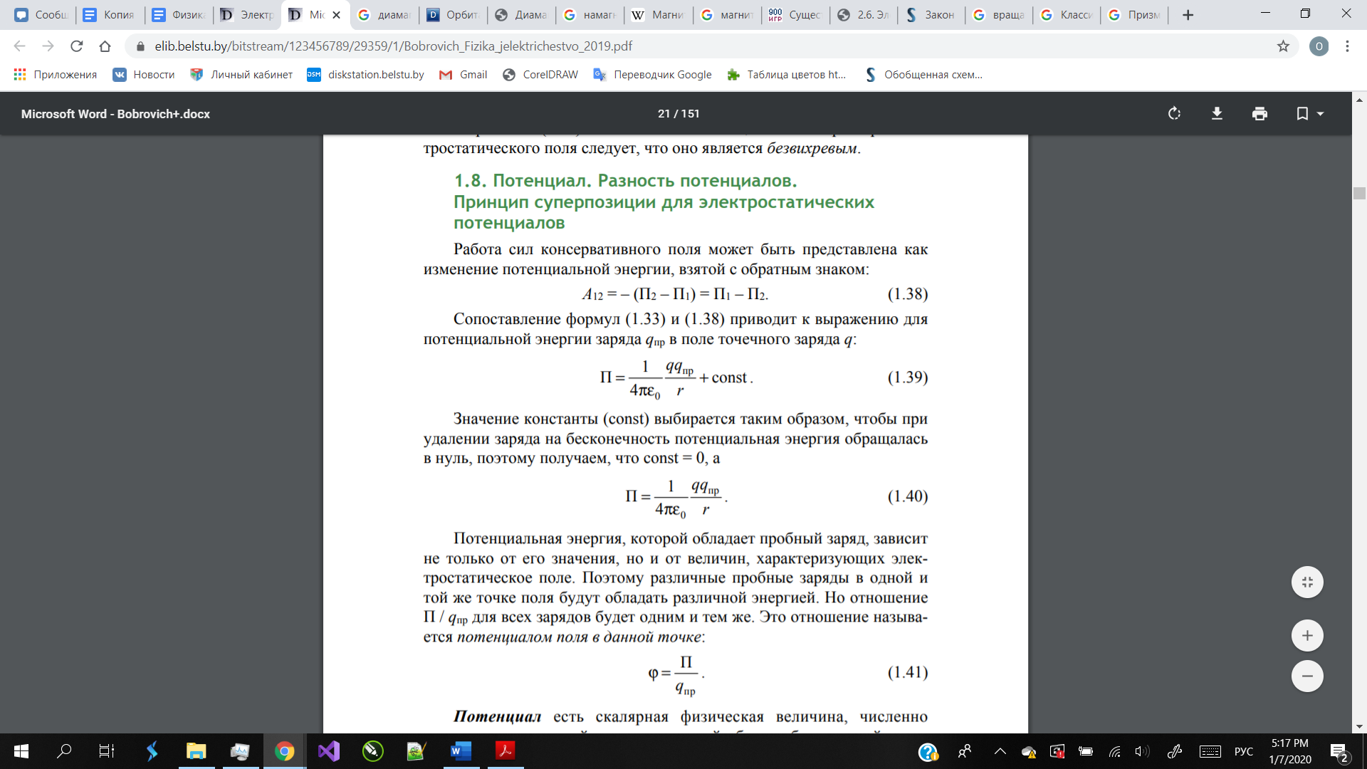

Потенциальная энергия заряда qпр в поле точечного заряда q:

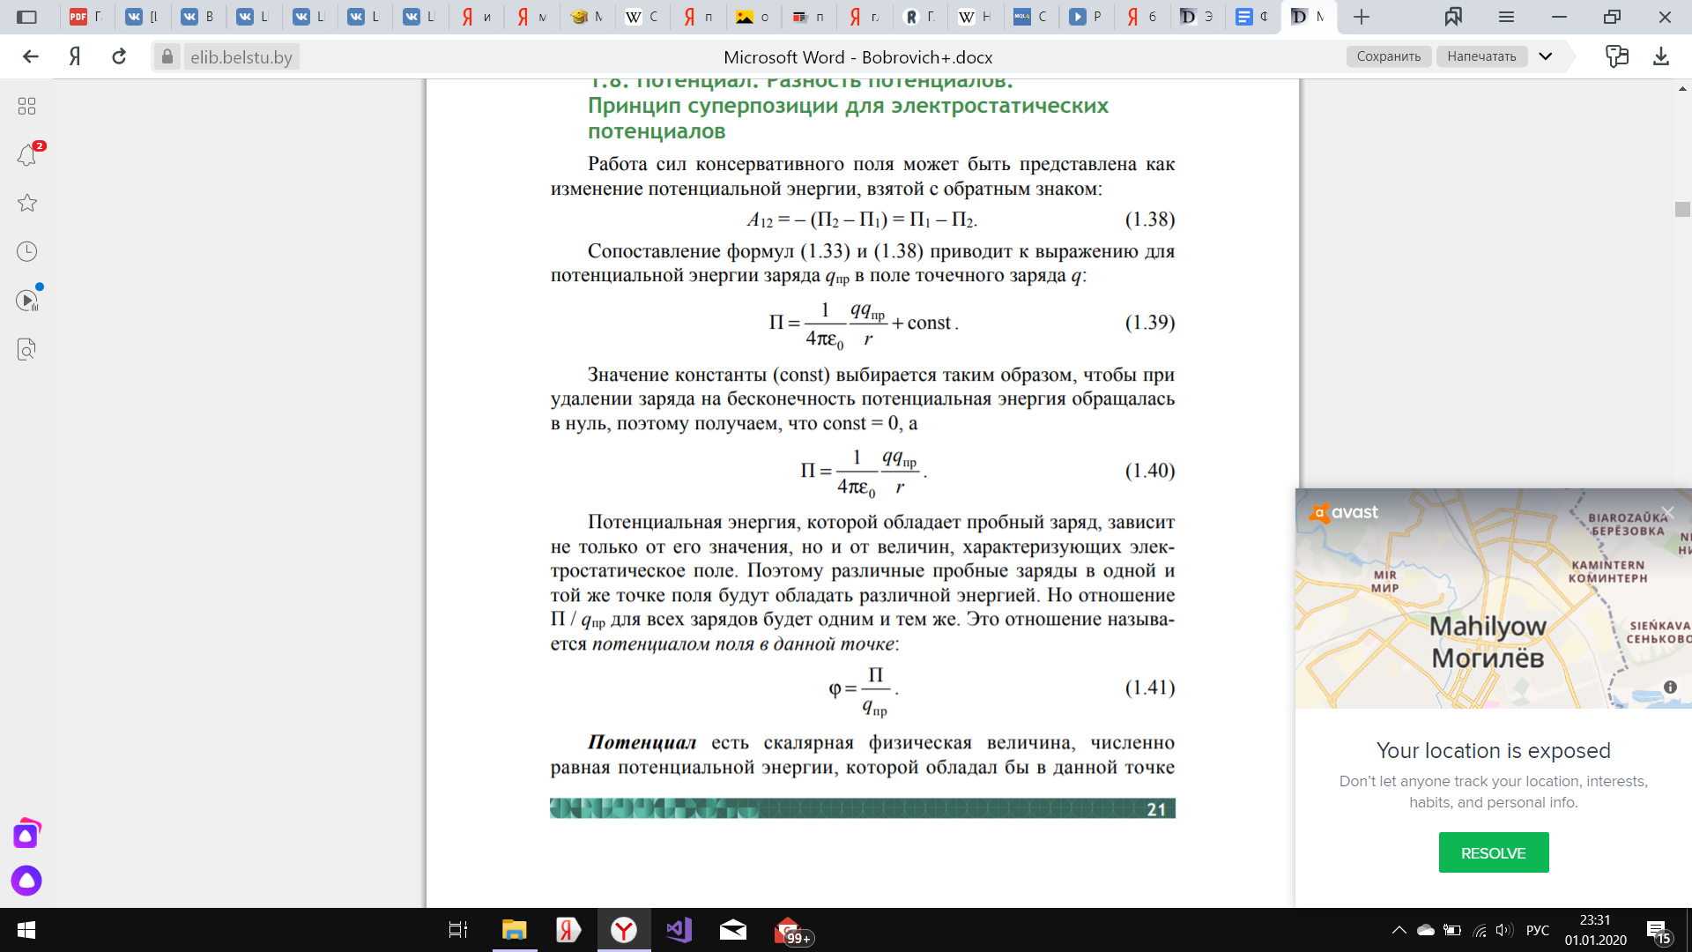

Значение константы (const) выбирается таким образом, чтобы при удалении заряда на бесконечность потенциальная энергия обращалась в нуль, поэтому получаем, что const = 0, а

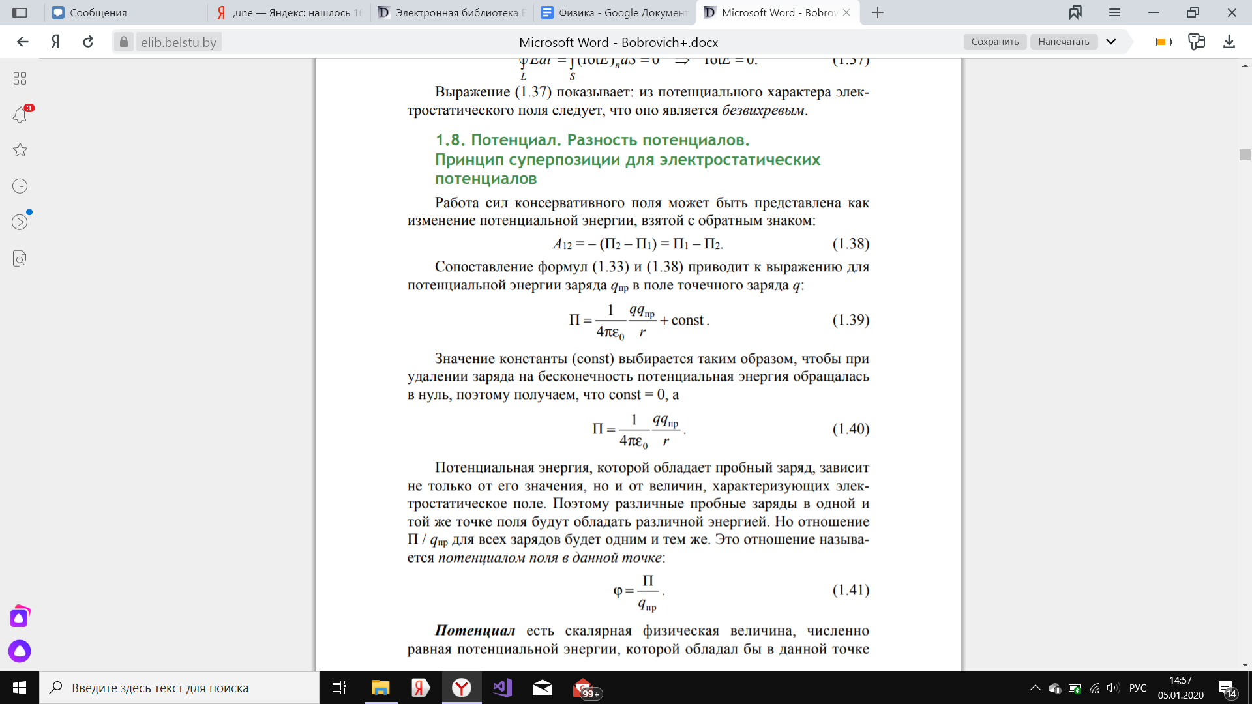

**Потенциальная энергия**, которой обладает пробный заряд, зависит не только от его значения, но и от величин, характеризующих электростатическое поле. Поэтому различные пробные заряды в одной и той же точке поля будут обладать различной энергией. Но отношение П / qпр для всех зарядов будет одним и тем же. Это отношение называется потенциалом поля в данной точке:

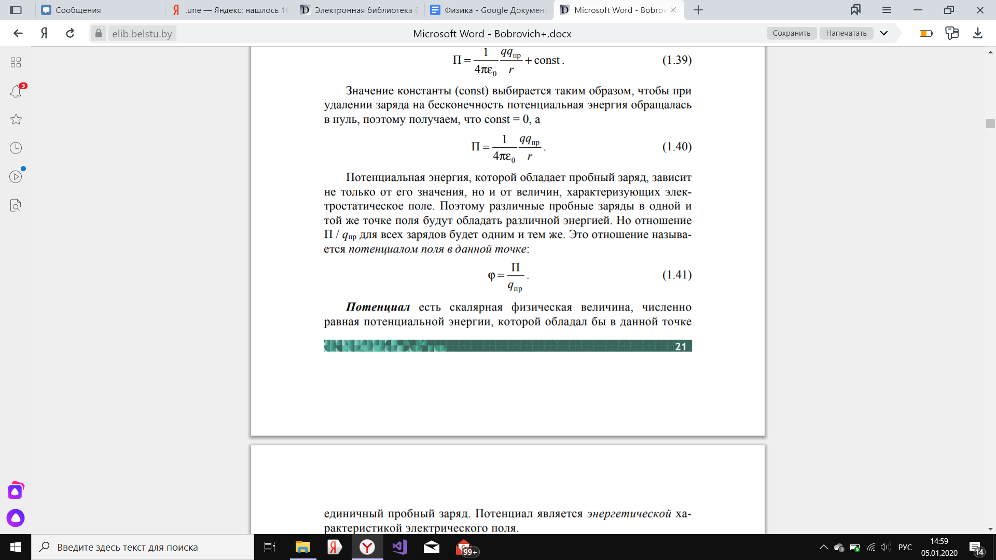

## **Потенциал**

есть скалярная физическая величина, численно равная потенциальной энергии, которой обладал бы в данной точке единичный пробный заряд. Потенциал является энергетической характеристикой электрического поля.

Потенциал поля, создаваемого точечным зарядом, равен

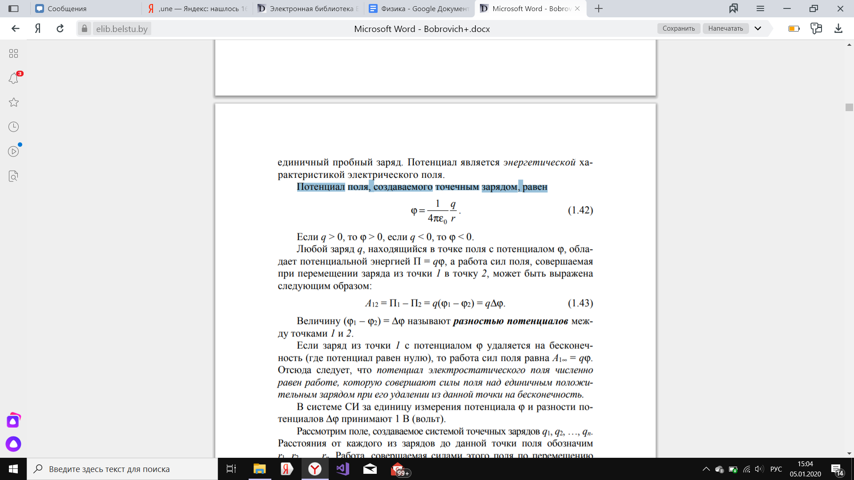

Любой заряд q, находящийся в точке поля с потенциалом φ, обладает потенциальной энергией П = qφ, а работа сил поля, совершаемая при перемещении заряда из точки 1 в точку 2, может быть выражена следующим образом:

A12 = П1 – П2 = q(φ1 – φ2) = qΔφ.

Величину (φ1 – φ2) = Δφ называют разностью потенциалов между точками 1 и 2.

Если заряд из точки 1 с потенциалом φ удаляется на бесконечность (где потенциал равен нулю), то работа сил поля равна A1∞ = qφ. Отсюда следует, что потенциал электростатического поля численно равен работе, которую совершают силы поля над единичным положительным зарядом при его удалении из данной точки на бесконечность. В системе СИ за единицу измерения потенциала φ и разности потенциалов Δφ принимают 1 В (вольт). Рассмотрим поле, создаваемое системой точечных зарядов q1, q2, …, qn. Расстояния от каждого из зарядов до данной точки поля обозначим r1, r2, …, rn. Работа, совершаемая силами этого поля по перемещению пробного заряда qпр, будет равна алгебраической сумме работ сил электростатического поля, создаваемого каждым из зарядов

в отдельности

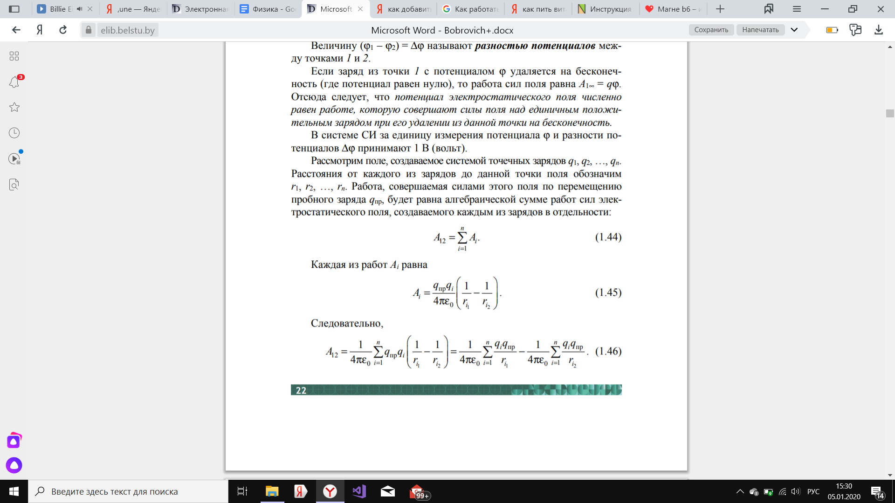 

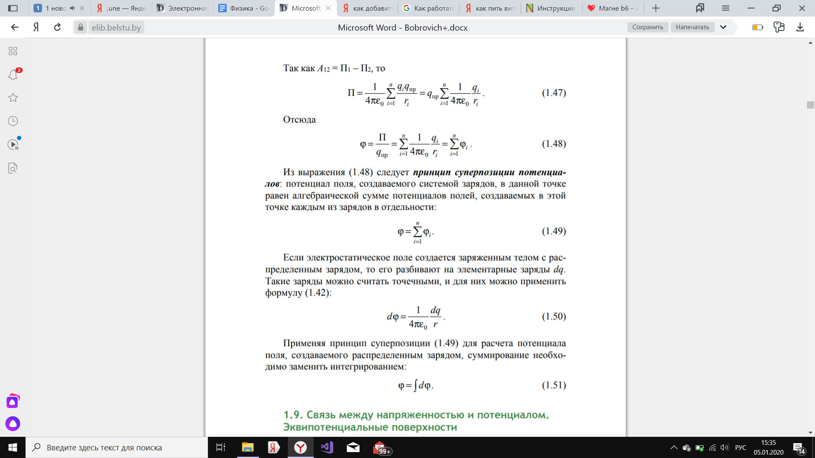

Из выражения следует принцип суперпозиции потенциалов: потенциал поля, создаваемого системой зарядов, в данной точке равен алгебраической сумме потенциалов полей, создаваемых в этой точке каждым из зарядов в отдельности: 

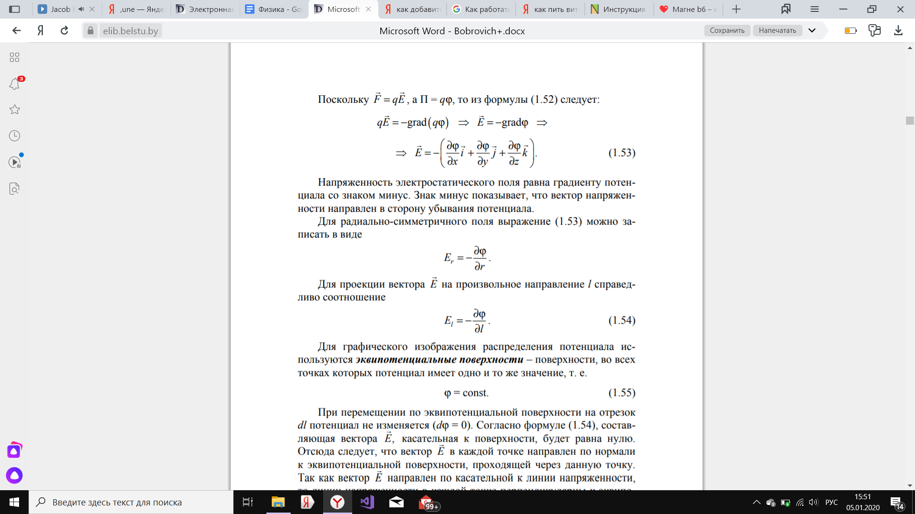

Напряженность электростатического поля равна градиенту потенциала со знаком минус. Знак минус показывает, что вектор напряженности направлен в сторону убывания потенциала. Для радиально-симметричного поля выражение (1.53) можно записать в виде



Для проекции вектора E на произвольное направление l справедливо соотношение



Для графического изображения распределения потенциала используются эквипотенциальные поверхности – поверхности, во всех точках которых потенциал имеет одно и то же значение, т. е.



На рис. 1.16, а изображены эквипотенциальные поверхности точечного заряда; на рис. 1.16, б – эквипотенциальные поверхности диполя.

Сплошными линиями показаны сечения эквипотенциальных поверхностей, пунктиром – силовые линии поля.

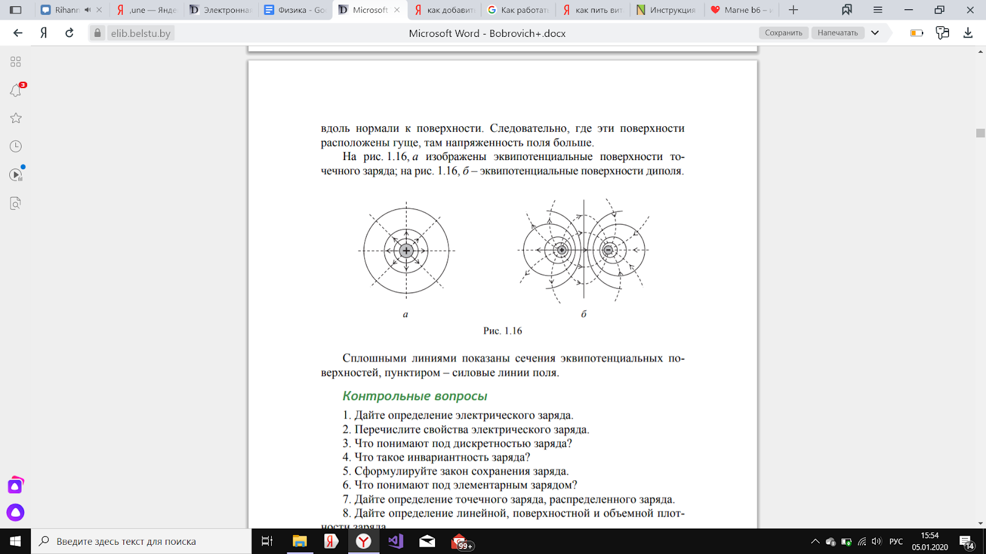

***36.Электрический диполь. Диэлектрики. Поляризация диэлектриков.***

***Поляризационные заряды. Поляризованность диэлектрика. Диэлектрическая***

***восприимчивость и проницаемость. Механизмы поляризации.***

**Электрический диполь** -идеализированная электронейтральная система, состоящая из точечных и равных по абсолютной величине положительного и отрицательного электрических зарядов. Другими словами, электрический диполь представляет собой совокупность двух равных по абсолютной величине разноимённых точечных зарядов, находящихся на некотором расстоянии друг от друга.

**Диэлектрики**

1. **полярные** - это вещества (H2O, NH4, SO2, CO и др.), молекулы которых имеют асимметричное строение, т. е. центры «сосредоточения» положительных и отрицательных зарядов не совпадают и эти молекулы обладают дипольным моментом . Молекулы таких диэлектриков называются полярными.
2. **неполярные** - это вещества (N2, H2, O2, CO2, CH4 и др.), молекулы которых имеют симметричное строение, т. е. центры «сосредоточения» положительных и отрицательных зарядов в отсутствие внешнего электрического поля совпадают и дипольный момент этих молекул в данном случае равен нулю. Молекулы таких диэлектриков называются неполярными.
3. **ионные кристаллические** - это вещества (NaCl, KCl, KBr и др.), которые имеют ионное строение. Ионные кристаллы представляют собой пространственные решетки с правильным чередованием ионов разных знаков. В этих кристаллах нельзя выделить отдельные молекулы, а рассматривать их можно как систему двух вставленных одна в другую ионных подрешеток противоположных знаков.

**Поляризация** - процесс ориентации диполей во внешнем электрическом поле или появление под воздействием внешнего электрического поля ориентированных по полю диполей. Для характеристики степени поляризации диэлектрика вводят физическую величину – **поляризованность (вектор поляризации)** . Вектор поляризации – это векторная физическая величина, численно равная дипольному моменту единицы объема диэлектрика: 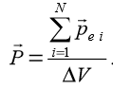

**Ориентационная (или дипольная) поляризация:**

В результате преимущественной ориентации дипольных моментов молекул вдоль направления внешнего поля на противоположных гранях образца возникают поляризационные заряды разных знаков, тогда как внутри диэлектрика заряды разных знаков в среднем скомпенсированы.

**Электронная поляризация:** на противоположных гранях диэлектрика появятся разноименные поляризационные заряды.

**Ионная поляризация:**

В результате весь образец (диэлектрик) приобретет результирующий дипольный момент и на его гранях возникнут нескомпенсированные поляризационные заряды.

**Поляризационные заряды -** заряды, возникающие внутри и (или) на поверхности диэлектрика при помещении его в электрическое поле.

**Диэлектрическая проницаемость вещества ε** – это физическая величина, которая показывает, во сколько раз напряженность электрического поля в диэлектрике меньше напряженности электрического поля в вакууме. Измерение ε может быть использовано для самых разнообразных целей: от применения в электро- и радиотехнике до изучения кинетики химических реакций, контроля чистоты вещества, анализа бинарных систем и др.

**Диэлектрическая восприимчивость** - физическая величина, мера способности вещества поляризоваться под действием [электрического поля](https://ru.wikipedia.org/wiki/%D0%AD%D0%BB%D0%B5%D0%BA%D1%82%D1%80%D0%B8%D1%87%D0%B5%D1%81%D0%BA%D0%BE%D0%B5_%D0%BF%D0%BE%D0%BB%D0%B5).

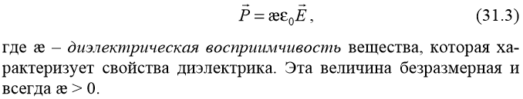

***37. Спонтанная поляризация кристаллических диэлектриков. Сегнетоэлектрики.***

***Диэлектрический гистерезис. Температура Кюри.***

Существует группа кристаллических диэлектриков, для которых характерно резкое повышение диэлектрической проницаемости в некоторой области температур. Это и послужило в дальнейшем основанием для выделения специального класса диэлектриков – сегнетоэлектриков. В настоящее время известно несколько сотен соединений, обладающих сегнетоэлектрическими свойствами. Группу сегнетоэлектрических материалов существенно расширяют и дополняют твердые растворы на основе различных соединений.

1. В то время как у обычных диэлектриков значение диэлектрической проницаемости ε составляет несколько единиц, достигая в виде исключения нескольких десятков (у воды, например, ε = 81), диэлектрическая проницаемость сегнетоэлектриков бывает порядка нескольких тысяч. Например, для титаната бария ε имеет значение около 2000 (при t = 120°С) и 6000–7000 (при t =80°С).

2. Для сегнетоэлектриков отсутствует линейная зависимость между вектором поляризации P и напряженности E электрического поля. Следовательно, диэлектрическая проницаемость ε (и диэлектрическая восприимчивость æ)сегнетоэлектриков оказывается зависящей от напряженности поля (рис. 2.8). Для остальных диэлектриков ε (и æ) не зависит от напряженности Е поля.

3. Для сегнетоэлектриков характерно явление диэлектрического гистерезиса (от греч. «гистерезис» – запаздывание). При изменении поля значения поляризованоcти Р (или электрического смещения D) сегнетоэлектрика отстают от напряженности внешнего электрического поля Е, в результате чего Р (и D) определяются не только величиной Е в данный момент, но и предшествующими значениями, т. е. зависят от предыстории диэлектрика (от его предшествующих состояний поляризации). При циклических изменениях поля зависимость Р от Е изображается кривой (рис. 2.9), называемой петлей гистерезиса.

4. Сегнетоэлектрические свойства сильно зависят от температуры. При температурах, превышающих определенное значение Tk , различное для разных веществ, эти свойства исчезают. При переходе этой температуры имеет место превращение сегнетоэлектрика (фазовый переход) в обычный полярный диэлектрик. Указанная температура называется температурой (или точкой) Кюри (в честь французского физика Пьера Кюри). Например, для титаната бария точка Кюри лежит около 80°С, а для сегнетовой соли существуют две точки Кюри (+22,5°С и –15°С), и сегнетоэлектрические свойства наблюдаются только при температурах, лежащих между этими точками.

5. Экспериментальные и теоретические исследования показали, что поляризация сегнетоэлектриков является следствием взаимодействия всех молекул сегнетоэлектрика, в связи с чем диполи элементарных ячеек кристалла выстраиваются в определенное направление под действием внутреннего электрического поля, созданного соседними молекулами сегнетоэлектрика. При этом образуются самопроизвольно поляризованные области – домены, в пределах которых все диполи ориентированы в одном направлении. Эта спонтанная (самопроизвольная) поляризация соответствует минимуму энергии домена.

***38. Электрическая ёмкость. Конденсаторы. Ёмкость плоского конденсатора.***

Уединенный проводник – это проводник, удаленный от других проводников, тел и зарядов. Если сообщить такому проводнику некоторый заряд, то он распределится по его поверхности так, что напряженность поля внутри проводника будет равна нулю. Такое распределение является единственным. Различные по величине заряды распределяются на уединенном проводнике таким образом, что отношение плотностей заряда в двух произвольных точках поверхности проводника при любой величине заряда будет одним и тем же. Следовательно, потенциал ϕ уединенного проводника пропорционален находящемуся на нем заряду q:

Коэффициент пропорциональности между потенциалом и зарядом называется электроемкостью (или просто емкостью) проводника. Электроемкость проводника численно равна отношению заряда q уединенного проводника к его потенциалу ϕ

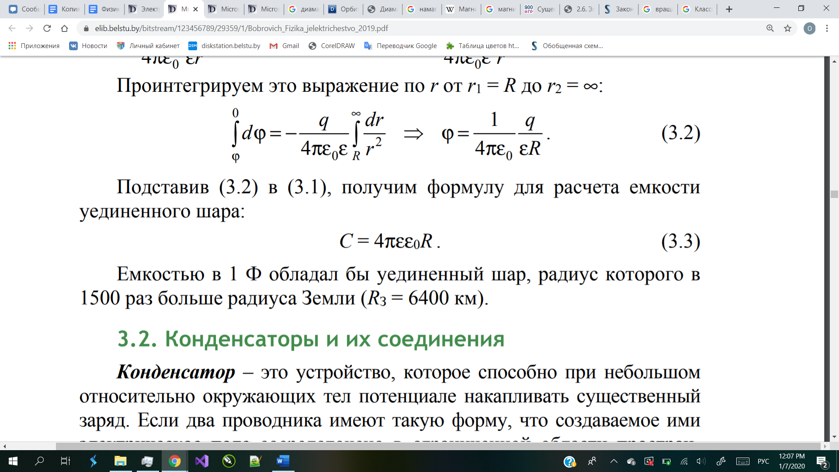

Конденсатор – это устройство, которое способно при небольшом относительно окружающих тел потенциале накапливать существенный заряд.Таким образом, конденсатор представляет собой систему двух проводников, изолированных друг от друга, и один из них должен быть изолирован от земли.

В зависимости от формы обкладок различают плоские, сферические и цилиндрические конденсаторы. Основной характеристикой конденсатора является электрическая емкость, под которой понимают физическую величину, пропорциональную заряду и обратно пропорциональную разности потенциалов между обкладками:

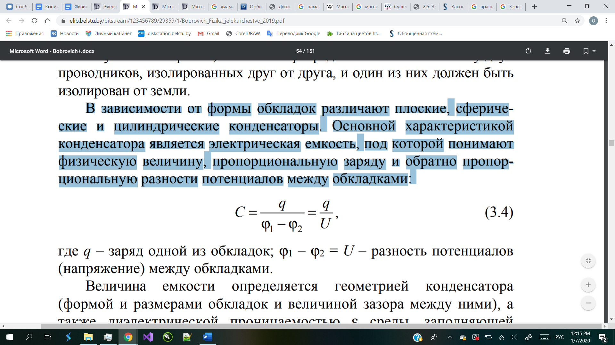

Формула для расчета емкости плоского конденсатора:

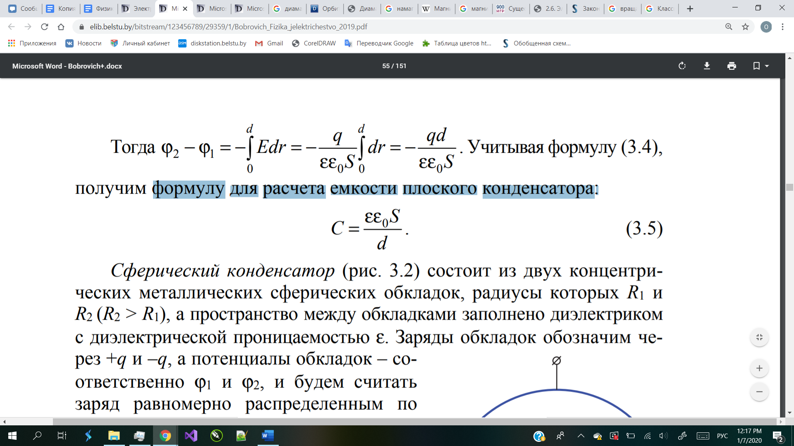

***45. Закон полного тока. Магнитное поле соленоида и тороида.***

По определению циркуляцией Г вектора магнитной индукции В по заданному замкнутому контуру L называют интеграл

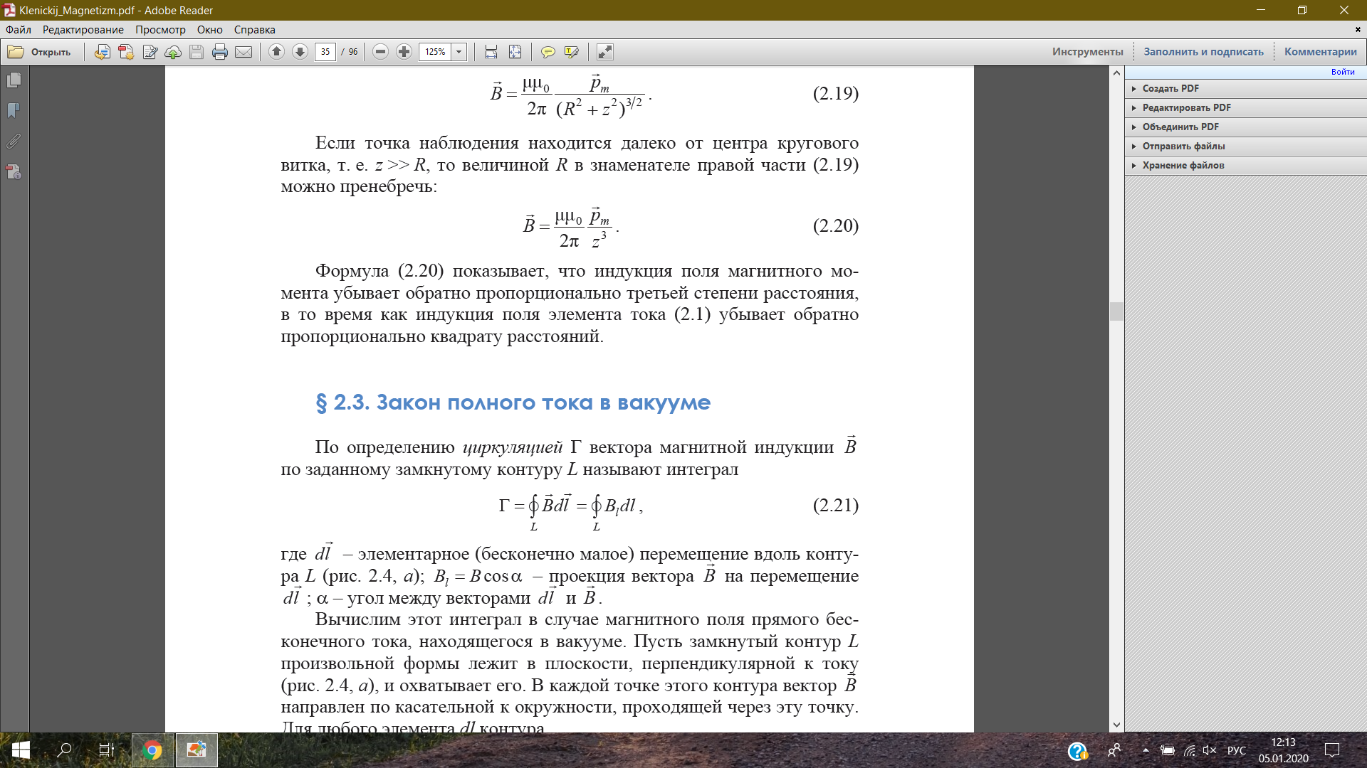

где dI - элементарное (бесконечно малое) перемещение вдоль контура L; В = Вcosa - проекция вектора В на перемещение dI; а - угол между векторами dI и B

Определим циркуляцию магнитной индукции вдоль окружности, плоскость которой перпендикулярна бесконечно длинному проводнику с током и центр окружности лежит на проводнике: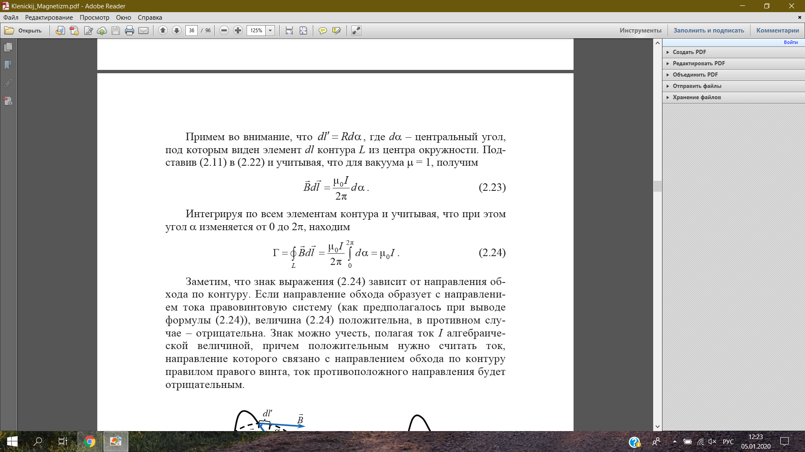

**Закон полного тока**: линейный интеграл по замкнутому контуру l от напряженности магнитного поля равен полному току, протекающему сквозь сечение, ограниченное этим контуром.

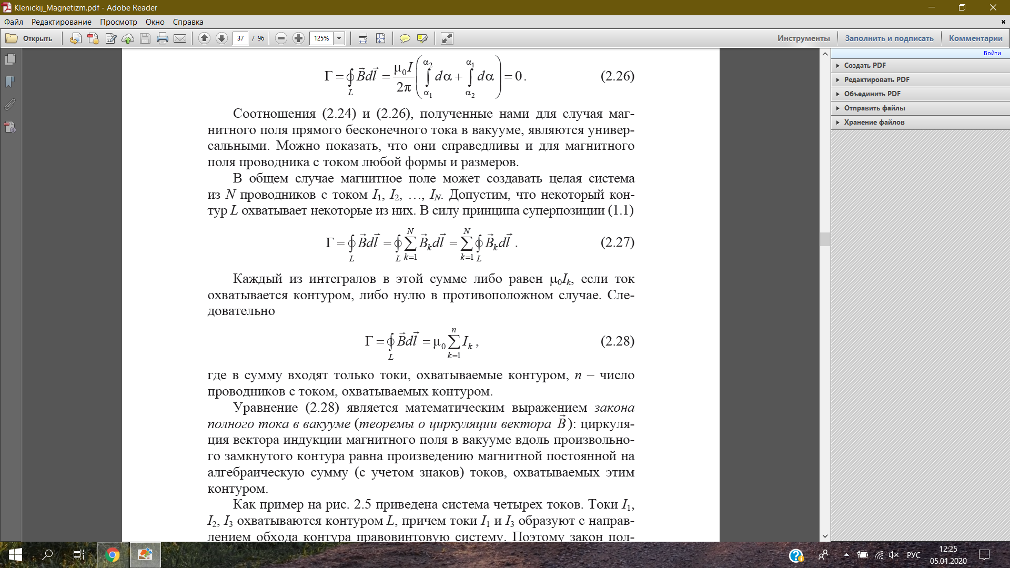

Физический смысл закона полного тока: Магнитное поле не является потенциальным, а является вихревым. Закон полного тока можно использовать для определения магнитного поля.

**Соленоид** - цилиндрическая катушка, состоящая из большого числа витков, равномерно намотанных на сердечник. **Тороид** можно рассматривать как длинный соленоид, свернутый в кольцо.

**Магнитное поле в тороиде:**

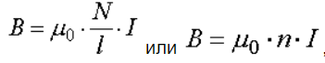



**Магнитное поле в соленоиде:**

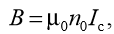 где μ0 – магнитная постоянная (μ0 = 4π · 10–7 Гн/м); п0 – количество витков соленоида в расчете на единицу длины (плотность витков); Ic – сила тока в обмотке соленоида.

***39. Энергия заряженных проводника и конденсатора. Объемная плотность энергии***

***электрического поля.***

Энергия заряженного проводника

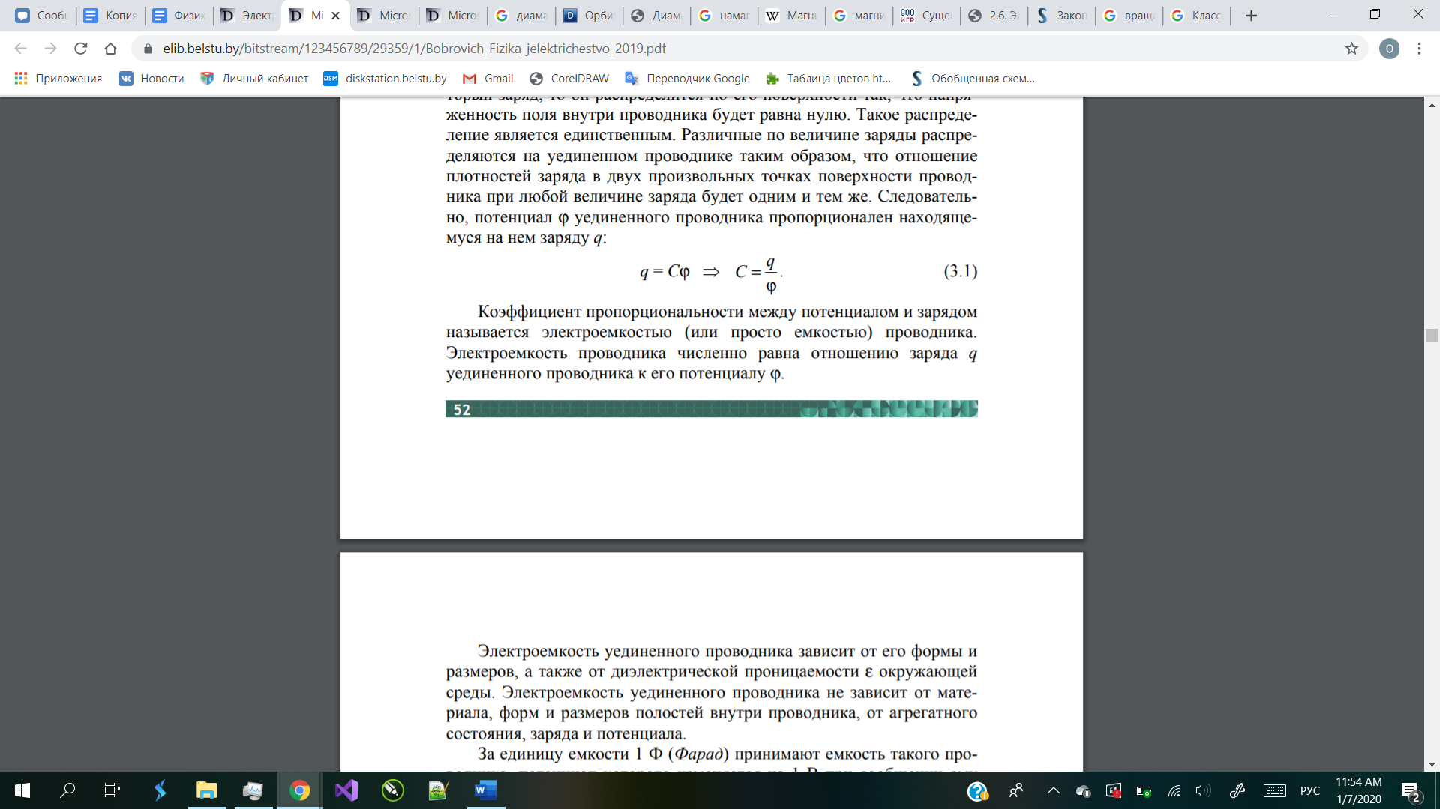Если уединенный проводник имеет заряд q, то вокруг него существует электрическое поле, потенциал которого на поверхности проводника равен  , а емкость - С. Увеличим заряд на величину dq. При переносе заряда dq избесконечности должна быть совершена работа равная  . Но потенциал электростатического поля данного проводника в бесконечности равен нулю  . Тогда

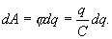

При переносе заряда dq с проводника в бесконечность такую же работу совершают силы электростатического поля. Следовательно, при увеличении заряда проводника на величину dq возрастает потенциальная энергия поля, т.е.

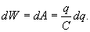

Проинтегрировав данное выражение, найдем потенциальную энергию электростатического поля заряженного проводника при увеличении его заряда от нуля до q:

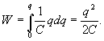

Применяя соотношение  , можно получить следующие выражения для потенциальной энергии W:

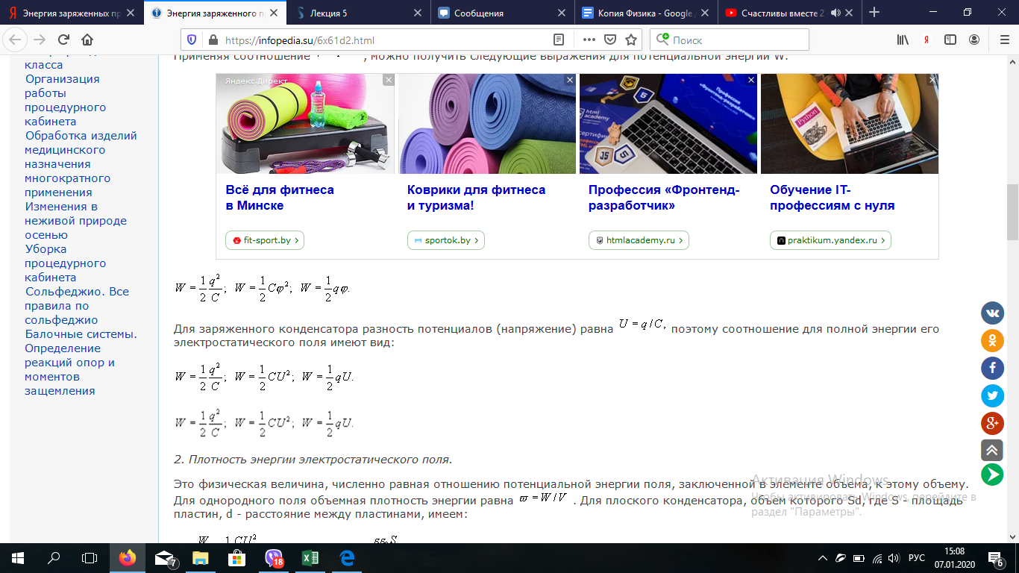

Энергия конденсатора. В случае замыкания проводом обкладок заряженного конденсатора в нем возникнет электрический ток и конденсатор разрядится. Электрический ток разряда конденсатора выделит в проводе некоторое количество теплоты, т. е. заряженный конденсатор обладает энергией.

Для заряженного конденсатора разность потенциалов (напряжение) равна  поэтому соотношение для полной энергии его электростатического поля имеют вид:

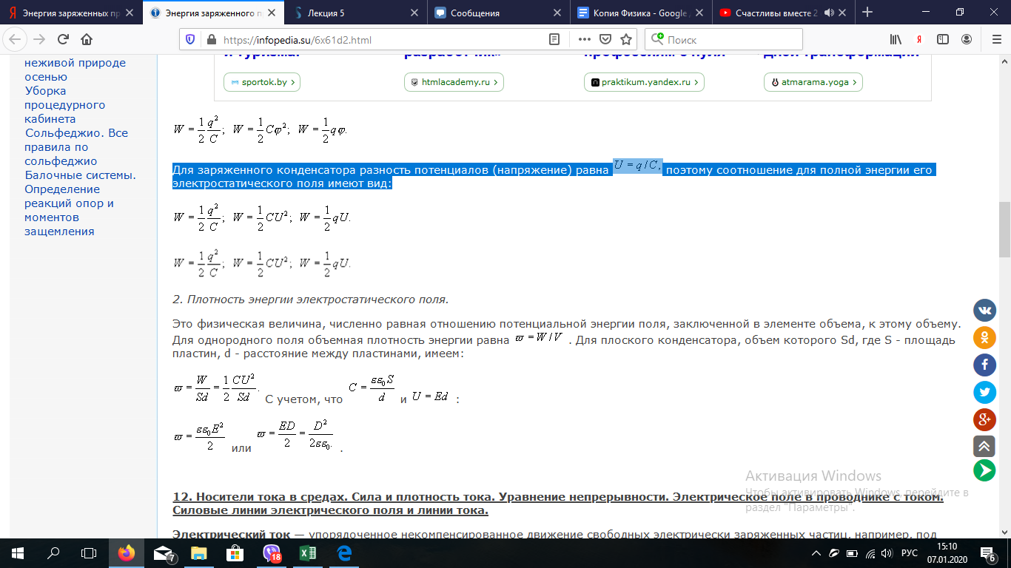

Объемная плотность энергии электрического поля.

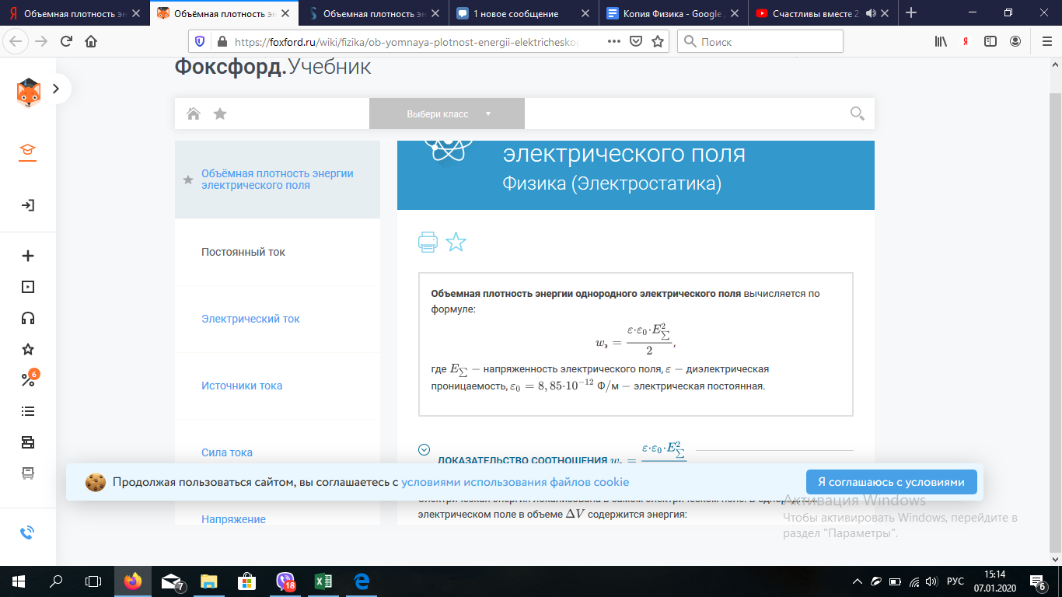где Еz - напряженность электрического поля, е - диэлектрическая проницаемость, е0 = 8,85*10^-12 Ф/м - электрическая постоянная.

Электрическую энергию плоского конденсатора можно выразить через напряженность поля между его обкладками:

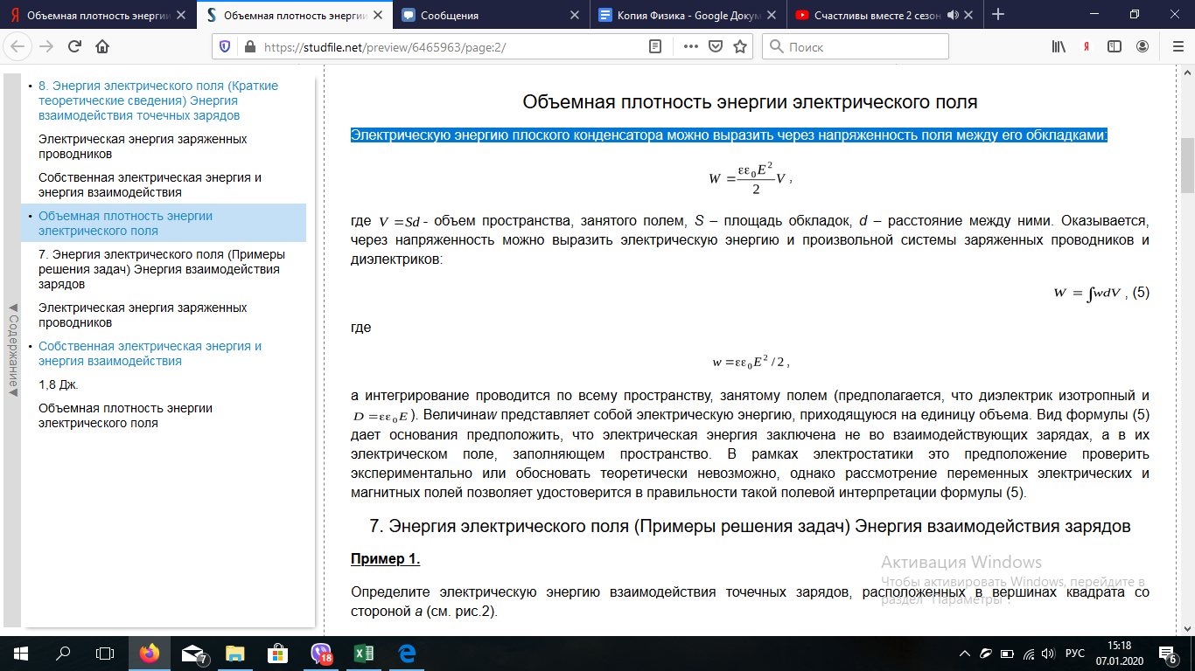где V = s*d - объем пространства, занятого полем, *S* – площадь обкладок, *d* – расстояние между ними.

***40. Постоянный электрический ток и его характеристики. Закон Ома для***

***однородного и неоднородного участков цепи. Закон Ома для замкнутой цепи.***

***Сопротивление проводников. Закон Джоуля-Ленца.***

**Электрическим током** называется любое упорядоченное движение электрических зарядов.

Если сила тока в течение времени не изменяется, то такой электрический ток называется **постоянным**.

Для возникновения и существования электрического тока необходимо наличие:

а) свободных носителей заряда, способных перемещаться упорядоченно

б) электрического поля, энергия которого должна каким-то образом восполняться.

Количественной характеристикой электрического тока служит сила тока. Сила тока – это скалярная физическая величина I, определяемая электрическим зарядом dq, проходящим через поперечное сечение проводника S в единицу времени dt: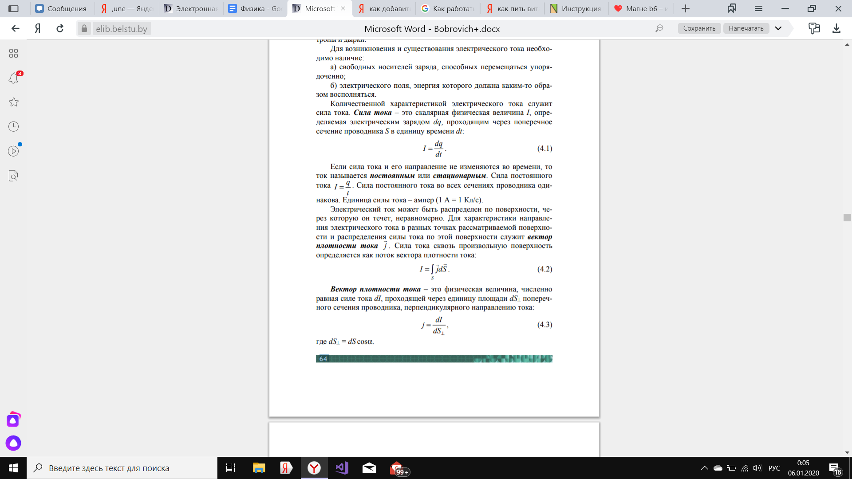

Единица силы тока – ампер (1 А = 1 Кл/с). Электрический ток может быть распределен по поверхности, через которую он течет, неравномерно. Для характеристики направления электрического тока в разных точках рассматриваемой поверхности и распределения силы тока по этой поверхности служит вектор плотности тока j. Сила тока сквозь произвольную поверхность определяется как поток вектора плотности тока:

**Вектор плотности тока** - физическая величина, численно равная силе тока, проходящей через единицу площади поперечного сечения проводника, перпендикулярного направлению тока: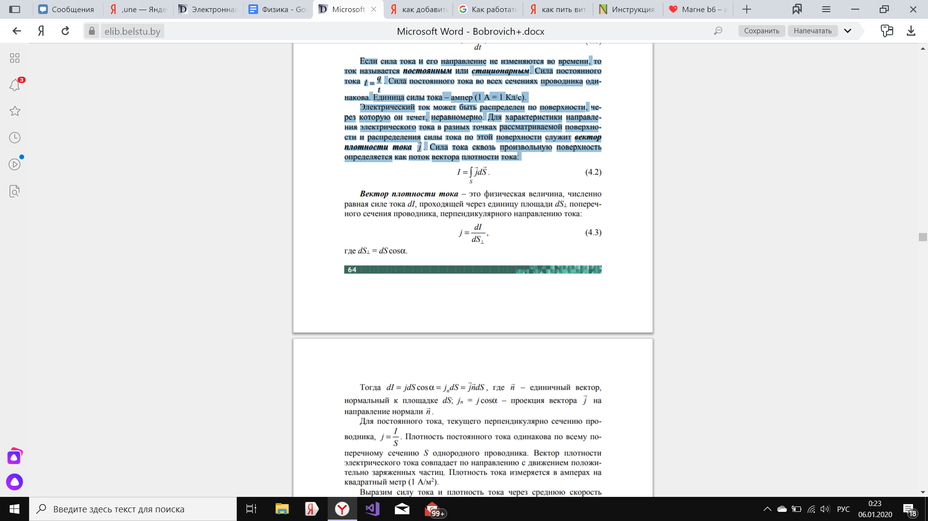

**Закон Ома для однородного участка цепи:**

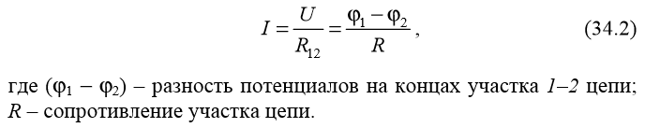

**Закон Ома для неоднородного участка цепи:**

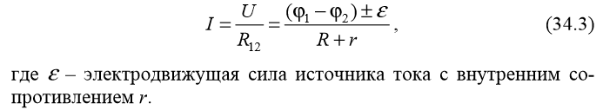

**Закон Ома для замкнутой цепи:**

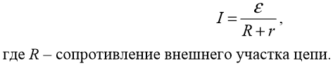

где R – сопротивление внешнего участка цепи

**Закон Джоуля – Ленца** в интегральной форме: количество теплоты, выделяемое постоянным электрическим током на участке цепи, равно произведению квадрата силы тока на время его прохождения и электрическое сопротивление этого участка цепи. 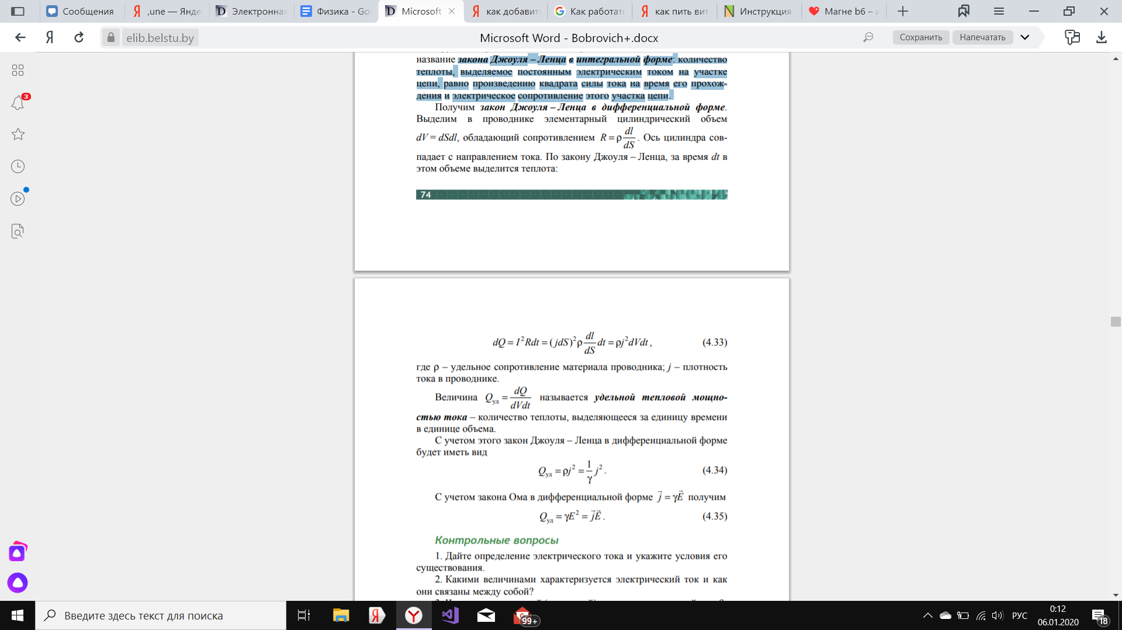

***41. Основы классической электронной теории проводимости металлов. Закон Ома и закон Джоуля-Ленца в дифференциальной форме. Закон Видемана-Франца.***

Положения классической электронной теории проводимости металлов:

1. Высокая проводимость металлов обусловлена огромной концентрацией электронов проводимости металлов

2. Электроны проводимости образуют электронный газ( это обусловлено свойствами идеального одноатомного газа)

3. Электроны проводимости движутся хаотически и упруго сталкиваются с ионами кристаллической решетки металлов

4. Электрический ток в металле возникает под действием электрического поля, которое вызывает упорядоченное движение электронов(дрейф)

5. При соударениях с ионами электроны полностью теряют приобретенную скорость упорядоченного движения

Формула концентрации электронов проводимости:

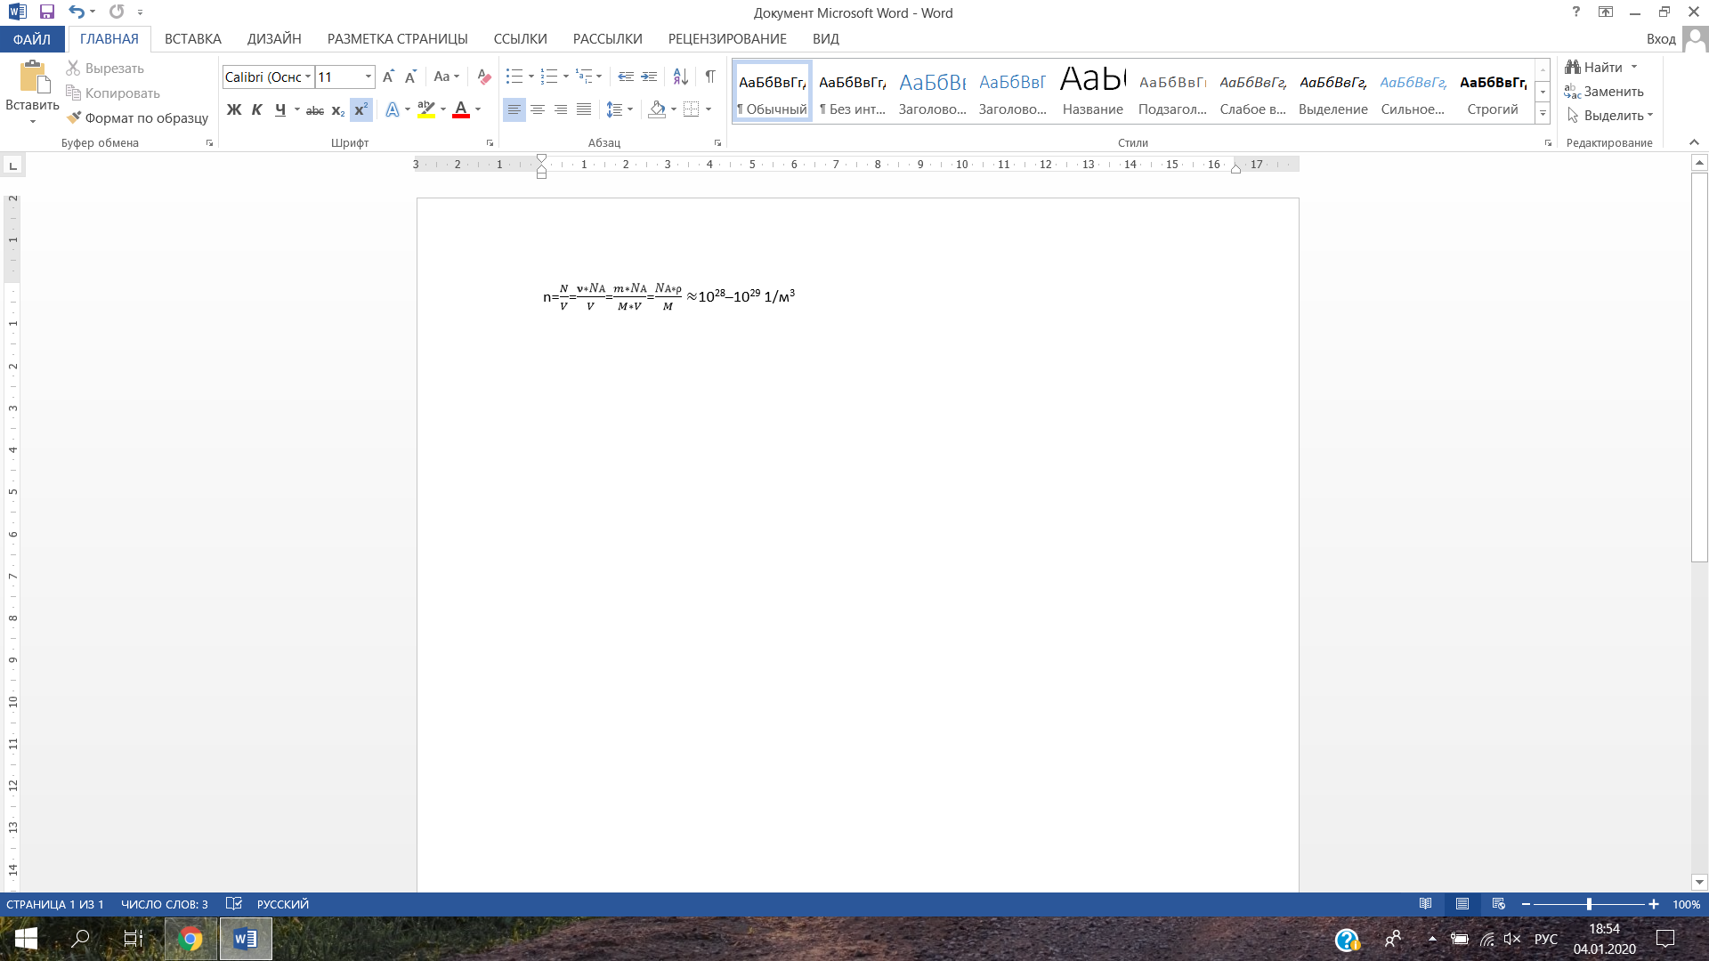



Средняя длина свободного пробега(соответствует кристаллической решетке):

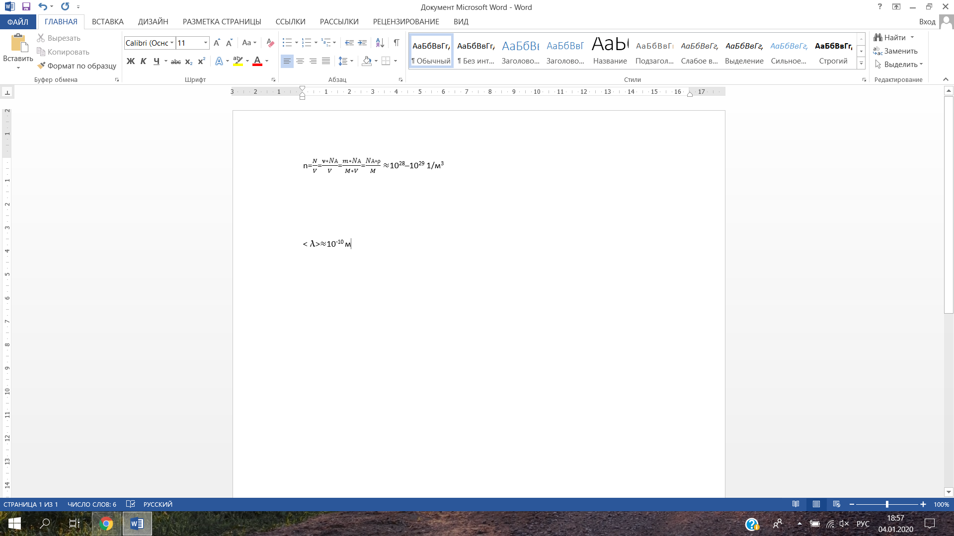

Кинетическая энергия хаотического движения:

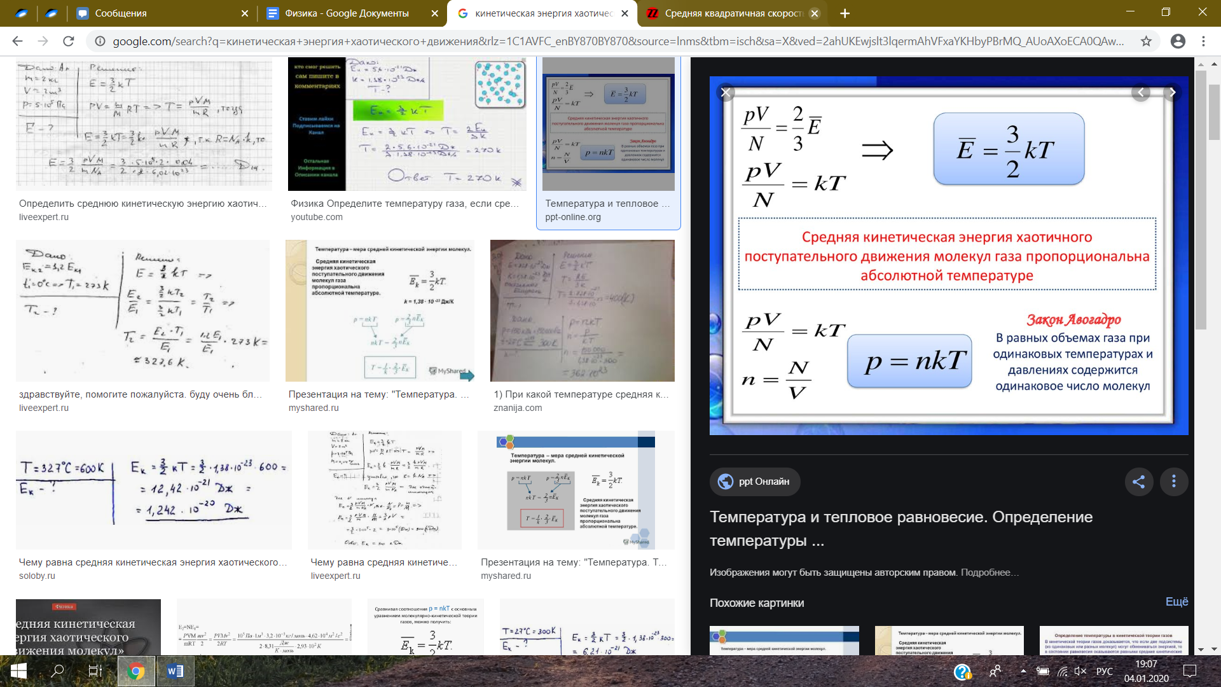

Средняя квадратичная скорость: 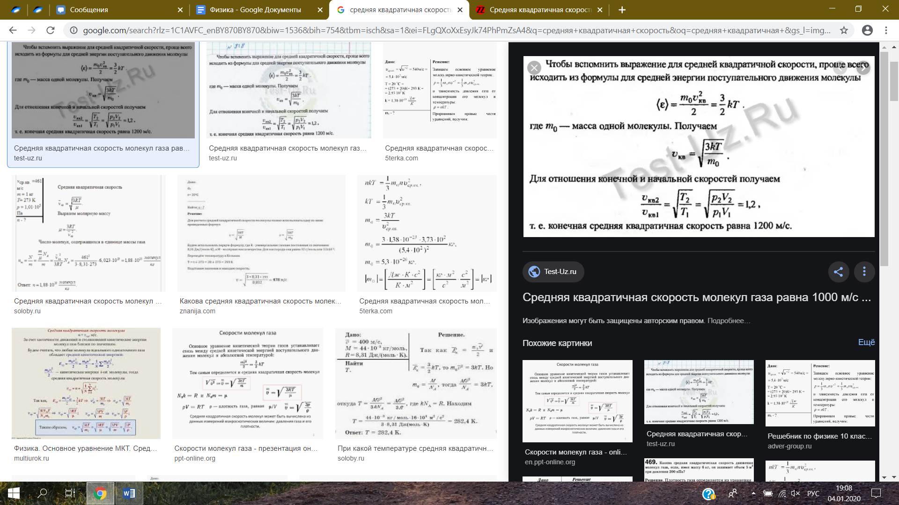

Закон Ома в дифференциальной форме:

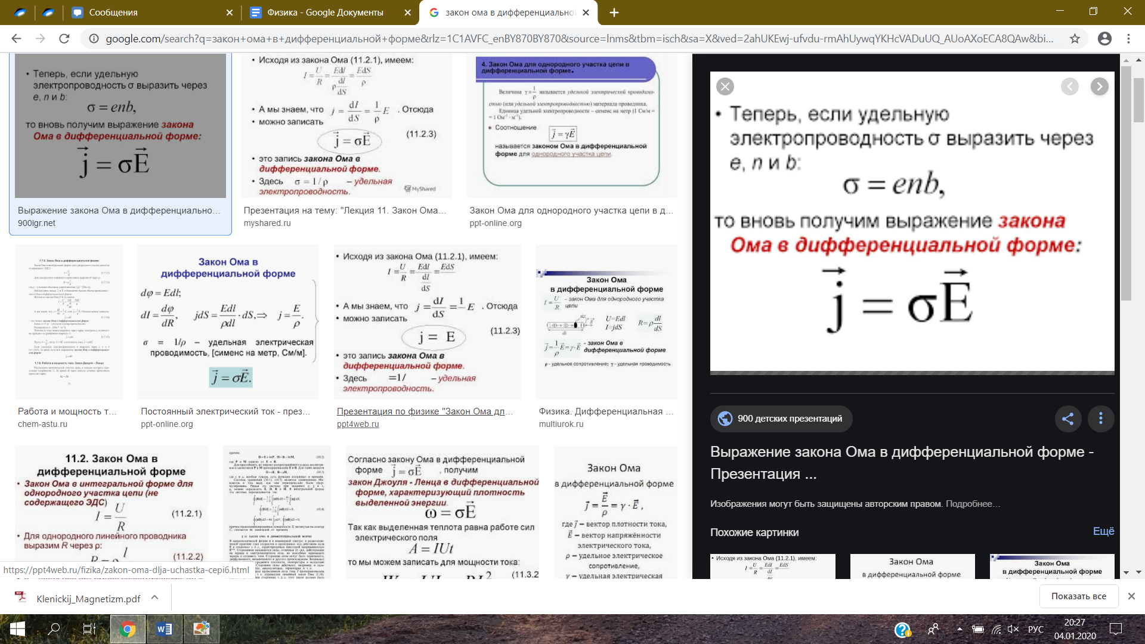

Закон Джоуля-Ленца в дифференциальной форме:

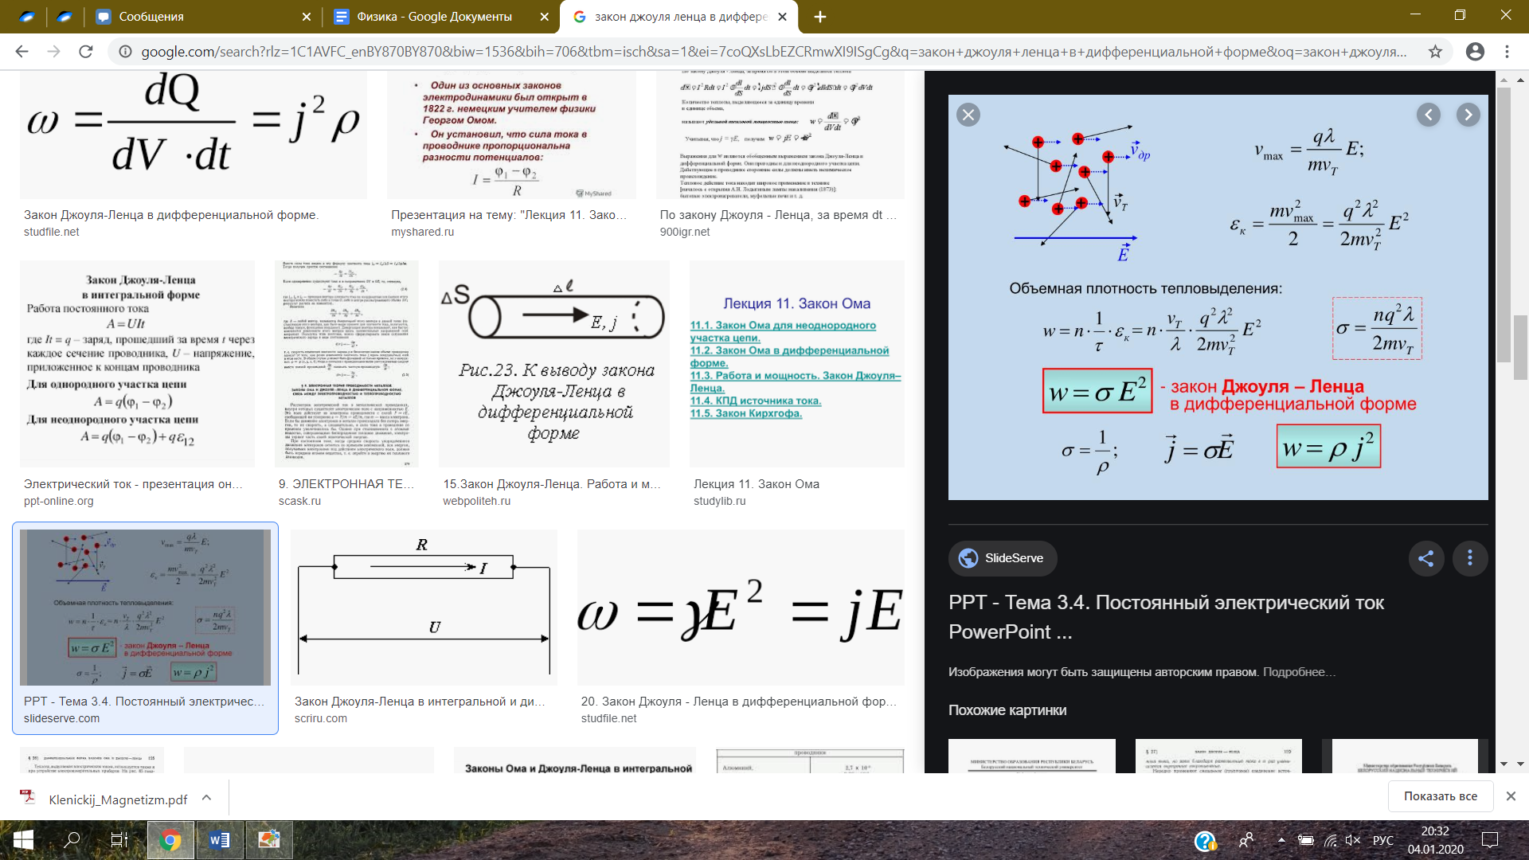

***Закон Видемана-Фраца.***

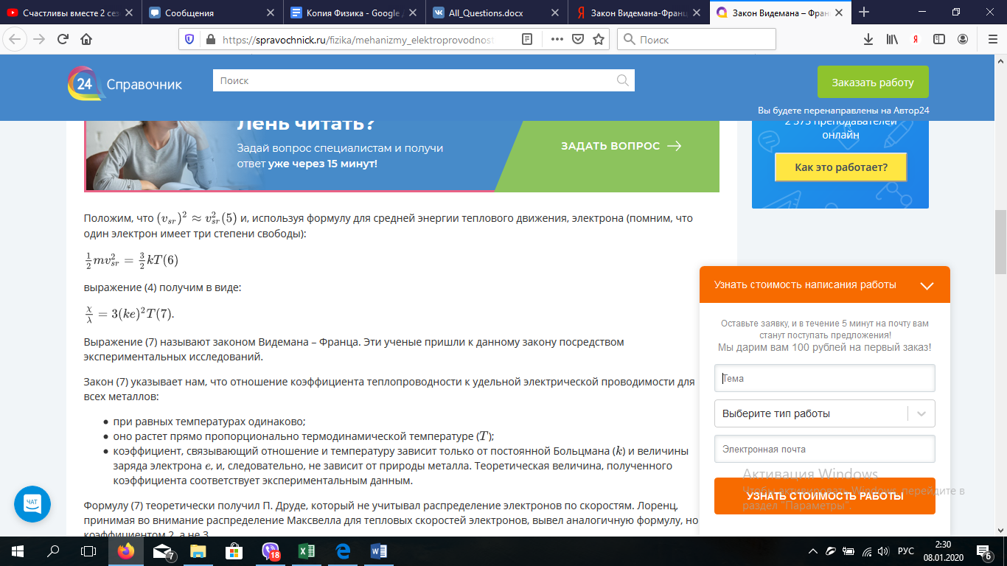

Закон указывает нам, что отношение коэффициента теплопроводности к удельной электрической проводимости для всех металлов: при равных температурах одинаково; оно растет прямо пропорционально термодинамической температуре ( ); коэффициент, связывающий отношение и температуру зависит только от постоянной Больцмана ( ) и величины заряда электрона , и, следовательно, не зависит от природы металла. Теоретическая величина, полученного коэффициента соответствует экспериментальным данным..

***42. Магнитное поле. Вектор магнитной индукции. Линии магнитной индукции. Сила***

***Ампера.***

Вокруг движущихся электрических зарядов, проводников с током и постоянных магнитов существует магнитное поле, которое можно обнаружить по его силовому действию на другие движущие электрические заряды, другие проводники с током и другие постоянные магниты

За направление магнитного поля принимается направление магнитной стрелки от S к N

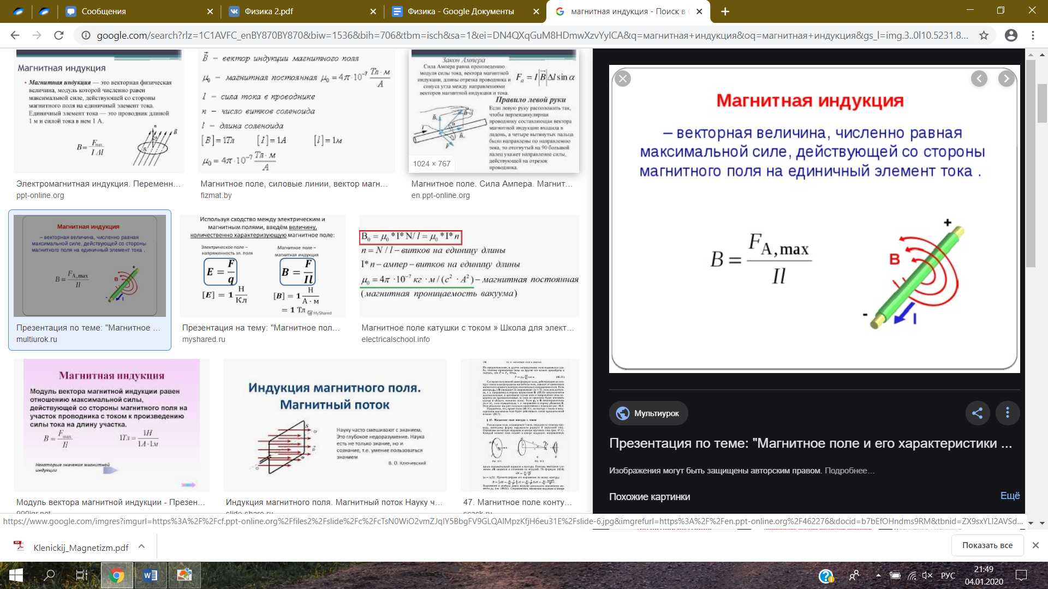

Линиями магнитной индукции называются линии, проведённые в магнитном поле так, что в каждой точке касательная к линиям совпадает с вектором направления магнитной индукции

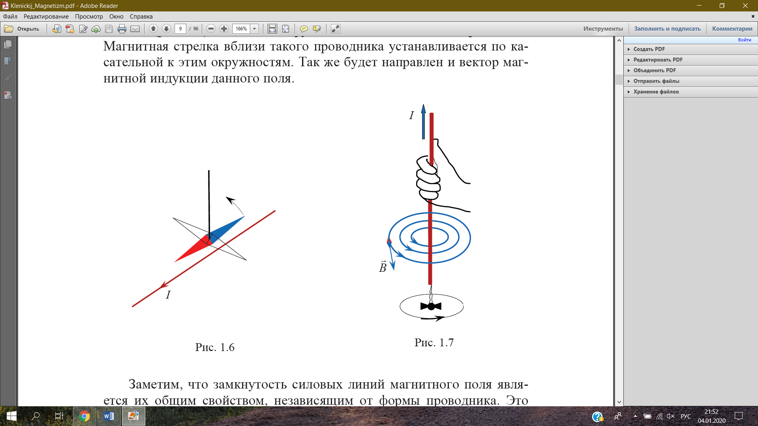

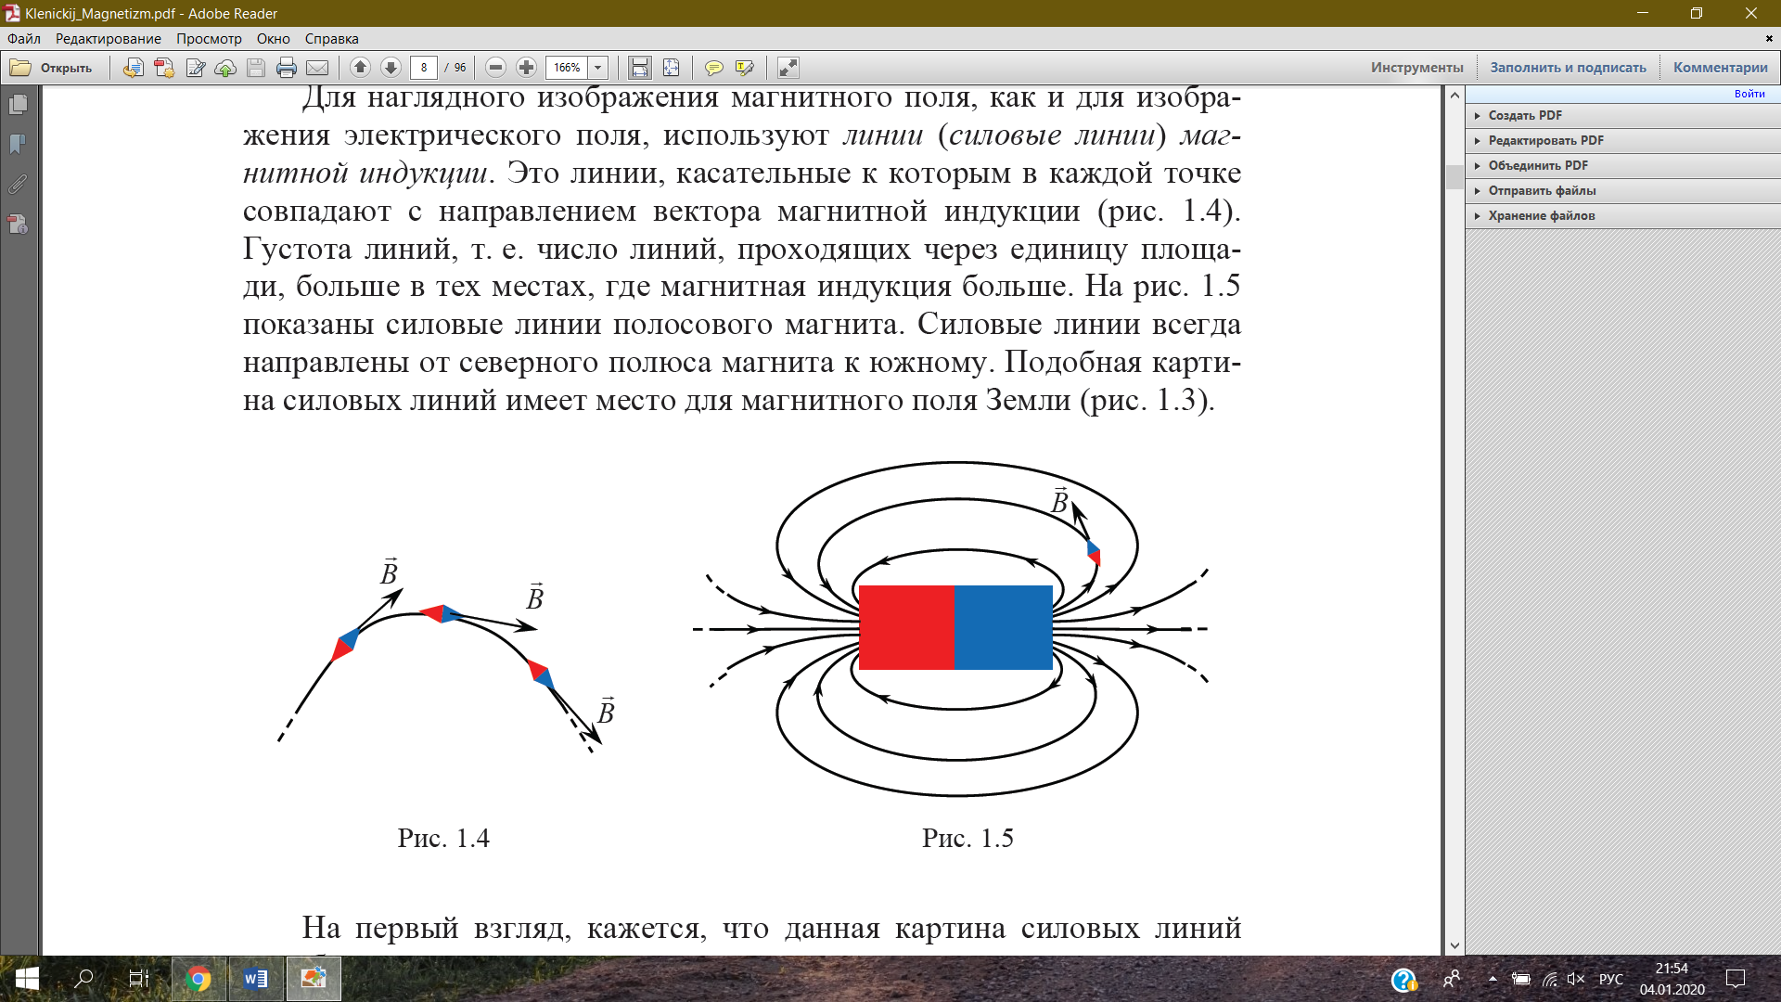

Модуль силы Ампера определяется как

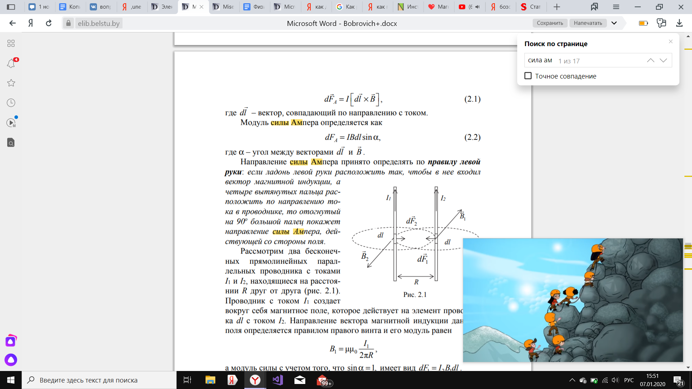

где α – угол между векторами dl и B . Направление силы Ампера принято определять по правилу левой руки: если ладонь левой руки расположить так, чтобы в нее входил вектор магнитной индукции, а четыре вытянутых пальца расположить по направлению тока в проводнике, то отогнутый на 90 градусов большой палец покажет направление силы Ампера, действующей со стороны поля.

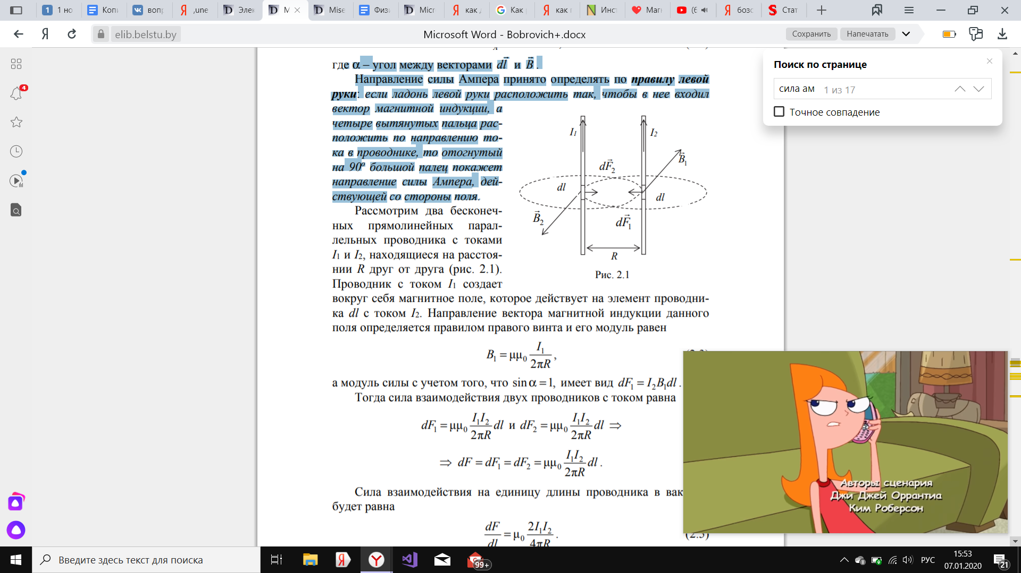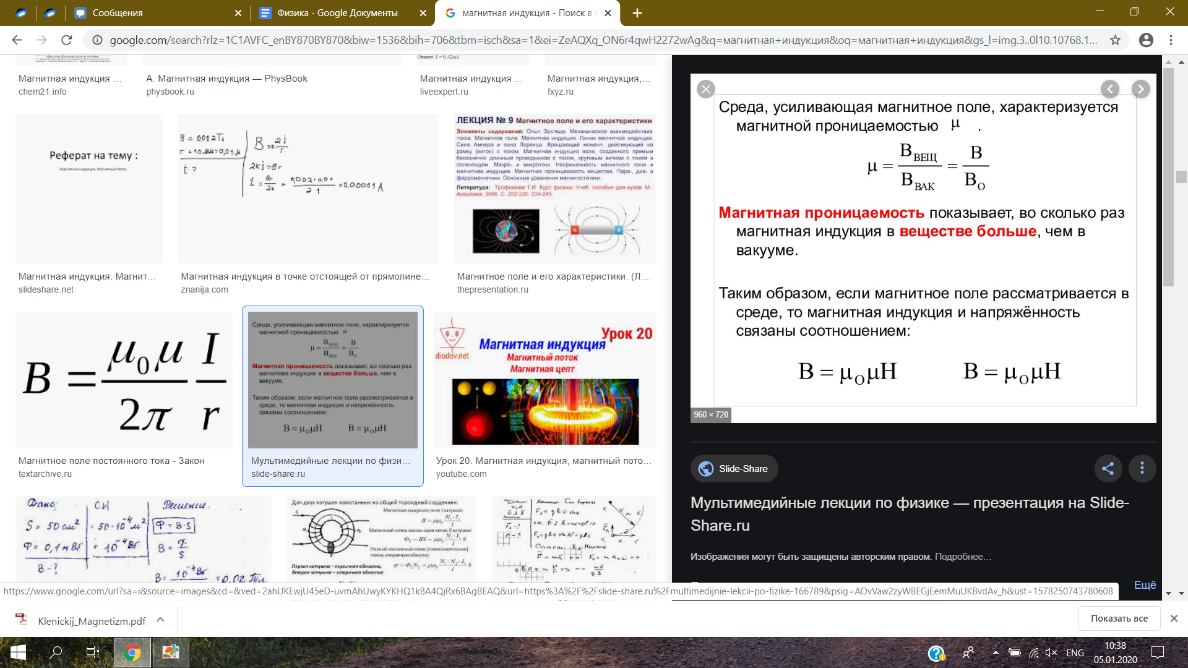

, где Н-вектор магнитной напряженности

***43. Закон Био-Савара-Далласа. Принцип суперпозиции. Магнитное поле***

***прямолинейного проводника с током, в центре и на оси кругового витка с током.***

Закон Био-Савара -Далласа

Формулы выражают закон Био-Савара-Лапласа в скалярной и векторной формах, соответственно: 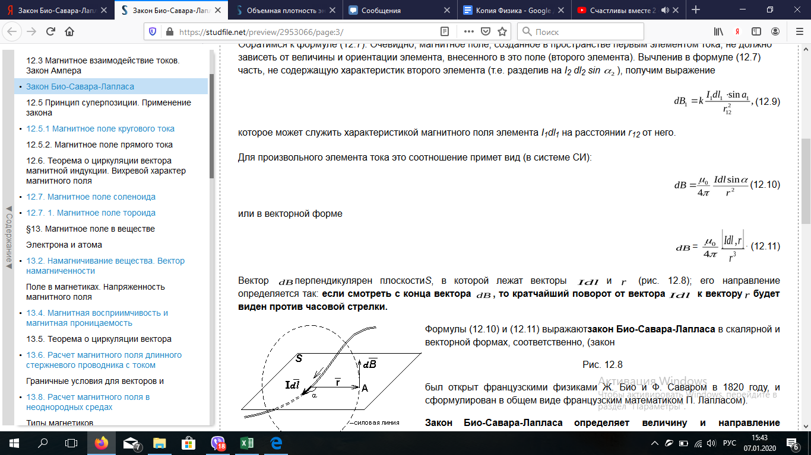 и 

Закон Био-Савара-Лапласаопределяет величину и направление индукции dB магнитного поля, созданного произвольным элементом тока Idl в некоторой точке А пространства, определяемой радиус-вектором r, проведенным от элемента тока в эту точку.

Для магнитного поля справедлив принцип суперпозиции: в каждой точке пространства вектор магнитной индукции созданных в этой точке всеми источниками магнитных полей равен векторной сумме векторов магнитных индукций , созданных в этой точке всеми источниками магнитных полей: 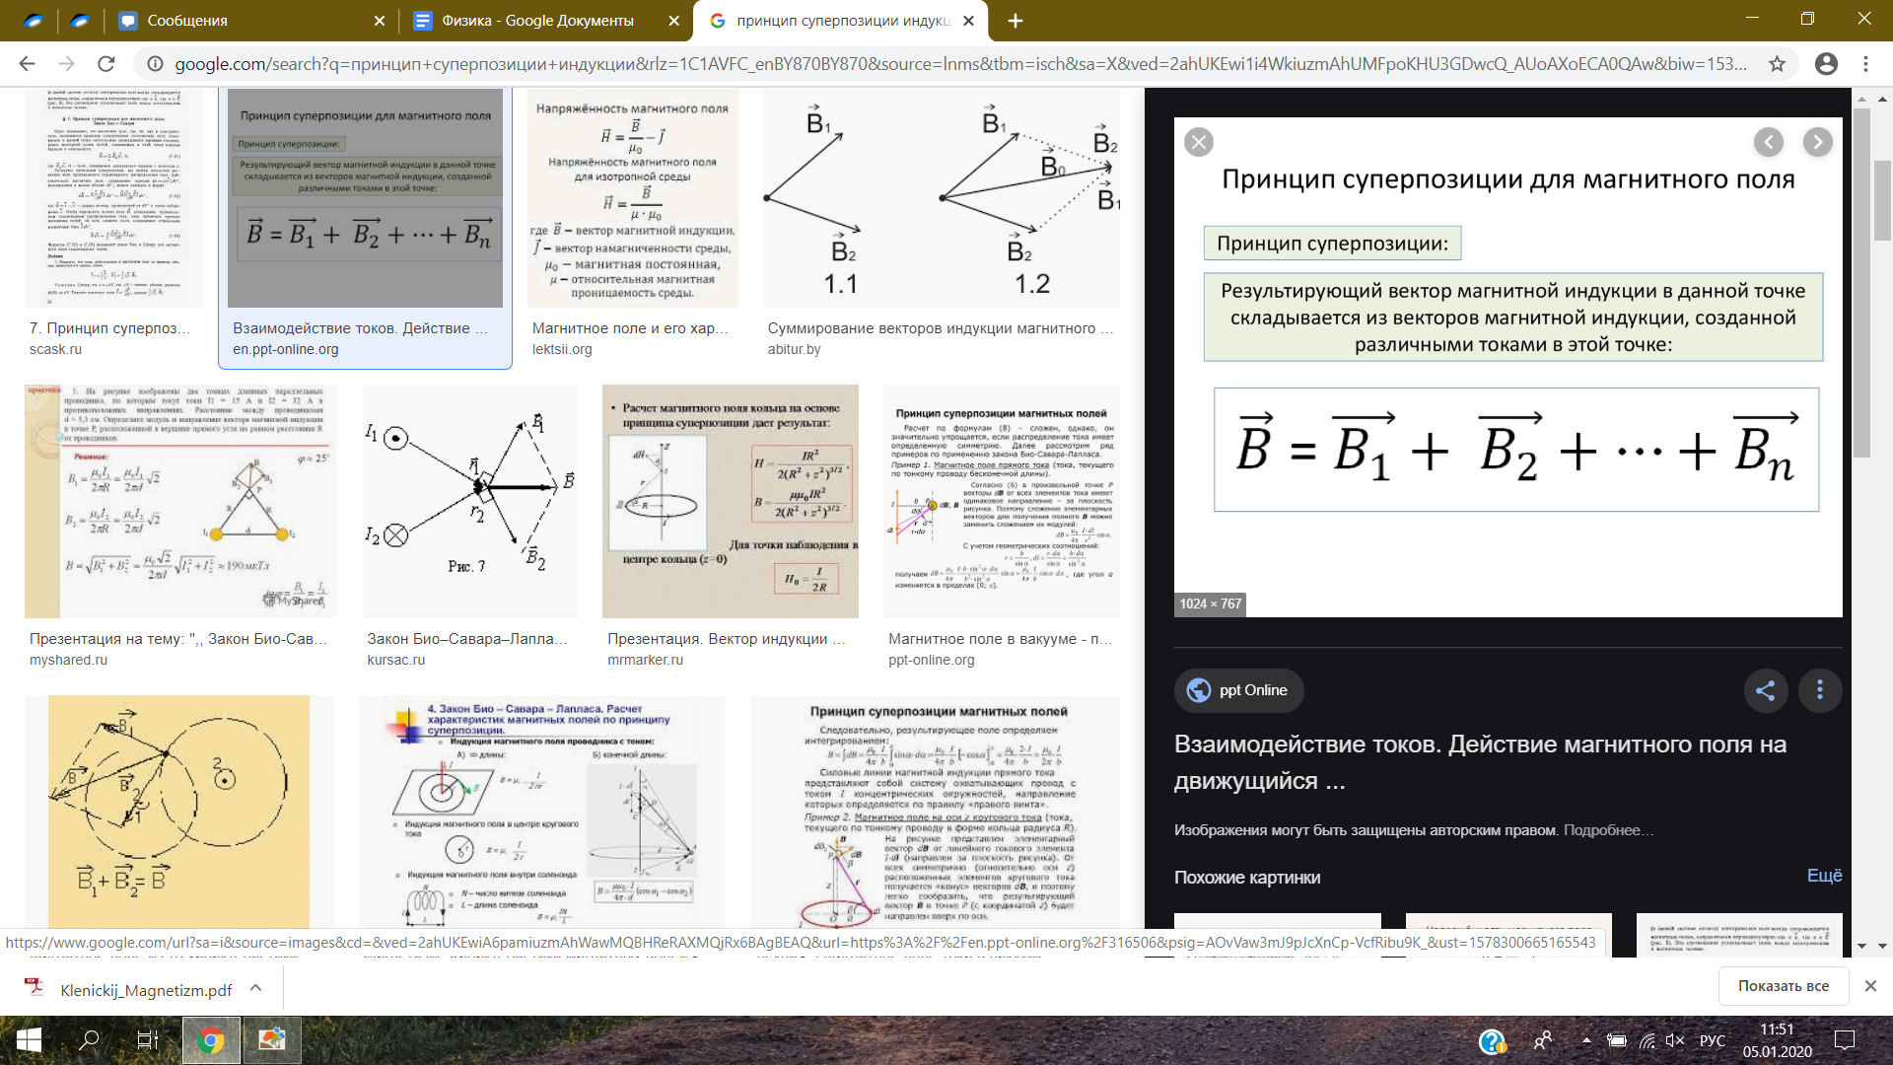

Магнитное поле проводника с током конечной длины:

Если прямолинейный проводник с током будет создавать магнитное поле, то магнитная индукция в какой-то точке этого поля будет прямо пропорциональна силе тока в этом проводнике, обратно пропорциональна расстоянию до точки, где рассматривается значение индукции и, кроме того, зависит от среды, в которой находится этот проводник.

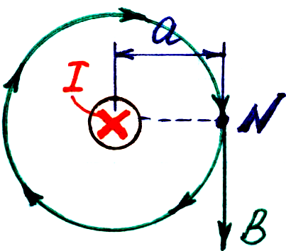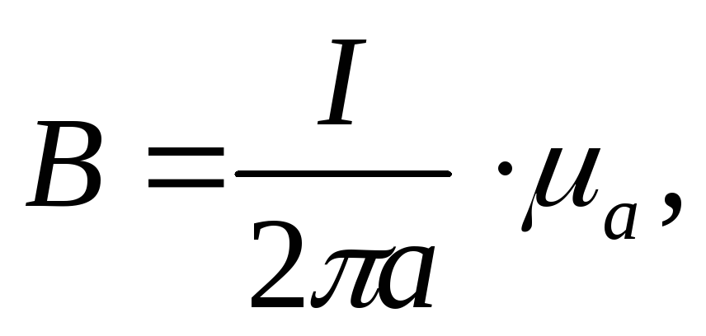

где *I* – сила тока в проводнике; *a* – расстояние от проводника до точки *N*, где рассматривается значение магнитной индукции; *μa* – величина, учитывающая магнитные свойства среды, называется абсолютной магнитной проницаемостью среды.

Для вакуума *μa* обозначается: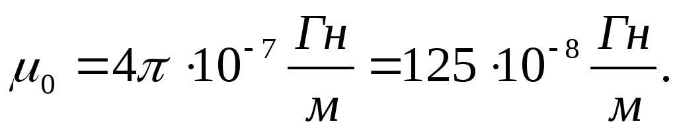и называется магнитной постоянной.

Магнитное поле бесконечно длинного проводника с током на расстоянии R

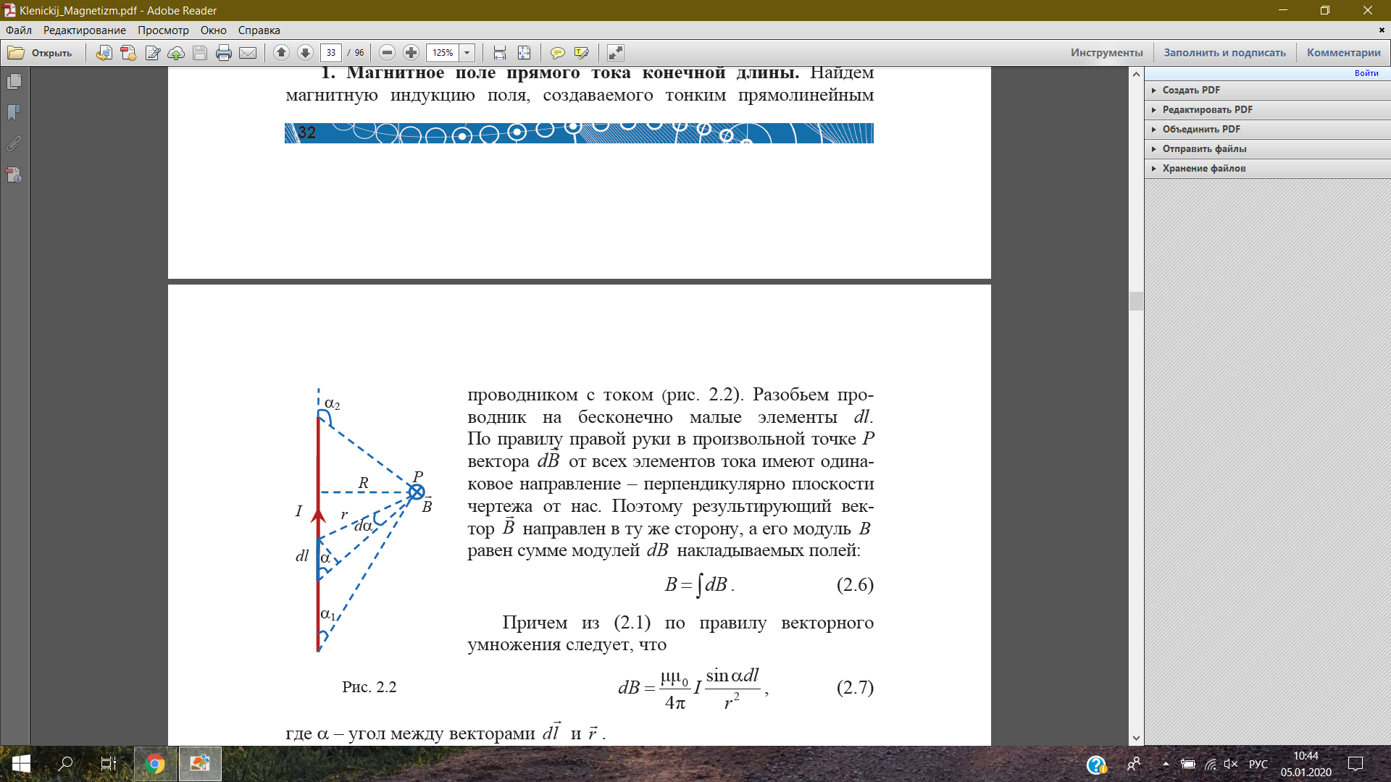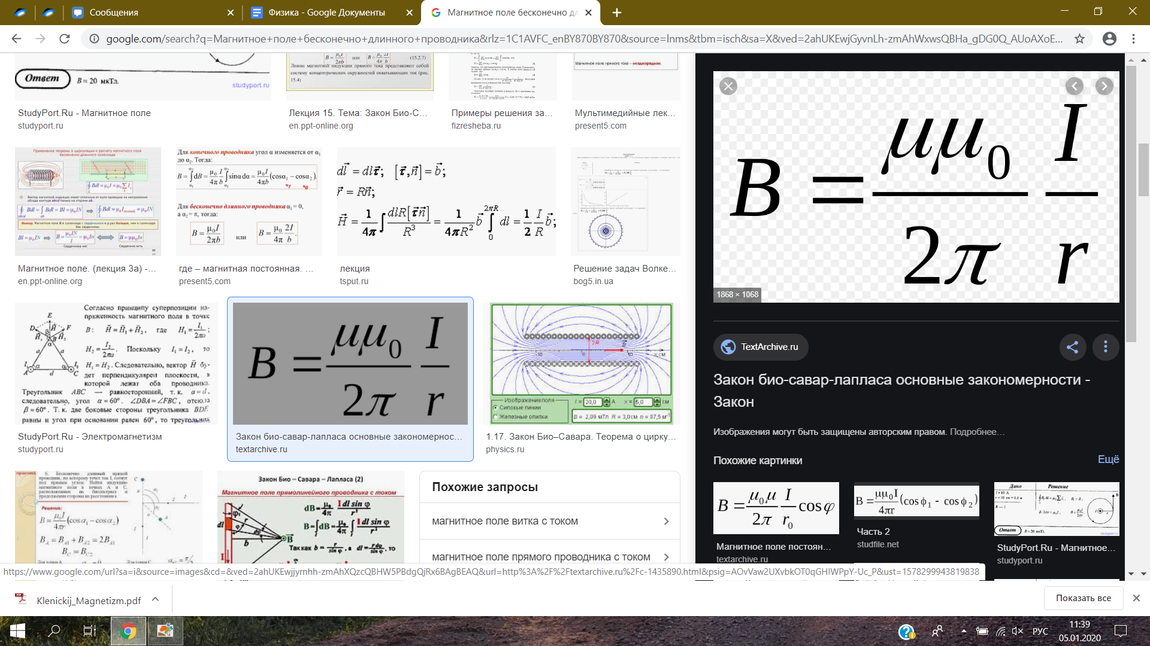

Магнитное поле в центре кругового витка с током:

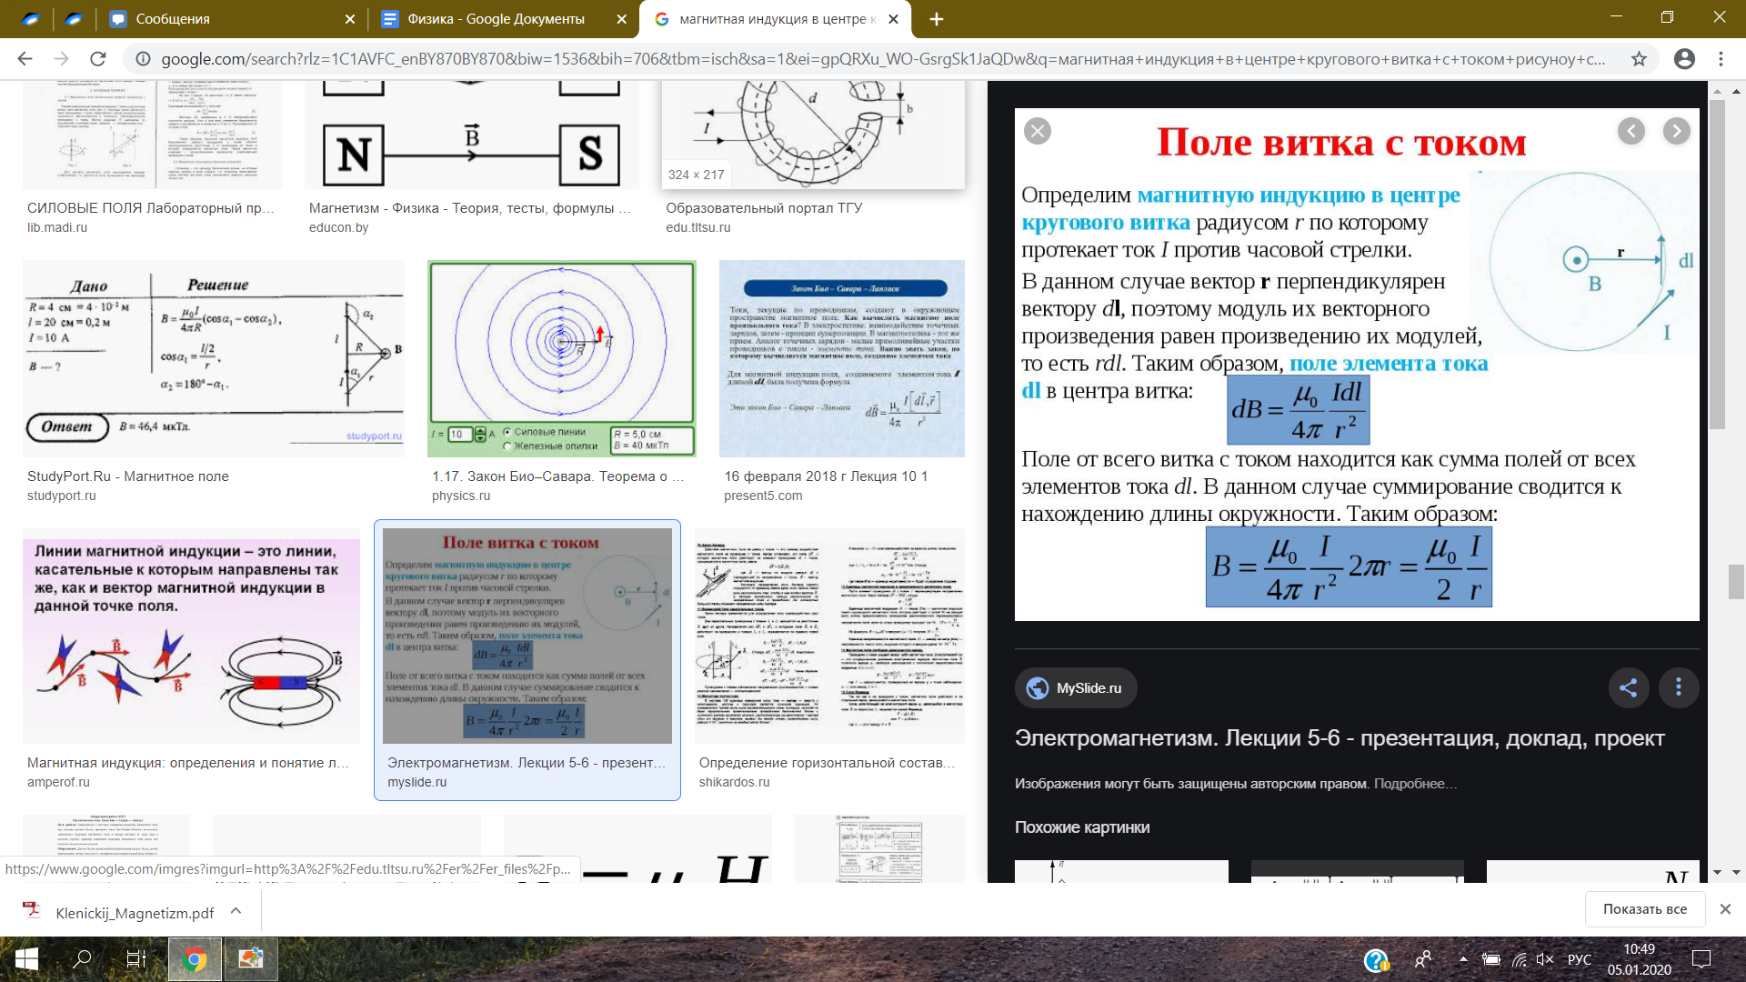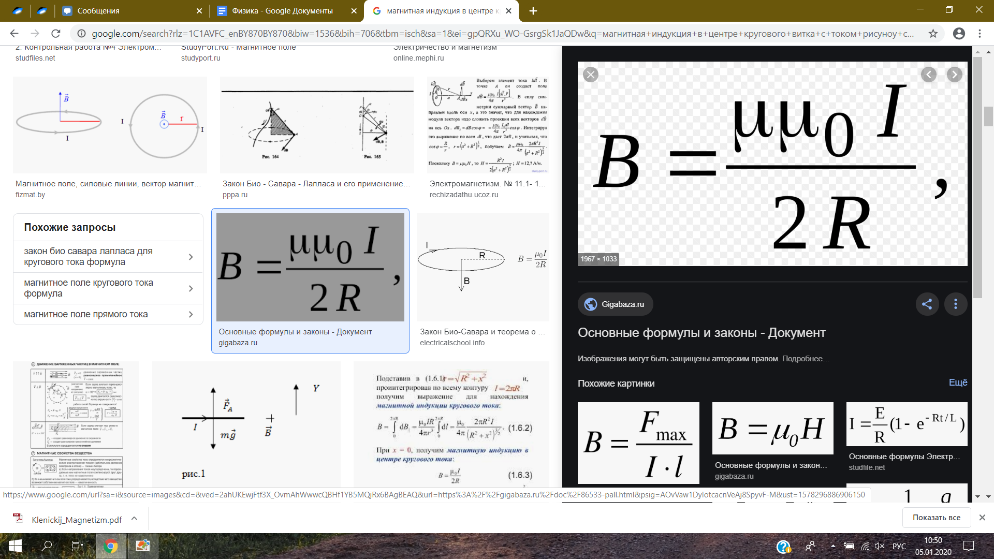

Магнитное поле на оси кругового витка с током:

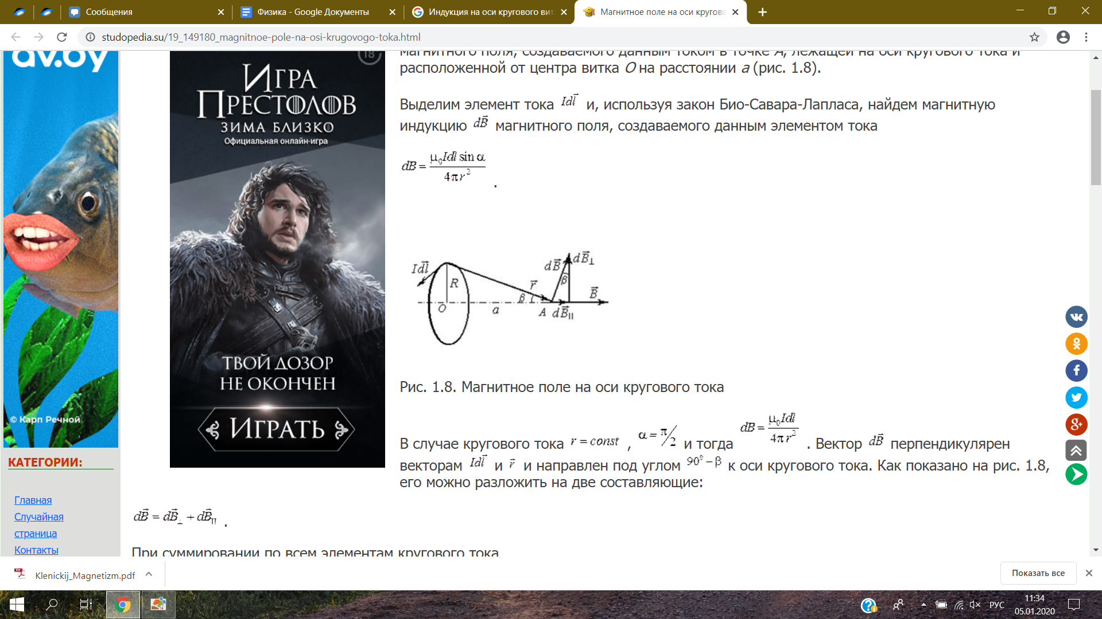 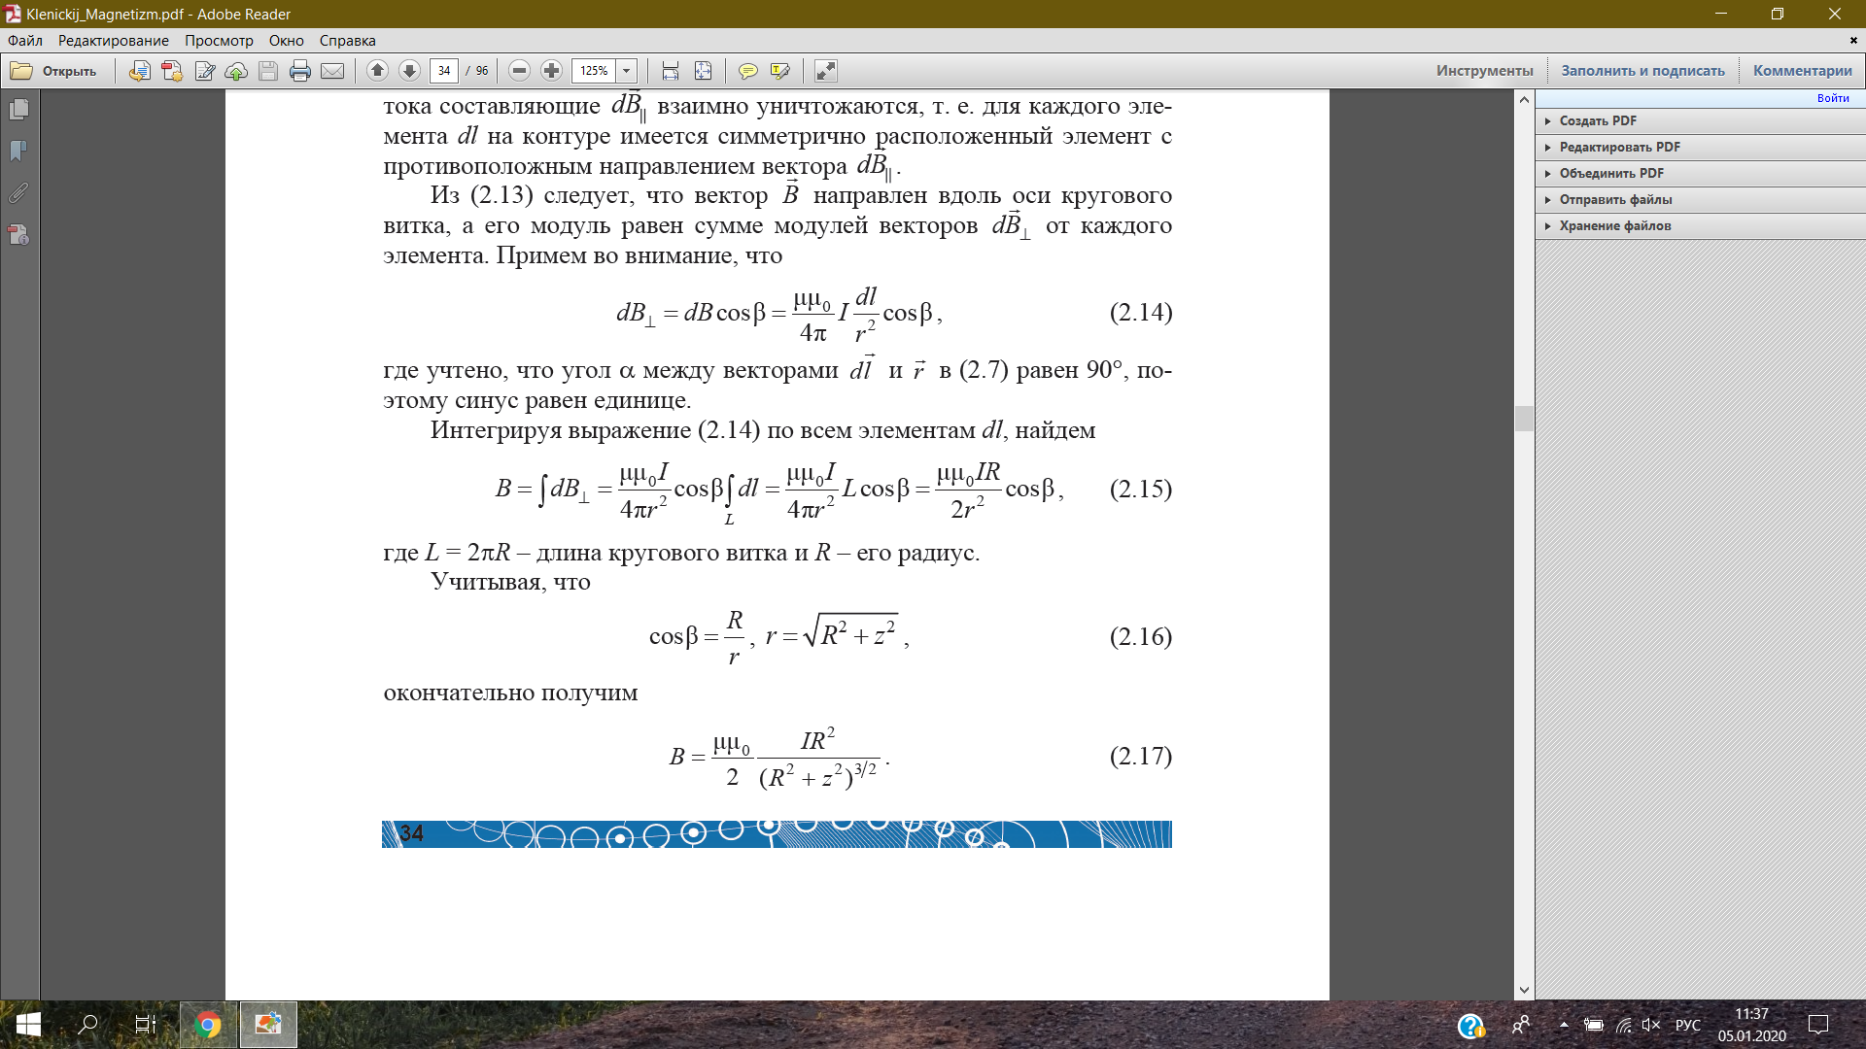

Взаимодействие проводников с током осуществляется посредством силы Ампера

Ампер-это сила постоянного тока, которая проходя по двум параллельным проводникам бесконечной длины, расположенных на расстоянии 1 м друг от друга, вызывает между этими проводниками силу взаимодействия 2×10–7 Н на каждый метр длины

***44. Сила Лоренца. Движение заряженных частиц в магнитном поле. Понятие о***

***массспектрометрии.***

Результирующая сила F, действующая на движущуюся со скоростью υ заряженную q частицу, называется силой Лоренца:

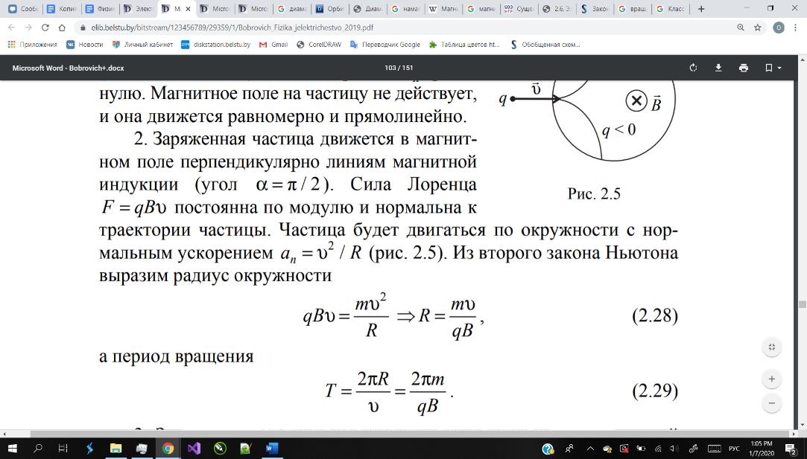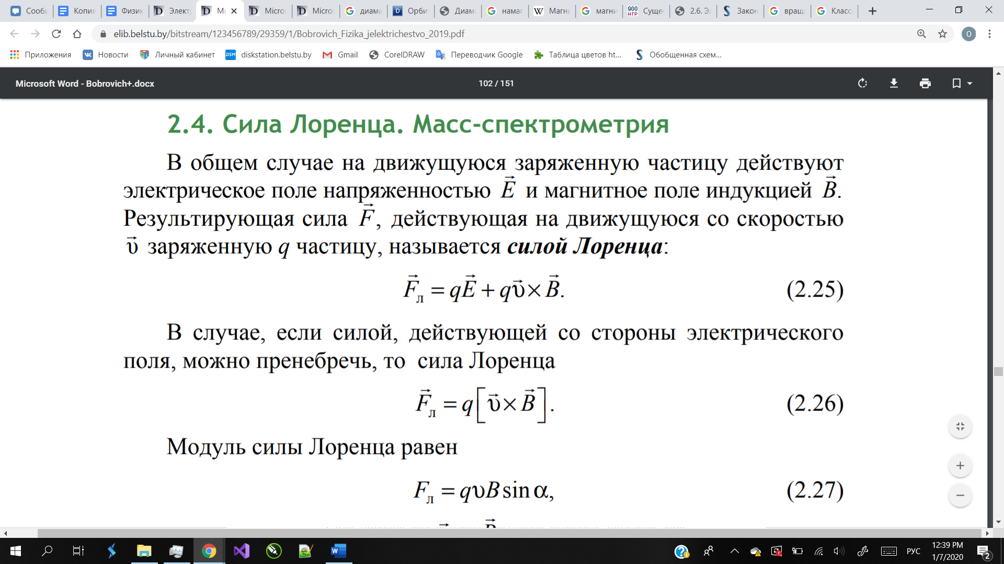

В случае, если силой, действующей со стороны электрического поля, можно пренебречь, то сила Лоренца

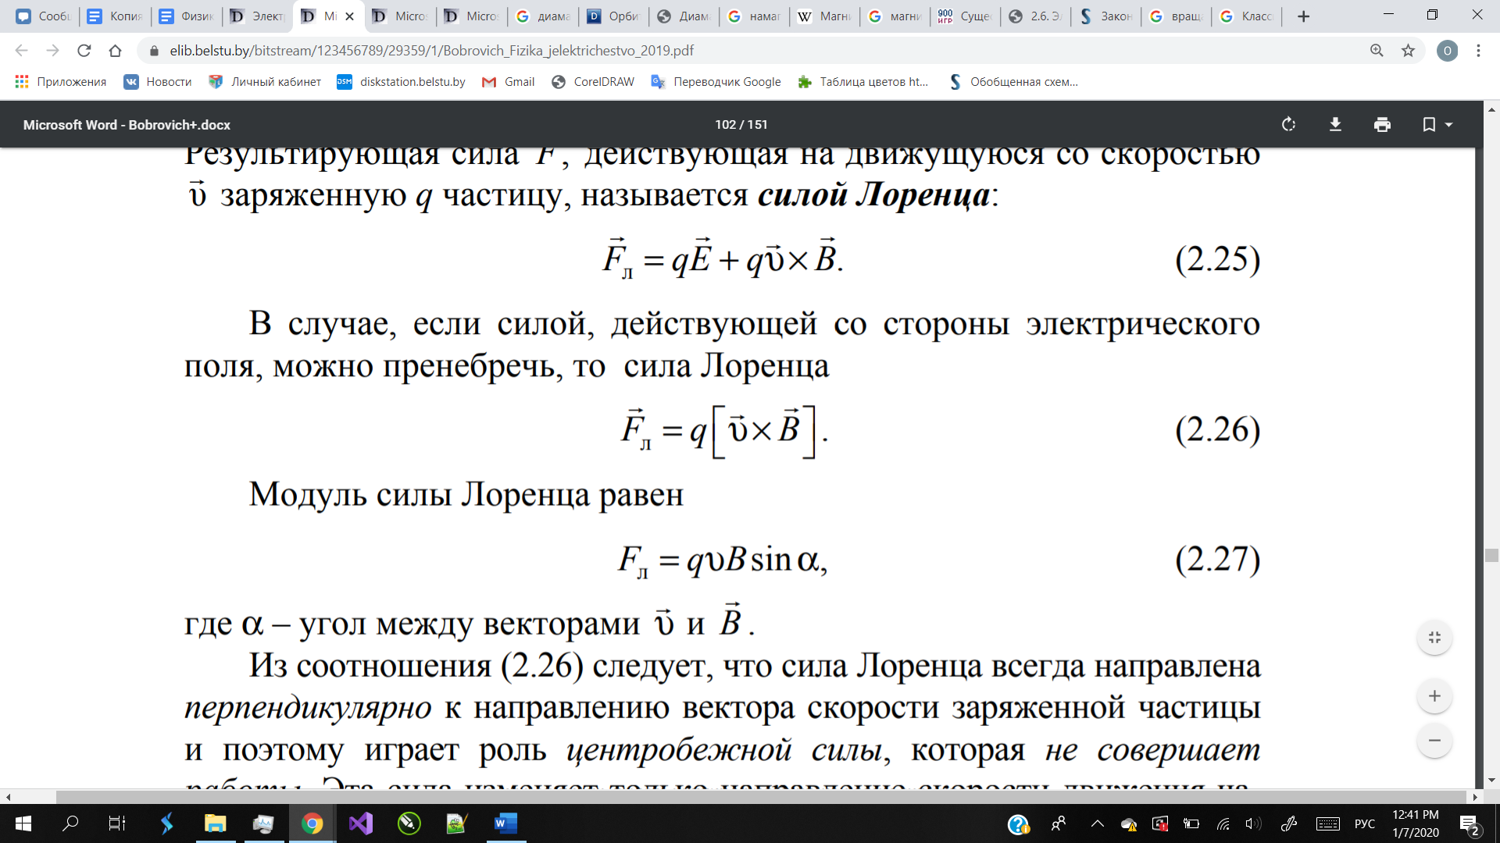

Модуль силы Лоренца равен

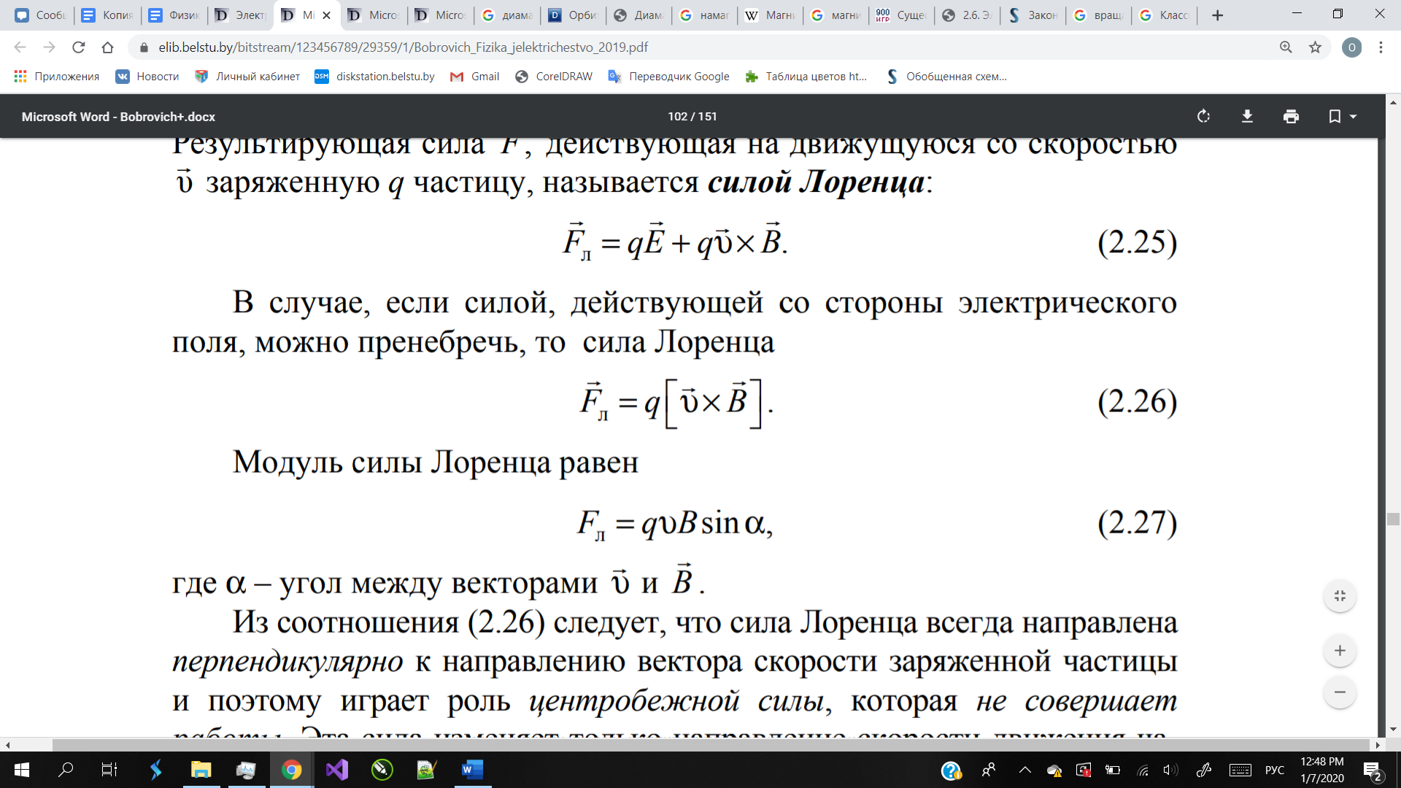, где α – угол между векторами υ и B .

Из соотношения (2.26) следует, что сила Лоренца всегда направлена перпендикулярно к направлению вектора скорости заряженной частицы и поэтому играет роль центробежной силы, которая не совершает работы. Эта сила изменяет только направление скорости движения частицы в магнитном поле. Абсолютная величина скорости частицы и его кинетическая энергия при движении в магнитном поле не изменяются.

Сила Лоренца всегда перпендикулярна скорости движения заряженной частицы. Поэтому она изменяет только направление скорости, не изменяя ее модуля, и следовательно, она не совершает работы. Так как магнитное поле не совершает работы над движущейся в нем заряженной частицей, то кинетическая энергия этой частицы при движении в магнитном поле не изменяется.

Если магнитное поле однородно (B(вектор) = const) и на частицы не действует электрическое поле (или его действием можно пренебречь), то возможны три случая движения заряженных частиц в этом поле.

1. Заряженная частица движется в магнитном поле вдоль линий магнитной индукции ( α = 0 или α = π ). Сила Лоренца Fл равна нулю. Магнитное поле на частицу не действует, и она движется равномерно и прямолинейно.

2. Заряженная частица движется в магнитном поле перпендикулярно линиям магнитной индукции (угол α = π / 2 ). Сила Лоренца постоянна по модулю и нормальна к траектории частицы. Частица будет двигаться по окружности с нормальным ускорением 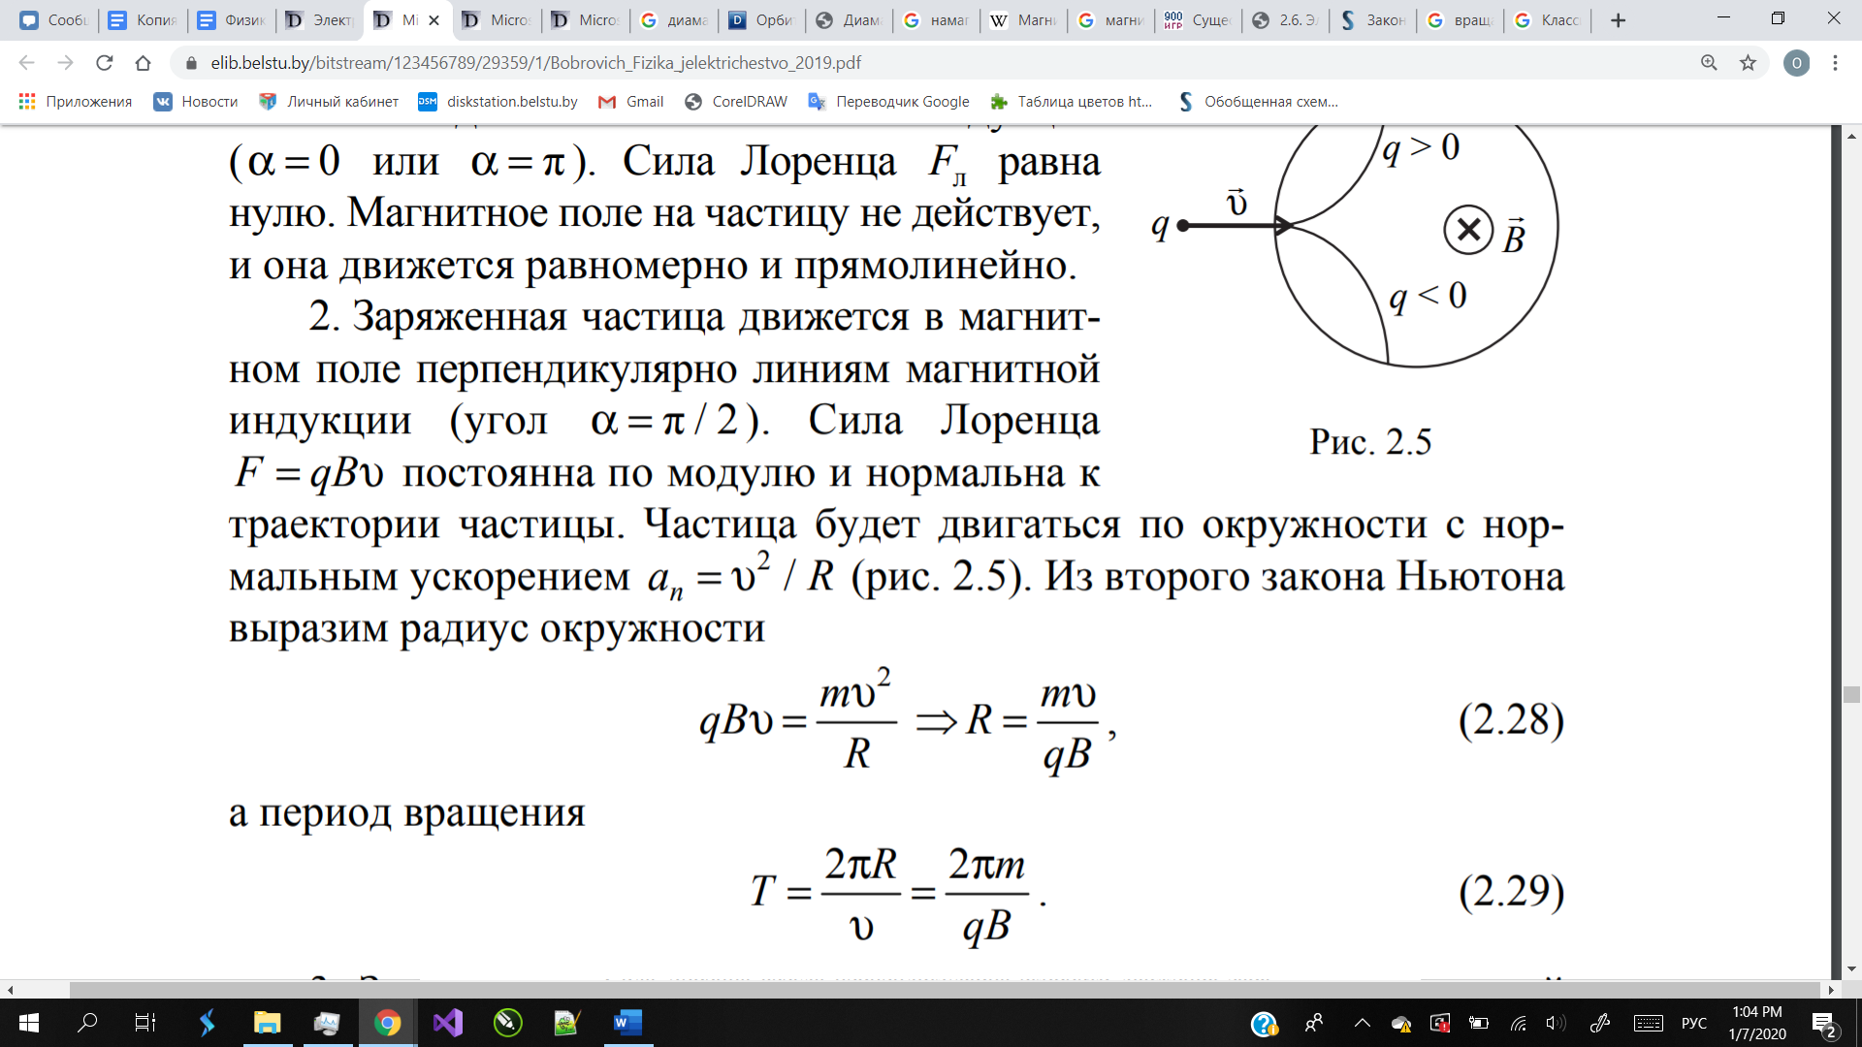. Из второго закона Ньютона выразим радиус окружности

а период вращения

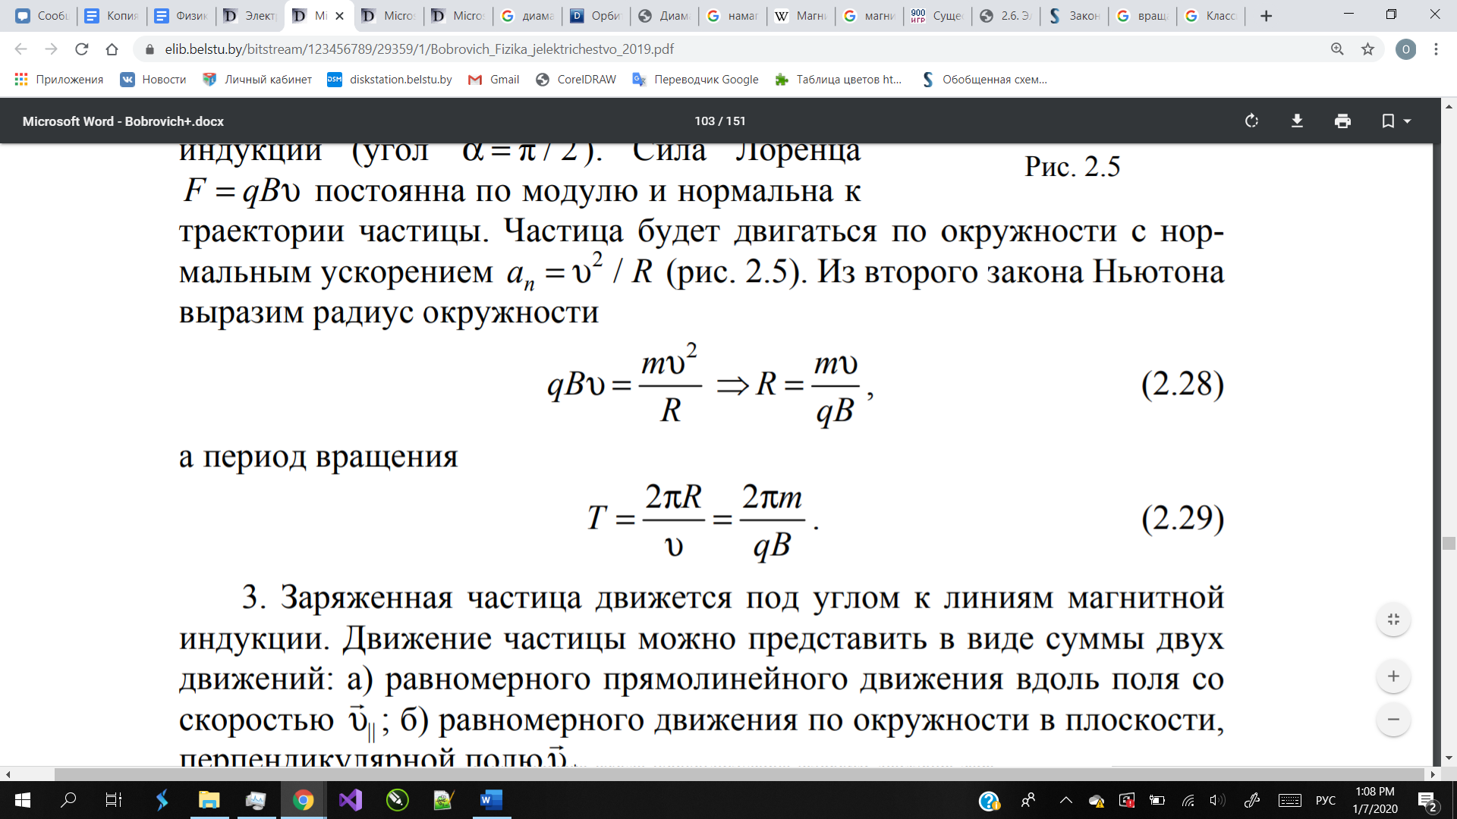

3. Заряженная частица движется под углом к линиям магнитной индукции. Движение частицы можно представить в виде суммы двух движений: а) равномерного прямолинейного движения вдоль поля со скоростью v|| ; б) равномерного движения по окружности в плоскости, перпендикулярной полю v⊥.

Радиус винтовой линии равен

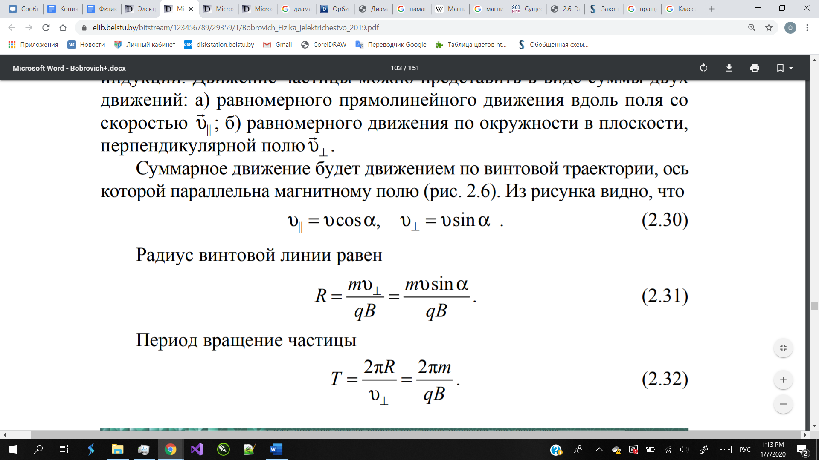

Период вращение частицы



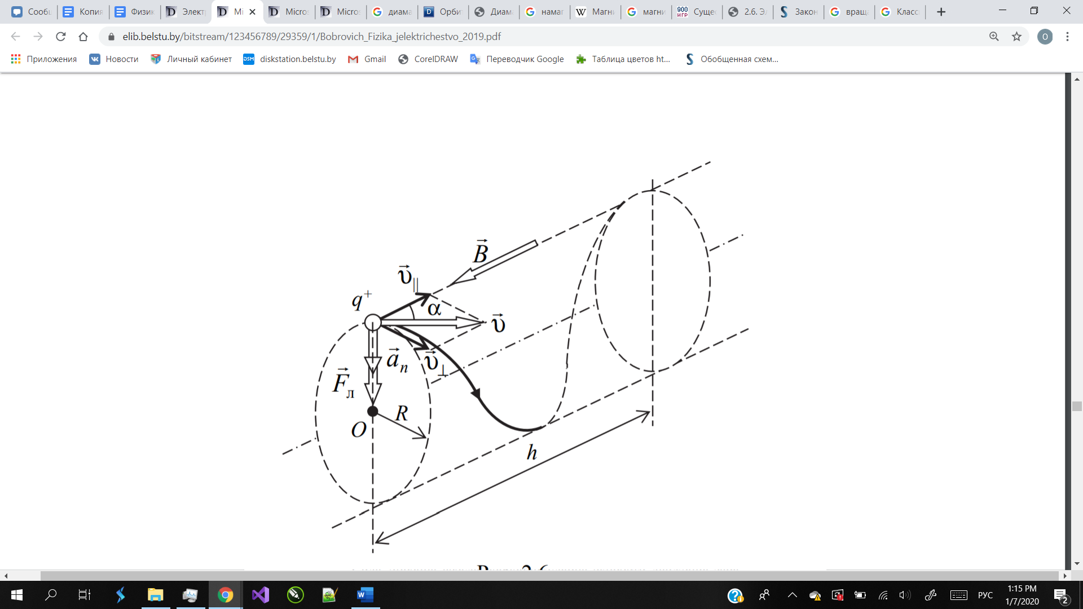

Шаг винтовой линии (расстояние, которое проходит частица вдоль оси винтовой линии за время, равное периоду вращения)

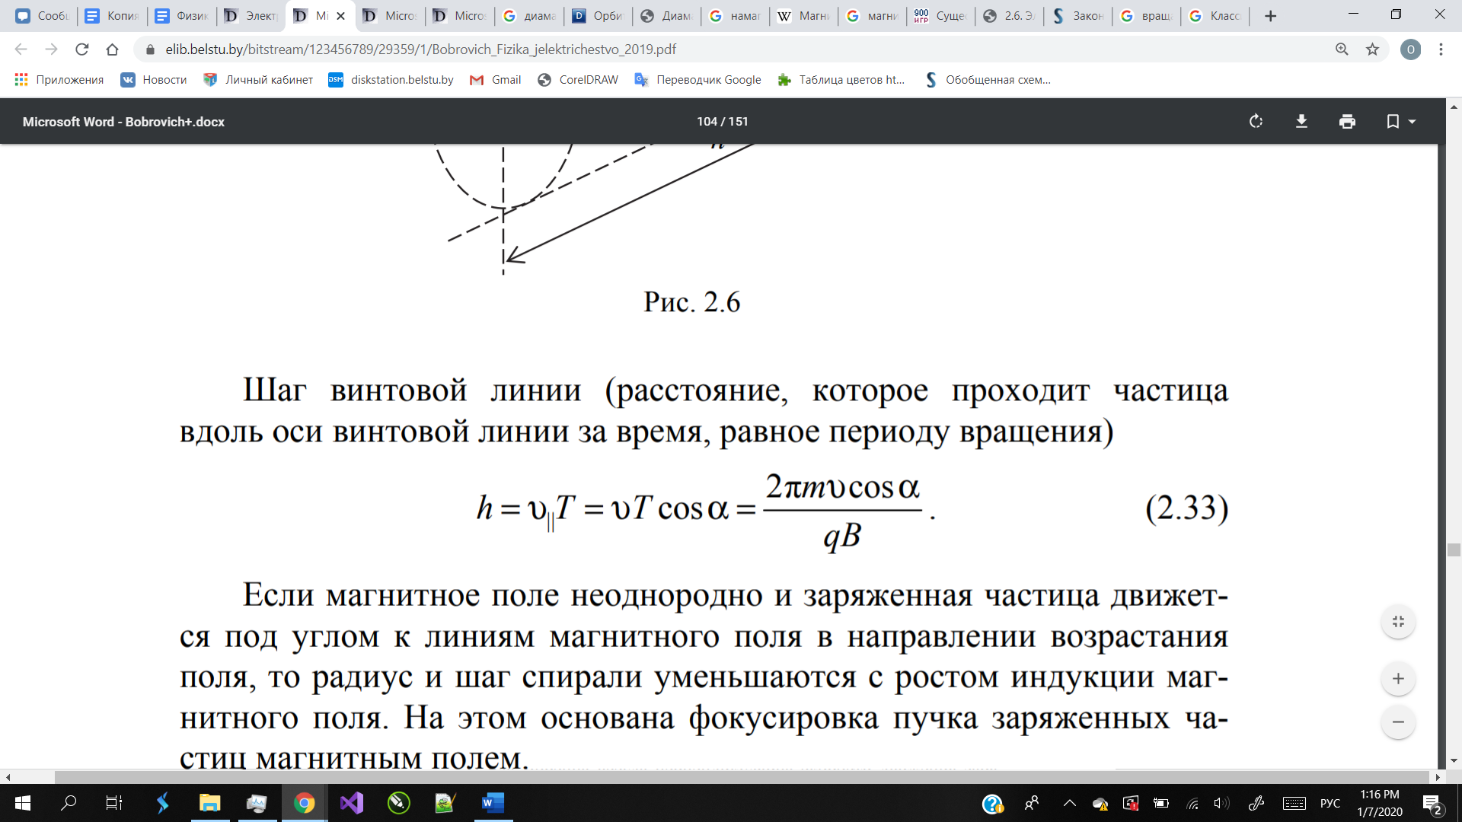

Массспектрометрия-определение химического состава вещества на основе определения удельного заряда частиц составляющих это вещество

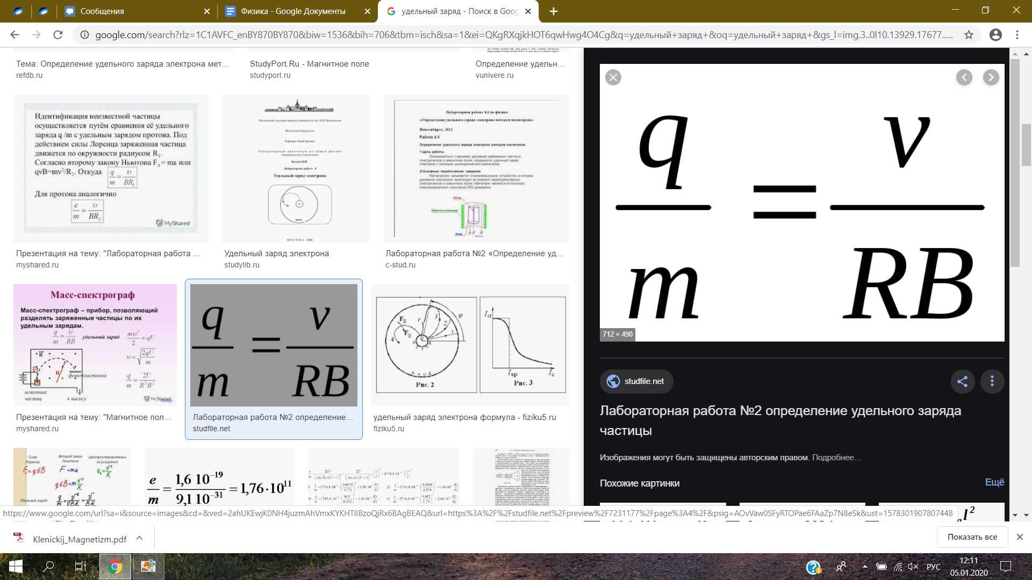

***46. Магнитный момент контура с током. Контур с током в магнитном поле.***

На практике для измерения индукции магнитного поля используется контур (замкнутый проводник) с током. Магнитное поле оказывает на нее ориентирующее действие. Рамке с током приписывают магнитный момент. Под магнитным моментом контура с током понимают векторную физическую величину, численно равную произведению силы тока, текущего в контуре, на его площадь:

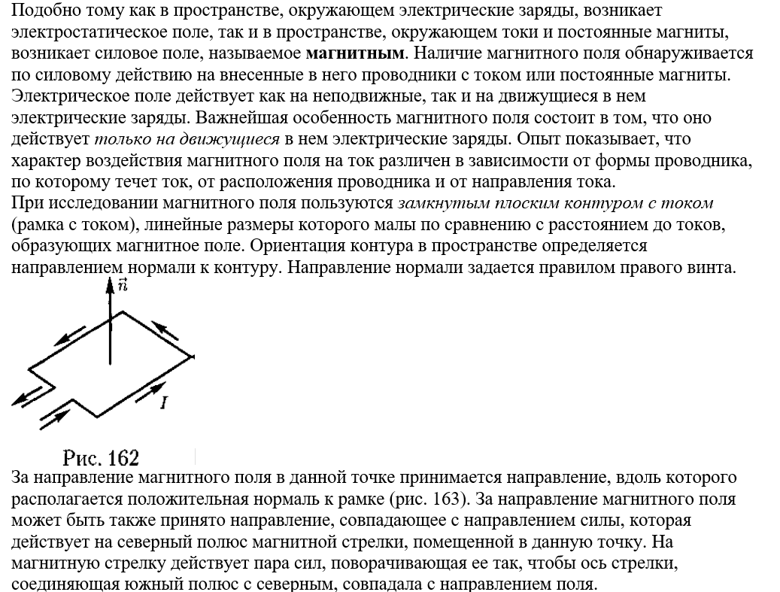

Для плоского контура с током I

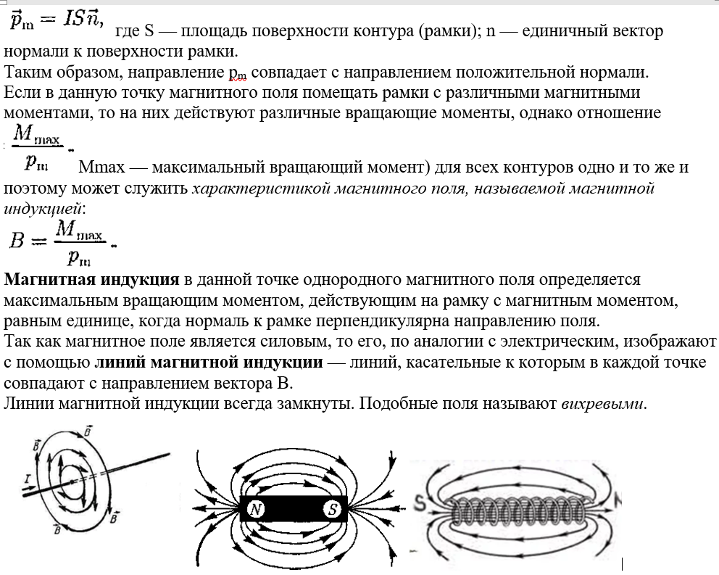

За направление магнитного поля в данной точке принимается направление,вдоль которого располагается положительная нормаль к рамке.За направление магнитного поля может быть принято направление ,совпадающее с направлением силы,которая действует на северный полюс магнитной стрелки,помещенной в данную точку.На магнитную стрелку действует пара сил,поворачивающая ее так,чтобы ось стрелки совпадала с направлением поля.

Рассмотрим прямоугольный контур 1–2–3–4 с током I, помещенный в магнитное поле индукцией B . Силы F2 и F4 , приложенные к проводникам 2–3 и 4–1, численно равны

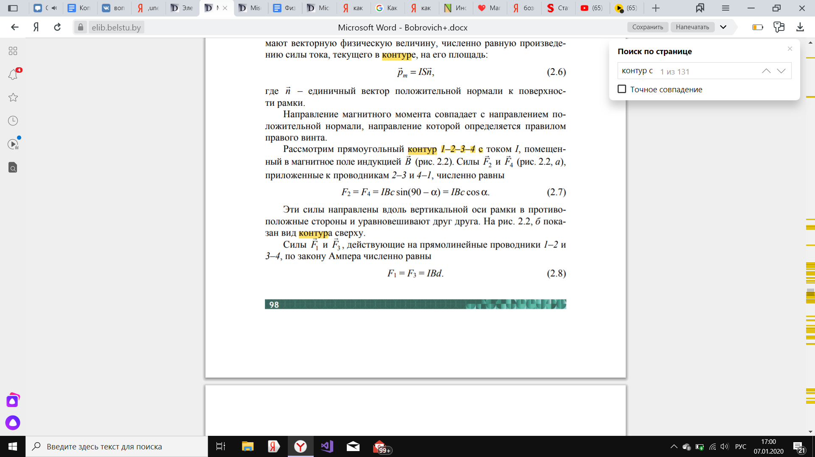

Эти силы направлены вдоль вертикальной оси рамки в противоположные стороны и уравновешивают друг друга. На рис. 2.2, б показан вид контура сверху. Силы F1 и F3 , действующие на прямолинейные проводники 1–2 и 3–4, по закону Ампера численно равны

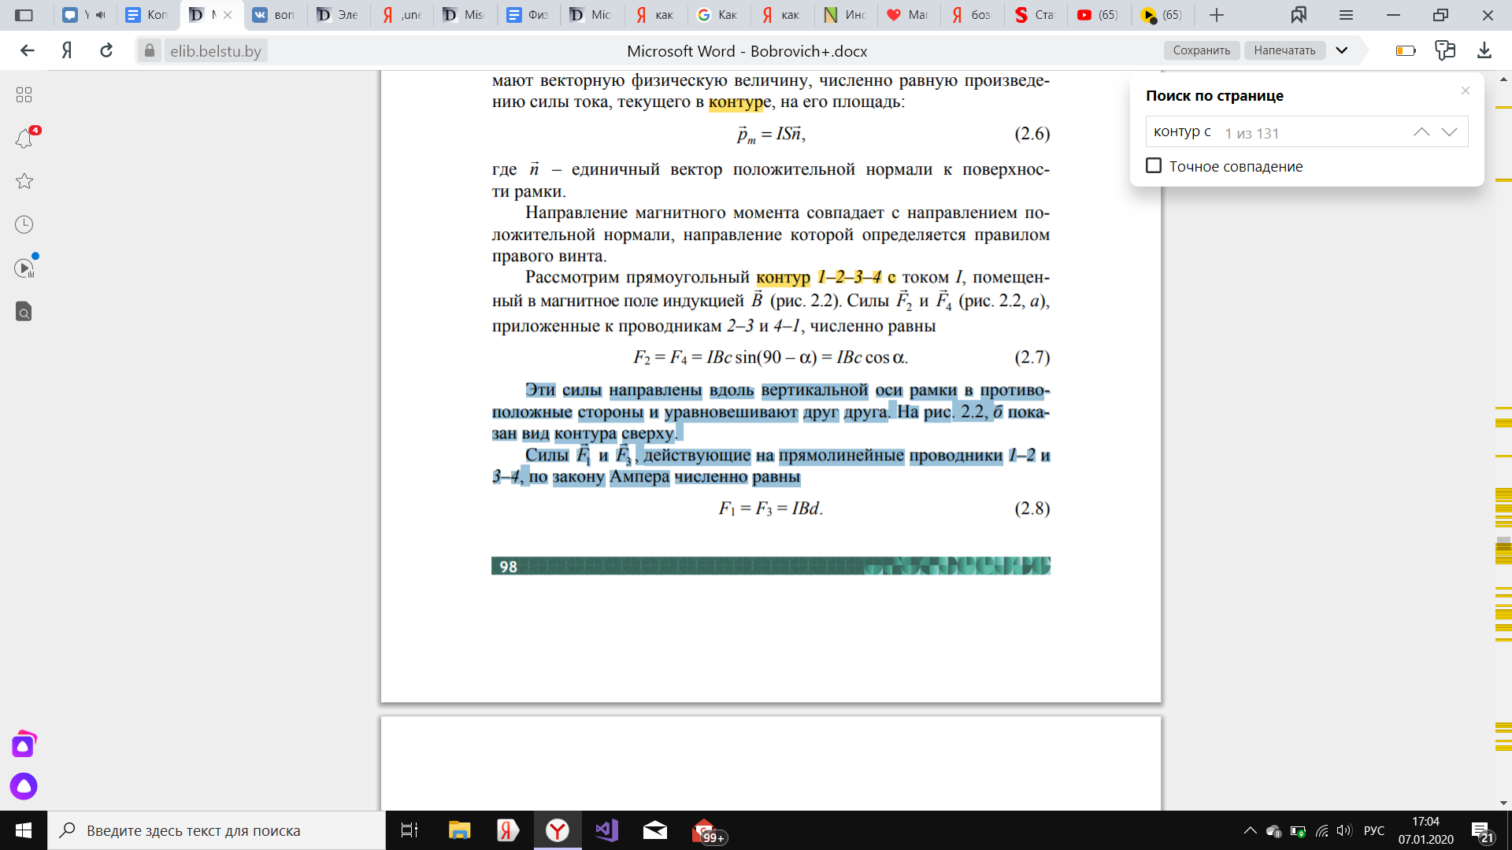

Эти силы образуют пару сил, вращающий момент которой равен произведению модуля одной силы на плечо пары l.

***47. Поток вектора магнитной индукции. Работа по перемещению проводника и***

***контура с током в магнитном поле.***

Магнитный поток (Φ) через площадку S (поток вектора магнитной индукции) – это скалярная величина:

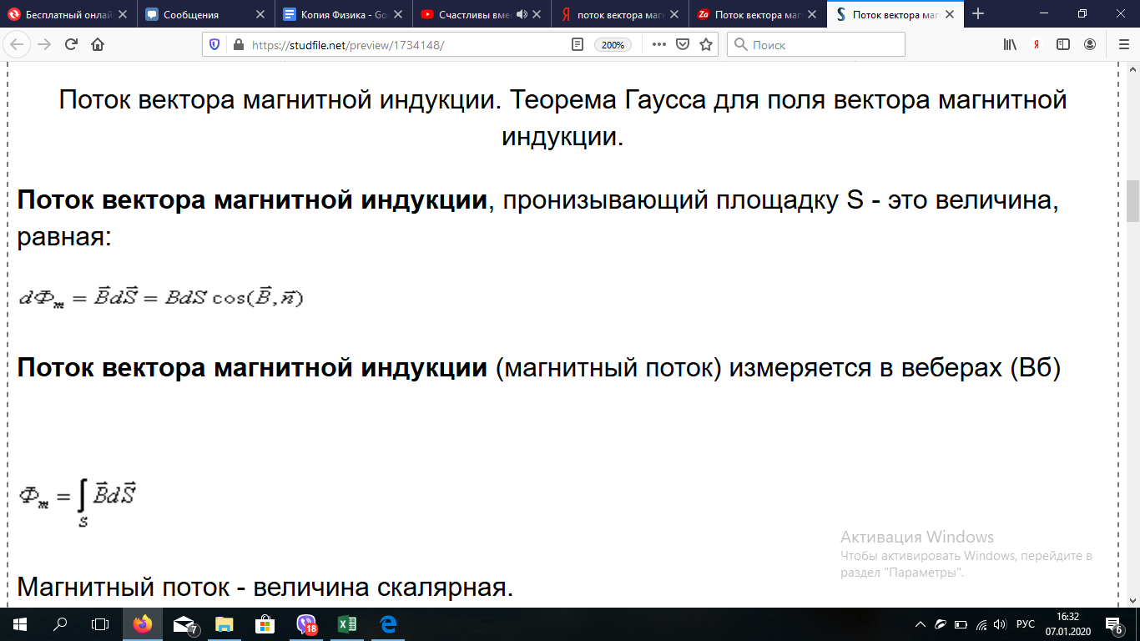

Поток вектора магнитной индукции (магнитный поток) измеряется в веберах (Вб)

Поток вектора магнитной индукции (магнитный поток) равен числу линий магнитной индукции, проходящих сквозь данную поверхность.

Поток вектора магнитной индукции (магнитный поток) сквозь произвольную замкнутую поверхность равен нулю: 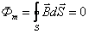

Это теорема Остроградского-Гаусса для магнитного поля.

Работа по перемещению проводника и контура с током в магнитном поле

На проводник с током в магнитном поле действуют силы, определяемые законом Ампера. Если проводник не закреплен, то под действием силы Ампера он будет в магнитном поле перемещаться. Следовательно, магнитное поле совершает работу по перемещению проводника с током.

Сила, направление которой определяется по правилу левой руки, а значение — по закону Ампера, равна F = IBl. Под действием этой силы проводник переместится параллельно самому себе на отрезок dx.

Работа, совершаемая магнитным полем, равна

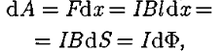где *ldx = dS —* площадь, пересекаемая проводником при его перемещении в магнитном поле; *BdS=* dФ — поток вектора магнитной индукции, пронизывающий эту площадь.

Таким образом, т. е. работа по перемещению проводника с током в магнитном поле равна произведению силы тока на магнитный поток, *пересеченный движущимся проводником.* Полученная формула справедлива и для произвольного направления вектора *В.*

Вычислим работу по перемещению *замкнутого контура* с постоянным током в магнитном поле.

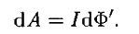где dФ2 — dФ1 = dФ' — *изменение* магнитного потока сквозь площадь, ограниченную контуром с током.

Проинтегрировав выражение, определим работу, совершаемую силами Ампера, при конечном произвольном перемещении контура в магнитном поле:

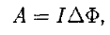т.е. работа по перемещению замкнутого контура с током в магнитном поле равна произведению силы тока в контуре на *изменение магнитного потока,* *сцепленного с контуром.* Эта формула остается справедливой для контура любой формы в произвольном магнитном поле.

***48. Явление электромагнитной индукции. Закон Фарадея-Ленца. Генератор***

***переменного тока. Вихревые токи в проводниках.***

**Электромагнитная индукция** – явление возникновения в проводнике, находящемся в переменном магнитном поле или движущемся в постоянном магнитном поле, электродвижущей силы (ЭДС индукции). ЭДС индукции возникает в проводнике тогда, когда проводник или какая-либо его часть пересекает силовые линии магнитного поля. Явление электромагнитной индукции применяется для преобразования механической энергии в энергию электрического тока.

**Закон Фарадея-Ленца**

ЭДС индукции в контуре прямо пропорциональна скорости изменения магнитного потока через поверхность, ограниченную этим контуром: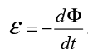

Знак минус определяет направление индукционного тока в соответствии с **правилом Ленца**: индукционный ток в контуре направлен таким образом, что создаваемый им поток магнитной индукции через поверхность, ограниченную контуром, стремится препятствовать тому изменению потока, которое вызвало данный ток.

**Генератор переменного тока** - электрическая машина, преобразующая механическую энергию в электрическую энергию переменного тока.. Большинство генераторов переменного тока используют вращающееся магнитное поле. Явление электромагнитной индукции лежит в основе принципа действия генераторов и трансформаторов переменного электрического тока.

**Вихревые токи в проводниках**

Индукционный ток возникает не только в линейных проводниках, но и в массивных сплошных проводниках, помещенных в переменное магнитное поле. Эти токи оказываются замкнутыми в толще проводника и поэтому называются **вихревыми**. Их также называют **токами Фуко** — по имени первого исследователя. Вихревые токи возникают и в проводах, по которым течет переменный ток. Тепловое действие токов Фуко используется в [индукционных печах](https://ru.wikipedia.org/wiki/%D0%98%D0%BD%D0%B4%D1%83%D0%BA%D1%86%D0%B8%D0%BE%D0%BD%D0%BD%D0%B0%D1%8F_%D1%82%D0%B8%D0%B3%D0%B5%D0%BB%D1%8C%D0%BD%D0%B0%D1%8F_%D0%BF%D0%B5%D1%87%D1%8C), где в катушку, питаемую высокочастотным генератором большой мощности, помещают проводящее тело, в котором возникают вихревые токи, разогревающие его до плавления.

***54. Законы геометрической оптики. Явление полного внутреннего отражения. Линзы***

***и их применение. Формула тонкой линзы.***

1. **Закон прямолинейного распространения света**: свет в прозрачной однородной среде распространяется прямолинейно
2. **Закон независимого распространения лучей:** при пересечении не возмущают друг друга
3. **3акон отражения света:** 1) угол отражения равен углу падения ; 2) лучи падающий и отраженный находятся в одной плоскости с перпендикуляром, опущенным на поверхность раздела сред в точку падения
4. **Закон преломления света**: 1) луч падающий 1, луч преломленный 3 и перпендикуляр, проведенный к границе раздела в точке падения луча, лежат в одной плоскости; 2) отношение синуса угла падения к синусу угла преломления есть величина постоянная для данных сред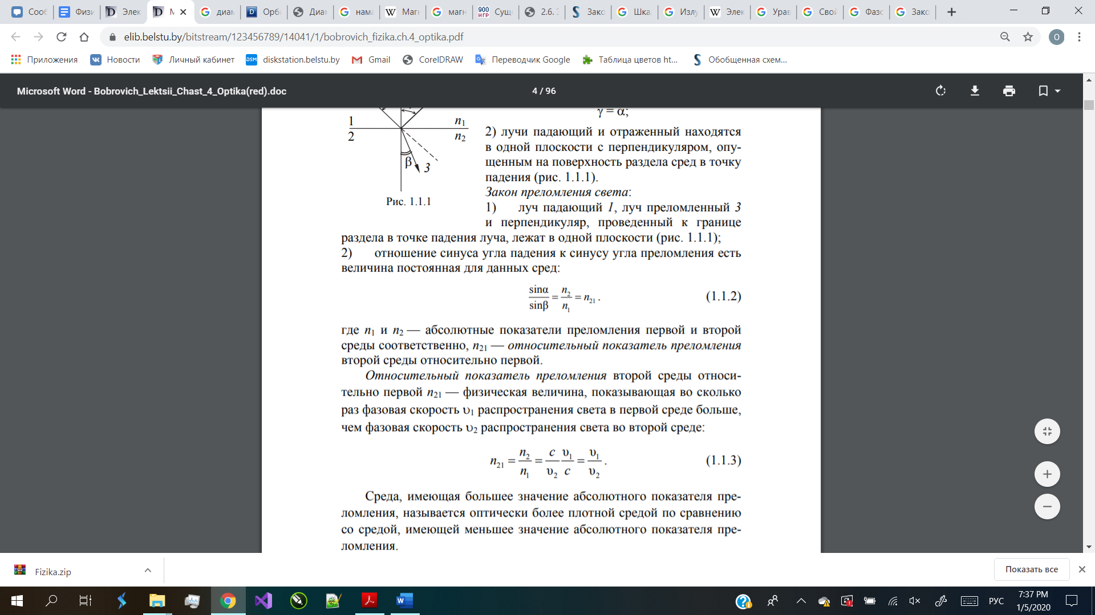
5. **Закон обратимости светового луча:** луч света, распространившийся по определённой траектории в одном направлении, повторит свой ход в точности при распространении и в обратном направлении.

Явление полного отражения света можно наблюдать только при переходе света из оптически более плотной среды в оптически менее плотную среду.

Явление полного внутреннего отражения заключается в том, что преломленная волна отсутствует. Это возможно только тогда, когда 

**Линзы:**

1. Выпуклые (собирающие)
2. Вогнутые (рассеивающие)

Формула тонкой линзы:

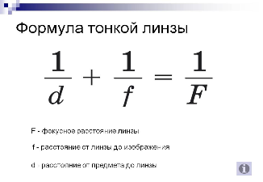

F –фокусное расстояние линзы, r – расстояние от линзы до изображения, d – расстояние от предмета до линзы ***49. Явление самоиндукции. Индуктивность. Явление взаимной индукции.***

***Трансформаторы.***

Электрический ток, текущий в замкнутом контуре, создает вокруг себя магнитное поле, индукция которого пропорциональна току. Сцепленный с контуром магнитный поток Ф поэтому пропорционален току в контуре:

Ф = LI, где L (Гн)— коэффициент пропорциональности, называемый **индуктивностью контура**. Индуктивность контура в общем случае зависит только от геометрической формы контура, его размеров и магнитной проницаемости той среды, в которой он находится.

При изменении силы тока в контуре будет изменяться также и сцепленный с ним магнитный поток; следовательно, в контуре будет индуцироваться ЭДС. Возникновение ЭДС индукции в проводящем контуре при изменении в нем силы тока называется **самоиндукцией**.

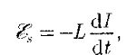где знак «—» обусловлен правилом Ленца, согласно которому наличие индуктивности в контуре приводит к замедлению изменения тока в нем.

Рассмотрим два неподвижных контура, расположенных достаточно близко друг от друга:

Если в контуре 1 течет ток I1, то магнитный поток пронизывает второй контур. Обозначим через Ф21 ту часть потока, которая пронизывает контур 2.

Ф21 = L21 I1, где L21 — коэффициент пропорциональности.

Если ток I1 изменяется, то в контуре 2 индуцируется ЭДС которая по закону Фарадея равна и противоположна по знаку скорости изменения магнитного потока Ф21, созданного током в первом контуре и пронизывающего второй:

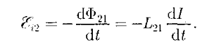

Аналогично, при протекании в контуре 2 тока I2:

Ф12 = L12 I2, 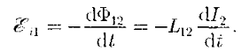

Явление возникновения ЭДС в одном из контуров при изменении силы тока в другом называется **взаимной индукцией**. Коэффициенты пропорциональности L2l и L12 называются взаимной индуктивностью контуров.

L2l = L12

Взаимная индуктивность двух катушек, намотанных на общий тороидальный сердечник:

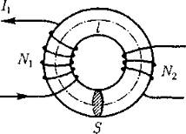

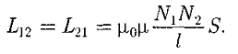где N1и N2 – кол-во витков, *l* – длина сердечника по средней линии.

Принцип действия **трансформаторов** — устройств, применяемых для повышения или понижения напряжения переменного тока, основан на явлении взаимной индукции.

Схема трансформатора:

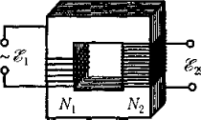

Первичная и вторичная катушки (обмотки), имеющие соответственно N1 и N2 витков, укреплены на замкнутом железном сердечнике. Так как концы первичной обмотки присоединены к источнику переменного напряжения с ЭДС то в ней возникает переменный ток I1, создающий в сердечнике трансформатора переменный магнитный поток Ф, который практически полностью локализован в железном сердечнике и, следовательно, почти целиком пронизывает витки вторичной обмотки. Изменение этого потока вызывает во вторичной обмотке появление ЭДС взаимной индукции, а в первичной — ЭДС самоиндукции.

ЭДС взаимной индукции, возникающая во первичной обмотке,

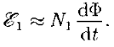

Вторичной:

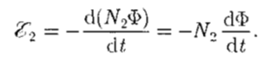

Сравнивая:

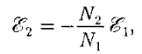

где знак « —» показывает, что ЭДС в первичной и вторичной обмотках противоположны по фазе.

Отношение числа витков  , показывающее, во сколько раз ЭДС во вторичной обмотке трансформатора больше (или меньше), чем в первичной, называется **коэффициентом трансформации**.

Пренебрегая потерями энергии и применяя закон сохранения энергии, можем записать, что мощности тока в обеих обмотках трансформатора практически одинаковы:

Откуда:

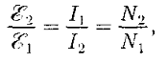

т. е. токи в обмотках обратно пропорциональны числу витков в этих обмотках.

Если > 1, то имеем дело с **повышающим трансформатором**, увеличивающим переменную ЭДС и понижающим ток;

Если< 1, то имеем дело с понижающим трансформатором, уменьшающим ЭДС и повышающим ток.

***50. Энергия магнитного поля контура или катушки индуктивности. Объемная***

***плотность энергии магнитного поля.***

Проводник, по которому протекает электрический ток, создает в окружающем пространстве магнитное поле, причем магнитное поле появляется и исчезает вместе с появлением и исчезновением тока.

Магнитное поле, подобно электрическому, является носителем энергии. Естественно предположить, что энергия магнитного поля равна работе, которая затрачивается током на создание этого поля.

Рассмотрим контур индуктивностью L, по которому течет ток I. С данным контуром сцеплен магнитный поток **Ф =LI**, причем при изменении тока на dI магнитный поток изменяется на **dФ = LdI**. Однако для изменения магнитного потока на величину dФ необходимо совершить работу dA. Тогда работа по созданию магнитного потока будет

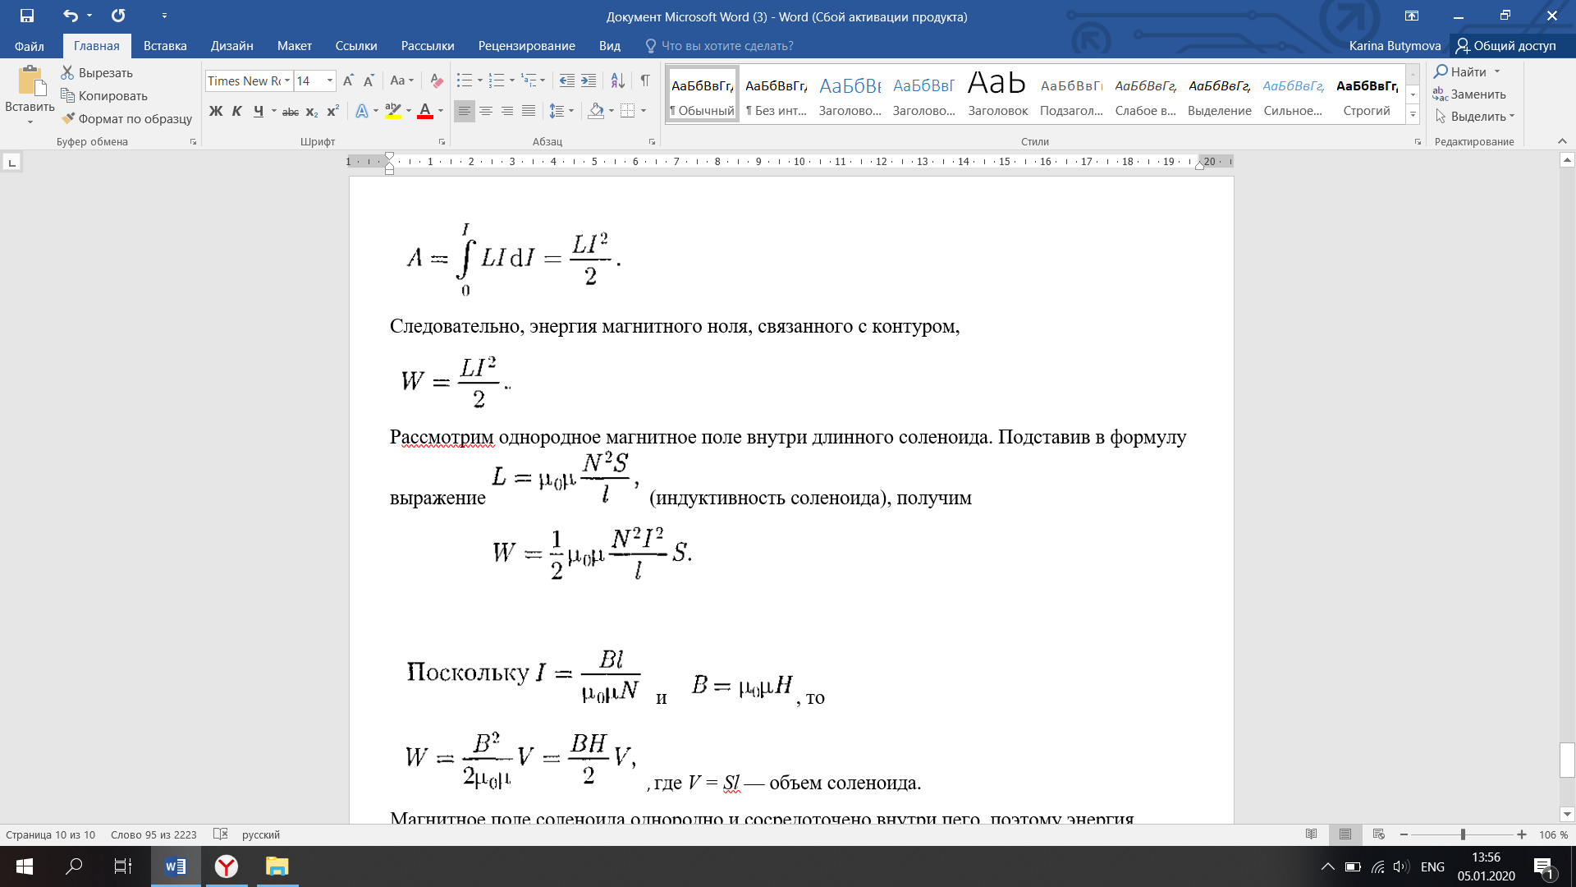

Следовательно, энергия магнитного поля, связанного с контуром:



Магнитное поле соленоида однородно и сосредоточено внутри него, поэтому энергия заключена в объеме соленоида и распределена в нем с постоянной объемной плотностью магнитного поля.

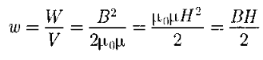

Формула выведена для однородного поля, но она справедлива и для неоднородных полей.

Объемная плотность энергии магнитного поля.

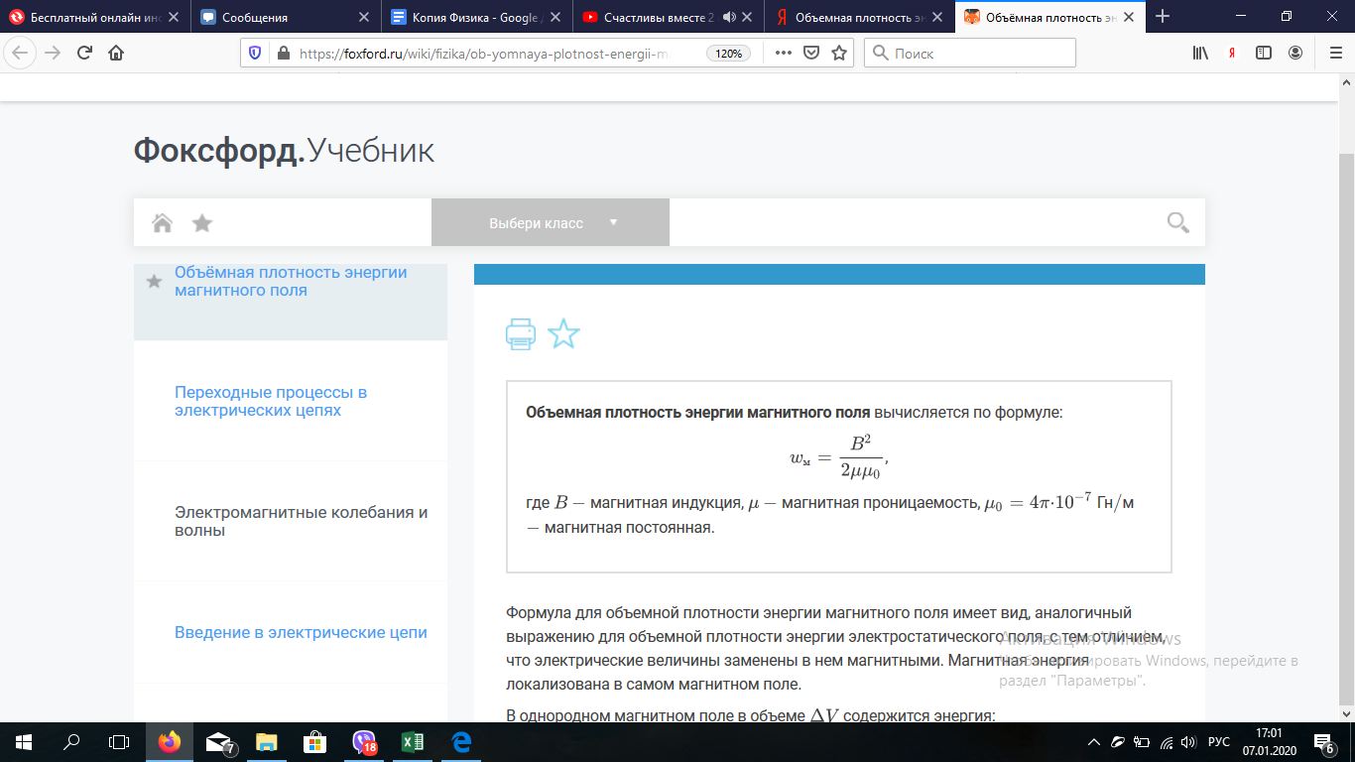где В - магнитная индукция, 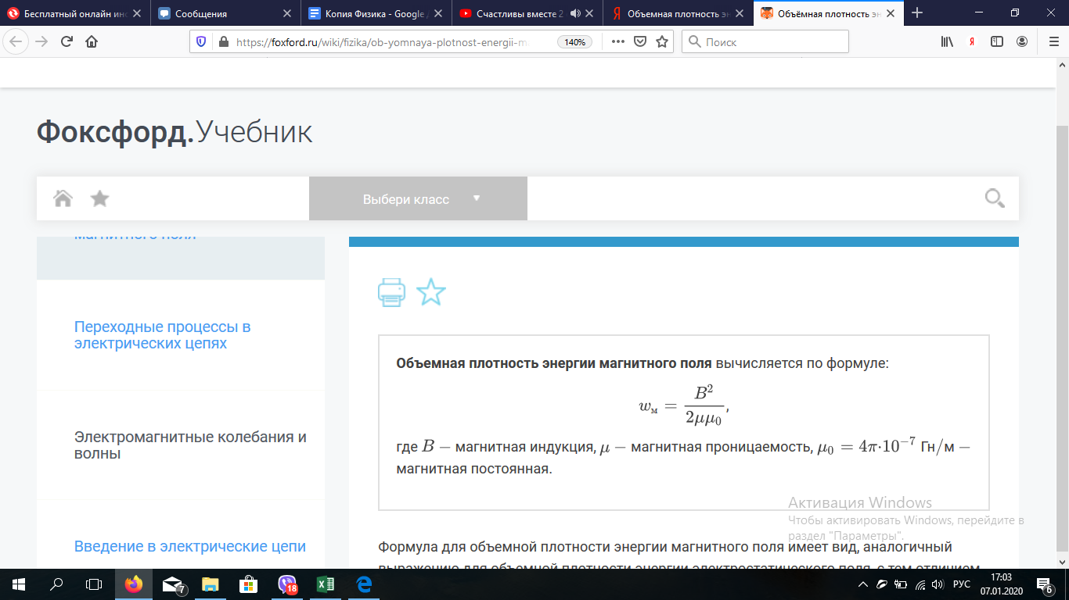- магнитная проницаемость, магнитная постоянная.

Формула для объемной плотности энергии магнитного поля имеет вид, аналогичный выражению для объемной плотности энергии электростатического поля, с тем отличием, что электрические величины заменены в нем магнитными. Магнитная энергия локализована в самом магнитном поле.

В однородном магнитном поле в объеме содержится энергия: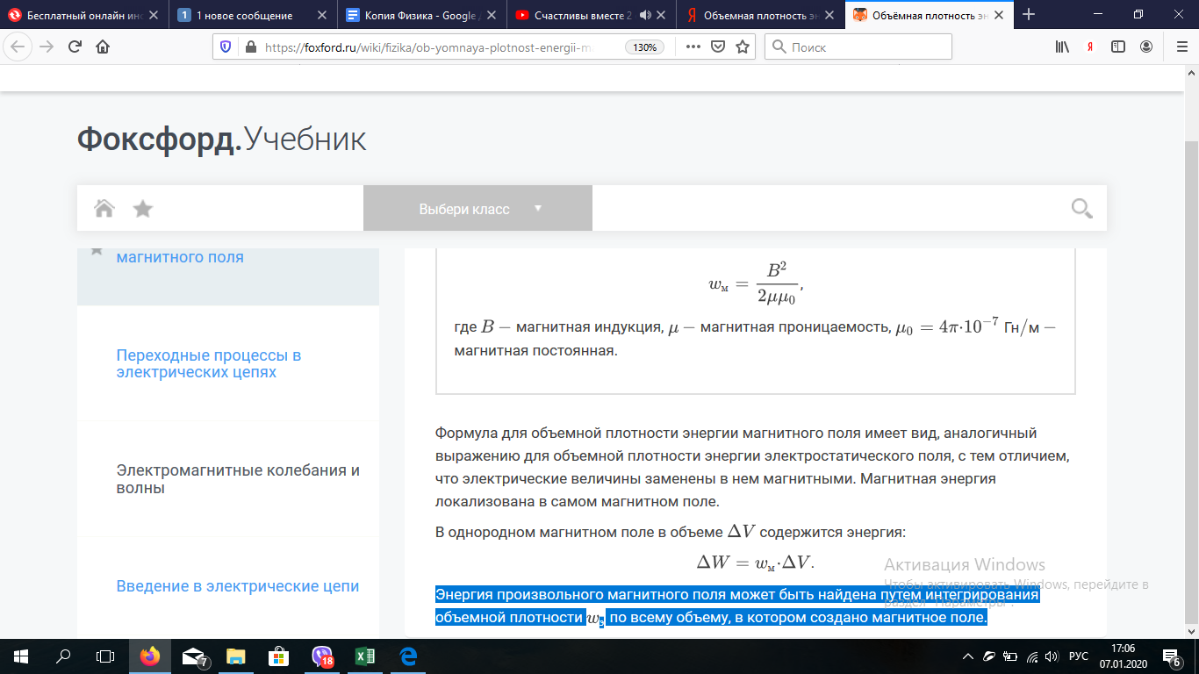

Энергия произвольного магнитного поля может быть найдена путем интегрирования объемной плотности э по всему объему, в котором создано магнитное поле.

***55. Явление интерференции света. Разность фаз и оптическая разность хода***

***интерферирующих волн.***

Интерференция света – это перераспределение интенсивности светового потока в пространстве, происходящее при наложении когерентных световых волн.

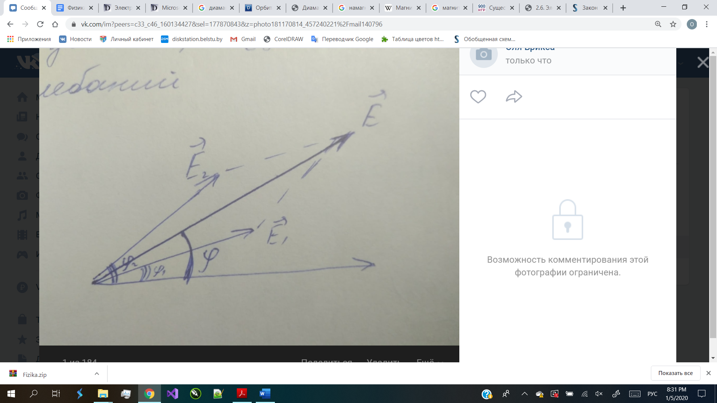

δ=ഴ2 -ഴ1разность фаз

∆L=L1-L2 разность хода

L=nr - оптическая длина пути

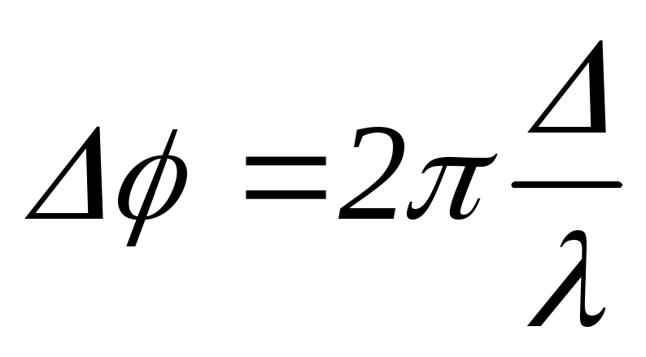

∆ - (в числителе) разность между расстояниями (r) от источника света до экрана

***51. Намагничивание веществ. Диамагнетики, парамагнетики, ферромагнетики.***

***Намагниченность вещества. Магнитная восприимчивость и проницаемость. Магнитный гистерезис. Применение ферромагнетиков.***

**Намагничивание веществ**

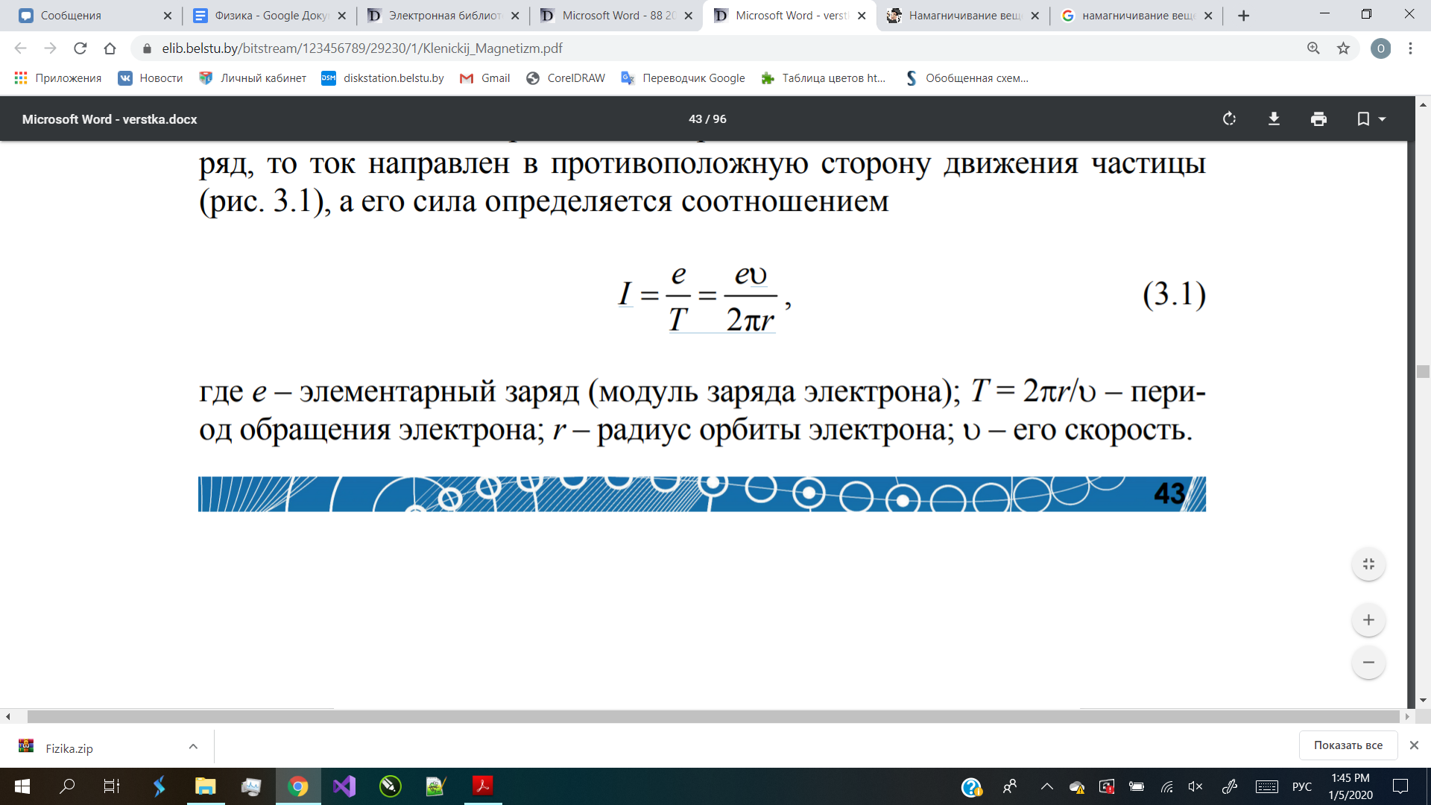

где е - элементарный заряд (модуль заряда электрона), Т =2pi*r/v - период обращения электрона, r - радиус орбиты электрона, v - его скорость

Все вещества при помещении во внешнее магнитное поле  в той или иной мере намагничиваются, т.е. создают собственное (внутреннее) магнитное поле  .

Магнетики можно разделить на три основные группы:

1. **диамагнетики -** вещества, магнитная восприимчивость которых отрицательная и очень мала (~ 10–6).(например инертные газы, водород, азот, NaCl и др.).
2. **парамагнетики -**   > 0 (**магнитная восприимчивость** - Безразмерная величина, она зависит от природы вещества и его состояния) , ее значения при комнатной температуре лежат в пределах от 10–3 до 10–5. Вещества, атомы которых имеют, в отсутствие внешнего магнитного поля, отличный от нуля магнитный момент. (щелочные металлы, кислород  , оксид азота NO, хлорное железо  и др.)
3. **ферромагнетики** - это вещества, которые обладают собственной намагниченностью в отсутствие внешнего магнитного поля. Ферромагнетизм характерен в основном для твердой кристаллической фазы вещества.(Fe, Со, Ni)

**Намагниченность вещества**

Магнитные свойства среды характеризуются вектором намагниченности J , который определяется как результирующий (средний) магнитный момент единицы объема вещества, создаваемый молекулярными токами: 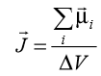

Величина **μ = 1 + **называется **относительной магнитной проницаемостью** среды. Она равна отношению индукции магнитного поля в магнетике к величине индукции в вакууме при одной и той же напряженности H. Для диамагнетиков μ < 1, а для парамагнетиков μ > 1.

В обоих случаях магнитная проницаемость не зависит от напряженности поля и мало отличается от 1.

**Магнитный гистерезис** — зависимость вектора намагниченности не только от приложенного внешнего поля, но и от предыстории данного образца. Гистерезис проявляется при циклическом перемагничивании ферромагнетика, когда зависимость B(H) приобретает вид замкнутой петли – петли гистерезиса. Магнитный гистерезис обычно проявляется в [ферромагнетиках](https://ru.wikipedia.org/wiki/%D0%A4%D0%B5%D1%80%D1%80%D0%BE%D0%BC%D0%B0%D0%B3%D0%BD%D0%B5%D1%82%D0%B8%D0%BA%D0%B8) — [Fe](https://ru.wikipedia.org/wiki/%D0%96%D0%B5%D0%BB%D0%B5%D0%B7%D0%BE), [Co](https://ru.wikipedia.org/wiki/%D0%9A%D0%BE%D0%B1%D0%B0%D0%BB%D1%8C%D1%82), [Ni](https://ru.wikipedia.org/wiki/%D0%9D%D0%B8%D0%BA%D0%B5%D0%BB%D1%8C) и сплавах на их основе. Именно магнитным гистерезисом объясняется существование [постоянных магнитов](https://ru.wikipedia.org/wiki/%D0%9F%D0%BE%D1%81%D1%82%D0%BE%D1%8F%D0%BD%D0%BD%D1%8B%D0%B9_%D0%BC%D0%B0%D0%B3%D0%BD%D0%B8%D1%82).

**Применение ферромагнетиков** в технике: роторы генераторов и электродвигателей; сердечники трансформаторов, электромагнитных реле; в электронно-вычислительных машинах (ЭВМ) , телефонах, магнитофонах, на магнитных лентах. На практике их применяют для катушек индуктивности, трансформаторов высокой частоты.

***52. Система уравнений Максвелла для электромагнитного поля. Излучение***

***электромагнитных волн. Шкала электромагнитных волн.***

Существование электромагнитного поля и электромагнитных волн вытекает из уравнений Максвелла, которые были теоретически получены на основе опытных законов электростатики и магнетизма.

Электромагнитное поле - взаимосвязанные и взаимо превращающиеся в друг друга переменные эл. и магн. поля.

В дифференциальной форме система уравнений Максвелла имеет следующий вид:

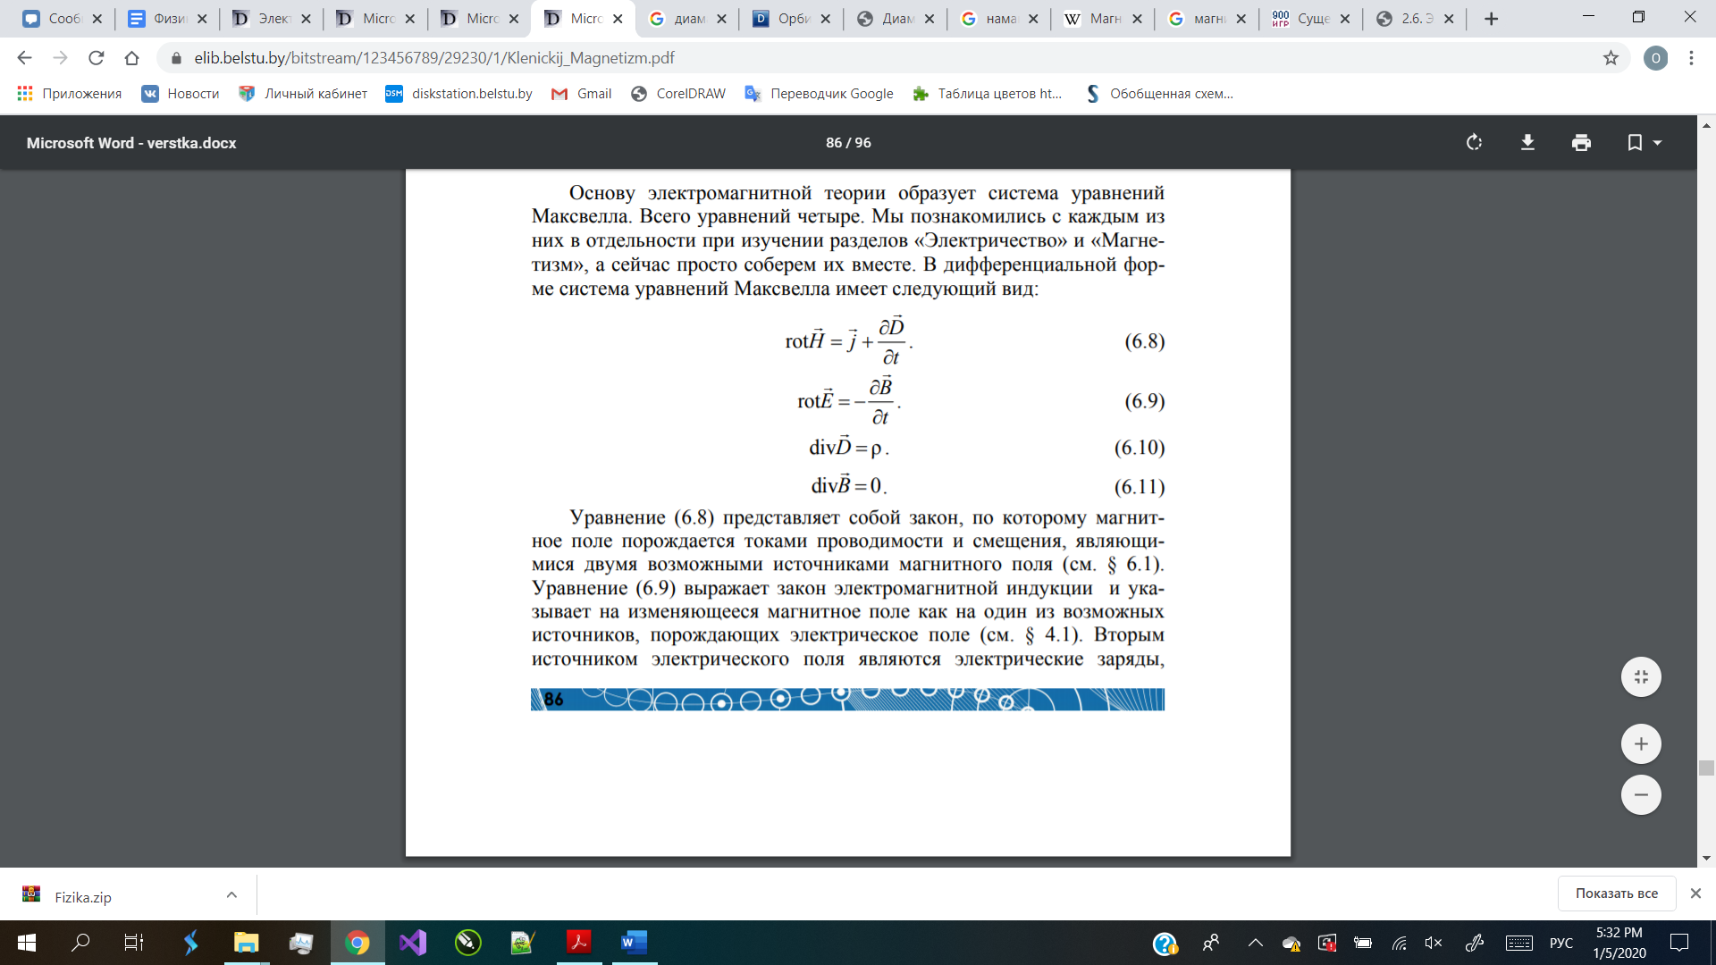

1) Теорема Гаусса для электростатического поля

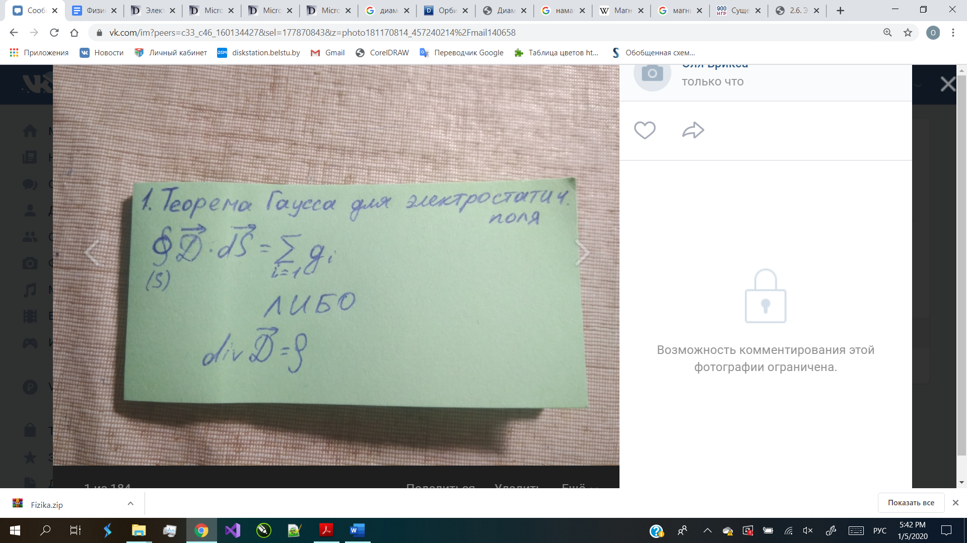

2) Теорема Гаусса для магнитного поля

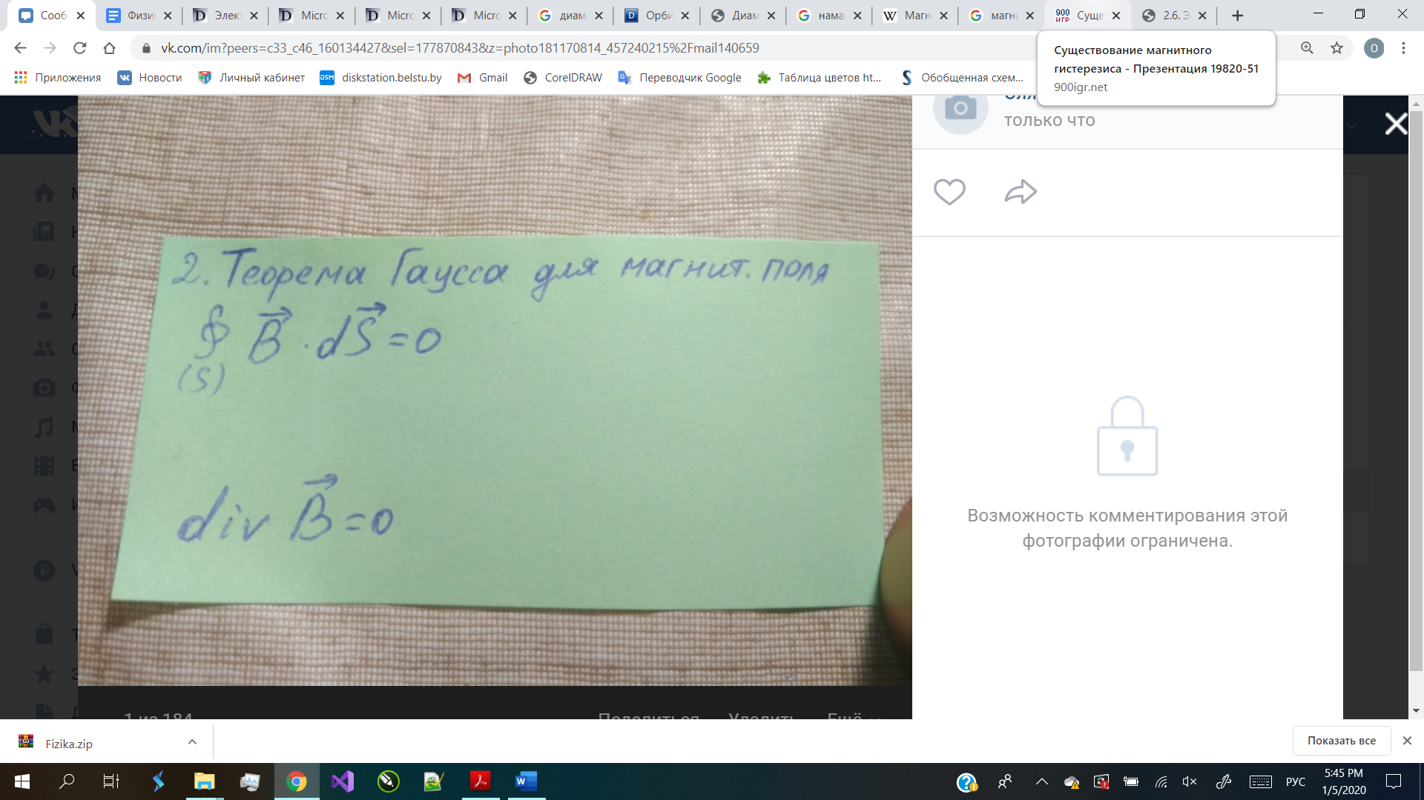 

3) Закон полного тока

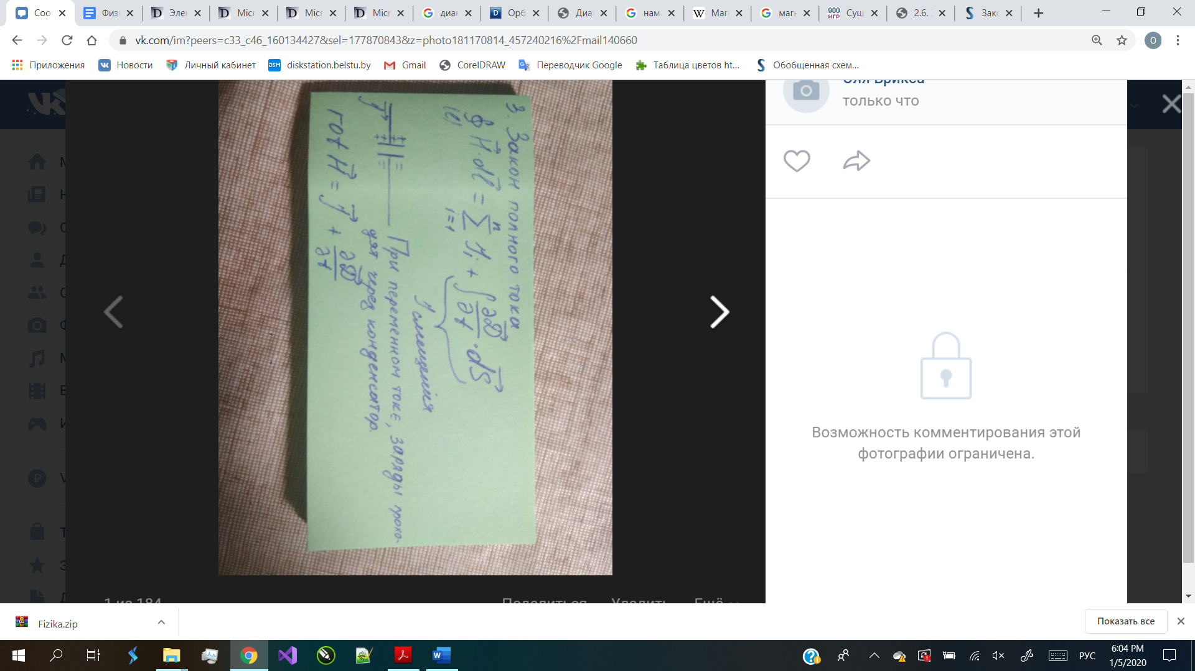

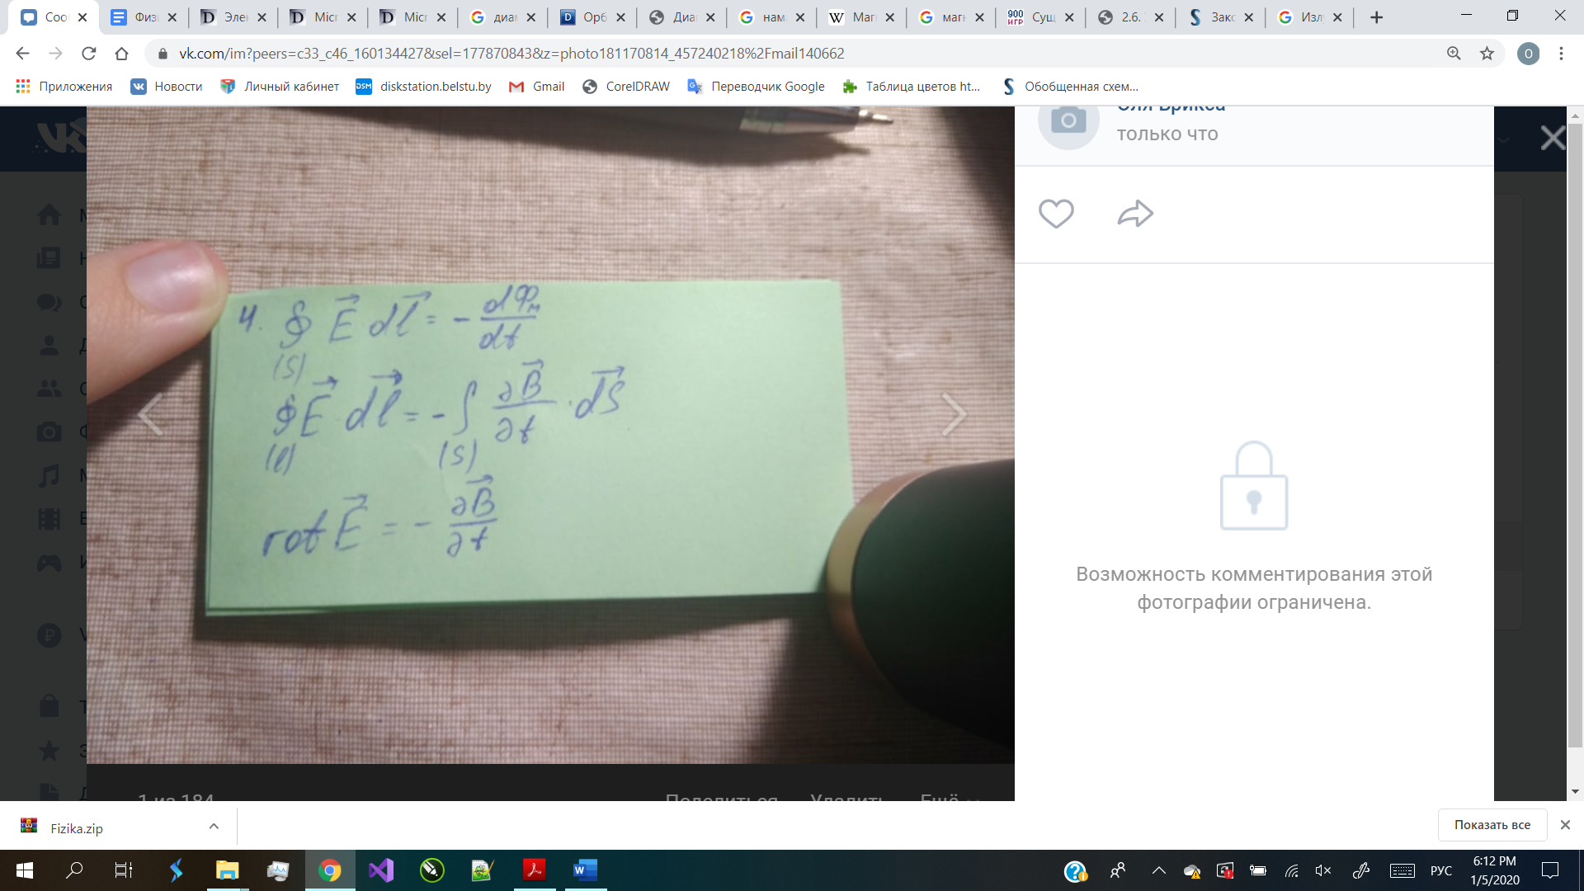

Излучение электромагнитных волн:

1. Радиоизлучение
2. Инфракрасное излучение (тепловое)
3. Видимое излучение
4. Ультрафиолетовое излучение
5. Рентгеновское излучение
6. γ-излучение

Шкала электромагнитных волн:

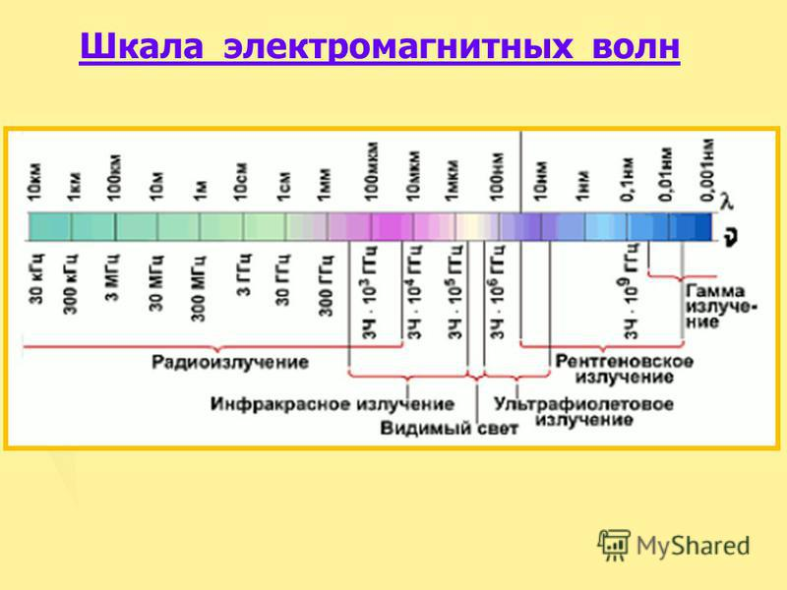

***53. Электромагнитные волны. Уравнение электромагнитной волны. Основные***

***свойства электромагнитных волн. Фазовая скорость световой волны в вакууме и в веществе. Показатель преломления вещества.***

Электромагнитными волнами называют распространяющееся в пространстве переменное электромагнитное поле.

Электромагнитные волны являются поперечными: векторы E и H напряженностей электрического и магнитного полей волны взаимно перпендикулярны и лежат в плоскости, и лежат в плоскости перпендикулярной вектору  скорости распространения волны. Векторы E и H образуют правовинтовую систему.

Уравнение электромагнитной волны в векторной форме:

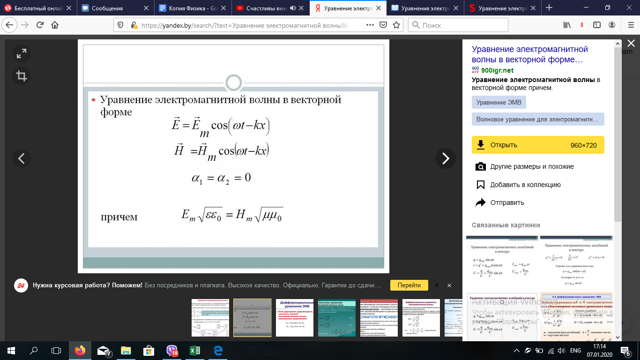, где Em и Hm - амплитуды напряженности электрического и магнитного полей волны

Основные свойства электромагнитных волн:

Поляризация для электромагнитных волн — явление направленного колебания векторов напряженности электрического поля E или напряженности магнитного поля H.

Рассеяние света — рассеяние электромагнитных волн видимого диапазона при их взаимодействии с веществом. При этом происходит изменение пространственного распределения, частоты, поляризации оптического излучения

Преломление — изменение направления распространения волн (лучей) электромагнитного излучения, возникающее на границе раздела двух прозрачных для этих волн сред или в толще среды с непрерывно изменяющимися свойствами.

Отражение — физический процесс взаимодействия волн или частиц с поверхностью, изменение направления волнового фронта на границе двух сред с разными свойствами, в котором волновой фронт возвращается в среду, из которой он пришёл.

[Интерференция волн](https://studopedia.ru/9_87849_interferentsiya-voln.html) — взаимное увеличение или уменьшение результирующей амплитуды двух или нескольких когерентных волн при их наложении друг на друга

[Дифракция волн](https://studopedia.ru/2_95926_difraktsiya-voln-printsip-gyuygensafrenelya.html) — явление, которое проявляет себя, как отклонение от законов геометрической оптики при распространении волн.

Поглощение электромагнитного излучения — процесс потери энергии потоком электромагнитного излучения вследствие взаимодействия с веществом, другими волнами или средой.

Фазовая скорость световой волны в вакууме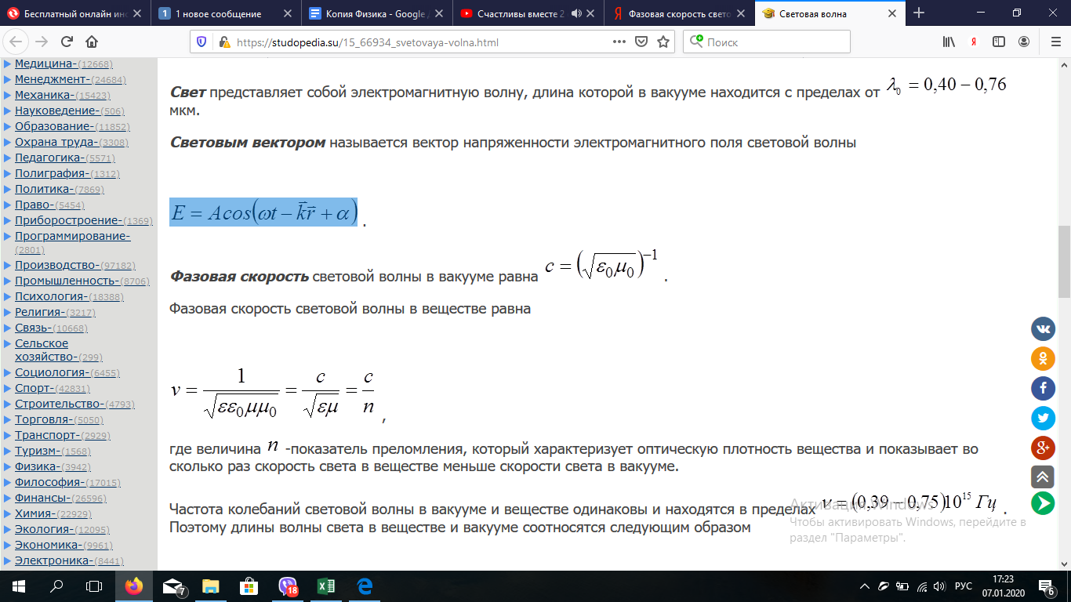

Фазовая скорость световой волны в веществе 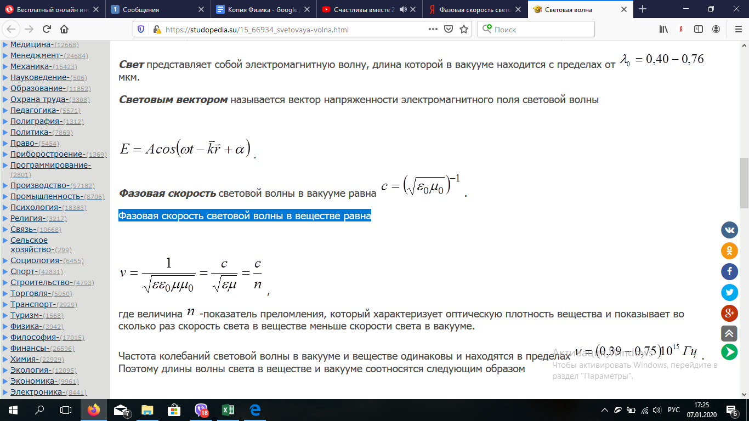

Показатель преломления вещества

Показатель преломления вещества — величина, равная отношению фазовых скоростей света (электромагнитных волн) в вакууме и виданной среде. (n = c/v)

Показатель преломления зависит от свойств вещества и длины волны электромагнитного излучения. Отношение синуса угла падения относительно нормали, проведенной к плоскости преломления (α) луча к синусу угла преломления (β) при переходе луча из среды A в среду B называется относительным показателем преломления для этой пары сред.

Величина n есть относительный показатель преломления среды В по отношению к среде А, а n' = 1/n - относительный показатель преломления среды А по отношению к среде В.

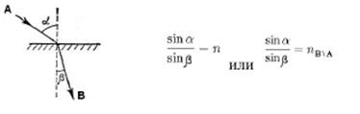

***56. Явление интерференции света. Монохроматичность и когерентность световых волн. Способы получения когерентных источников света. Опыт Юнга.***

Интерференция света – это перераспределение интенсивности светового потока в пространстве, происходящее при наложении когерентных волн. Когерентностью называют согласованное протекание во времени и в пространстве нескольких колебательных или волновых процессов, проявляющееся при их сложении.

Если разность фаз Δ ϕ, возбуждаемых волнами колебаний, остается постоянной во времени, то такие волны называются когерентными, и их источники называют также когерентными источниками света Δ ϕ = const.

Монохроматические волны — неограниченные в пространстве волны одной определенной и строго постоянной частоты.

Для осуществления интерференции света необходимо получить когерентные световые пучки, для чего применяются различные приемы (разделение и последующее сведение световых лучей, исходящих из одного и того же источника.) Практически это можно осуществить с помощью экранов и щелей, зеркал и преломляющих тел.

Т. Юнгу принадлежит первое наблюдение явления интерференции световых волн. Источником света служит ярко освещенная щель S (рис. 61.2), от которой световая волна падает на две узкие равноудаленные щели S1 и S2, параллельные щели S. Таким образом, щели S1 и S2 играют роль когерентных источников. Интерференционная картина (область ВС) наблюдается на экране (Э), расположенном на некотором расстоянии параллельно S1 и S2.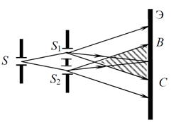

***57. Явление интерференции света. Интерференция света в тонких пленках. Кольца***

***Ньютона.***

**Явление интерференции** проявляется при отражении света от тонких прозрачных пленок.

Явление интерференции свидетельствует о том, что свет — это волна. Интерференцией световых волн называется сложение двух когерентных волн, вследствие которого наблюдается усиление или ослабление результирующих световых колебаний в различных точках пространства.

**Условие интерференции:** Волны должны быть **когерентны. Когерентность** – согласованность. В простейшем случае когерентными являются волны одинаковой длины, между которыми существует постоянная разность фаз.

Условие максимума: 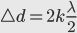

Условие минимума: 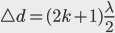

**Интерференция света в тонких пленках**

Различные цвета тонких пленок — результат интерфе­ренции двух волн, отражаю­щихся от нижней и верхней по­верхностей пленки. При отражении от верх­ней поверхности пленки проис­ходит потеря полуволны. Сле­довательно, оптическая раз­ность хода 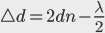.

Тогда условие максимального усиле­ния интерферирующих лучей в отраженном свете следую­щее: 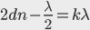.

Если потерю полуволны не учитывать, то .

**Кольца Ньютона**

Интерференционная карти­на в тонкой прослойке воздуха между стеклянными пластина­ми — кольца Ньютона.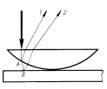

Волна 1 — результат отра­жения ее от точки А (граница стекло —воздух). Волна 2 — отражение от плоской пласти­ны (точка В, граница воздух — стекло). Волны когерентны: возникает интерференционная картина в прослойке воздуха между точками А и В в виде-концентрических колец. Зная радиусы колец, можно вычислить длину волны, используя формулу , где ***r***- радиус кольца, ***R*** — радиус кри­визны выпуклой поверхности линзы.

***58. Явление дифракции света. Принцип Гюйгенса-Френеля. Дифракция Фраунгофера***

***на узкой щели. Зоны Френеля.***

Дифракцией света называется совокупность явлений, которые обусловлены волновой природой света и наблюдаются при его распространении в среде с резко выраженной оптической неоднородностью. В более узком смысле под дифракцией света понимают огибание светом встречных препятствий, т. е. отклонение от законов геометрической оптики и проникновение света в область геометрической тени.

Дифракция света наблюдается тогда, когда длина волны излучения λ сравнима с линейными размерами b оптической неоднородности среды, а также с соотношением расстояния l от оптической неоднородности до плоскости наблюдения дифракции и длины дифракции lд.

Длиной дифракции называется расстояние от оптической неоднородности, на котором уширение светового пучка равно линейному размеру оптической неоднородности.

Согласно принципу Гюйгенса − Френеля, световая волна, возбуждаемая каким-либо источником, может быть представлена как результат интерференции когерентных вторичных волн, «излучаемых» фиктивными источниками.

Если щель очень узка, то все наблюдающиеся максимумы широкие и дифракционная картина будет малой контрастности. Поток энергии через узкую щель невелик, так что интенсивность нулевого максимума очень мала.

Условие дифракционного максимума:

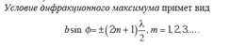

Условие дифракционного минимума: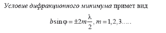

Волновые поверхности такой волны симметричны относительно прямой *SP*.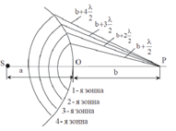

Воспользовавшись этим, разобьем изображенную на рисунке волновую поверхность на

кольцевые зоны, построенные так, что расстояния от краев каждой зоны до точки *Р* отличается на l*/*2 (l — длина волны в той среде, в которой распространяется волна).

Обладающие таким свойством зоны носят название *зон Френеля*.

***59. Явление дифракции света. Дифракция Фраунгофера на дифракционной решетке.***

***Дифракционные спектры.***

Дифракцией света называется совокупность явлений, которые обусловлены волновой природой света и наблюдаются при его распространении в среде с резко выраженной оптической неоднородностью. В более узком смысле под дифракцией света понимают огибание светом встречных препятствий, т. е. отклонение от законов геометрической оптики и проникновение света в область геометрической тени.

Дифракция света наблюдается тогда, когда длина волны излучения λ сравнима с линейными размерами b оптической неоднородности среды, а также с соотношением расстояния l от оптической неоднородности до плоскости наблюдения дифракции и длины дифракции lд.

Длиной дифракции называется расстояние от оптической неоднородности, на котором уширение светового пучка равно линейному размеру оптической неоднородности.

При l >> lд имеет место дифракция Фраунгофера (дифракция в параллельных лучах). В этом случае на препятствие падает плоская волна, а дифракционная картина наблюдается на экране, который находится в фокальной плоскости собирающей линзы, установленной на пути прошедшего через препятствие света.

Рассмотрим дифракцию белого света на дифракционной решетке. Если на дифракционную решетку падает белый свет, все максимумы, кроме центрального ( =0), разложатся в спектры. В центре находится узкий максимум нулевого порядка. По обе его стороны симметрично главному нулевому максимуму расположены два спектра первого порядка (m = 1), затем два спектра второго порядка и т.д. По мере увеличения порядка дифракционного спектра их ширина возрастает, а интенсивность снижается.

***60. Явление поляризации света. Естественный и поляризованный свет. Виды***

***поляризации. Получение и анализ поляризованного света. Закон Малюса. Степень***

***поляризации.***

Явление поляризации света состоит в упорядочении ориентации векторов напряженностей E r электрического и H r магнитного полей световой волны в плоскости, перпендикулярной световому лучу.

В естественном свете, который испускают обычные источники, направления колебаний векторов E r и H r в каждой заданной точке луча зависят от времени, т.е. совершаются в разных направлениях, перпендикулярных лучу. Колебания с различными направлениями векторов E r достаточно быстро (за время ~10–8 с) и беспорядочно сменяют друг друга.

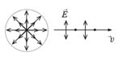

Свет, в котором направления колебаний векторов E r и H r электромагнитной волны упорядочены каким-либо образом, называется поляризованным. Если колебания светового вектора (вектора E r ) происходят только в одной, проходящей через луч плоскости, то свет называется плоско- или линейно поляризованным.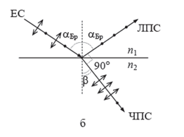

Поляризованный свет можно получить при отражении света от границы раздела двух прозрачных сред. Пусть на границу раздела двух диэлектриков падает естественный свет (ЕС) под углом падения α. При угле 90° между отраженным и преломленным лучами, отраженное излучение будет линейно поляризованным (ЛПС), т.е. вектор E будет совершать колебания в направлении, перпендикулярном к плоскости падения (рис. 6.2.1 б). В этом случае проходящее во вторую среду излучение будет частично поляризованным с максимальной степенью поляризации. Угол падения света, при котором наблюдается это явление, называют углом Брюстера αБр.

Закона Малюса: интенсивность света I, выходящего из анализатора, пропорциональна квадрату косинуса угла α между направлением плоскостей пропускання вектора Е поляризатора и анализатора.

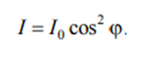

Где I, I0 –интенсивность падающего и прошедшего поляризатор света.

Если на поляризатор падает естественный свет:

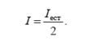

Степень поляризации (степень выделения световых волн с определенной ориентацией электрического (и магнитного) вектора) зависит от угла падения лучей и показателя преломления.

Величина *P* = (*Imax – Imin*)/( *Imax + Imin*) - степень поляризации

Для плоскополяризованного света *I*min=0 и *Р*=1; для естественного света *I*max=*I*min и *P*=0. К эллиптически- поляризованному свету понятие степени поляризации не применимо (у такого света колебания полностью упорядочены, так что **степень поляризации** всегда равна 1).

***61. Поляризация света на границе двух диэлектрических сред. Закон Брюстера.***

***Стеклянная стопа. Получение и анализ поляризованного света. Закон Малюса.***

**Поляризация света на границе двух диэлектрических сред**

Свет, проходя через границу двух сред с разными показателями преломления n1 и n2, испытывает отражение и преломление (рис. 65.1). Если угол падения естественного света α отличен от нуля, отраженный и преломленный пучки оказываются частично поляризованными. В отраженном пучке преобладают колебания светового вектора  , перпендикулярные плоскости падения (на рис. 65.1, а эти колебания обозначены точками), а в преломленном свете – колебания, параллельные плоскости падения (на рис. 65.1, а они изображены двусторонними стрелками). Степень поляризации P пучков (формула (64.3)) зависит от угла падения α.

При некотором значении угла падения α = αБр отраженный свет становится плоскополяризованным (он содержит только колебания, перпендикулярные плоскости падения (рис. 65.1, б)).

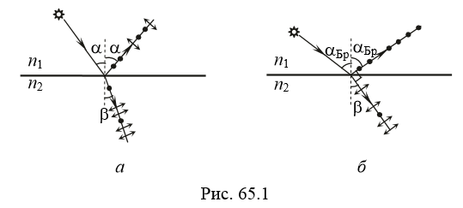



При этом преломленный свет остается частично поляризованным, но степень его поляризации (64.3) достигает максимально возможного значения. Угол αБр называют углом Брюстера. Он удовлетворяет **закону Брюстера** - закон [оптики](https://ru.wikipedia.org/wiki/%D0%9E%D0%BF%D1%82%D0%B8%D0%BA%D0%B0), выражающий связь [показателей преломления](https://ru.wikipedia.org/wiki/%D0%9F%D0%BE%D0%BA%D0%B0%D0%B7%D0%B0%D1%82%D0%B5%D0%BB%D1%8C_%D0%BF%D1%80%D0%B5%D0%BB%D0%BE%D0%BC%D0%BB%D0%B5%D0%BD%D0%B8%D1%8F) двух диэлектриков с таким углом падения света, при котором свет, отражённый от границы раздела диэлектриков, будет полностью [поляризованным](https://ru.wikipedia.org/wiki/%D0%9F%D0%BE%D0%BB%D1%8F%D1%80%D0%B8%D0%B7%D0%B0%D1%86%D0%B8%D1%8F_%D0%B2%D0%BE%D0%BB%D0%BD) в плоскости, перпендикулярной плоскости падения:

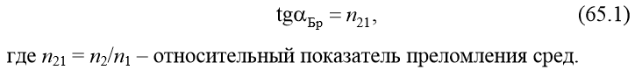

где n21 – относительный показатель преломления сред

Используя закон отражения и преломления света n1sinα = n2sinβ (β – угол преломления света), можно убедиться, что при падении света под углом Брюстера отраженный и преломленный лучи взаимно перпендикулярны (рис. 65.1, б).

**Закон Малюса:**

Согласно этому закону, при изменении угла ϕ между плоскостью поляризации и плоскостью пропускания поляризатора от 0 до 90° интенсивность прошедшего через поляризатор плоско-поляризованного света изменяется от I0 до 0.

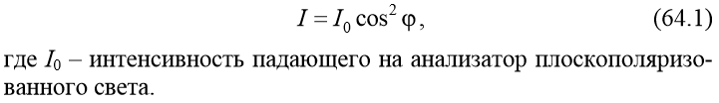

где Iо – интенсивность падающего на анализатор плокополяризованного света

Плоскполяризованный свет (или линейно поляризованный) – это свет, в котором колебания светового вектора E происходят в одной плоскости.

**Получение и анализ поляризованного света**

Устройства, служащие для преобразования естественного света в линейно-поляризованный, называется поляризаторами. Устройства, служащие для анализа степени поляризации света называются анализаторами. Всякий анализатор можно условно изобразить в виде решетки,

прутья которой параллельны направлению колебаний вектора 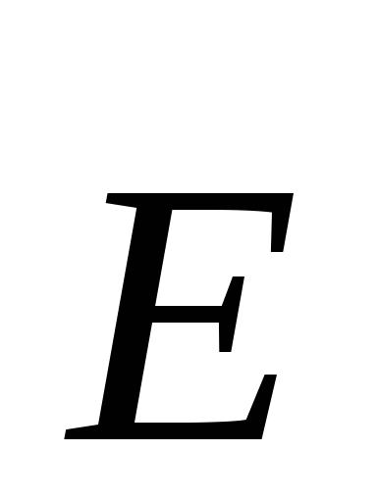*a*проходяшего сквозь неё света. Если на анализатор падает естественный свет, то его интенсивность не меняется, т.к. в естественном свете ни одно из направлений плоскости колебаний вектора не является преобладающим.

На практике часто встречается необходимость выяснить характер поляризации света. Рассмотрим несколько наиболее типичных примеров.

1. Свет плоскополяризованный. Такую поляризацию можно обнаружить с помощью одного поляризатора: при вращении его плоскости пропускания вокруг направления пучка интенсивность проходящего света будет меняться, и при некотором положении свет полностью гасится.
2. Свет естественный и поляризованный по кругу. Чтобы их различить, одного поляризатора недостаточно: в обоих случаях при вращении его плоскости пропускания вокруг направления пучка интенсивность проходящего света не меняется. Если же предварительно ввести пластинку 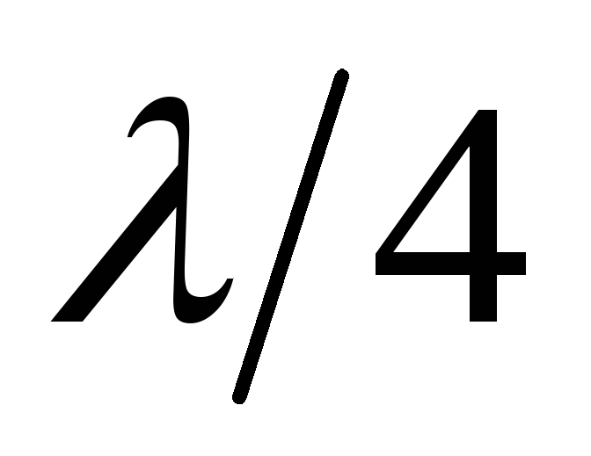, то поляризованный по кругу свет превращается в плоскополяризованный, поскольку эта пластинка вносит дополнительную разность фаз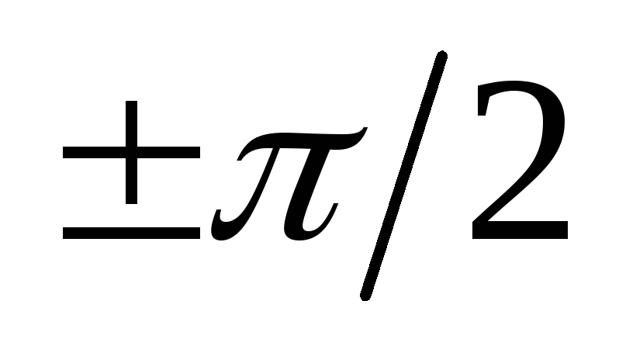. Результирующая разность фаз окажется равной нулю или, и свет станет плоскополяризованным. Его можно погасить поляризатором. Если же свет естественный, то он останется таковым и после прохождения пластинки. Погасить этот свет не удастся, так как при любом положении плоскости пропускания поляризатора интенсивность прошедшего света будет одинаковой.
3. Свет эллиптически- поляризованный и частично –поляризованный. Для их различия следует поместить в световом потоке пластинку , а за ней поляризатор. Если вращением пластинки вокруг направления пучка найдется такое положение, при котором свет, прошедший через нее, можно погасить, вращая поляризатор, то свет эллиптически поляризованный. Если это сделать не удается, свет частично – поляризованный.

**Стеклянная стопа**

Закон Брюстера может быть использован для изготовления поляризатора. В этом случае используют не отраженный, а преломленный луч, хотя он и не полностью поляризован. Чтобы получить высокую степень поляризации преломленного луча, его пропускают через стопу стеклянных пластинок: после прохождения каждой следующей пластинки стопы степень поляризации преломленного луча увеличивается. При достаточно большом числе пластинок проходящий через эту систему свет будет практически полностью плоскополяризованным, а интенсивность прошедшего света в отсутствие поглощения будет равна половине интенсивности падающего на стопу естественного света.

***62. Явление двойного луче прелой ления. Призма Николя. Дихроизм поглощения света. Поляроиды. Получение и анализ поляризованного света. Закон Малюса.***

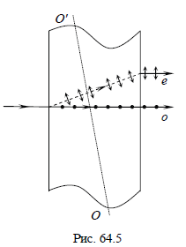

*Явление двойного лучепреломления*наблюдается при прохождении света через прозрачные кристаллы. Оно заключается в том, что падающий на кристалл пучок света разделяется внутри кристалла на два пучка, распространяющиеся, вообще говоря, в различных направлениях и с разными скоростями.

Кристаллы,

обладающие двойным лучепреломлением, подразделяются на

одноосные и двуосные. У одноосных кристаллов один из пре-

ломленных пучков подчиняется обычному закону преломления.

Его называют обыкновенным и обозначают буквой или индек-

сом о (рис. 64.5). Другой пучок необыкновенный (его обознача-

ют буквой е), он не подчиняется обычному закону преломления,

и даже при нормальном падении све-

тового пучка на поверхность кри-

сталла необыкновенный пучок может

отклоняться от нормали (рис. 64.5).

Призма Николя - поляризационное устройство, в основе принципа действия которого лежат эффекты двойного лучепреломления и полного внутреннего отражения.

Принцип действия:

Неполяризованный свет, проходя через торец призмы, испытывает двойное лучепреломление и расщепляется на два луча - обыкновенный(о), имеющий горизонтальную плоскость поляризации(АО), и необыкновенный, с вертикальной плоскостью поляризации(АЕ). Затем обыкновенный луч испытывает полное внутреннее отражение от плоскости склеивания и выходит через боковую поверхность, а необыкновенный(е) - беспрепятственно выходит через противоположный торец призмы.

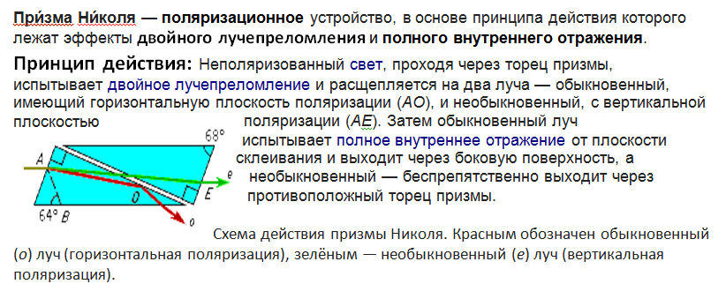

Существуют кристаллы, в которых один из лучей (*о* или *е*) поглощается сильнее другого. Это явление называют ***дихроизмом****.*Например, очень сильный дихроизм присущ кристаллу турмалина.В нем обыкновенный луч практически полностью поглощается на длине около 1 мм. Явление дихроизма используют для изготовления поляризаторов в виде светофильтров, их называют ***поляроидами***.Они представляют собой тонкую (≈0,1 мм) целлулоидную пленку, в которую введено большое количество одинаково ориентированных кристалликов сульфата йодистого хинина (герапатита).

Как правило, поляроид размещают между двумя прозрачными пленками или стеклами для защиты от влаги и механических повреждений.

Плоскополяризованный свет можно получить из естественного света с помощью приборов, которые называют ***поляризаторами***. Эти приборы свободно пропускают колебания светового вектора, параллельные плоскости, которую называют *плоскостью пропускания поляризатора*. Колебания же, перпендикулярные этой плоскости, полностью или частично задерживаются. В первом случае поляризатор является *идеальным*, а во втором – *несовершенным*. Естественный свет, прошедший через идеальный поляризатор, становится плоскополяризованным, плоскость поляризации которого совпадает с плоскостью пропускания поляризатора. На выходе из несовершенного поляризатора получается свет, в котором колебания одного направления преобладают над колебаниями других направлений. Такой свет называют *частично поляризованным*. В нем направление светового вектора *E* так же быстро и хаотически изменяется, как и у естественного света, но существует преимущественное направление колебаний.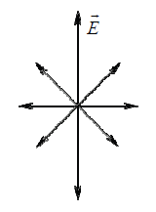

Идеальные поляризаторы можно использовать в качестве анализаторов для определения характера и степени поляризации интересующего нас света. Пусть на анализатор падает плоскополяризованный свет, световой вектор E0 которого составляет угол ϕ с плоскостью пропускания П (рис. 64.4). Анализатор пропустит только ту составляющую вектора E0, которая параллельна плоскости пропускания, т. е. 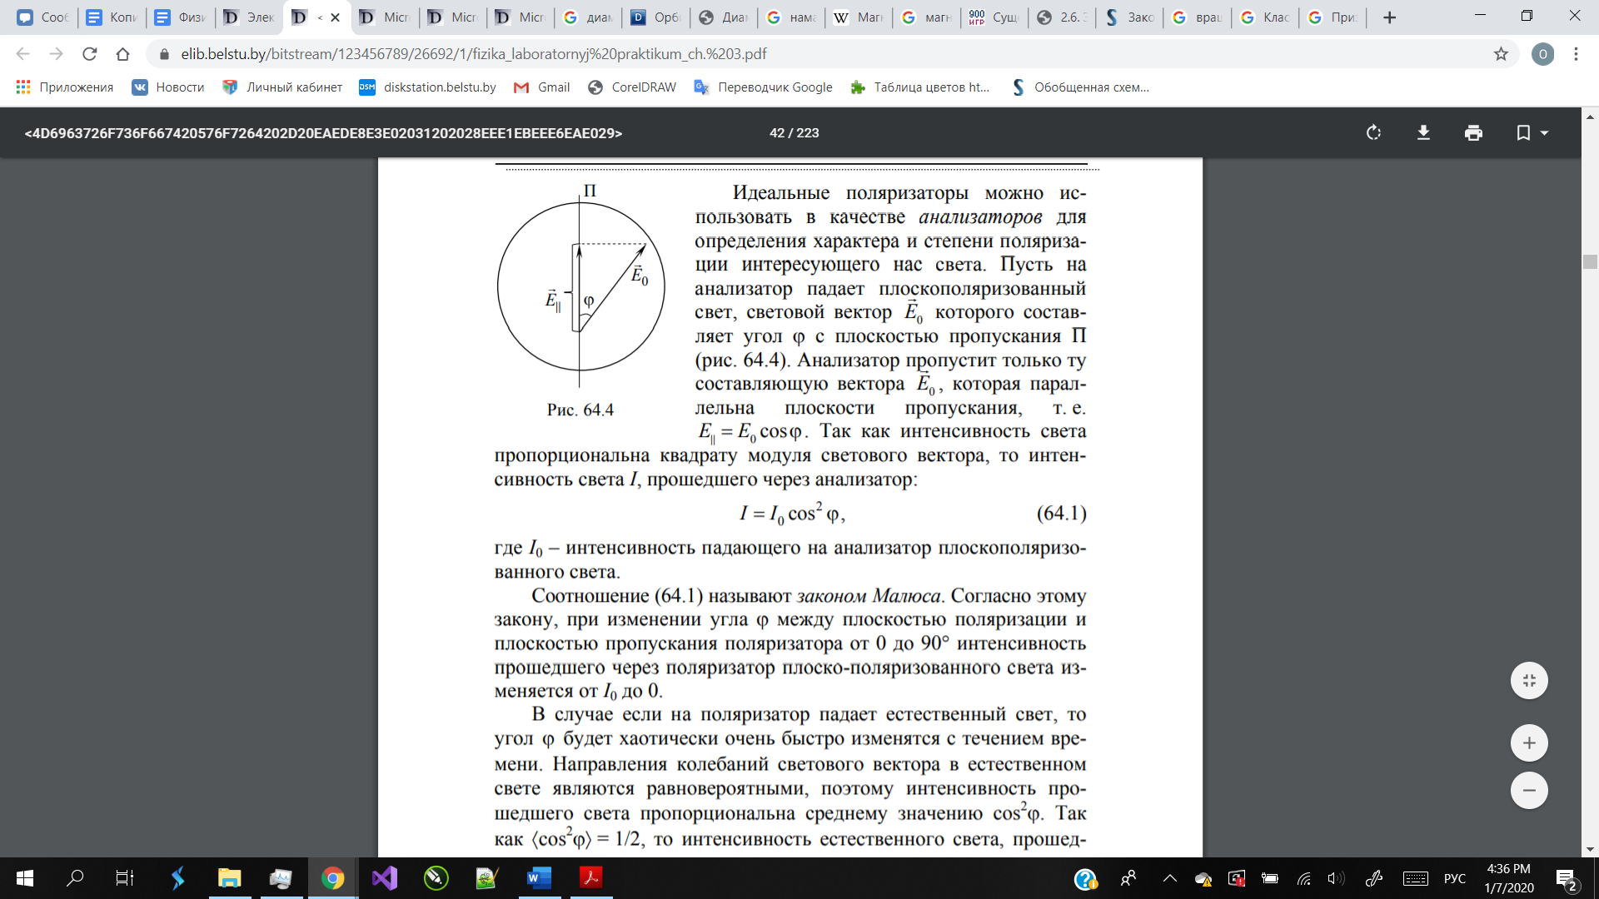. Так как интенсивность света пропорциональна квадрату модуля светового вектора, то интенсивность света I, прошедшего через анализатор:

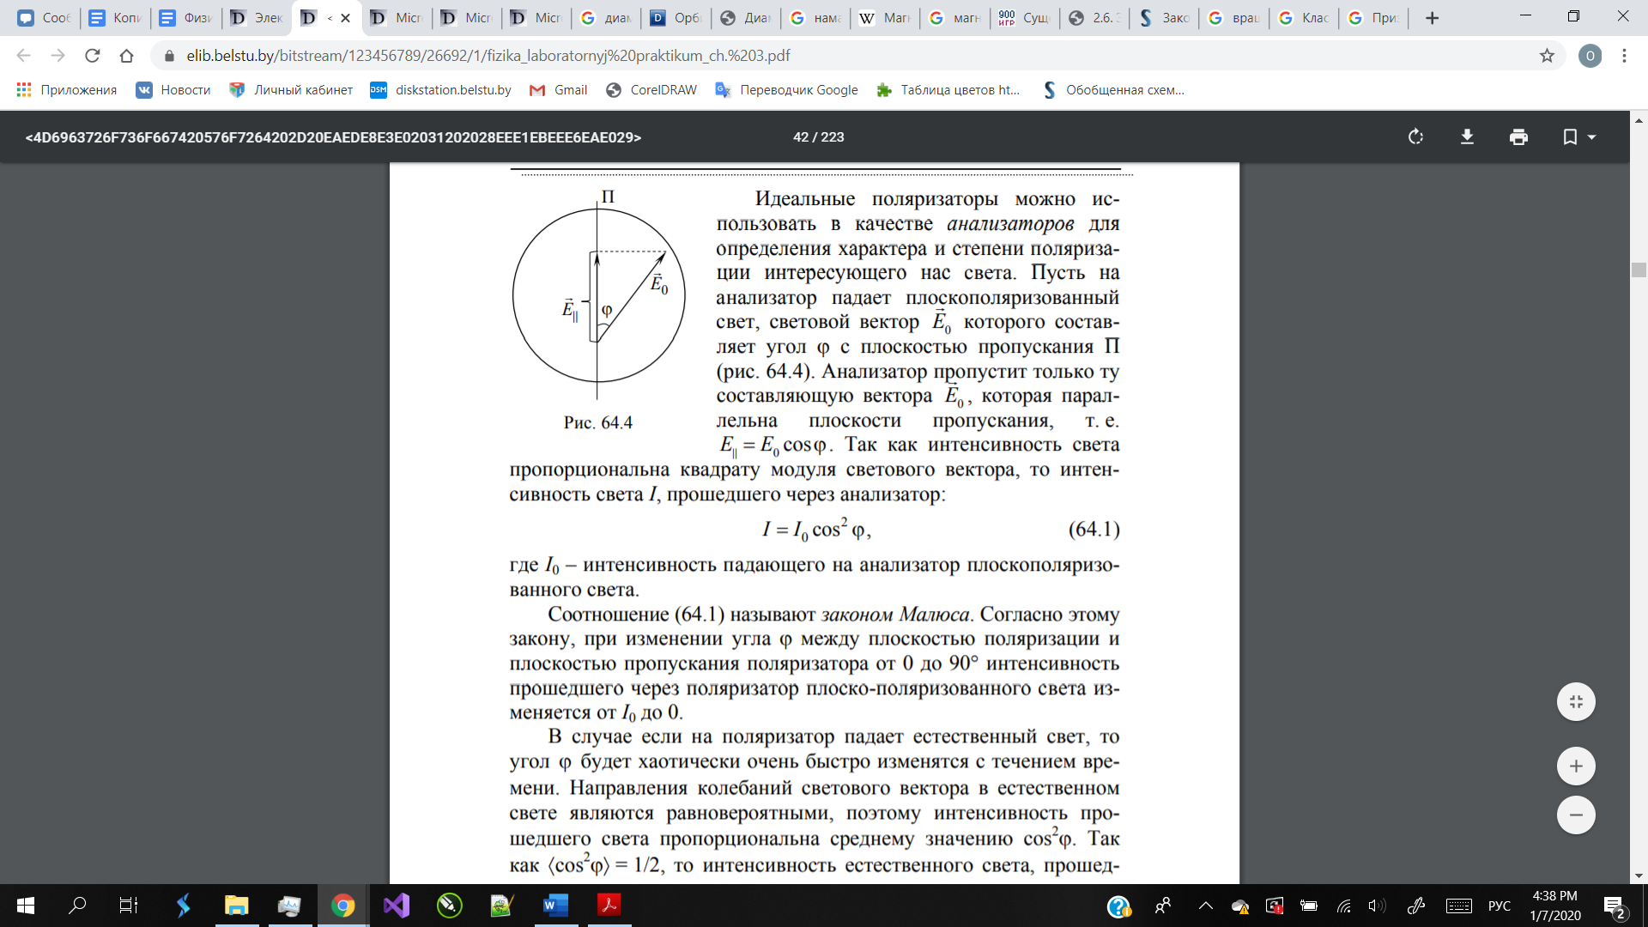

где I0 – интенсивность падающего на анализатор плоскополяризованного света.

Соотношение называют законом Малюса. Согласно этому закону, при изменении угла ϕ между плоскостью поляризации и плоскостью пропускания поляризатора от 0 до 90° интенсивность прошедшего через поляризатор плоско-поляризованного света изменяется от I0 до 0.

***63. Тепловое излучение. Количественные характеристики теплового излучения.***

***Абсолютно-черное тело. Законы теплового излучения. Квантовая гипотеза Планка. Формула Планка для испускательной способности абсолютно-черного тела.***

1) Тепловое излучение является самым распространенным в природе, совершается за счет энергии теплового движения атомов и молекул вещества и свойственно всем телам при температуре выше абсолютного нуля. В случае изолированной термодинамической системы электромагнитные волны испускаются за счет внутренней энергии тел, находящихся в термодинамическом равновесии между собой и своим излучением (равновесное тепловое излучение). Если энергия, расходуемая телом на тепловое излучение, не восполняется за счет соответствующего количества теплоты, подведенного к телу, то его температура постепенно понижается, а тепловое излучение уменьшается. В теплоизолированной системе, все тела которой находятся при одной и той же температуре, устанавливается термодинамическое равновесие. При равновесии энергия, расходуемая каждым из тел системы на тепловое излучение, компенсируется путем поглощения этим телом такого же количества энергии падающего на него излучения. Так как тепловое излучение является равновесным, то для описания его свойств можно использовать законы термодинамики

2) Количественной характеристикой интенсивности теплового излучения является энергетическая светимость RT, под которой понимают энергию, испускаемую единицей поверхности нагретого тела в единицу времени во всех направлениях. Энергетическая светимость тела зависит от его температуры. Эта величина является интегральной характеристикой излучающего тела, так как описывает излучаемую энергию, приходящуюся на весь диапазон частот или длин волн.

3) Если поглощательная способность тела , 1 T aλ = , а его отражательная способность , 0 λ T ρ = , то тело называется абсолютно черным. Абсолютно черное тело при любой температуре полностью поглощает всю энергию падающих на него электромагнитных волн независимо от их длины волны, поляризации и направления распространения, ничего не отражая и не пропуская. Пример абсолютно черного тела:

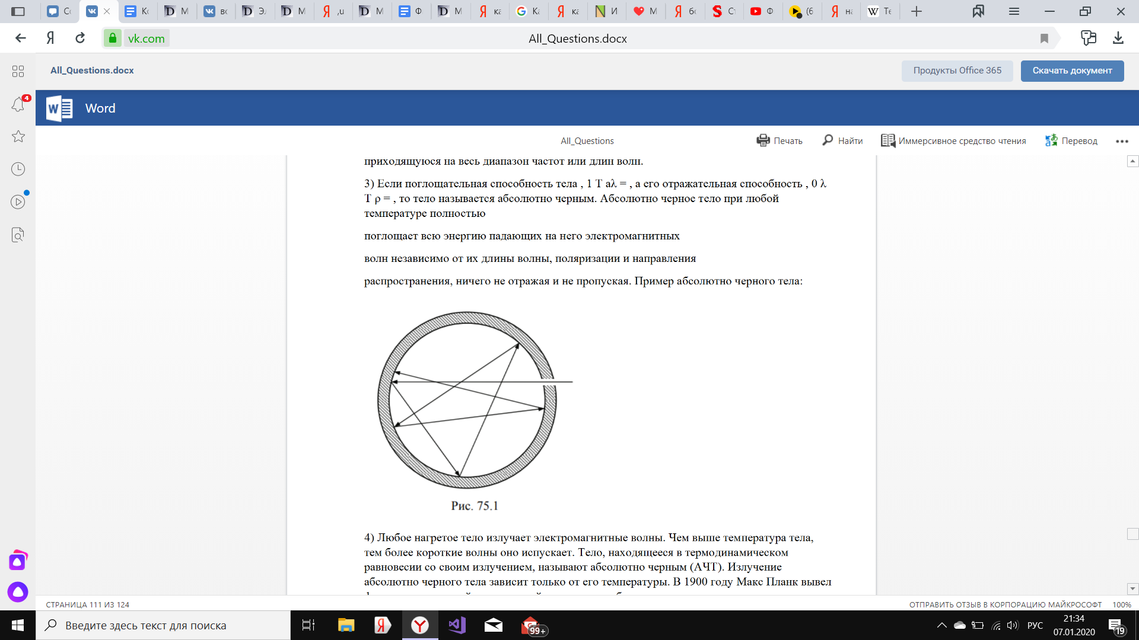

4) Любое нагретое тело излучает электромагнитные волны. Чем выше температура тела, тем более короткие волны оно испускает. Тело, находящееся в термодинамическом равновесии со своим излучением, называют абсолютно черным (АЧТ). Излучение абсолютно черного тела зависит только от его температуры. В 1900 году Макс Планк вывел формулу, по которой при заданной температуре абсолютно черного тела можно рассчитать величину интенсивности его излучения.

Австрийскими физиками Стефаном и Больцманом был установлен закон, выражающий количественное соотношение между полной излучательной способностью и температурой черного тела: ε = σT4.

Этот закон носит название закон Стефана–Больцмана. Константа σ = 5,67•10–8 Вт/(м2•К4) получила название постоянной Стефана–Больцмана.

Все планковские кривые имеют заметно выраженный максимум, приходящийся на длину волны

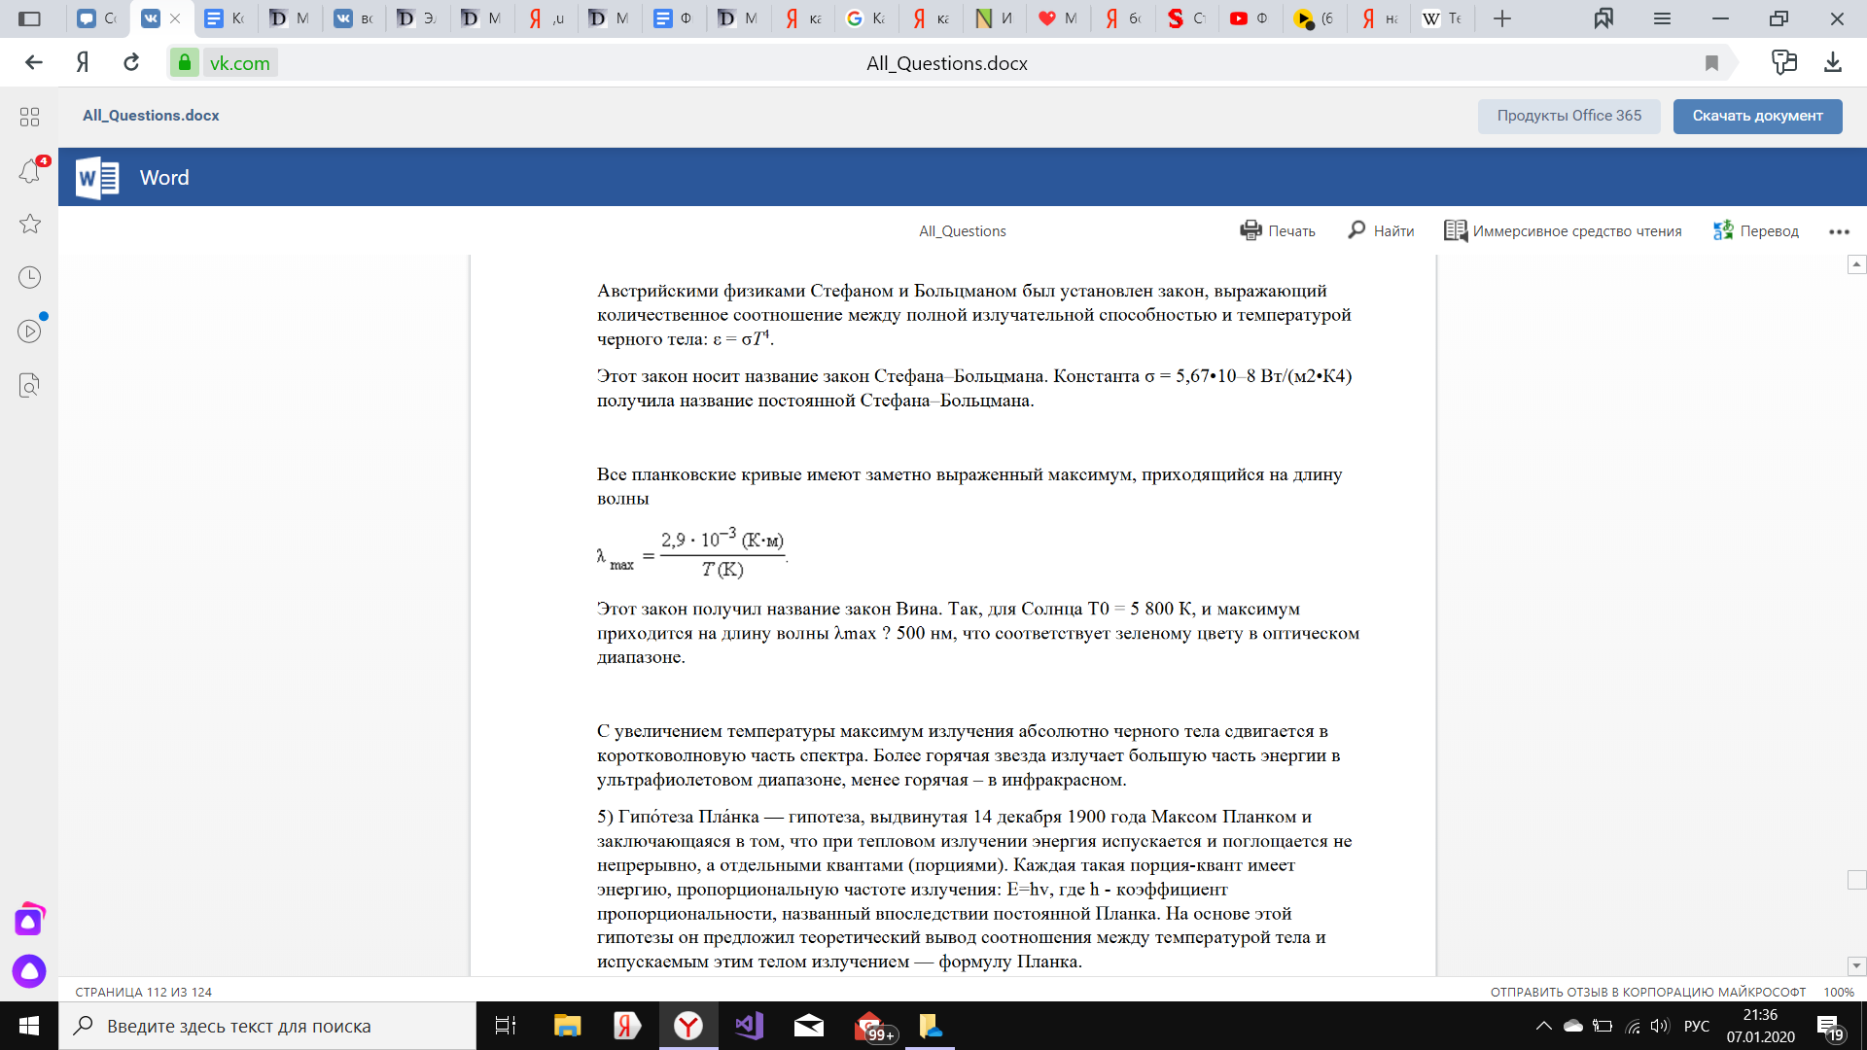

Этот закон получил название закон Вина. Так, для Солнца Т0 = 5 800 К, и максимум приходится на длину волны λmax ? 500 нм, что соответствует зеленому цвету в оптическом диапазоне.

С увеличением температуры максимум излучения абсолютно черного тела сдвигается в коротковолновую часть спектра. Более горячая звезда излучает большую часть энергии в ультрафиолетовом диапазоне, менее горячая – в инфракрасном.

5) Гипо́теза Пла́нка — гипотеза, выдвинутая 14 декабря 1900 года Максом Планком и заключающаяся в том, что при тепловом излучении энергия испускается и поглощается не непрерывно, а отдельными квантами (порциями). Каждая такая порция-квант имеет энергию, пропорциональную частоте излучения: E=hv, где h - коэффициент пропорциональности, названный впоследствии постоянной Планка. На основе этой гипотезы он предложил теоретический вывод соотношения между температурой тела и испускаемым этим телом излучением — формулу Планка.

Позднее гипотеза Планка была подтверждена экспериментально.

Выдвижение этой гипотезы считается моментом рождения квантовой механики. 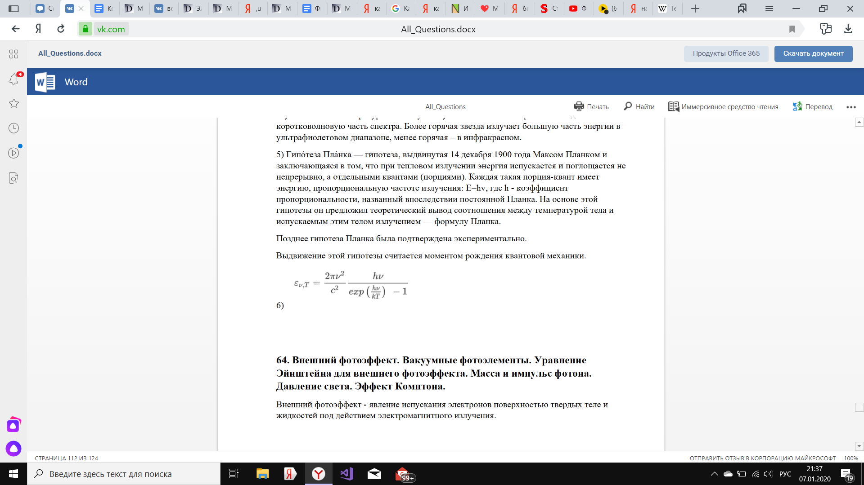

***64. Внешний фотоэффект. Вакуумные фотоэлементы. Уравнение Эйнштейна для***

***внешнего фотоэффекта. Масса и импульс фотона. Давление света. Эффект Комптона***

Внешним фотоэффектом называется явление испускания электронов поверхностью твердых тел и жидкостей под действием электромагнитного излучения. Электроны, выбитые с поверхности вещества электромагнитным излучением, называют фотоэлектронами.

Вакуумный фотоэлемент – два электрода (анод и катод), помещённые в баллон с прозрачным окном в котором поддерживается вакуум***.***

Принцип действия фотоэлемента основан на использовании явления внешнего фотоэффекта. Под действием светового по­тока из фотокатода вылетают электроны. Они попадают в уско­ряющее электрическое поле анода и, достигая анода, создают во внешней цепи ток Iф, пропорциональный интенсивности све­тового потока. При изменении светового потока изменяется ток во внешней цепи, а следовательно, и падение напряжения на ре­зисторе нагрузки RK. Таким образом, с помощью фотоэлемента световой поток осуществляет управление выходным напряже­нием.

Ток в фотоэлементе незначительный. Увеличение тока в фо­тоэлементах достигается двумя способами:

1) использованием вторичной электронной эмиссии. Такие приборы называются фотоэлектронными умножителями;

2) наполнением баллона фотоэлемента инертным газом. Та­ кие приборы называются ионными фотоэлементами.

Основным параметром фотоэлементов является чувствитель­ность.

Уравнение Эйнштейна для внешнего фотоэффекта.

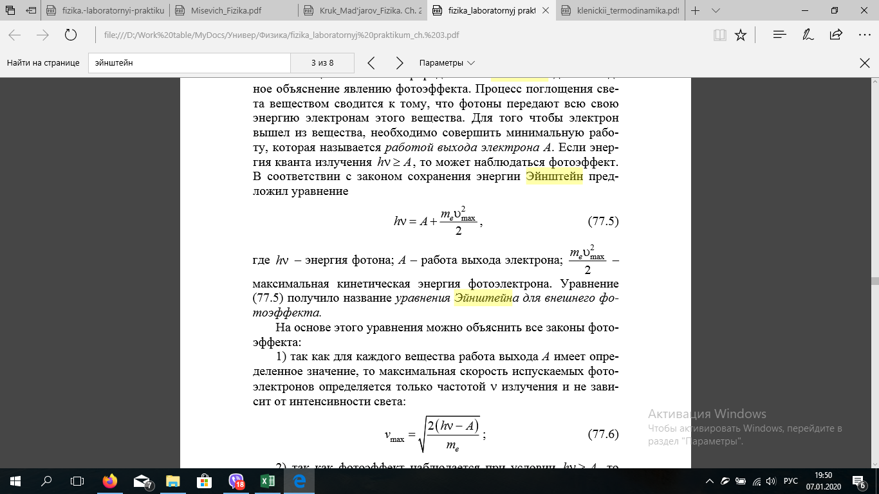где hν – энергия фотона; А – работа выхода электрона; второе слагаемое – максимальная кинетическая энергия фотоэлектрона

Масса и импульс фотона: 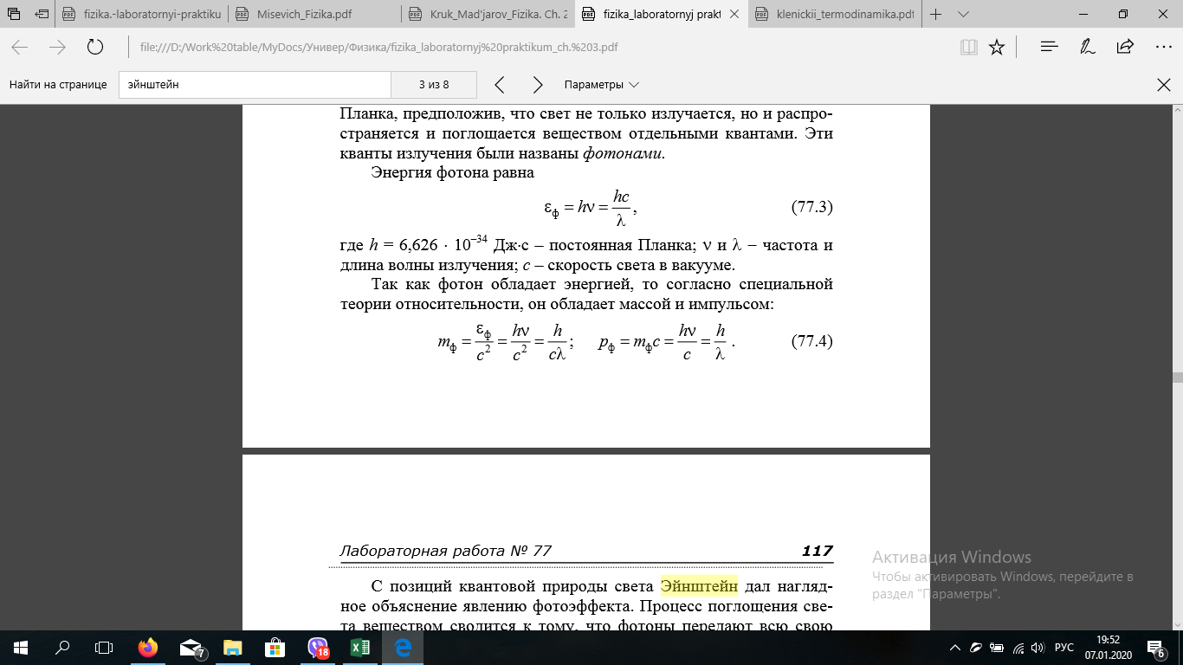

Энергия фотона: 

Давление света открыто русским ученым П.Н. Лебедевым в 1901 году. В своих опытах он установил, что давление света зависит от интенсивности света и от отражающей способности тела. В опытах была использована вертушка, имеющая черные и зеркальные лепестки, помещенная в вакуумированную колбу

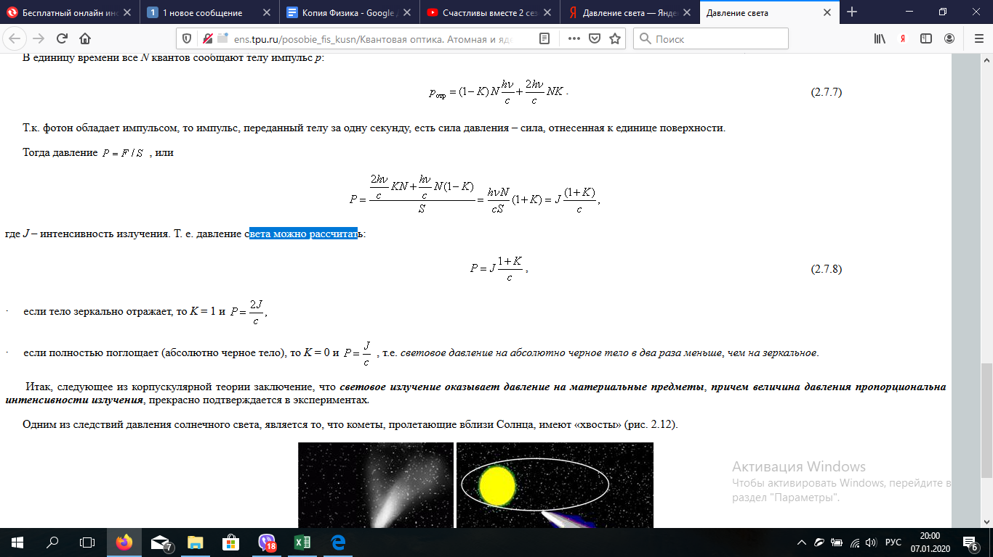*J* – интенсивность излучения, *K*– коэффициент отражения

если тело зеркально отражает, то *K* = 1 и 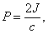

если полностью поглощает (абсолютно черное тело), то *K* = 0 и 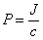 , т.е. *световое давление на абсолютно черное тело в два раза меньше*, *чем на зеркальное*.

Эффект Комптона

В 1923 г. А. [Комптон](https://studopedia.ru/10_203404_kompton-effekt.html), изучая рассеяние рентгеновского излучения на парафине, обнаружил, что длина волны рассеянного излучения больше, чем длина волны падающего излучения. Такой эффект увеличения длины волны излучения вследствие рассеяния его веществом получил название эффекта Комптона. Открытие и объяснение этого эффекта квантовой оптики в 1927 г. было удостоено Нобелевской премии по физике.

Экспериментальная установка Комптона: рентгеновская трубка была смонтирована на вращающейся платформе, что позволяло при ее повороте изменять угол рассеяния рентгеновского излучения, попадающего после мишени-рассеивателя в измерительный блок установки. Длина волны рассеянного излучения определялась с помощью дифракции его на кристалле.

***65. Линейчатый спектр атома водорода. Формула Бальмера. Опыт Резерфорда. Планетарная модель атома. Теория Бора для атома водорода и водорода подобных атомов.***

**Линейчатый спектр *-*** это дискретные спектральные линии в видимой области излучения атома водорода

Газы дают линейчатый спектр: на темном фоне наблюдаются узкие линии определенных частот или длин волн. Закон Кирхгофа гласит, что атомы поглощают свет тех же частот, какие они испускают. Значит, газы в спектрах поглощения имеют такую же линейчатую структуру – на фоне сплошного спектра наблюдаются темные линии.

Швейцарский ученый Бальмер (1825-1898), установил (1885), что длины волн девяти линий в видимой области спектра водорода удовлетворяют условию

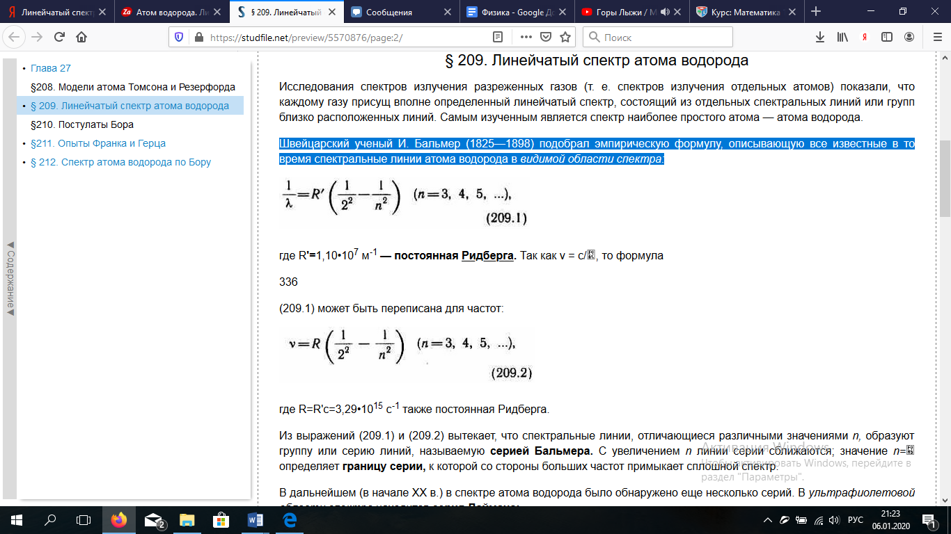

*Может быть переписано для частот:*

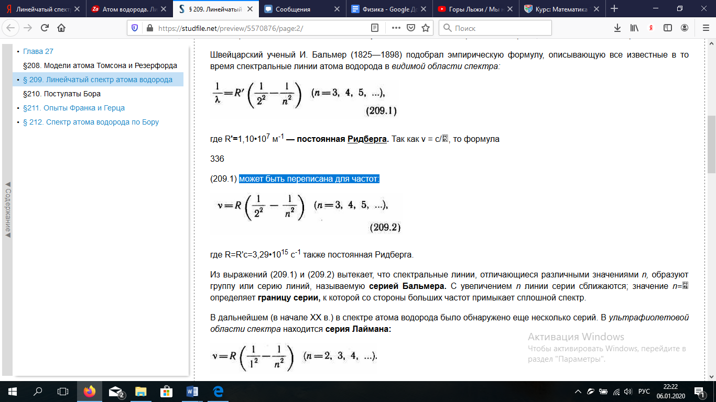

Все линии, описываемые формулами (51) и (52) образуют группу линий, называемую серией Бальмера. Позже в спектре водорода были обнаружены еще пять спектральных серий: одна в ультафиолетовой области (серия Лаймана)

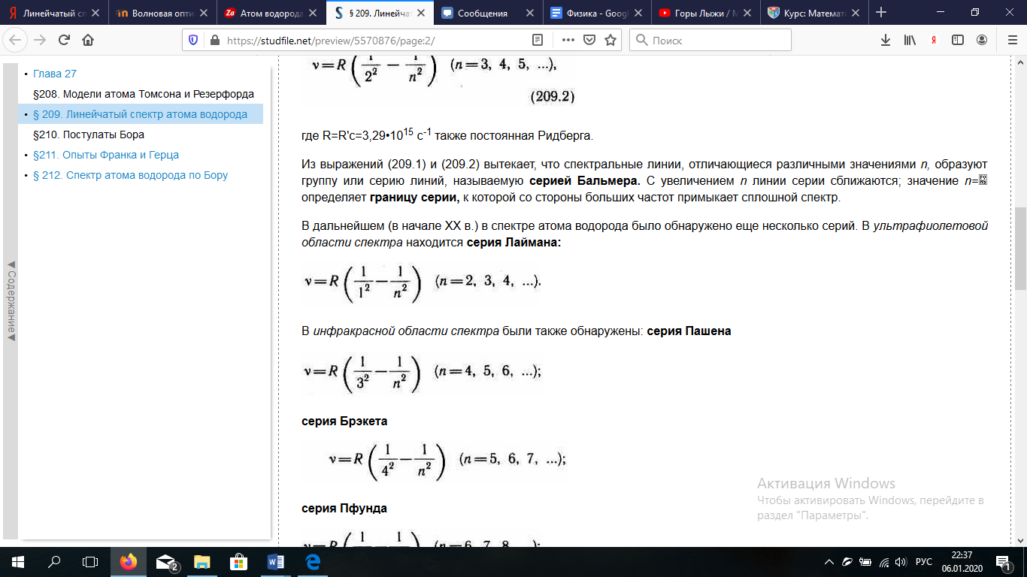

и четыре серии в инфракрасной области:

- серия Пашена

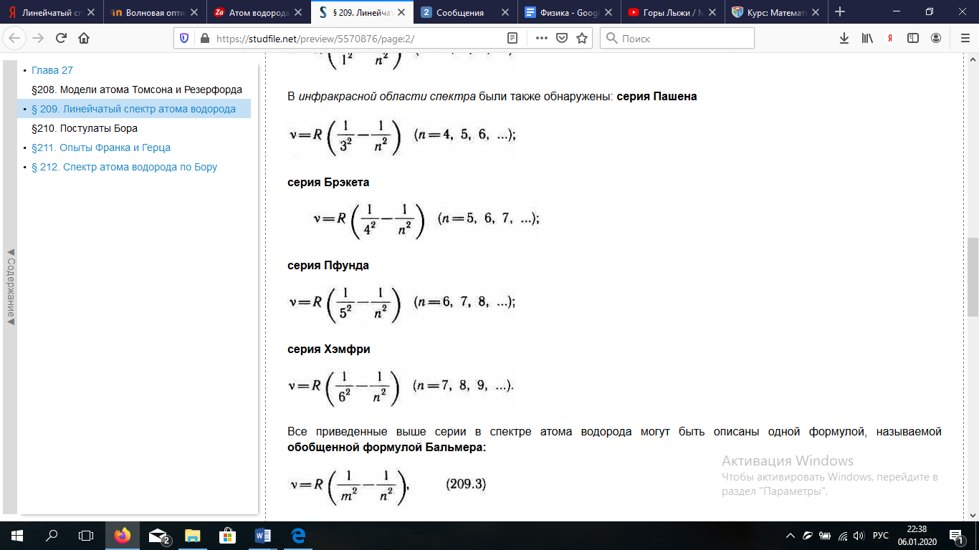

- серия Брэкета



- серия Пфунда





Все приведенные выше серии в спектре атома водорода могут быть описаны одной формулой, называемой **обобщенной формулой Бальмера:**

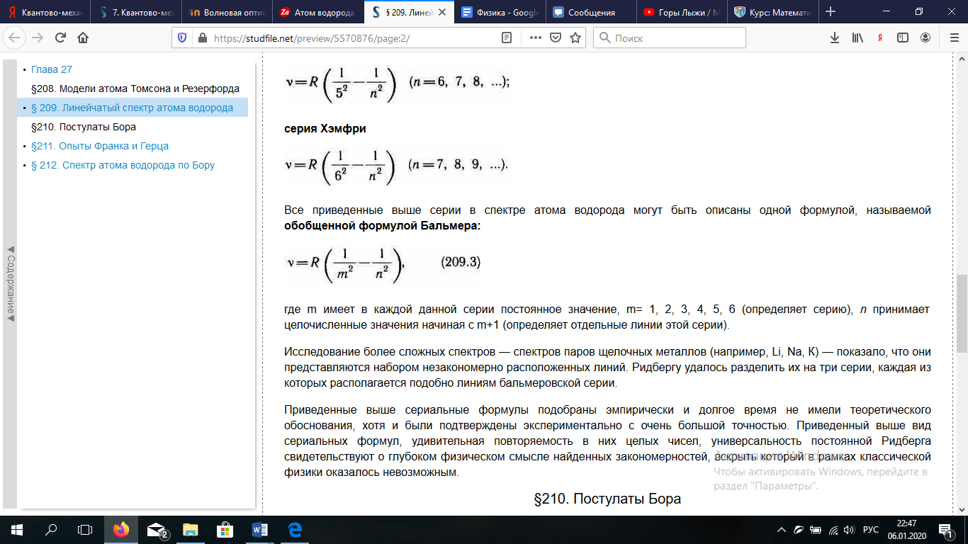

**Опыт Резерфорда:**

В 1912 г. Э.Резерфорд и его сотрудники поставили опыт по рассеянию альфа-частиц в веществе.

Изучая рассеяние альфа-частиц при прохождении через золотую фольгу, Резерфорд пришел к выводу, что весь положительный заряд атомов сосредоточен в их центре в очень массивном и компактном ядре. А отрицательно заряженные частицы (электроны) обращаются вокруг этого ядра. Эта модель коренным образом отличалась от широко распространенной в то время модели атома Томсона, в которой положительный заряд равномерно заполнял весь объем атома, а электроны были вкраплены в него. Несколько позже модель Резерфорда получила название планетарной модели атома (она действительно похожа на Солнечную систему: тяжелое ядро - Солнце, а обращающиеся вокруг него электроны - планеты).

**Альфа-частицы** – это ионизированные атомы гелия.

После испытаний было выявлено, что *α*-частицы, проходящие через тонкий слой металла, не испытывали отклонений. Наблюдались их отклонения и на углы, превышающие 30 градусов и близкие к 180.

Резерфорд пришел к выводу, что пустота атома связана с наличием положительного заряда, сосредоточенного в малом объеме. Данная часть была названа **атомным ядром**.

Далее возникла ядерная модель атома

Резерфорд выяснил, что центр атома имеет положительно заряженное ядро с диаметром 10−14−10−15 м. Оно занимает 10−12 полного объема атома, но содержит весь положительный заряд и около 99,95% его массы. Вещество, входящее в состав атома, предполагало наличие плотности p≈1015 г/см3, а заряд ядра равнялся суммарному заряду электронов. Было установлено, что при взятии за 1 значение заряда электрона, заряд ядра равнялся числу из таблицы Менделеева.

**Планетарная модель атома.**

Ее смысл заключался в том, что центр атома состоит из положительно заряженного ядра, которое является основной частью массы элементарной частицы. Атом считается нейтральным. При наличии кулоновских сил вокруг ядра по орбиталям вращаются электроны, как показано на рисунке 6.1.4. Электроны всегда находятся в состоянии движения.

***Теория Бора для атома водорода и водорода подобных атомов.***

Бор сформулировал основные положения теории атома водорода в виде трех постулатов.

1. Электрон в атоме может двигаться только по определенным стационарным орбитам, каждой из которых можно приписать определенный номер  . Такое движение соответствует стационарному состоянию атома с неизменной полной энергией En. Это означает, что движущийся по стационарной замкнутой орбите электрон, вопреки законам классической электродинамики, не излучает энергии.

2. Разрешенными стационарными орбитами являются только те, для которых угловой момент импульса L электрона равен целому кратному величины постоянной Планка h. Поэтому для n-ой стационарной орбиты выполняется условие квантования

L = nh, n = 1, 2 ..

3. Излучение или поглощение кванта излучения происходит при переходе атома из одного стационарного состояния в другое. При этом частота w излучения атома определяется разностью энергий атома в двух стационарных состояниях, так что

.

***66. Квантово-механическое описание атома водорода. Квашоваиие э»сргии и***

***момента импульса. Спин электрона. Квантовые числа.***

Данное описание основано на решении уравнения Шредингера для атома H.

Уравнение Шредингера в общем виде:

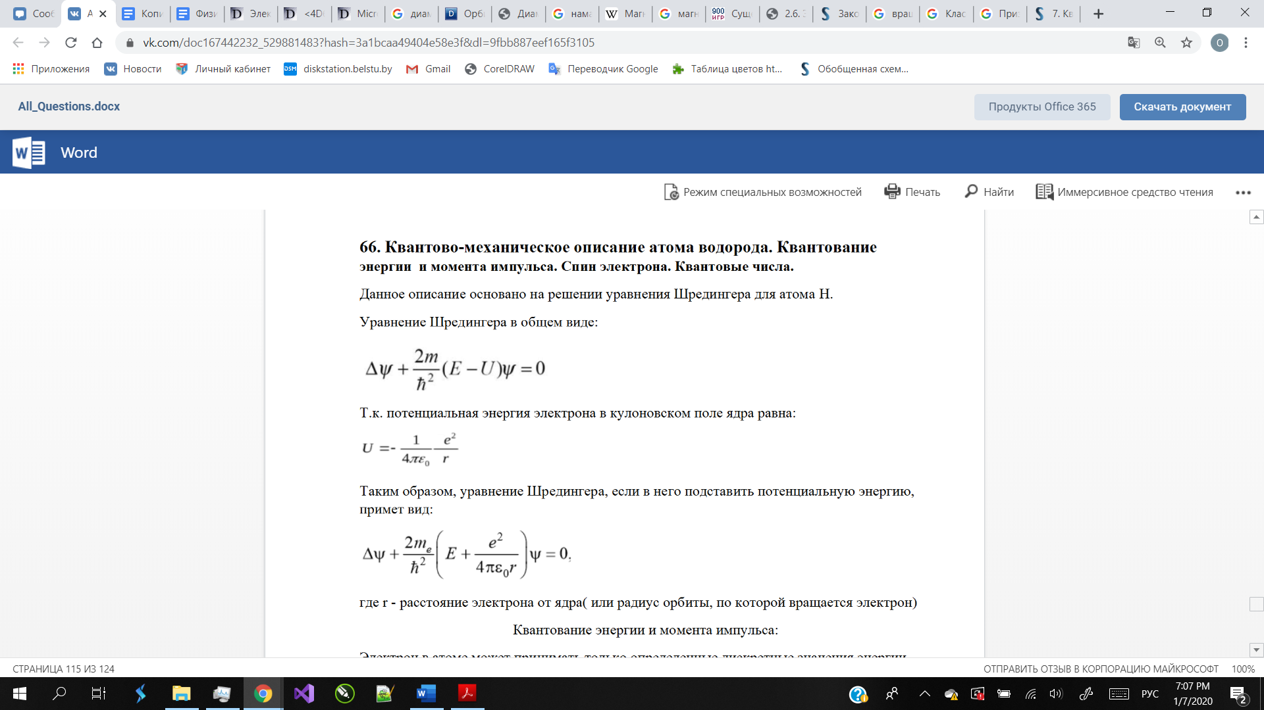

Т.к. потенциальная энергия электрона в кулоновском поле ядра равна:

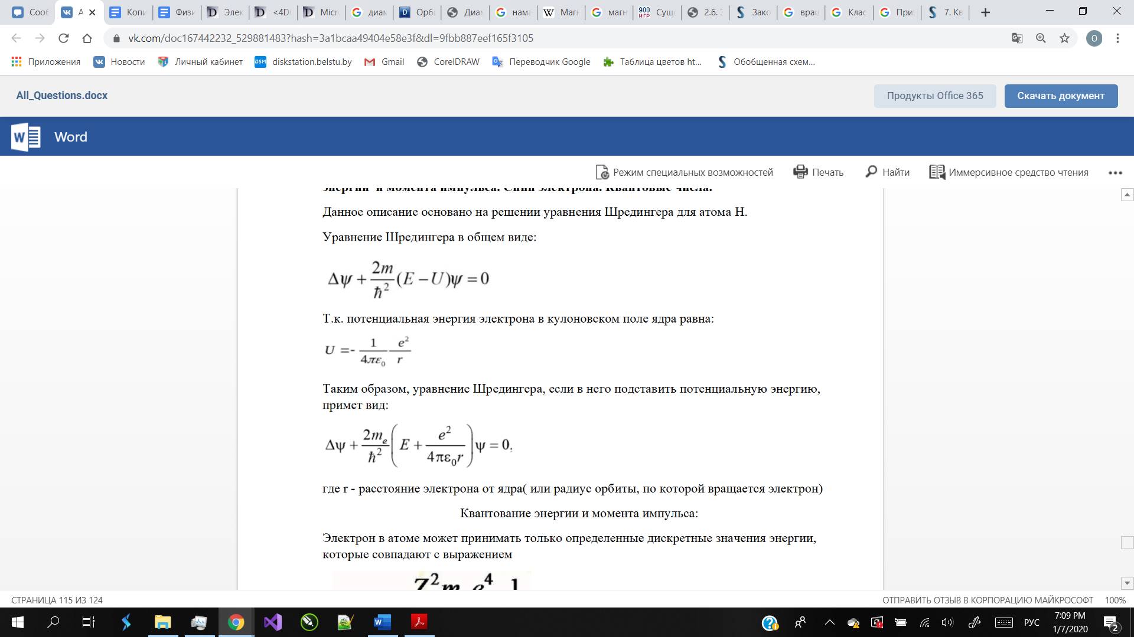

Таким образом, уравнение Шредингера, если в него подставить потенциальную энергию, примет вид:

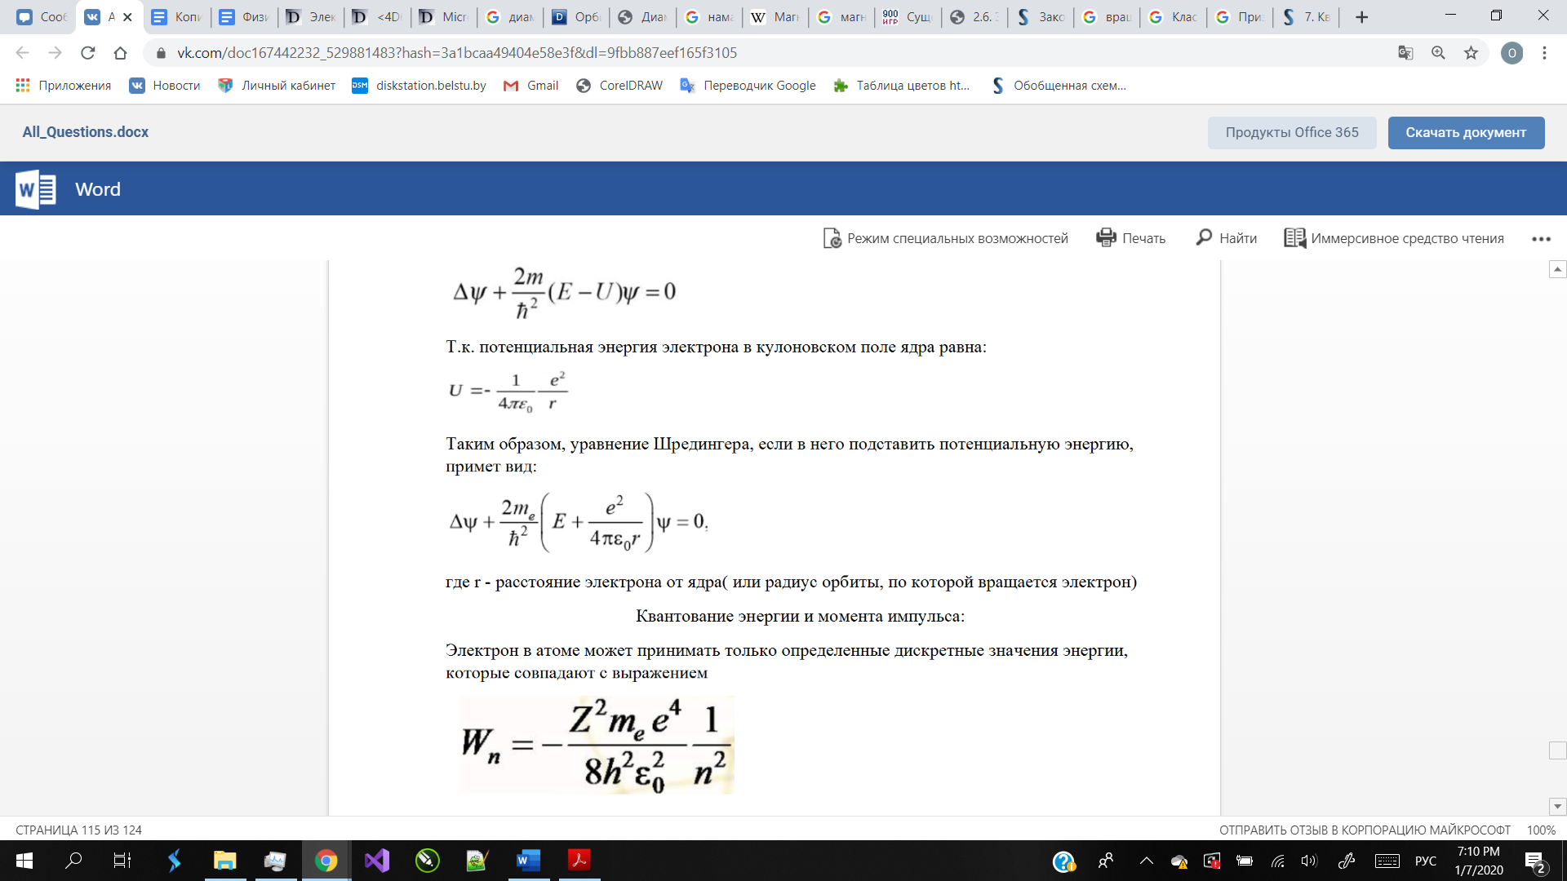где r - расстояние электрона от ядра( или радиус орбиты, по которой вращается электрон)

Квантование энергии и момента импульса:

Электрон в атоме может принимать только определенные дискретные значения энергии, которые совпадают с выражением

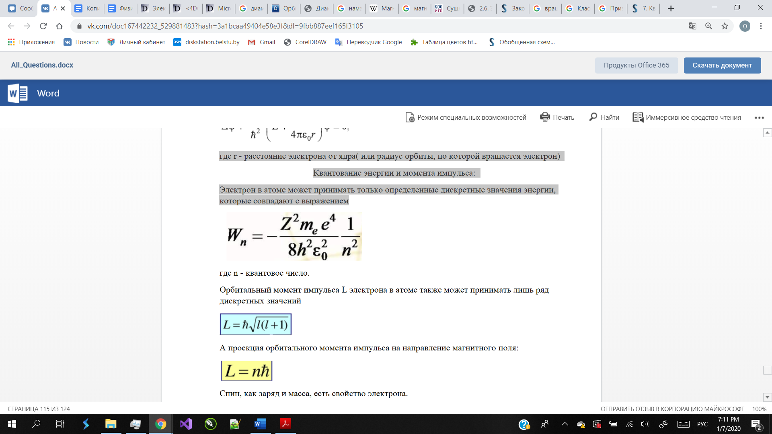где n - квантовое число.

Орбитальный момент импульса L электрона в атоме также может принимать лишь ряд дискретных значений

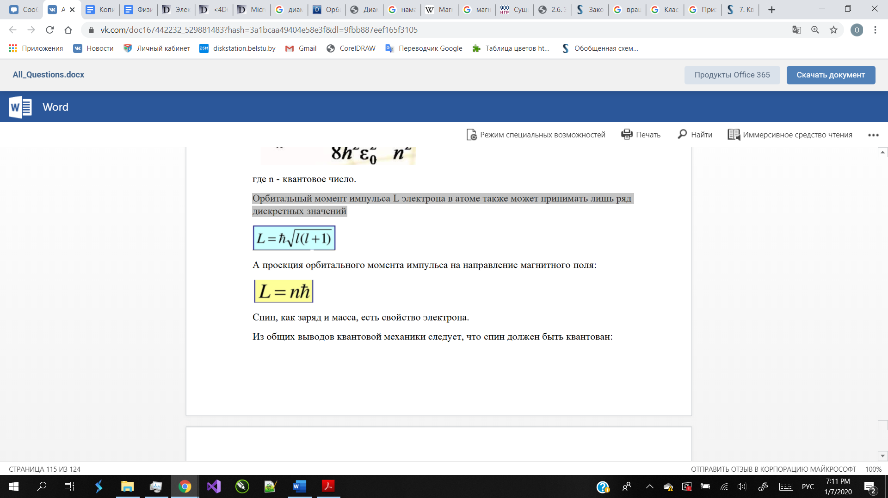

А проекция орбитального момента импульса на направление магнитного поля:

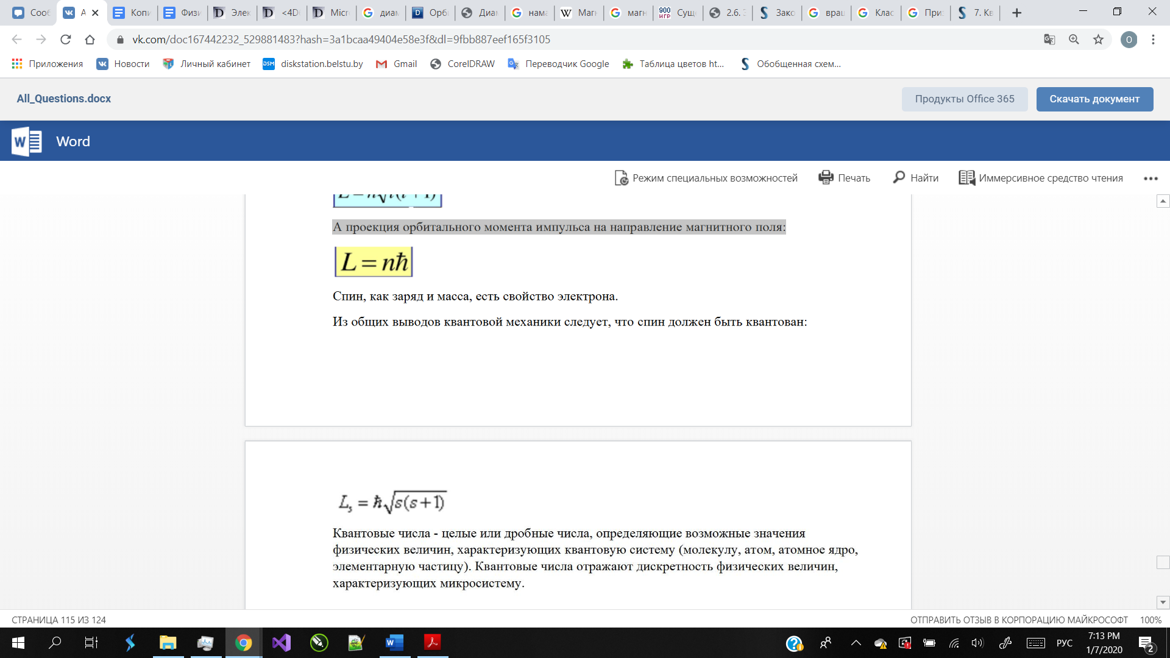

Спин, как заряд и масса, есть свойство электрона.

Из общих выводов квантовой механики следует, что спин должен быть квантован:

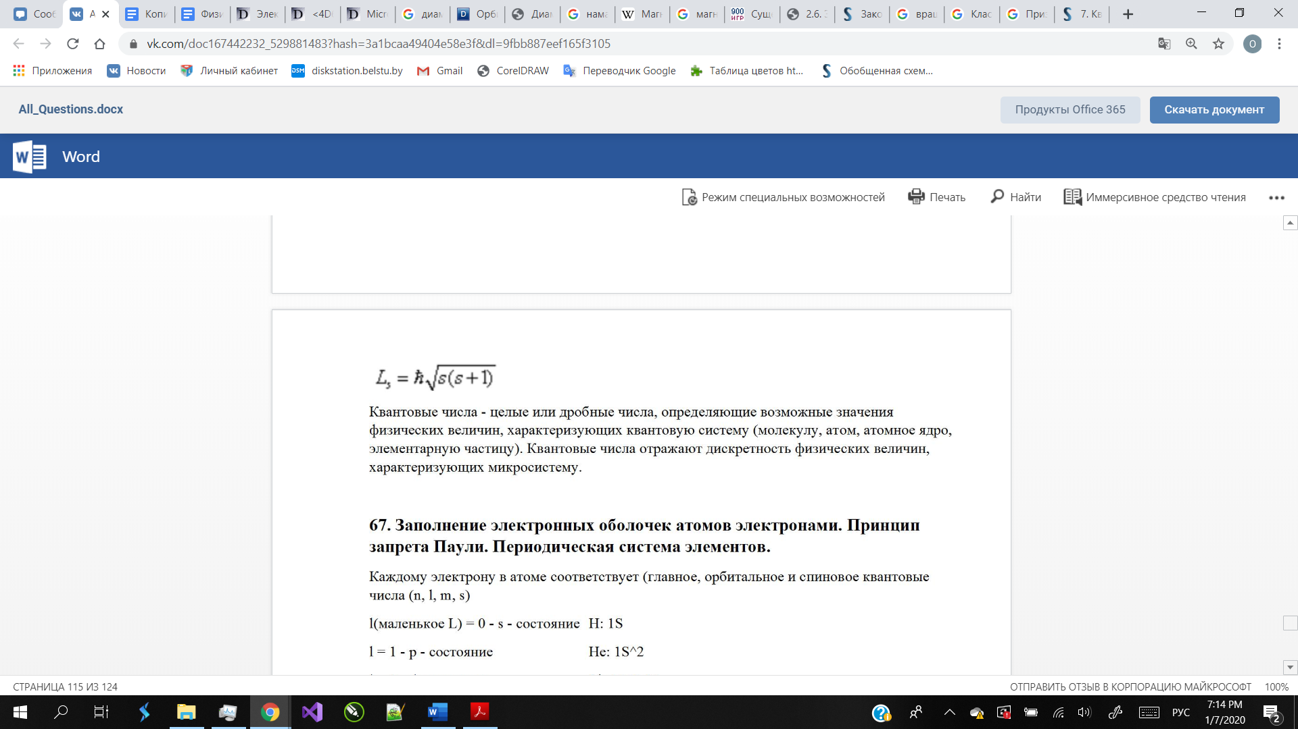

Квантовые числа - целые или дробные числа, определяющие возможные значения физических величин, характеризующих квантовую систему (молекулу, атом, атомное ядро, элементарную частицу). Квантовые числа отражают дискретность физических величин, характеризующих микросистему.

***67. Заполнение электронных оболочек атомов электронами. Принцип запрета Паули. Периодическая система элементов.***

Каждому электрону в атоме соответствует (главное, орбитальное и спиновое квантовые числа (n, l, m, s)

l(маленькое L) = 0 - s - состояние H: 1S

l = 1 - p - состояние He: 1S^2

l = 2 - d - состояние Li: 1S^2 2S

l = 3 - f - состояние Be: 1S^2 2S^2

Принцип запрета Паули

В системе взаимодействующих фермионов, к которым относятся и электроны, не может быть 2 частиц, находящихся в одинаковом квантовом состоянии***.***

В 1869 г. Д. И. Менделеев открыл периодический закон изменения химических и физических свойств элементов в зависимости от их атомных масс, который позволяет разместить элементы в таблице в определенном порядке***.***

***Теория периодической системы основывается на следующих положениях:***

1. Порядковый номер химического элемента в таблице равен общему числу электронов в атоме данного элемента.

2. Состояние электронов в атоме определяется набором из квантовых чисел n, m, l, s. Распределение электронов в атоме по энергетическим состояниям должно удовлетворять принципу минимума потенциальной энергии: с возрастанием числа электронов каждый следующий электрон должен занять возможное энергетическое состояние с наименьшей энергией. 32

3. Заполнение электронами энергетических состояний в атоме должно происходить в соответствии с принципом Паули: в любой квантово-механической системе не может быть двух одинаковых электронов, состояния которых описывались бы оди

наковым набором квантовых чисел.

В зависимости от значений n различают следующие оболочки (иногда применяется термин «слой»): оболочка K при n = 1, L при n = = 2, M при n = 3, N при n = 4, O при n = 5 и т. д.

В атомной физике принято обозначать электронное состояние в атоме символом nl, указывающим значения двух квантовых чисел. Электроны, находящиеся в состояниях, характеризуемых одинаковыми квантовыми числами n и l, называются эквивалентными. Число z эквивалентных электронов указывается показателем степени в символе nlz . Если электроны находятся в некоторых состояниях с определенными значениями квантовых чисел п и l, то считается заданной так называемая электронная конфигурация.

***68. Получение рентгеновского излучения. Сплошной и характеристический***

***рентгеновский спектр. Формула Мозли. Применение рентгеновского излучения. Формула Вульфа-Брэгга.***

Рентгеновское излучение состоит из электромагнитных волн направленного спектра действия. Это энергия фотонов, которая проходит между потоком ультрафиолета и гамма-излучением.

Рентгеновские лучи возникают при сильном ускорении заряженных частиц (тормозное излучение), либо при высокоэнергетических переходах в электронных оболочках атомов или молекул. Оба эффекта используются в рентгеновских трубках

Получение

Рентгеновские лучи возникают, когда быстрые электроны, или катодные лучи, сталкиваются со стенками или анодом газоразрядной трубки низкого давления. Электроны ускоряются электрическим полем в рентгеновской трубке. Поскольку в трубке очень небольшое число молекул газа, то электроны по пути к аноду практически не теряют своей энергии. Они достигают анода с очень большой скоростью.

Рентгеновские лучи возникают всегда, когда движущиеся с высокой скоростью электроны тормозятся материалом анода. Большая часть энергии электронов рассеивается в виде тепла. Поэтому аноде необходимо искусственно охлаждать. Анод в рентгеновской трубке должен быть сделан из металла, имеющего высокую температуру плавления, например, из вольфрама.

Часть энергии, не рассеивающая в форме тепла, превращается в энергию электромагнитных волн (рентгеновские лучи). Таким образом, рентгеновские лучи являются результатом бомбардировки электронами вещества анода.

Сплошной и характеристический рентгеновский спектр.

При достаточно большой энергии бомбардирующих анод электронов на фоне сплошного спектра появляются отдельные резкие линии — линейчатый спектр, определяемый материалом анода и назы­ваемый потому характеристическим рентгеновским спектром (излучением). По сравнению с оптическими спектрами характеристические рентгеновские спектры элементов совершенно однотипны и состоят из нескольких серий, обозначаемых К, L, М, N и О. Каждая серия, в свою очередь, содержит небольшой набор отдельных линий, обозначаемых в порядке убывания длины волны индексами .

Непрерывный (сплошной, белый) спектр получается в результате тор­можения электронов в веществе анода. Электрон - частица заряженная, а торможение - это движение с ускорением. Согласно классической электродинамике всякий заряд, движущийся с ускорением, должен излучать электромагнитную энергию. Спектр называется непрерывным, потому что при изменении длины волны интенсивность меняется непрерывно, без скачков.

Закон Мозли: квадратный корень из частот характеристического излучения есть линейная функция от порядкового номера элемента.

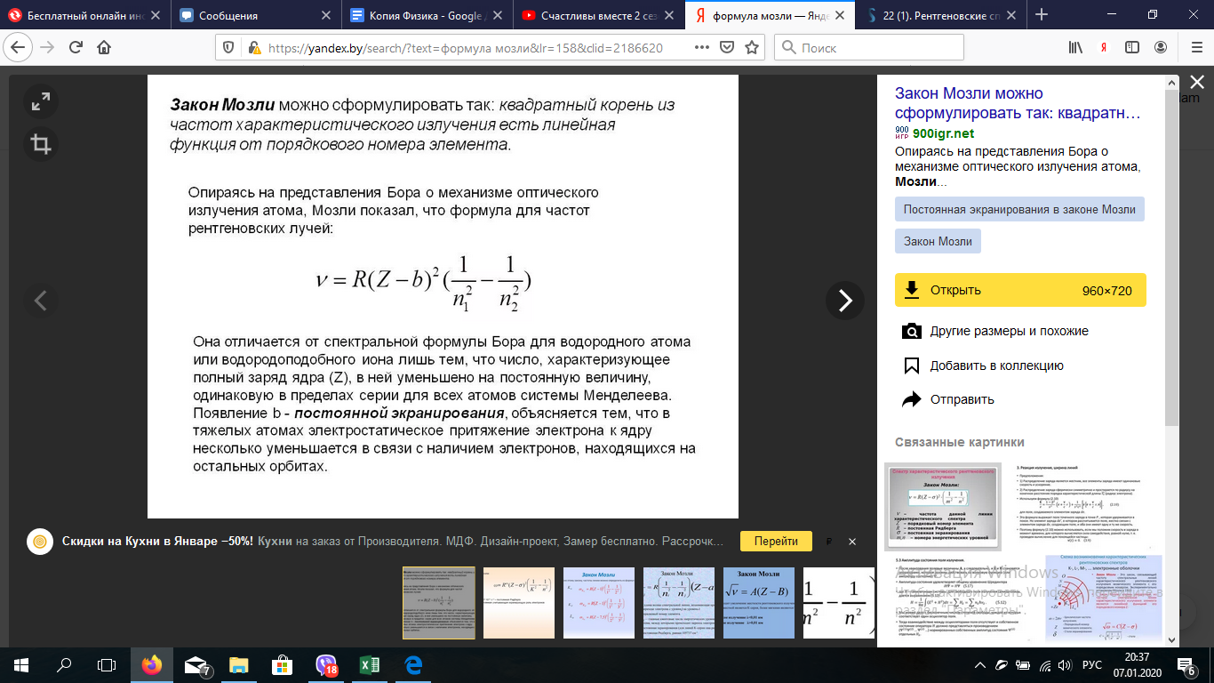

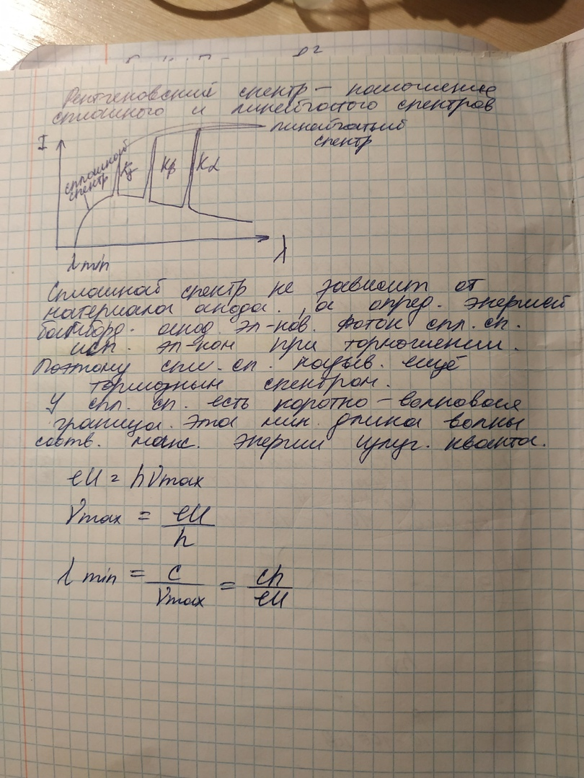 - (какие-то формулы которые он давал)

Применение рентгеновского излучения.

* медицинская диагностика
* досмотр багажа и грузов
* дефектоскопия изделий и материалов
* рентгеноспектральный анализ
* рентгеновские лазеры

Формула Вульфа-Брэгга.***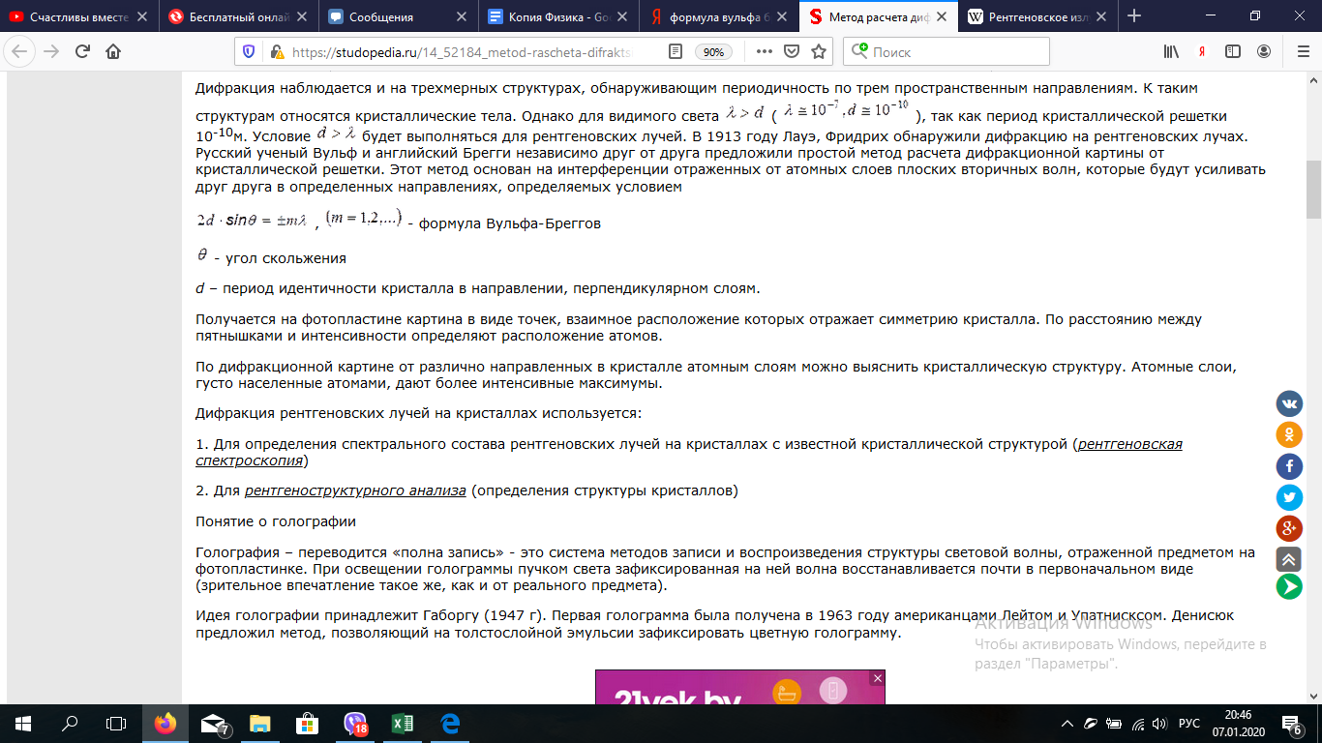,*** О - угол скольжения

d – период идентичности кристалла в направлении, перпендикулярном слоям

***69. Энергетические зоны в кристаллах. Заполнение энергетических зон электронами.***

***Металлы, диэлектрики и полупроводники с позиций зонной теории.***

**Энергетическая зона** – это квазинепрерывная совокупность одночастичных состояний в энергетическом спектре конденсированной среды (в частности, кристалла). ( Ряд уровней энергии, расширенных под действием внешних или внутренних полей таким образом, что эти уровни перекрываются)

**Заполнение энергетических зон электронами**

В отдельном атоме электроны заполняют энергетические уровни, в соответствии с принципом запрета Паули и принципом наименьшей энергии квантовой системы. Из этого следует, что в атоме существуют энергетические уровни, на которых электроны находиться не могут. Эти уровни энергии называются запрещёнными. Остальные, на которых электроны находиться могут – разрешёнными.

Разрешѐнная зона, которую заполняют валентные электроны, называется валентной. Разрешѐнная зона, свободная от электронов, называется свободной. Разрешѐнные зоны в кристалле разделены запрещѐнными зонами.

Различия в электрических свойствах твѐрдых тел объясняются в зонной теории различным заполнением электронами валентных зон и шириной запрещённых зон. Эти два фактора определяют разделение твѐрдых тел на проводники, полупроводники и диэлектрики.

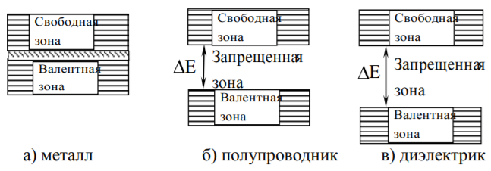

В зависимости от заполнения зоны проводимости электронами и ширины запрещенной зоны выделяют металлы, полупроводники и диэлектрики. Зона проводимости металла при абсолютном нуле температуры заполнена электронами частично. Такая частично заполненная энергетическая зона может представлять собой наложение полностью заполненной валентной зоны и полностью пустой зоны проводимости, в результате чего образуется общая зона проводимости, заполненная электронами частично. Кроме этого, частично заполненная зона проводимости может возникнуть при расщеплении атомарного энергетического уровня, не полностью заполненного электронами .

Полупроводники – это материалы, у которых ширина запрещенной зоны ΔE не очень велика и, как правило, не превышает 3 эВ, диэлектрики – это материалы с широкой запрещенной зоной, ΔE > 3 эВ (рис. 82.3, г).

**По характеру заполнения зон электронами все тела можно разделить на две группы:**

1. Тела, у которых над целиком заполненными зонами располагается зона, заполненная лишь частично

2. Тела, у которых над целиком заполненными зонами располагаются пустые зоны

При абсолютном нуле валентные электроны заполняют уровни валентной зоны. Верхний заполненный энергетический уровень, выше которого электроны при T = 0 К находиться не могут, называется уровнем Ферми. Энергия, которой обладает электрон, находясь на этом уровне, называется энергией Ферми. У проводников уровень Ферми находится в валентной зоне, у полупроводников и диэлектриков в запрещѐнных зонах.

В металлах (проводниках) валентная зона заполнена электронами не полностью, ширина запрещѐнной зоны E мала, а так как средняя энергия электронов при T 0 К составляет 3 эВ, то электроны могут свободно перемещаться по решѐтке кристалла, обеспечивая его высокую проводимость.

В полупроводнике  и небольшая часть электронов может переходить из валентной зоны в зону проводимости, что обеспечивает слабую проводимость полупроводников. С повышением температуры вещества число перешедших электронов растѐт, проводимость увеличивается.

Если ΔE > 3 эВ, то ни повышение температуры кристалла, ни внешнее электрическое поле не может сообщить электрону энергию, достаточную для преодоления запрещѐнной зоны. В этом случае проводимость практически равна нулю и кристалл называется диэлектриком.

***70. Собственная и примесная проводимость полупроводников. Донорные и***

***акцепторные примеси. Температурная зависимость проводимости полупроводника, р-n-переход. Полупроводниковые приборы.***

Полупроводники — это вещества, удельное сопротивление которых убывает с повышением температуры, наличием примесей, изменением освещенности. По этим свойствам они разительно отличаются от металлов. Обычно к полупроводникам относятся кристаллы, в которых для освобождения электрона требуется энергия не более 1,5—2 эВ.

В идеальном кристалле ток создается равным количеством электронов и «дырок». Такой тип проводимости называют собственной проводимостью полупроводников. При повышении температуры (или освещенности) собственная проводимость проводников увеличивается.

Донорная примесь — это примесь с большей, чем у кристалла, валентностью.

Преобладает электронная проводимость, а полупроводник называют полупроводником n-типа.

Акцепторная примесь — это примесь с меньшей чем у кристалла валентностью.

Преобладает «дырочная» проводимость, а полупроводник называют полупроводником p-типа.

Принцип действия большинства полупроводниковых приборов основан на свойствах р—n-перехода. При приведении в контакт двух полупроводниковых приборов р-типа и n-типа в месте контакта начинается диффузия электронов из n-области в p-область, а «дырок» — наоборот, из р- в n-область. Этот процесс будет не бесконечным во времени, так как образуется запирающий слой, который будет препятствовать дальнейшей диффузии электронов и «дырок».

Полупроводниковые приборы:Линейный резистор , Варистор, Терморезистор. Фоторезистор, Тензорезистор.

***71. Основные характеристики и свойства атомных ядер. Размеры, масса и энергия***

***связи ядер. Взаимодействие нуклонов. Модели атомного ядра.***

Свойство атомных ядер:

1. Размеры ядер.
2. Энергия связи нуклонов в ядре и энергии отделения нуклонов и кластеров от ядра.
3. Спин ядра и моменты импульсов составляющих ядро нуклонов.
4. Четность ядра и частиц.
5. Изоспин ядра и нуклонов.
6. Спектры ядер. Характеристики основного и возбужденных состояний.
7. Электромагнитные свойства ядра и нуклонов.

Распределение заряда и массы в атомных ядрах исследуется в экспериментах по упругому рассеянию на ядрах α-частиц (исторически это первые эксперименты Резерфорда), электронов и протонов. Выяснилось, что как плотность распределения заряда, так и плотность распределения массы ядра приближенно выражаются распределением Ферми:

Величину R называют радиусом ядра. Отметим, что поскольку распределение плотности заряда и массы близки, но не совпадают друг с другом, отличаются также и зарядовый и массовый радиусы. В дальнейшем будут даны примеры и рассмотрены причины различия этих величин. В приближенных расчетах можно считать эти величины совпадающими и полагать, что радиус ядра.

Масса ядра измеряется в атомных единицах массы (а.е.м). За одну атомную единицу массы принимается 1/12 часть массы нейтрального атома углерода 12 С:

1а.е.м = 1.6606 10-27 кг.

А.е.м. выражается через энергетические единицы:

1а.е.м = 1.510-3 эрг = 1.510-10Дж = 931.49 МэВ

Масса ядра всегда меньше суммы масс составляющих его нуклонов.

Избыток масс Δ связан с массой атома Mат(A,Z) и массовым числом A соотношением:

Δ = Мат(A,Z) - А.

Энергия связи ядра Eсв(A,Z) это минимальная энергия, необходимая, чтобы развалить ядро на отдельные, составляющие его нуклоны.

Есв(A, Z) = [Z mp + (A - Z)mn - M(A, Z)]c2,

где Z - число протонов, ( A - Z) - число нейтронов, mp - масса протона, mn - масса нейтрона, М(A,Z) - масса ядра с массовым числом А и зарядом Z.

Энергия связи ядра, выраженная через массу атома Mат, имеет вид:

Есв(A, Z) = [ZmH + (A - Z)mn - Mат(A, Z)]c2 ,

где mH - масса атома водорода.

С точки зрения электромагнитного взаимодействия протон и нейтрон разные частицы, так как протон электрически заряжен, а нейтрон — нет. Однако с точки зрения сильного взаимодействия, которое является определяющим в масштабе атомных ядер, эти частицы неразличимы, поэтому и был введен термин «нуклон» , а протон и нейтрон стали рассматриваться как два различных состояния нуклона, различающихся проекцией изотопического спина. Близость свойств изоспиновых состояний нуклона является одним из проявлений изотопической инвариантности.

Атомные ядра являются связанной системой взаимодействующих протонов и нейтронов. В атомном ядре проявляются три типа взаимодействий.

* Сильные взаимодействия между нуклонами приводят к образованию связанного состояния A нуклонов.
* Электромагнитные взаимодействия приводят с одной стороны к расталкиванию между протонами, что ослабляет связь в атомном ядре, с другой стороны взаимодействие магнитных моментов нуклонов приводит к большому разнообразию ядерных состояний.
* Слабое взаимодействие между нуклонами приводит к взаимным превращениям нейтронов и протонов в атомном ядре − явлению β-распада атомных ядер.

***72. Радиоактивный распад и деление атомных ядер. Закон радиоактивного распада.***

***Активность. Ядерные реакции. Законы сохранения в ядерных процессах.***

Радиоакти́вный распа́д — спонтанное изменение состава (заряда Z,массового числа A) или внутреннего строения нестабильных атомных ядер путём испускания элементарных частиц, гамма-квантов и/или ядерных фрагментов[1]. Процесс радиоактивного распада также называют радиоакти́вностью, а соответствующие ядра (нуклиды, изотопы и химические элементы) радиоактивными.

Распад, сопровождающийся испусканием альфа-частиц, назвали альфа-распадом; распад, сопровождающийся испусканием бета-частиц, был назван бета-распадом

Термин «гамма-распад» применяется редко; испускание ядром гамма-квантов называют обычно изомерным переходом. Гамма-излучение часто сопровождает другие типы распада, когда в результате первого этапа распада возникает дочернее ядро в возбуждённом состоянии, затем испытывающее переход в основное состояние с испусканием гамма-квантов.

Делением атомных ядерназывается процесс раскалывания ядра на две примерно равные части. Обычно такой процесс происходит, когда в тяжелое ядро попадает какая-нибудь частица – нейтрон, протон, альфа-частица и др. В таких случаях деление называется вынужденным. Но иногда деление происходит и самопроизвольно, такое деление называется спонтанным.

Закон радиоактивного распада.

Число радиоактивных ядер, которые еще не распались убывает со временем, согласно закону: **N=N0 e-λt**

N – число ядер, не распавшихся за время t.

N0 – число не распавшихся ядер в начальный момент времени (t=0)

λ – постоянная распада, различна для разных радиоактивных веществ.

Период полураспада – это время, в течение которого распадается половина радиоактивных ядер. T=ln2/λ

Активностью *А* нуклида (общее название атомных ядер, отличающихся числом протонов *Z* и нейтронов *N*) в радиоактивном источнике называется число распадов, происходящих с ядрами образца в 1 с: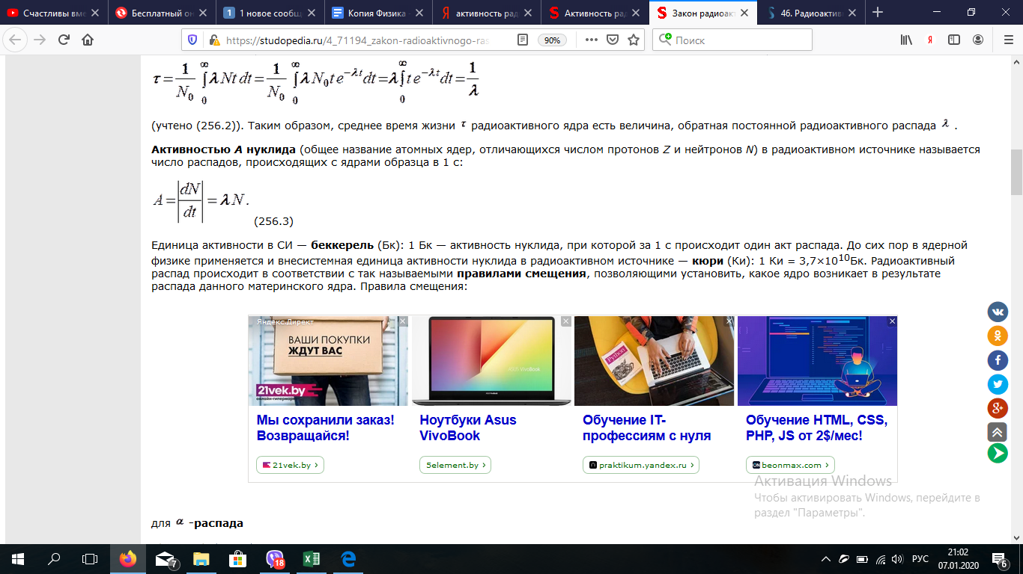

Единица активности в СИ — беккерель (Бк): 1 Бк — активность нуклида, при которой за 1 с происходит один акт распада.

Ядерной реакцией называется процесс сильного взаимодействия атомного ядра с элементарной частицей или с другим ядром, приводящий к преобразованию ядра. Наиболее распространенным видом ядерной реакции является реакция типа 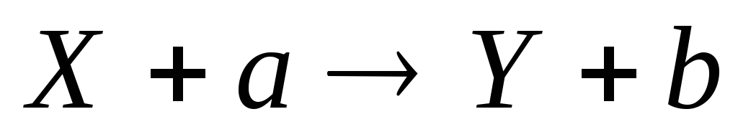, где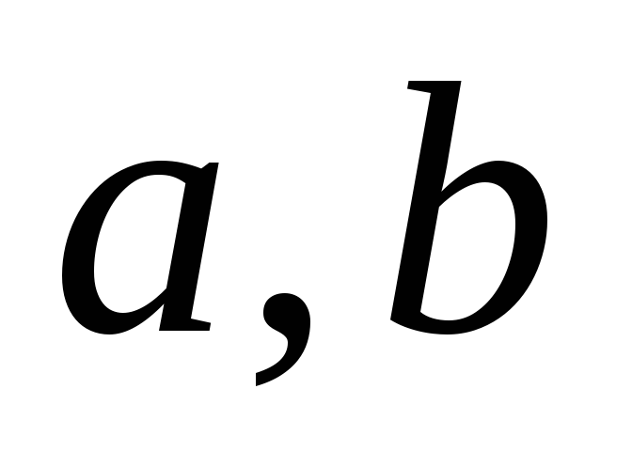- - легкие частицы – нейтрон, протон,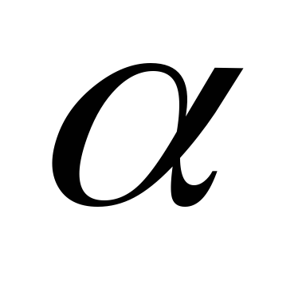-частица,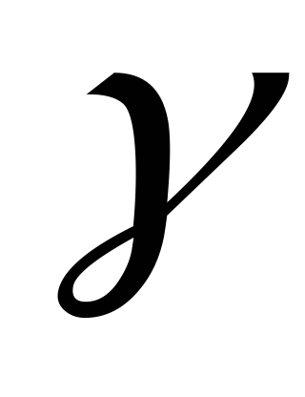-квант.

Законы сохранения в ядерных процессах.

1. [Закон сохранения электрического заряда](http://nuclphys.sinp.msu.ru/react/nr03.htm#el) и числа нуклонов

Из законов сохранения электрического заряда и числа нуклонов следует, что суммарный электрический заряд и и полное число нуклонов вступающих во взаимодействие должно сохраняться в результате ядерных реакций. Используя законы сохранения электрического заряда и числа нуклонов можно определить неизвестный продукт реакции

1. [Закон сохранения энергии](http://nuclphys.sinp.msu.ru/react/nr03.htm#en) и импульса

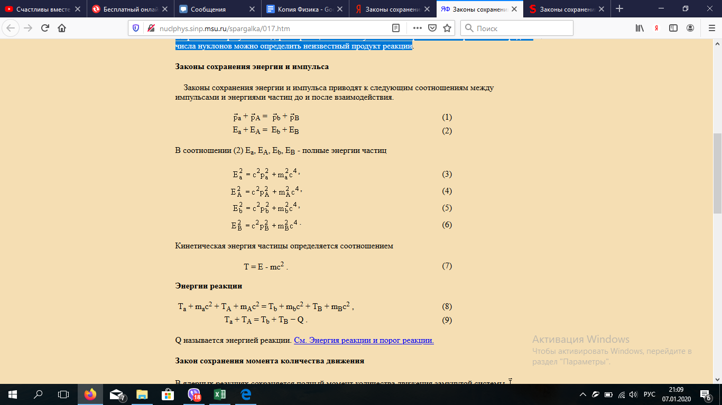

1. [Закон сохранения момента количества движения.](http://nuclphys.sinp.msu.ru/react/nr03.htm#angmom)

В ядерных реакциях сохраняется полный момент количества движения замкнутой системы .

#### 4. Закон сохранения пространственной четности

В сильных и электромагнитных взаимодействиях пространственная четность P сохраняется. В слабых взаимодействиях пространственная четность не сохраняется.

5. Закон сохранения изотопического спина

Если процесс происходит в результате сильного взаимодействия, то суммарный изоспин  и его проекция Iz сохраняются. В электромагнитных процессах сохраняется только проекция изоспина. В слабых взаимодействиях изоспин и его проекция не сохраняются. Для электромагнитных дипольных переходов выполняется правило отбора I = 0, 1. Закон сохранения изотопического спина - аддитивный закон.